PREGÃO ELETRÔNICO 025/2026

CONTRATANTE MUNICÍPIO DE CARACOL/MS

OBJETO AQUISIÇÃO DE GÊNEROS ALIMENTÍCIOS PARA COMPOR O CARDÁPIO DA MERENDA ESCOLAR DOS ALUNOS DA REDE MUNICIPAL DE ENSINO DO MUNICÍPIO DE CARACOL/MS.

VALOR TOTAL DA CONTRATAÇÃO R$ 1.174.595,20

DATA DA SESSÃO PÚBLICA
Dia 08/07/2026 às 09:00hr (horário de Brasília)

Critério de Julgamento MENOR PREÇO POR lote

Modo de disputa ABERTO

REGISTRO DE PREÇO SIM

TRATAMENTO DIFERENCIADO PARA EMPRESA LOCAL SIM

EXCLUSIVO ME/EPP, AMPLA CONCORRÊNCIA

PREGOEIRO E EQUIPE DE APOIO
VANDERLI VEIRA XIMENES
DANIEL MAGALHÃES FRANCO
BARBARA LOSEKANN AGUILHEIRA

PREGÃO ELETRÔNICO Nº 025/2026
(PROCESSO ADMINISTRATIVO Nº 051/2026)

Torna-se público que o Município de Caracol/MS por meio do setor de Licitações sediado a Avenida Libindo Ferreira Leite 251 Centro Caracol/MS realizará licitação, para registro de preços, na modalidade PREGÃO, na forma ELETRÔNICA, nos termos da Lei nº 14.133, de 1º de abril de 2021, do Decreto municipal nº 63/2025, e demais legislação aplicável (disponíveis no link https://pmcaracol.ms.gov.br/category/lei-14133/) e ainda, de acordo com as condições estabelecidas neste Edital.

Critério de Julgamento Menor preço por lote
Modo de Disputa Aberto
Endereço / Plataforma de Disputa https://bll.org.br/
Data da realização do certame 08/07/2026 às 09:00 horas (Horário de Brasília - DF)

1. DO OBJETO
1.1. O objeto da presente licitação é o registro de preços visando AQUISIÇÃO DE GÊNEROS ALIMENTÍCIOS PARA COMPOR O CARDÁPIO DA MERENDA ESCOLAR DOS ALUNOS DA REDE MUNICIPAL DE ENSINO DO MUNICÍPIO DE CARACOL/MS, conforme condições, quantidades e exigências estabelecidas neste Edital e seus anexos.
1.2 A licitação será dividida em grupos, formados por um ou mais itens, conforme tabela constante do Termo de Referência, facultando-se ao licitante a participação em quantos grupos forem de seu interesse, devendo oferecer proposta para todos os itens que os compõem.

2. DO REGISTRO DE PREÇOS
2.1 As regras referentes aos órgãos gerenciador e participantes, bem como a eventuais adesões
são as que constam da minuta de Ata de Registro de Preços.

- DA PARTICIPAÇÃO NA LICITAÇÃO
3.1. Poderão participar deste Pregão os interessados que estiverem previamente credenciados no Sistema BLL COMPRAS ( https://bll.org.br/ ).
3.2. Os interessados deverão atender às condições exigidas no cadastramento no Sistema mencionado no item 3.1. em tempo hábil para envio das propostas.
3.3. O licitante responsabiliza-se exclusiva e formalmente pelas transações efetuadas em seu nome, assume como firmes e verdadeiras suas propostas e seus lances, inclusive os atos praticados diretamente ou por seu representante, excluída a responsabilidade do provedor do sistema ou do órgão ou entidade promotora da licitação por eventuais danos decorrentes de uso indevido das credenciais de acesso, ainda que por terceiros.
3.4. É de responsabilidade do cadastrado conferir a exatidão dos seus dados cadastrais nos Sistemas relacionados no item anterior e mantê-los atualizados junto aos órgãos responsáveis pela informação, devendo proceder, imediatamente, à correção ou à alteração dos registros tão logo identifique incorreção ou aqueles se tornem desatualizados.
3.5. A não observância do disposto no item anterior poderá ensejar desclassificação no momento da habilitação.
3.6. Será concedido tratamento favorecido para as microempresas e empresas de pequeno porte, para as sociedades cooperativas mencionadas no artigo 16 da Lei nº 14.133, de 2021, para o agricultor familiar, o produtor rural pessoa física e para o microempreendedor individual - MEI, nos limites previstos da Lei Complementar nº 123, de 2006 e do Decreto n.º 8.538, de 2015.
3.7. Não poderão disputar esta licitação:
3.7.1. aquele que não atenda às condições deste Edital e seu(s) anexo(s);
3.7.2. autor do anteprojeto, do projeto básico ou do projeto executivo, pessoa física ou jurídica, quando a licitação versar sobre serviços ou fornecimento de bens a ele relacionados;
3.7.3. empresa, isoladamente ou em consórcio, responsável pela elaboração do projeto básico ou do projeto executivo, ou empresa da qual o autor do projeto seja dirigente, gerente, controlador, acionista ou detentor de mais de 5% (cinco por cento) do capital com direito a voto, responsável técnico ou subcontratado, quando a licitação versar sobre serviços ou fornecimento de bens a ela necessários;
3.7.4. pessoa física ou jurídica que se encontre, ao tempo da licitação, impossibilitada de participar da licitação em decorrência de sanção que lhe foi imposta;
3.7.5. aquele que mantenha vínculo de natureza técnica, comercial, econômica, financeira, trabalhista ou civil com dirigente do órgão ou entidade contratante ou com agente público que desempenhe função na licitação ou atue na fiscalização ou na gestão do contrato, ou que deles seja cônjuge, companheiro ou parente em linha reta, colateral ou por afinidade, até o terceiro grau;
3.7.6. empresas controladoras, controladas ou coligadas, nos termos da Lei nº 6.404, de 15 de dezembro de 1976, concorrendo entre si;
3.7.7. pessoa física ou jurídica que, nos 5 (cinco) anos anteriores à divulgação do edital, tenha sido condenada judicialmente, com trânsito em julgado, por exploração de trabalho infantil, por submissão de trabalhadores a condições análogas às de escravo ou por contratação de adolescentes nos casos vedados pela legislação trabalhista;
3.7.8. agente público do órgão ou entidade licitante;
3.7.9. pessoas jurídicas reunidas em consórcio;
3.7.10. Organizações da Sociedade Civil de Interesse Público - OSCIP, atuando nessa condição;
3.7.11.Não poderá participar, direta ou indiretamente, da licitação ou da execução do contrato agente público do órgão ou entidade contratante, devendo ser observadas as situações que possam configurar conflito de interesses no exercício ou após o exercício do cargo ou emprego, nos termos da legislação que disciplina a matéria, conforme § 1º do art. 9º da Lei nº 14.133, de 2021.
3.7.12.O impedimento de que trata o item 3.7.4 será também aplicado ao licitante que atue em substituição a outra pessoa, física ou jurídica, com o intuito de burlar a efetividade da sanção a ela aplicada, inclusive a sua controladora, controlada ou coligada, desde que devidamente comprovado o ilícito ou a utilização fraudulenta da personalidade jurídica do licitante.
3.7.13. A critério da Administração e exclusivamente a seu serviço, o autor dos projetos e a empresa a que se referem os itens 3.7.2 e 3.7.3 poderão participar no apoio das atividades de planejamento da contratação, de execução da licitação ou de gestão do contrato, desde que sob supervisão exclusiva de agentes públicos do órgão ou entidade.
3.7.14. Equiparam-se aos autores do projeto as empresas integrantes do mesmo grupo econômico.
3.7.15. O disposto nos itens 3.7.2 e 3.7.3 não impede a licitação ou a contratação de serviço que inclua como encargo do contratado a elaboração do projeto básico e do projeto executivo, nas contratações integradas, e do projeto executivo, nos demais regimes de execução.
3.7.16. Em licitações e contratações realizadas no âmbito de projetos e programas parcialmente financiados por agência oficial de cooperação estrangeira ou por organismo financeiro internacional com recursos do financiamento ou da contrapartida nacional, não poderá participar pessoa física ou jurídica que integre o rol de pessoas sancionadas por essas entidades ou que seja declarada inidônea nos termos da Lei nº 14.133/2021.
3.7.17. A vedação de que trata o item 3.7.8 estende-se a terceiro que auxilie a condução da contratação na qualidade de integrante de equipe de apoio, profissional especializado ou funcionário ou representante de empresa que preste assessoria técnica.
4. DA APRESENTAÇÃO DA PROPOSTA E DOS DOCUMENTOS DE HABILITAÇÃO
4.1 Na presente licitação, a fase de habilitação sucederá as fases de apresentação de propostas e lances e de julgamento.
4.2 Os licitantes encaminharão, exclusivamente por meio do sistema eletrônico, a proposta com o preço, até a data e o horário estabelecidos para abertura da sessão pública.
4.3 No cadastramento da proposta inicial, o licitante encaminhará declaração (CONFORME ANEXO IV), em campo próprio do sistema, que:
4.3.1 Que até a presente data inexistem fatos impeditivos para habilitação e contratação com a administração pública, ciente da obrigatoriedade de declarar ocorrências posteriores;
4.3.2 está ciente e concorda com as condições contidas no edital e seus anexos, bem como de que a proposta apresentada compreende a integralidade dos custos para atendimento dos direitos trabalhistas assegurados na Constituição Federal, nas leis trabalhistas, nas normas infralegais, nas convenções coletivas de trabalho e nos termos de ajustamento de conduta vigentes na data de sua entrega em definitivo e que cumpre plenamente os requisitos de habilitação definidos no instrumento convocatório;
4.3.3 não emprega menor de 18 anos em trabalho noturno, perigoso ou insalubre e não emprega menor de 16 anos, salvo menor, a partir de 14 anos, na condição de aprendiz, nos termos do artigo 7°, XXXIII, da Constituição;
4.3.4 não possui empregados executando trabalho degradante ou forçado, observando o disposto nos incisos III e IV do art. 1º e no inciso III do art. 5º da Constituição Federal;
4.3.5 cumpre as exigências de reserva de cargos para pessoa com deficiência e para reabilitado da Previdência Social, previstas em lei e em outras normas específicas.
4.3.6 Que não possui sócio ou dirigente que mantenha vínculo de natureza técnica, comercial, econômica, financeira, trabalhista ou civil com dirigente do órgão ou entidade contratante ou com agente público que desempenhe função na licitação ou atue na fiscalização ou na gestão do contrato, ou que deles seja cônjuge, companheiro ou parente em linha reta, colateral ou por afinidade, até o terceiro grau.
4.4 O licitante organizado em cooperativa deverá declarar, ainda, em campo próprio do sistema eletrônico, que cumpre os requisitos estabelecidos no artigo 16 da Lei nº 14.133, de 2021.
4.5 O fornecedor enquadrado como microempresa, empresa de pequeno porte ou sociedade cooperativa deverá anexar declaração, ainda, em campo próprio do sistema eletrônico, que cumpre os requisitos estabelecidos no artigo 3° da Lei Complementar nº 123, de 2006, estando apto a usufruir do tratamento favorecido estabelecido em seus arts. 42 a 49, observado o disposto nos §§ 1º ao 3º do art. 4º, da Lei n.º 14.133, de 2021.
4.5.1 no item exclusivo para participação de microempresas e empresas de pequeno porte, a assinalação do campo “não” impedirá o prosseguimento no certame, para aquele item;
4.5.2 nos itens em que a participação não for exclusiva para microempresas e empresas de pequeno porte, a assinalação do campo “não” apenas produzirá o efeito de o licitante não ter direito ao tratamento favorecido previsto na Lei Complementar nº 123, de 2006, mesmo que microempresa, empresa de pequeno porte ou sociedade cooperativa.
4.6 A falsidade da declaração de que trata os itens acima sujeitará o licitante às sanções previstas na Lei nº 14.133, de 2021, e neste Edital.
4.7 Os licitantes poderão retirar ou substituir a proposta até a abertura da sessão pública.
4.8 Não haverá ordem de classificação na etapa de apresentação da proposta e dos documentos de habilitação pelo licitante, o que ocorrerá somente após os procedimentos de abertura da sessão pública e da fase de envio de lances.
4.9 Serão disponibilizados para acesso público os documentos que compõem a proposta dos licitantes convocados para apresentação de propostas, após a fase de envio de lances.
4.10 havendo apenas uma proposta válida, com preços compatíveis com o mercado, a licitação será adjudicada em favor do licitante que a ofertou.
4.11. Não havendo interessados ou não havendo licitante habilitado ou que oferte proposta válida, a administração pública procederá com a contratação direta, sem licitação, nos termos do artigo 75 inciso III.

5 DO PREENCHIMENTO DA PROPOSTA
5.1 O licitante deverá enviar sua proposta mediante o preenchimento, no sistema eletrônico, dos seguintes campos:
5.1.1 Valor unitário e total;
5.1.2 Marca;
5.2 Todas as especificações do objeto contidas na proposta vinculam o licitante.
5.2.1 O licitante NÃO poderá oferecer proposta em quantitativo inferior ao máximo previsto para contratação.
5.2.2 É vedada a identificação do licitante por meio do campo Marca/modelo preenchida na proposta, devendo este ser substituído pela palavra “PRÓPRIA” quando necessário.
5.3 Nos valores propostos estarão inclusos todos os custos operacionais, encargos previdenciários, trabalhistas, tributários, comerciais e quaisquer outros que incidam direta ou indiretamente na execução do objeto.
5.4 Os preços ofertados, tanto na proposta inicial, quanto na etapa de lances, serão de exclusiva responsabilidade do licitante, não lhe assistindo o direito de pleitear qualquer alteração, sob alegação de erro, omissão ou qualquer outro pretexto.
5.5 A apresentação das propostas implica obrigatoriedade do cumprimento das disposições nelas contidas, em conformidade com o que dispõe o Termo de Referência, assumindo o proponente o compromisso de executar o objeto licitado nos seus termos, bem como de fornecer os materiais, equipamentos, ferramentas e utensílios necessários, em quantidades e qualidades adequadas à perfeita execução contratual, promovendo, quando requerido, sua substituição.
5.6 O prazo de validade da proposta não será inferior a 60 (sessenta) dias, a contar da data de sua apresentação.
5.7 O descumprimento das regras supramencionadas pela Administração por parte dos contratados pode ensejar a responsabilização pelo Tribunal de Contas da União e, após o devido processo legal, gerar as seguintes consequências: assinatura de prazo para a adoção das medidas necessárias ao exato cumprimento da lei, nos termos do art. 71, inciso IX, da Constituição; ou condenação dos agentes públicos responsáveis e da empresa contratada ao pagamento dos prejuízos ao erário, caso verificada a ocorrência de superfaturamento por sobrepreço na execução do contrato.

6 DA ABERTURA DA SESSÃO, CLASSIFICAÇÃO DAS PROPOSTAS E FORMULAÇÃO DE LANCES
6.1 A abertura da presente licitação dar-se-á em sessão pública, por meio de sistema eletrônico, na data, horário e local indicados neste Edital.
6.2 Os licitantes poderão retirar ou substituir a proposta ou os documentos de habilitação, quando for o caso, anteriormente inseridos no sistema, até a abertura da sessão pública.
6.3 O sistema disponibilizará campo próprio para troca de mensagens entre o Pregoeiro e os licitantes.
6.4 Iniciada a etapa competitiva, os licitantes deverão encaminhar lances exclusivamente por meio de sistema eletrônico, sendo imediatamente informados do seu recebimento e do valor consignado no registro.
6.5 O lance deverá ser ofertado pelo valor unitário do lote.
6.6 Os licitantes poderão oferecer lances sucessivos, observando o horário fixado para abertura da sessão e as regras estabelecidas no Edital.
6.7 O licitante somente poderá oferecer lance de valor inferior ao último por ele ofertado e registrado pelo sistema.
6.8 O intervalo mínimo de diferença de valores ou percentuais entre os lances, que incidirá tanto em relação aos laces intermediários quanto em relação à proposta que cobrir a melhor oferta deverá ser de 0,25% (zero vírgula vinte e cinco por cento).
6.9 O licitante poderá excluir seu último lance ofertado, no intervalo de quinze segundos após o registro no sistema, na hipótese de lance inconsistente ou inexequível.
6.10 O procedimento seguirá de acordo com o modo de disputa adotado.
6.11 Caso seja adotado para o envio de lances no pregão eletrônico o modo de disputa “aberto”, os licitantes apresentarão lances públicos e sucessivos, com prorrogações.
6.11.1 A etapa de lances da sessão pública terá duração de dez minutos e, após isso, será prorrogada automaticamente pelo sistema quando houver lance ofertado nos últimos dois minutos do período de duração da sessão pública.
6.11.2 A prorrogação automática da etapa de lances, de que trata o subitem anterior, será de dois minutos e ocorrerá sucessivamente sempre que houver lances enviados nesse período de prorrogação, inclusive no caso de lances intermediários.
6.11.3 Não havendo novos lances na forma estabelecida nos itens anteriores, a sessão pública encerrar-se-á automaticamente, e o sistema ordenará e divulgará os lances conforme a ordem final de classificação.
6.11.4 Definida a melhor proposta, se a diferença em relação à proposta classificada em segundo lugar for de pelo menos 5% (cinco por cento), o pregoeiro, auxiliado pela equipe de apoio, poderá admitir o reinício da disputa aberta, para a definição das demais colocações.
6.11.5 Após o reinício previsto no item supra, os licitantes serão convocados para apresentar lances intermediários.
6.12 Caso seja adotado para o envio de lances no pregão eletrônico o modo de disputa “aberto e fechado”, os licitantes apresentarão lances públicos e sucessivos, com lance final e fechado.
6.12.1 A etapa de lances da sessão pública terá duração inicial de quinze minutos. Após esse prazo, o sistema encaminhará aviso de fechamento iminente dos lances, após o que transcorrerá o período de até dez minutos, aleatoriamente determinado, findo o qual será automaticamente encerrada a recepção de lances.
6.12.2 Encerrado o prazo previsto no subitem anterior, o sistema abrirá oportunidade para que o autor da oferta de valor mais baixo e os das ofertas com preços até 10% (dez por cento) superiores àquela possam ofertar um lance final e fechado em até cinco minutos, o qual será sigiloso até o encerramento deste prazo.
6.12.3 No procedimento de que trata o subitem supra, o licitante poderá optar por manter o seu último lance da etapa aberta, ou por ofertar melhor lance.
6.12.4 Não havendo pelo menos três ofertas nas condições definidas neste item, poderão os autores dos melhores lances subsequentes, na ordem de classificação, até o máximo de três, oferecer um lance final e fechado em até cinco minutos, o qual será sigiloso até o encerramento deste prazo.
6.12.5 Após o término dos prazos estabelecidos nos itens anteriores, o sistema ordenará e divulgará os lances segundo a ordem crescente de valores.
6.13 Caso seja adotado para o envio de lances no pregão eletrônico o modo de disputa “fechado e aberto”, poderão participar da etapa aberta somente os licitantes que apresentarem a proposta de menor preço/ maior percentual de desconto e os das propostas até 10% (dez por cento) superiores/inferiores àquela, em que os licitantes apresentarão lances públicos e sucessivos, até o encerramento da sessão e eventuais prorrogações.
6.13.1 Não havendo pelo menos 3 (três) propostas nas condições definidas no item 6.13, poderão os licitantes que apresentaram as três melhores propostas, consideradas as empatadas, oferecer novos lances sucessivos.
6.13.2 A etapa de lances da sessão pública terá duração de dez minutos e, após isso, será prorrogada automaticamente pelo sistema quando houver lance ofertado nos últimos dois minutos do período de duração da sessão pública.
6.13.3 A prorrogação automática da etapa de lances, de que trata o subitem anterior, será de dois minutos e ocorrerá sucessivamente sempre que houver lances enviados nesse período de prorrogação, inclusive no caso de lances intermediários.
6.13.4 Não havendo novos lances na forma estabelecida nos itens anteriores, a sessão pública encerrar-se-á automaticamente, e o sistema ordenará e divulgará os lances conforme a ordem final de classificação.
6.13.5 Definida a melhor proposta, se a diferença em relação à proposta classificada em segundo lugar for de pelo menos 5% (cinco por cento), o pregoeiro, auxiliado pela equipe de apoio, poderá admitir o reinício da disputa aberta, para a definição das demais colocações.
6.13.6 Após o reinício previsto no subitem supra, os licitantes serão convocados para apresentar lances intermediários.
6.14 Após o término dos prazos estabelecidos nos subitens anteriores, o sistema ordenará e divulgará os lances segundo a ordem crescente de valores.
6.15 Não serão aceitos dois ou mais lances de mesmo valor, prevalecendo aquele que for recebido e registrado em primeiro lugar.
6.16 Durante o transcurso da sessão pública, os licitantes serão informados, em tempo real, do valor do menor lance registrado, vedada a identificação do licitante.
6.17 No caso de desconexão com o Pregoeiro, no decorrer da etapa competitiva do Pregão, o sistema eletrônico poderá permanecer acessível aos licitantes para a recepção dos lances.
6.18 Quando a desconexão do sistema eletrônico para o pregoeiro persistir por tempo superior a dez minutos, a sessão pública será suspensa e reiniciada somente após decorridas vinte e quatro horas da comunicação do fato pelo Pregoeiro aos participantes, no sítio eletrônico utilizado para divulgação.
6.19 Caso o licitante não apresente lances, concorrerá com o valor de sua proposta.
6.20 Em relação a itens não exclusivos para participação de microempresas e empresas de pequeno porte, uma vez encerrada a etapa de lances, será efetivada a verificação junto à Receita Federal, do porte da entidade empresarial. O sistema identificará as microempresas e empresas de pequeno porte participantes, procedendo à comparação com os valores da primeira colocada, se esta for empresa de maior porte, assim como das demais classificadas, para o fim de aplicar-se o disposto nos arts. 44 e 45 da Lei Complementar nº 123, de 2006, regulamentada pelo Decreto nº 8.538, de 2015.
6.20.1 Nessas condições, as propostas de microempresas e empresas de pequeno porte que se encontrarem na faixa de até 5% (cinco por cento) acima da melhor proposta ou melhor lance serão consideradas empatadas com a primeira colocada.
6.20.2 A melhor classificada nos termos do subitem anterior terá o direito de encaminhar uma última oferta para desempate, obrigatoriamente em valor inferior ao da primeira colocada, no prazo de 5 (cinco) minutos controlados pelo sistema, contados após a comunicação automática para tanto.
6.20.3 Caso a microempresa ou a empresa de pequeno porte melhor classificada desista ou não se manifeste no prazo estabelecido, serão convocadas as demais licitantes microempresa e empresa de pequeno porte que se encontrem naquele intervalo de 5% (cinco por cento), na ordem de classificação, para o exercício do mesmo direito, no prazo estabelecido no subitem anterior.
6.20.4 No caso de equivalência dos valores apresentados pelas microempresas e empresas de pequeno porte que se encontrem nos intervalos estabelecidos nos subitens anteriores, será realizado sorteio entre elas para que se identifique aquela que primeiro poderá apresentar melhor oferta.
6.21 Só poderá haver empate entre propostas iguais (não seguidas de lances), ou entre lances finais da fase fechada do modo de disputa aberto e fechado.
6.21.1 Havendo eventual empate entre propostas ou lances, o critério de desempate será aquele previsto no art. 60 da Lei nº 14.133, de 2021, nesta ordem:
6.21.1.1 disputa final, hipótese em que os licitantes empatados poderão apresentar nova proposta em ato contínuo à classificação;
6.21.1.2 avaliação do desempenho contratual prévio dos licitantes, para a qual deverão preferencialmente ser utilizados registros cadastrais para efeito de atesto de cumprimento de obrigações previstos nesta Lei;
6.21.1.3 desenvolvimento pelo licitante de ações de equidade entre homens e mulheres no ambiente de trabalho, conforme regulamento;
6.21.1.4 desenvolvimento pelo licitante de programa de integridade, conforme orientações dos órgãos de controle.
6.21.2 Persistindo o empate, será assegurada preferência, sucessivamente, aos bens e serviços produzidos ou prestados por:
6.21.2.1 empresas estabelecidas no território do Estado de Mato Grosso do Sul;
6.21.2.2 empresas brasileiras;
6.21.2.3 empresas que invistam em pesquisa e no desenvolvimento de tecnologia no País;
6.21.2.4 empresas que comprovem a prática de mitigação, nos termos da Lei nº 12.187, de 29 de dezembro de 2009.
6.22 Encerrada a etapa de envio de lances da sessão pública, na hipótese da proposta do primeiro colocado permanecer acima do preço máximo para a contratação, o pregoeiro poderá negociar condições mais vantajosas, após definido o resultado do julgamento.
6.22.1 Não será admitida a previsão de preços diferentes em razão de local de entrega ou de acondicionamento, tamanho de lote ou qualquer outro motivo.
6.22.2 A negociação poderá ser feita com os demais licitantes, segundo a ordem de classificação inicialmente estabelecida, quando o primeiro colocado, mesmo após a negociação, for desclassificado em razão de sua proposta permanecer acima do preço máximo definido pela Administração.
6.22.3 A negociação será realizada por meio do sistema, podendo ser acompanhada pelos demais licitantes.
6.22.4 O resultado da negociação será divulgado a todos os licitantes e anexado aos autos do processo licitatório.
6.22.5 O pregoeiro solicitará ao licitante mais bem classificado que, no prazo de 2 (duas) horas, envie a proposta adequada ao último lance ofertado após a negociação realizada, acompanhada, se for o caso, dos documentos complementares, quando necessários à confirmação daqueles exigidos neste Edital e já apresentados.
6.22.6 É facultado ao pregoeiro prorrogar o prazo estabelecido, a partir de solicitação fundamentada feita no chat pelo licitante, antes de findo o prazo.
6.23 Após a negociação do preço, o Pregoeiro iniciará a fase de aceitação e julgamento da proposta.

7 DA FASE DE JULGAMENTO
7.1 Encerrada a etapa de negociação, o pregoeiro verificará se o licitante provisoriamente classificado em primeiro lugar atende às condições de participação no certame, conforme previsto no art. 14 da Lei nº 14.133/2021, especialmente quanto à existência de sanção que impeça a participação no certame ou a futura contratação, mediante a consulta aos seguintes cadastros:
7.1.1 Cadastro Nacional de Empresas Inidôneas e Suspensas - CEIS, mantido pela Controladoria-Geral da União (https://www.portaltransparencia.gov.br/sancoes/ceis); e
7.1.2 Cadastro Nacional de Empresas Punidas – CNEP, mantido pela Controladoria-Geral da União (https://www.portaltransparencia.gov.br/sancoes/cnep).
7.1.3 O licitante será convocado para manifestação previamente a uma eventual desclassificação.
7.1.4 Constatada a existência de sanção, o licitante será reputado inabilitado, por falta de condição de participação.
7.2 Caso o licitante provisoriamente classificado em primeiro lugar tenha se utilizado de algum tratamento favorecido às ME/EPPS, o pregoeiro verificará se faz jus ao benefício, em conformidade com os itens 4.5.1 e 4.5 deste edital.
7.3 Verificadas as condições de participação e de utilização do tratamento favorecido, o pregoeiro examinará a proposta classificada em primeiro lugar quanto à adequação ao objeto e à compatibilidade do preço em relação ao máximo estipulado para contratação neste Edital e em seus anexos.
7.4. Haverá prioridade na contratação de microempresa, empresa de Pequeno Porte ou equiparadas sediadas no município. A empresa com sede no município, enquadrada como ME/EPP ou equiparadas, ainda que oferte preço superior ao primeiro colocado, até o limite de 10% da melhor proposta valida, terá prioridade na contratação de acordo com a lei municipal 974 de 10 de junho de 2025.
7.5 Será desclassificada a proposta vencedora que:
7.5.1 contiver vícios insanáveis;
7.5.2 não obedecer às especificações técnicas contidas no Termo de Referência;
7.5.3 apresentar preços inexequíveis ou permanecerem acima do preço máximo definido para a contratação;
7.5.4 não tiverem sua exequibilidade demonstrada, quando exigido pela Administração;
7.5.5 apresentar desconformidade com quaisquer outras exigências deste Edital ou seus anexos, desde que insanável.
7.6 No caso de bens e serviços em geral, é indício de inexequibilidade das propostas valores inferiores a 50% (cinquenta por cento) do valor orçado pela Administração.
7.6.1 A inexequibilidade, na hipótese de que trata o caput, só será considerada após diligência do pregoeiro, que comprove:
7.6.1.1 que o custo do licitante ultrapassa o valor da proposta; e
7.6.1.2 inexistirem custos de oportunidade capazes de justificar o vulto da oferta.
7.7 Se houver indícios de inexequibilidade da proposta de preço, ou em caso da necessidade de esclarecimentos complementares, poderão ser efetuadas diligências, para que a empresa comprove a exequibilidade da proposta.

8 DA FASE DE HABILITAÇÃO
8.1 Os documentos previstos no Termo de Referência, necessários e suficientes para demonstrar a capacidade do licitante de realizar o objeto da licitação, serão exigidos para fins de habilitação, nos termos dos arts. 62 a 70 da Lei nº 14.133, de 2021.
8.2 Quando permitida a participação de consórcio de empresas, a habilitação técnica, quando exigida, será feita por meio do somatório dos quantitativos de cada consorciado e, para efeito de habilitação econômico-financeira, quando exigida, será observado o somatório dos valores de cada consorciado.
8.2.1 Se o consórcio não for formado integralmente por microempresas ou empresas de pequeno porte e o termo de referência exigir requisitos de habilitação econômico-financeira, haverá um acréscimo de 10% (dez por cento) para o consórcio em relação ao valor exigido para os licitantes individuais.
8.3 Os documentos exigidos para fins de habilitação poderão ser substituídos por registro cadastral emitido por órgão ou entidade pública, desde que o registro tenha sido feito em obediência ao disposto na Lei nº 14.133/2021.
8.4 Os documentos exigidos para fins de habilitação poderão ser substituídos por registro cadastral emitido por órgão ou entidade pública, desde que o registro tenha sido feito em obediência ao disposto na Lei nº 14.133/2021.
8.5 Será verificado se o licitante apresentou declaração de que atende aos requisitos de habilitação, e o declarante responderá pela veracidade das informações prestadas, na forma da lei (art. 63, I, da Lei nº 14.133/2021).
8.6 Será verificado se o licitante anexou no sistema, sob pena de inabilitação, a declaração de que cumpre as exigências de reserva de cargos para pessoa com deficiência e para reabilitado da Previdência Social, previstas em lei e em outras normas específicas.
8.7 Habilitação jurídica:
8.7.1. Empresário individual: inscrição no Registro Público de Empresas Mercantis, a cargo da Junta Comercial da respectiva sede;
8.7.2. Microempreendedor Individual - MEI: Certificado da Condição de Microempreendedor Individual - CCMEI, cuja aceitação ficará condicionada à verificação da autenticidade no sítio https://www.gov.br/empresas-e-negocios/pt-br/empreendedor;
8.7.3. Sociedade empresária, sociedade limitada unipessoal – SLU ou sociedade identificada como empresa individual de responsabilidade limitada - EIRELI: inscrição do ato constitutivo, estatuto ou contrato social no Registro Público de Empresas Mercantis, a cargo da Junta Comercial da respectiva sede, acompanhada de documento comprobatório de seus administradores;
8.7.4 Sociedade empresária estrangeira: portaria de autorização de funcionamento no Brasil, publicada no Diário Oficial da União e arquivada na Junta Comercial da unidade federativa onde se localizar a filial, agência, sucursal ou estabelecimento, a qual será considerada como sua sede, conforme Instrução Normativa DREI/ME n.º 77, de 18 de março de 2020.
8.7.5. Sociedade simples: inscrição do ato constitutivo no Registro Civil de Pessoas Jurídicas do local de sua sede, acompanhada de documento comprobatório de seus administradores;
8.7.6. Filial, sucursal ou agência de sociedade simples ou empresária: inscrição do ato constitutivo da filial, sucursal ou agência da sociedade simples ou empresária, respectivamente, no Registro Civil das Pessoas Jurídicas ou no Registro Público de Empresas Mercantis onde opera, com averbação no Registro onde tem sede a matriz
8.7.7. Sociedade cooperativa: ata de fundação e estatuto social, com a ata da assembleia que o aprovou, devidamente arquivado na Junta Comercial ou inscrito no Registro Civil das Pessoas Jurídicas da respectiva sede, além do registro de que trata o art. 107 da Lei nº 5.764, de 16 de dezembro 1971.
8.7.8. Os documentos apresentados deverão estar acompanhados de todas as alterações ou da consolidação respectiva.
8.8. Habilitação fiscal, social e trabalhista
8.8.1. Prova de inscrição no Cadastro Nacional de Pessoas Jurídicas;
8.8.2. Prova de regularidade fiscal perante a Fazenda Nacional, mediante apresentação de certidão expedida conjuntamente pela Secretaria da Receita Federal do Brasil (RFB) e pela Procuradoria-Geral da Fazenda Nacional (PGFN), referente a todos os créditos tributários federais e à Dívida Ativa da União (DAU) por elas administrados, inclusive aqueles relativos à Seguridade Social, nos termos da Portaria Conjunta nº 1.751, de 02 de outubro de 2014, do Secretário da Receita Federal do Brasil e da Procuradora-Geral da Fazenda Nacional.
8.8.3. Prova de regularidade com o Fundo de Garantia do Tempo de Serviço (FGTS);
8.8.4. Prova de inexistência de débitos inadimplidos perante a Justiça do Trabalho, mediante a apresentação de certidão negativa ou positiva com efeito de negativa, nos termos do Título VII-A da Consolidação das Leis do Trabalho, aprovada pelo Decreto-Lei nº 5.452, de 1º de maio de 1943;
8.8.5. Prova de regularidade com a Fazenda ESTADUAL do domicílio ou sede do fornecedor, relativa à atividade em cujo exercício contrata ou concorre;
8.8.6. Caso o fornecedor seja considerado isento dos tributos estaduais relacionados ao objeto contratual, deverá comprovar tal condição mediante a apresentação de declaração da Fazenda respectiva do seu domicílio ou sede, ou outra equivalente, na forma da lei.
8.8.7 O fornecedor enquadrado como microempreendedor individual que pretenda auferir os benefícios do tratamento diferenciado previstos na Lei Complementar n. 123, de 2006, estará dispensado da prova de inscrição nos cadastros de contribuintes estadual e municipal.
8.9 Qualificação técnica
8.9.1 Alvará da vigilância sanitária em plena validade.

9. DA ATA DE REGISTRO DE PREÇOS
9.1. Homologado o resultado da licitação, o licitante mais bem classificado terá o prazo de 03
(três) dias, contados a partir da data de sua convocação, para assinar a Ata de Registro de Preços,
cujo prazo de validade encontra-se nela fixado, sob pena de decadência do direito à contratação,
sem prejuízo das sanções previstas na Lei nº 14.133, de 2021.
9.2. O prazo de convocação poderá ser prorrogado uma vez, por igual período, mediante solicitação do licitante mais bem classificado ou do fornecedor convocado, desde que:
a) a solicitação seja devidamente justificada e apresentada dentro do prazo; e
b) a justificativa apresentada seja aceita pela Administração.
9.3. A ata de registro de preços será assinada por meio de assinatura digital e disponibilizada no sistema de registro de preços.
9.4. Serão formalizadas tantas Atas de Registro de Preços quantas forem necessárias para o registro de todos os itens constantes no Termo de Referência, com a indicação do licitante vencedor, a descrição do(s) item(ns), as respectivas quantidades, preços registrados e demais condições.
9.5. O preço registrado, com a indicação dos fornecedores, será divulgado no PNCP e disponibilizado durante a vigência da ata de registro de preços.
9.6. A existência de preços registrados implicará compromisso de fornecimento nas condições estabelecidas, mas não obrigará a Administração a contratar, facultada a realização de licitação específica para a aquisição pretendida, desde que devidamente justificada.
9.7. Na hipótese de o convocado não assinar a ata de registro de preços no prazo e nas condições estabelecidas, fica facultado à Administração convocar os licitantes remanescentes do cadastro de reserva, na ordem de classificação, para fazê-lo em igual prazo e nas condições propostas pelo primeiro classificado.
9.8 Os prazos de vigência, possibilidade de renovação de saldo, condições de reajustamento/realinhamento e demais condições da Ata de Registro de Preços, encontram-se na minuta anexa a este edital.
9.9 A Ata de Registro de Preços poderá ser convertida em contrato, cuja vigência e demais condições estão estabelecidas na minuta contratual anexa a este edital.
9.10 DA FORMAÇÃO DO CADASTRO DE RESERVA
9.10.1 Após a homologação da licitação, será incluído na ata, na forma de anexo, o registro:
a) dos licitantes que aceitarem cotar o objeto com preço igual ao do adjudicatário, observada a classificação na licitação; e
b) dos licitantes que mantiverem sua proposta original
9.10.2 Será respeitada, nas contratações, a ordem de classificação dos licitantes ou fornecedores registrados na ata.
9.10.2.1 A apresentação de novas propostas na forma deste item não prejudicará o resultado do certame em relação ao licitante mais bem classificado.
9.10.2.2 Para fins da ordem de classificação, os licitantes ou fornecedores que aceitarem cotar o objeto com preço igual ao do adjudicatário antecederão aqueles que mantiverem sua proposta
original.
9.10.3 A habilitação dos licitantes que comporão o cadastro de reserva será efetuada quando houver necessidade de contratação dos licitantes remanescentes, nas seguintes hipóteses:
a) quando o licitante vencedor não assinar a ata de registro de preços no prazo e nas condições estabelecidos no edital; ou
b) quando houver o cancelamento do registro do fornecedor ou do registro de preços, nas hipóteses previstas nos art. 28 e art. 29 do Decreto nº 11.462/23.
9.10.4 Na hipótese de nenhum dos licitantes que aceitaram cotar o objeto com preço igual ao do adjudicatário concordar com a contratação nos termos em igual prazo e nas condições propostas pelo primeiro classificado, a Administração, observados o valor estimado e a sua eventual atualização na forma prevista no edital, poderá:
a) convocar os licitantes que mantiveram sua proposta original para negociação, na ordem de classificação, com vistas à obtenção de preço melhor, mesmo que acima do preço do
adjudicatário; ou
b) adjudicar e firmar o contrato nas condições ofertadas pelos licitantes remanescentes, observada a ordem de classificação, quando frustrada a negociação de melhor condição.

10. DOS RECURSOS
10.1. A interposição de recurso referente ao julgamento das propostas, à habilitação ou inabilitação de licitantes, à anulação ou revogação da licitação, observará o disposto no art. 165 da Lei nº 14.133, de 2021.
10.2. O prazo recursal é de 3 (três) dias úteis, contados da data de intimação ou de lavratura da ata.
10.3. Quando o recurso apresentado impugnar o julgamento das propostas ou o ato de habilitação ou inabilitação do licitante:
10.3.1. A intenção de recorrer deverá ser manifestada imediatamente, sob pena de preclusão;
10.3.2. O prazo para a manifestação da intenção de recorrer não será inferior a 30 (trinta) minutos.
10.3.3. O prazo para apresentação das razões recursais será iniciado na data de intimação ou de lavratura da ata de habilitação ou inabilitação;
10.4. Os recursos deverão ser encaminhados em campo próprio do sistema.
10.5. O recurso será dirigido à autoridade que tiver editado o ato ou proferido a decisão recorrida, a qual poderá reconsiderar sua decisão no prazo de 3 (três) dias úteis, ou, nesse mesmo prazo, encaminhar recurso para a autoridade superior, a qual deverá proferir sua decisão no prazo de 10 (dez) dias úteis, contado do recebimento dos autos.
10.6. Os recursos interpostos fora do prazo não serão conhecidos.
10.7. O prazo para apresentação de contrarrazões ao recurso pelos demais licitantes será de 3 (três) dias úteis, contados da data da intimação pessoal ou da divulgação da interposição do recurso, assegurada a vista imediata dos elementos indispensáveis à defesa de seus interesses.
10.8. O recurso e o pedido de reconsideração terão efeito suspensivo do ato ou da decisão recorrida até que sobrevenha decisão final da autoridade competente.
10.9. O acolhimento do recurso invalida tão somente os atos insuscetíveis de aproveitamento.
10.10. Os autos do processo permanecerão com vista franqueada aos interessados nos sítios eletrônicos https://avisolicitacao.qualitysistemas.com.br/prefeitura_municipal_de_caracol, e https://bll.org.br/.

11. DAS INFRAÇÕES ADMINISTRATIVAS E SANÇÕES
11.1. Comete infração administrativa, nos termos da lei, o licitante que, com dolo ou culpa:
11.1.1. deixar de entregar a documentação exigida para o certame ou não entregar qualquer documento que tenha sido solicitado pelo/a pregoeiro/a durante o certame;
11.1.2. Salvo em decorrência de fato superveniente devidamente justificado, não mantiver a proposta em especial quando:
a) não enviar a proposta adequada ao último lance ofertado ou após a negociação;
b) recusar-se a enviar o detalhamento da proposta quando exigível;
c) pedir para ser desclassificado quando encerrada a etapa competitiva; ou
d) apresentar proposta em desacordo com as especificações do edital;
11.1.3. não celebrar o contrato ou não entregar a documentação exigida para a contratação, quando convocado dentro do prazo de validade de sua proposta;
11.1.4. recusar-se, sem justificativa, a assinar o contrato ou a ata de registro de preço, ou a aceitar ou retirar o instrumento equivalente no prazo estabelecido pela Administração;
11.1.5. apresentar declaração ou documentação falsa exigida para o certame ou prestar declaração falsa durante a licitação
11.1.6. fraudar a licitação
11.1.7. comportar-se de modo inidôneo ou cometer fraude de qualquer natureza, em especial quando:
a) agir em conluio ou em desconformidade com a lei;
b) induzir deliberadamente a erro no julgamento;
11.1.8. praticar atos ilícitos com vistas a frustrar os objetivos da licitação
11.1.9. praticar ato lesivo previsto no art. 5º da Lei n.º 12.846, de 2013.
11.2. Com fulcro na Lei nº 14.133, de 2021, e Decreto Municipal n. 133/2024, a Administração poderá, garantida a prévia defesa, aplicar aos licitantes e/ou adjudicatários as seguintes sanções, sem prejuízo das responsabilidades civil e criminal:
11.2.1. advertência;
11.2.2. multa;
11.2.3. impedimento de licitar e contratar e
11.2.4. declaração de inidoneidade para licitar ou contratar, enquanto perdurarem os motivos determinantes da punição ou até que seja promovida sua reabilitação perante a própria autoridade que aplicou a penalidade.
11.3. Na aplicação das sanções serão considerados:
11.3.1. a natureza e a gravidade da infração cometida.
11.3.2. as peculiaridades do caso concreto
11.3.3. as circunstâncias agravantes ou atenuantes
11.3.4. os danos que dela provierem para a Administração Pública
11.3.5. a implantação ou o aperfeiçoamento de programa de integridade, conforme normas e orientações dos órgãos de controle.
11.4. A multa será recolhida em percentual de 0,5% a 30% incidente sobre o valor do contrato licitado, recolhida no prazo máximo de 30 (trinta) dias úteis, a contar da comunicação oficial.
11.4.1. Para as infrações previstas nos itens 11.1.1, 11.1.2 e 11.1.3, a multa será de 0,5% a 15% do valor do contrato licitado.
11.4.2. Para as infrações previstas nos itens 11.1.4, 11.1.5, 11.1.6, 11.1.7 e 11.1.8 a multa será de 15% a 30% do valor do contrato licitado.
11.5. As sanções de advertência, impedimento de licitar e contratar e declaração de inidoneidade para licitar ou contratar poderão ser aplicadas, cumulativamente ou não, à penalidade de multa.
11.6. Na aplicação da sanção de multa será facultada a defesa do interessado no prazo de 15 (quinze) dias úteis, contado da data de sua intimação.
11.7. A sanção de impedimento de licitar e contratar será aplicada ao responsável em decorrência das infrações administrativas relacionadas nos itens 11.1.1, 11.1.2 e 11.1.3, quando não se justificar a imposição de penalidade mais grave, e impedirá o responsável de licitar e contratar no âmbito da Administração Pública direta e indireta do ente federativo a qual pertencer o órgão ou entidade, pelo prazo máximo de 3 (três) anos.
11.8. Poderá ser aplicada ao responsável a sanção de declaração de inidoneidade para licitar ou contratar, em decorrência da prática das infrações dispostas nos itens 11.1.4, 11.1.5, 11.1.6, 11.1.7 e 11.1.8, bem como pelas infrações administrativas previstas nos itens 11.1.1, 11.1.2 e 11.1.3 que justifiquem a imposição de penalidade mais grave que a sanção de impedimento de licitar e contratar, cuja duração observará o prazo previsto no art. 156, §5º, da Lei n.º 14.133/2021.
11.9. A recusa injustificada do adjudicatário em assinar o contrato ou a ata de registro de preço, ou em aceitar ou retirar o instrumento equivalente no prazo estabelecido pela Administração, descrita no item 11.1.3, caracterizará o descumprimento total da obrigação assumida e o sujeitará às penalidades e à imediata perda da garantia de proposta em favor do órgão ou entidade promotora da licitação.
11.10. A apuração de responsabilidade relacionadas às sanções de impedimento de licitar e contratar e de declaração de inidoneidade para licitar ou contratar demandará a instauração de processo de responsabilização a ser conduzido por comissão composta por 2 (dois) ou mais servidores estáveis, que avaliará fatos e circunstâncias conhecidos e intimará o licitante ou o adjudicatário para, no prazo de 15 (quinze) dias úteis, contado da data de sua intimação, apresentar defesa escrita e especificar as provas que pretenda produzir.
11.11. Caberá recurso no prazo de 15 (quinze) dias úteis da aplicação das sanções de advertência, multa e impedimento de licitar e contratar, contado da data da intimação, o qual será dirigido à autoridade que tiver proferido a decisão recorrida, que, se não a reconsiderar no prazo de 5 (cinco) dias úteis, encaminhará o recurso com sua motivação à autoridade superior, que deverá proferir sua decisão no prazo máximo de 20 (vinte) dias úteis, contado do recebimento dos autos.
11.12. Caberá a apresentação de pedido de reconsideração da aplicação da sanção de declaração de inidoneidade para licitar ou contratar no prazo de 15 (quinze) dias úteis, contado da data da intimação, e decidido no prazo máximo de 20 (vinte) dias úteis, contado do seu recebimento.
11.13. O recurso e o pedido de reconsideração terão efeito suspensivo do ato ou da decisão recorrida até que sobrevenha decisão final da autoridade competente.
11.14. A aplicação das sanções previstas neste edital não exclui, em hipótese alguma, a obrigação de reparação integral dos danos causados.

12. DA IMPUGNAÇÃO AO EDITAL E DO PEDIDO DE ESCLARECIMENTO
12.1. Qualquer pessoa é parte legítima para impugnar este Edital por irregularidade na aplicação da Lei nº 14.133, de 2021, devendo protocolar o pedido até 3 (três) dias úteis antes da data da abertura do certame.
12.2. A resposta à impugnação ou ao pedido de esclarecimento será divulgado em sítio eletrônico oficial no prazo de até 3 (três) dias úteis, limitado ao último dia útil anterior à data da abertura do certame.
12.3. A impugnação e o pedido de esclarecimento poderão ser realizados por forma eletrônica, https://bll.org.br/ ou via email: licitacao@pmcaracol.ms.gov.br.
12.4. As impugnações e pedidos de esclarecimentos não suspendem os prazos previstos no certame.
12.4.1. A concessão de efeito suspensivo à impugnação é medida excepcional e deverá ser motivada pelo agente de contratação, nos autos do processo de licitação.
12.5. Acolhida a impugnação, será definida e publicada nova data para a realização do certame.

13. DAS DISPOSIÇÕES GERAIS
13.1. Será divulgada ata da sessão pública no sistema eletrônico.
13.2. Não havendo expediente ou ocorrendo qualquer fato superveniente que impeça a realização do certame na data marcada, a sessão será automaticamente transferida para o primeiro dia útil subsequente, no mesmo horário anteriormente estabelecido, desde que não haja comunicação em contrário, pelo Pregoeiro.
13.3. Todas as referências de tempo no Edital, no aviso e durante a sessão pública observarão o horário de Brasília - DF.
13.4. As normas disciplinadoras da licitação serão sempre interpretadas em favor da ampliação da disputa entre os interessados, desde que não comprometam o interesse da Administração, o princípio da isonomia, a finalidade e a segurança da contratação.
13.5. Os licitantes assumem todos os custos de preparação e apresentação de suas propostas e a Administração não será, em nenhum caso, responsável por esses custos, independentemente da condução ou do resultado do processo licitatório.
13.6. Na contagem dos prazos estabelecidos neste Edital e seus Anexos, excluir-se-á o dia do início e incluir-se-á o do vencimento. Só se iniciam e vencem os prazos em dias de expediente na Administração.
13.7. O desatendimento de exigências formais não essenciais não importará o afastamento do licitante, desde que seja possível o aproveitamento do ato, observados os princípios da isonomia e do interesse público.
13.8. Em caso de divergência entre disposições deste Edital e de seus anexos ou demais peças que compõem o processo, prevalecerá as deste Edital.
13.9. O Edital e seus anexos estão disponíveis, na íntegra, no Portal Nacional de Contratações Públicas (PNCP) e endereço eletrônico nos sítios eletrônicos https://avisolicitacao.qualitysistemas.com.br/prefeitura_municipal_de_caracol, e https://bll.org.br/
13.10. Integram este Edital, para todos os fins e efeitos, os seguintes anexos:
13.10.1. ANEXO I - Termo de Referência;
13.10.1.1. Apêndice do Anexo I – Estudo Técnico Preliminar
13.10.2. ANEXO II – Minuta de Termo de Contrato
13.10.3. ANEXO III – Minuta da Ata de Registro de Preço
13.10.4. ANEXO IV – Modelo de declaração geral
13.10.5. ANEXO V – Modelo de Declaração ME-EPP
13.10.6. ANEXO VI – Minuta de Nota de Empenho

Caracol MS, 22 de junho de 2026.

CARLOS ANTONIO DOS SANTOS GOUVÊA
Secretário Municipal de Planejamento
(Autoridade nos Processos licitatórios, Conforme portaria 024/2024)
ANEXO I
TERMO DE REFERÊNCIA
EXCLUSIVO ME/EPP, AMPLA CONCORRÊNCIA e PREFERÊNCIA LOCAL

1.CONDIÇÕES GERAIS DA CONTRATAÇÃO
Aquisição de Gêneros Alimentícios para compor o cardápio da Merenda Escolar dos Alunos da Rede Municipal de Ensino do Município de Caracol/MS, nos termos da tabela abaixo, conforme condições e exigências estabelecidas neste instrumento.

LOTE I – FRUTAS – AMPLA CONCORRÊNCIA

 | ITEM |  | DESCRIÇÃO |  | QUANTIDADE |  |  | UNIDADE | VALOR UNITÁRIO |  | VALOR TOTAL
 | 1 |  | ABACAXI PÉROLA, DE PRIMEIRA QUALIDADE, IN NATURA, APRESENTANDO GRAU DE MATURAÇÃO QUE PERMITA SUPORTAR A MANIPULAÇÃO, O TRANSPORTE E A CONSERVAÇÃO EM CONDIÇÕES ADEQUADAS PARA O CONSUMO, COM AUSÊNCIA DE SUJIDADES, PARASITAS E LARVAS. |  | 300 |  |  | UNIDADE | 11,38 |  | 3.414,00
 | 2 |  | PONKAN DE FRUTO GRANDE, COM MASSA MÉDIA OSCILANTE ENTRE 196,5 A 222,5 GR, FORMA ACHATADA, COM CASCA FINA OU MÉDIA POUCO ADERENTE E VESÍCULOS DE ÓLEOS SALIENTES, POLPA DE COR ALARANJADA E TEXTURA FROUXA. |  | 1700 |  |  | KG | 8,50 |  | 14.450,00
 | 3 |  | MAMÃO FORMOSA FRESCO, DE ÓTIMA QUALIDADE, COMPACTO, FIRME, COLORAÇÃO UNIFORME, AROMA, COR, TÍPICOS DA ESPÉCIE, EM PERFEITO ESTADO DE DESENVOLVIMENTO. NÃO SERÃO PERMITIDOS DANOS QUE LHE ALTEREM A CONFORMAÇÃO E A APARÊNCIA. NECESSITA ESTAR ISENTA DE SUJIDADES, 0 0 0 1700 1700 PARASITAS, RACHADURAS, CORTES E PERFURAÇÕES. |  | 840 |  |  | KG | 11,48 |  | 9.643,20
 | 4 |  | BANANA NANICA, IN NATURA, APRESENTANDO GRAU DE MATURAÇÃO QUE PERMITA SUPORTAR A MANIPULAÇÃO, O TRANSPORTE E ACONSERVAÇÃO EM CONDIÇÕES ADEQUADAS PARA O CONSUMO, COM AUSÊNCIA DE SUJIDADES, PARASITOS E LARVAS. |  | 8100 |  |  | KG | 8,04 |  | 65.124,00
 | 5 |  | MAÇÃ VERMELHA NACIONAL, FRUTOS DE TAMANHO MÉDIO, NO GRAU MÁ- XIMO DE EVOLUÇÃO NO TAMANHO, AROMA E SABOR DA ESPÉCIE, SEM FERIMENTOS, FIRMES, TENRAS E COM BRILHO. |  | 6400 |  |  | KG | 14,07 |  | 90.048,00
 | 6 |  | MELANCIA FRESCA, DE ÓTIMA QUALIDADE, COMPACTA, FIRME, COLORAÇÃO UNIFORME, AROMA, COR, TÍPICOS DA ESPÉCIE, EM PERFEITO ESTADO DE DESENVOLVIMENTO. NÃO SERÃO PERMITIDOS DANOS QUE LHE ALTEREM A CONFORMAÇÃO E A APARÊNCIA. NECESSITA ESTAR ISENTA DE SUJIDADES, PARASITAS, RACHADURAS, CORTES E PERFURAÇÕES. |  | 6840 |  |  | KG | 5,62 |  | 38.440,80
 | 7 |  | MELÃO AMARELO, APRESENTAÇÃO NATURAL, COM FRUTOS REDONDOS, CASCA AMARELA, POLPA ESPESSA E RESISTENTE AO TRANSPORTE E ARMAZENAMENTO COM PESO APROXIMADO DE 2,5 KILOS/UNIDADE. |  | 840 |  |  | KG | 8,72 |  | 7.324,80
 | 8 |  | GOIABA VERMELHA. CARACTERÍSTICAS GERAIS: GOIABA-VERMELHA, DE 1ª QUALIDADE. EM PERFEITO ESTADO DE DESENVOLVIMENTO DO AROMA, COR E SABOR, PRÓPRIOS DA VARIEDADE E ESPÉCIE. DEVERÁ APRESENTAR GRAU DE MATURAÇÃO TAL QUE PERMITA SUPORTAR A MANIPULAÇÃO, O TRANSPORTE E A CONSERVAÇÃO EM CONDIÇÕES ADEQUADAS. ESTAR LIVRE DE ENFERMIDADES. NÃO ESTAR DANIFICADA POR QUALQUER LESÃO DE ORIGEM FÍSICA OU MECÂNICA. NÃO ESTAR SUJA DE TERRA. NÃO CONTER CORPOS ESTRANHOS ADERENTES À SUPERFÍCIE EXTERNA. ESTAR ISENTA DE UMIDADE EXTERNA ANORMAL, ODOR E SABOR ESTRANHOS. ACONDICIONADA EM CAIXAS PLÁSTICAS RETORNÁVEIS, LIMPAS E EM BOM ESTADO DE CONSERVAÇÃO. |  | 2100 |  |  | KG | 12,31 |  | 25.851,00
 | 9 |  | PITAYA, IN NATURA, PRODUTO DE PRIMEIRA QUALIDADE DE COR VIBRANTE; SEM LESÕES DE ORIGEM FISICA OU MECÂNICA, RACHADURAS OU CORTES; ISENTA DE SUJIDADES, PARASITAS E LARVAS; TRANSPORTADA EM CAIXOTES OU EM REDES PLASTICAS. |  | 100 |  |  | KG | 28,61 |  | 2.861,00
 | 10 |  | MORANGO, FRESCO DE 1ª QUALIDADE, BEM DESENVOLVIDO, COM POLPA COMPACTA E FIRME. COM GRAU DE MATURAÇÃO QUE PERMITA TRANSPORTE, MANIPULAÇÃO E CONSERVAÇÃO. ADEQUADO PARA CONSUMO, TAMANHO MÉDIO, APRESENTADO COR, TAMANHO E CONFORMAÇÃO UNIFORMES, SEM MANCHAS, MACHUCADURAS, BOLORES, SUJIDADES E FERRUGEM OU OUTROS DEFEITOS QUE POSSAM ALTERAR SUA APARÊNCIA E QUALIDADE. LIVRE DE RESÍDUOS DE AGROQUÍMICOS, DE COLHEITA RECENTE. LIVRE DE UMIDADE EXTERNA ANORMAL, AROMA E SABOR ESTRANHOS, SUBSTÂNCIAS TERROSAS, SUJIDADES OU CORPOS ESTRANHOS E ADERENTES À SUA SUPERFÍCIE. EMBALAGEM PRIMÁRIA: EM BANDEJAS PLÁSTICAS COM PESO MÉDIO DE 250 A 300 GR |  | 240 |  |  | BANDEJA | 21,47 |  | 5.152,80
 | 11 |  | MANGA PALMER DE 1ª QUALIDADE ASPECTO GLOBOSO, ACONDICIONAR FRUTOS MISTOS: VERDES E MADUROS, COR PRÓPRIA, CLASSIFICADA COMO FRUTA COM POLPA FIRME E INTACTA, ISENTA DE ENFERMIDADES, COM BOA QUALIDADE, LIVRE DE RESÍDUOS DE FERTILIZANTES, SUJIDADES, DEFENSIVOS, |  | 900 |  |  | KG | 16,40 |  | 14.760,00
 | 12 |  | LARANJA IN NATURA FRUTOS DE TAMANHO MÉDIO, NO GRAU MÁXIMO DE EVOLUÇÃO NO TAMANHO, AROMA E SABOR DA ESPÉCIE, SEM FERIMEN- TOS, FIRMES E COM BRILHO. |  | 2750 |  |  | KG | 8,38 |  | 23.045,00
Total de Itens do Lote...: 12
Valor Total do Lote..........: 300.114,60
LOTE II – VERDURAS E LEGUMES – AMPLA CONCORRÊNCIA

 | ITEM |  | DESCRIÇÃO |  | QUANTIDADE |  |  | UNIDADE | VALOR UNITÁRIO |  | VALOR TOTAL
 | 13 |  | ABOBORA CABOTIAN... DE TAMANHO GRANDE, UNIFORME, SEM FERIMENTOS OU DEFEITOS, TURGESCENTES, INTACTAS, FIRMES E BEM DESENVOLVIDAS, LIVRE DE TERRA OU CORPOS ESTRANHOS ADERENTES À SUPERFICIE EXTERNA. |  | 450 |  |  | KG | 8,49 |  | 3.820,50
 | 14 |  | CHUCHU DE PRIMEIRA QUALIDADE, UNIFORMES, SEM CORPOS ESTRANHOS OU TERRA ADERIDOS À SUPERFÍCIE EXTERNA, DE COLORAÇÃO UNIFORME E SEM MANCHAS, APRESENTANDO GRAU DE MATURAÇÃO TAL QUE LHE PERMITA SUPORTAR A MANIPULAÇÃO, O TRANSPORTE E A CONSERVAÇÃO EM CONDIÇÕES ADEQUADAS PARA O CONSUMO, COM AUSÊNCIA DE SUJIDADES, PARASITOS E LARVAS. |  | 200 |  |  | KG | 8,07 |  | 1.614,00
 | 15 |  | CEBOLA TAMANHO MÉDIO UNIFORME, SEM FERIMENTOS OU DEFEITOS, TENRA E COM BRILHO , TURGESCENTES INTACTAS FIRMES E BEM DESENVOLVIDAS . |  | 600 |  |  | KG | 7,54 |  | 4.524,00
 | 16 |  | BATATA DOCE- ROXA DE 1ª QUALIDADE, SEM RAMA, TAMANHO E COLORAÇÃO UNIFORMES , FRESCA, COM POLPA COMPACTA E FIRME, DEVENDO SER BEM DESENVOLVIDAS, SEM LESÕES DE ORIGEM, RACHADURAS E CORTES, SEM DANOS FÍSICOS E MECÂNICOS ORIUNDOS DO MANUSEIO E TRANSPORTE. |  | 400 |  |  | KG | 7,46 |  | 2.984,00
 | 17 |  | BETERRABA DE PRIMEIRA QUALIDADE, UNIFORMES, TENROS, SEM CORPOS ESTRANHOS OU TERRA ADERIDOS À SUPERFÍCIE EXTERNA, DE COLORAÇÃO UNIFORME E SEM MANCHAS, APRESENTANDO GRAU DE MATURAÇÃO TAL QUE LHE PERMITA SUPORTAR A MANIPULAÇÃO, O TRANSPORTE E A CONSERVAÇÃO EM CONDIÇÕES ADEQUADAS PARA O CONSUMO, TENRAS, COM AUSÊNCIA DE SUJIDADES, PARASITOS E LARVAS. |  | 550 |  |  | KG | 8,77 |  | 4.823,50
 | 18 |  | ABOBRINHA IN NATURA, ESPÉCIE ITALIANA, DE PRIMEIRA QUALIDADE, CASCA LISA E VERDE-CLARA BRILHANTE, CONSISTÊNCIA FIRME, TAMANHO MÉDIO A GRANDE, PESO INDIVIDUAL ENTRE 200G E 250G. ISENTA DE TERRA E OUTRO MATERIAL ESTRANHO, SUJIDADES, PRAGAS, LESÕES, ODORES E SABOR ESTRANHOS E EM ESTADO DE DECOMPOSIÇÃO. SEM TRAÇO DE DESCOLORAÇÃO E MANCHAS. DEVEM APRESENTAR-SE IMATURAS. |  | 150 |  |  | KG | 8,52 |  | 1.278,00
 | 19 |  | ALHO GRANEL, CABEÇA INTEIRA, DENTES GRANDES E UNIFORMES, FIR- MES E COM BRILHO, DE PRIMEIRA QUALIDADE |  | 300 |  |  | KG | 42,10 |  | 12.630,00
 | 20 |  | BATATA INGLESA DE PRIMEIRA QUALIDADE, LAVADA, TAMANHO MÉDIO,UNIFORME, INTEIRA, SEM FERIMENTOS OU DEFEITOS, FIRMES E COM BRILHO, SEM CORPOS ESTRANHOS OU TERRA ADERIDO À SUPERFÍCIE EXTERNA |  | 800 |  |  | KG | 11,52 |  | 9.216,00
 | 21 |  | TOMATE IN NATURA SEM FERIMENTOS OU DEFEITOS, TENROS, SEM MAN- CHAS E COM COLORAÇÃO UNIFORME, CORPOS ESTRANHOS. |  | 1950 |  |  | KG | 12,07 |  | 23.536,50
 | 22 |  | CENOURA IN NATURA, APRESENTANDO GRAU DE MATURAÇÃO QUE PERMITA SUPORTAR A MANIPULAÇÃO, O TRANSPORTE E A CONSERVAÇÃO EM CONDIÇÕES ADEQUADAS PARA O CONSUMO, COM AUSÊNCIA DE SUJIDADES, PARASITOS E LARVAS. |  | 950 |  |  | KG | 9,26 |  | 8.797,00
 | 23 |  | BRÓCOLIS BRÓCOLIS DE PRIMEIRA QUALIDADE, COLHEITA RECENTE, FRESCO, EM ESTÁGIO DE AMADURECIMENTO ADEQUADO PARA CONSUMO. COLORAÇÃO TOTALMENTE VERDE. SEM SUJEIRAS, PARASITAS, LARVAS E DEFEITOS QUE POSSAM ALTERAR SUA APARÊNCIA. ISENTO DE ENFERMIDADES E DANOS FÍSICOS ORIUNDOS DO MANUSEIO E TRANSPORTE. |  | 300 |  |  | KG | 17,00 |  | 5.100,00
 | 24 |  | CHEIRO VERDE, MAÇO COMERCIAL APROXIMADAMENTE 250 GRAMAS, FRESCO; DE PRIMEIRA QUALIDADE TAMANHO E COLORAÇÃO UNIFORMES; DEVE SER BEM DESENVOLVIDA; COMPACTA, INTACTA E FIRME; SEM RACHADURA, CORTES E PERFURAÇÕES; SEM DANOS DE  ORIGEM FÍSICA E MECÂNICA, ORIUNDOS DO MANUSEIO OU TRANSPORTE; LIVRE DE ENFERMIDADES, MATERIAIS TERROSOS, PARASITAS, LARVAS, RESÍDUOS DE FERTILIZANTES E UMIDADE EXTERNA ANORMAL; ACONDICIONADA EM EMBALAGEM QUE MANTENHA A SUA INTEGRIDADE; |  | 600 |  |  | MAÇO | 7,31 |  | 4.386,00
 | 25 |  | COUVE TIPO MANTEIGA IN NATURA, FRESCA, DE PRIMEIRA QUALIDADE; MAÇO COM APROXIMADAMENTE 250 G, TAMANHO E COLORAÇÃO UNIFORMES; DEVE SER  BEM DESENVOLVIDA; FIRME E INTACTA; SEM PERFURAÇÕES E CORTES; SEM DANOS FÍSICOS E  MECÂNICOS ORIUNDOS DO MANUSEIO E TRANSPORTE; ISENTA DE ENFERMIDADE, MATERIAL TERROSO, SUJIDADES, RESÍDUOS DE FERTILIZANTES, PARASITAS, LARVAS E UMIDADE EXTERNA ANORMAL; ACONDICIONADA EM EMBALAGEM QUE MANTENHA SUA INTEGRIDADE; |  | 300 |  |  | MAÇO | 7,26 |  | 2.178,00
 | 26 |  | REPOLHO LISO TIPO VERDE, TAMANHO MÉDIO, PRIMEIRA QUALIDADE, COM PESO APROXIMADAMENTE DE 800G CABEÇAS FECHADAS, SEM FERIMENTOS OU DEFEITOS, TENROS, SEM MANCHAS E COM COLORAÇÃO UNIFORME. |  | 1070 |  |  | KG | 8,22 |  | 8.795,40
 | 27 |  | MANDIOCA IN NATURA DESCASCADA - TIPO BRANCA OU AMARELA, PRIMEIRA QUALIDADE, RAÍZES GRANDES, NO GRAU NORMAL DE EVOLUÇÃO DO TAMANHO, SABOR E COR PRÓPIOS DA ESPÉCIE, UNIFORMES, FRESCAS, SEM CASCA, SEM FERIMENTOS OU DEFEITOS, CORTADAS EM PEDAÇOS DE  APROXIMADAMENTE 10CM, NÃO FIBROSAS, LIVRES DE UMIDADE, CONGELADAS. |  | 480 |  |  | KG | 8,41 |  | 4.036,80
Total de Itens do Lote...: 15
Valor Total do Lote..........: 97.719,70

LOTE III – CARNES -AMPLA CONCORRÊNCIA

 | CÓDIGO |  | DESCRIÇÃO |  | QUANTIDADE |  |  | UNIDADE | VALOR UNITÁRIO |  | VALOR TOTAL
 | 28 |  | CARNE BOVINA (DE 1º MOIDA) PATINHO, ACEM OU MIOLO DE PALETA - DEVE APRESENTAR: ODOR AGRADÁVEL, POSSUIR CONSISTÊNCIA FIRME, NÃO DEVE APRESENTAR MANCHAS VERDES E ESCURAS, NÃO DEVE ESTAR PEGAJOSA, NÃO DEVE APRESENTAR INERVAÇÕES OU CONTRA PESOS (GORDURAS EM EXCESSO). |  | 4000 |  |  | KG | 35,25 |  | 141.000,00
 | 29 |  | FRANGO EM PEDAÇO (PEITO) CONGELADO, APRESENTANDO COR AMARELO ROSADA, SEM ESCURECIMENTO OU MANCHAS ESVERDEADAS, CONDICIONADO EM EMBALAGEM PLÁSTICA, COM REGISTRO NO MINISTÉRIO DA AGRICULTURA- SIF, ESPECIFICAÇÃO DO PRODUTO E DATA DE VENCIMENTO ESTAMPADO NA EMBALAGEM. |  | 5000 |  |  | KG | 23,70 |  | 118.500,00
 | 30 |  | KIT FEIJOADA COMPOSTO POR MIX COMPLETO DE CORTES SUÍNOS COMO: BACON, LINGUIÇA TIPO CALABRESA, PÉS SUÍNOS, CARNE SALGADA. EMBALAGEM EM PORÇÃO DE 1 KG E COM INGREDIENTES PORCIONADOS. |  | 400 |  |  | KG | 29,11 |  | 11.644,00
 | 31 |  | FILÉ DE PEIXE DEVERÁ SER PRIMEIRA QUALIDADE, LIMPO, CONGELADO, ISENTOS DE ADITIVOS OU SUBSTÂNCIAS ESTRANHAS OU IMPRÓPRIAS PARA CONSUMO HUMANO OU QUE ALTERE SUAS CARACTERÍSTICAS NATURAIS (FÍSICAS, QUÍMICAS E ORGANOLÉPTICAS) E MANIPULADAS EM PERFEITAS CONDIÇÕES HIGIÊNICAS; EMBALAGEM EM SACO DE POLIETILENO ATÓXICO FECHADO A VÁCUO, RESISTENTE, COM ROTULO IMPRESSO. |  | 1000 |  |  | KG | 50,04 |  | 50.040,00
 | 32 |  | CARNE BOVINA DE PRIMEIRA, ENTREGUE EM PEÇAS INTEIRAS DE NO MÍNIMO 1 KG POR UNIDADE, SEM RETALHOS, PODENDO SER DOS CORTES: MAMINHA E CONTRA FILÉ. O PRODUTO DEVE APRESENTAR COLORAÇÃO VERMELHO-BRILHANTE, ODOR CARACTERÍSTICO E AGRADÁVEL, TEXTURA FIRME E ELÁSTICA AO TOQUE. O TEOR DE GORDURA DEVE SER ADEQUADO AO CORTE, COM LIMITE MÁXIMO DE 10%, GARANTINDO SUCULÊNCIA SEM EXCESSO DE GORDURA. NÃO DEVE CONTER MANCHAS ESCURAS OU ESVERDEADAS, NERVOS EM EXCESSO, CONTRAPESOS OU SINAIS DE DETERIORAÇÃO. O CORTE DEVE SER UNIFORME, SEM FRAGMENTOS ÓSSEOS. A EMBALAGEM DEVE SER HIGIÊNICA E APROPRIADA PARA TRANSPORTE E ARMAZENAMENTO, ASSEGURANDO A INTEGRIDADE DO PRODUTO ATÉ O CONSUMO. |  | 4000 |  |  | KG | 45,76 |  | 183.040,00
 |  | Total de Itens do Lote...: |  | 5
Valor Total do Lote..........: 504. 224,00

LOTE IV – PADARIA – AMPLA CONCORRÊNCIA
 | ITEM | DESCRIÇÃO | QUANTIDADE | UNIDADE | VALOR UNITÁRIO |  |  | VALOR TOTAL
 | 33 | PÃO TIPO HOT DOG COM 50 GRAMAS CADA, FABRICADO COM MATÉRIA PRIMA DE PRIMEIRA QUALIDADE, ISENTOS DE MATÉRIA TERROSA, PARASITOS E EM PERFEITO ESTADO DE CONSERVAÇÃO, DE ACORDO COM A RESOLUÇÃO 12/78 DA CNNPA, ACONDICIONADO EM EMBALAGEM PLÁSTICA. | 32000 | UNIDADE | 2,09 |  |  | 66.880,00
 | 34 | PÃO DE BRIOCHE COM 50 GRAMAS CADA PRODUZIDO ATÉ NO MAXIMO UM DIA ANTES DA ENTREGA, PREPARADO COM FARINHA DE TRIGO ESPECIAL, AÇÚCAR, SAL, MARGARINA, FERMENTO BIOLÓGICO, COM CASCA DE COR UNIFORME CASTANHO-DOURADO, MACIA, MIOLO DE COR BRANCO-CREME DE TEXTURA MACIA E GRANULAÇÃO FINA, ISENTOS DE MATÉRIA TERROSA, PARASITAS E EM PERFEITO ESTADO DE CONSERVAÇÃO, DE ACORDO COM A RESOLUÇÃO 12/78 DA CNNPA, ACONDICIONADO EM EMBALAGEM PLÁSTICA TRANSPARENTE ATÓXICA. | 16000 | UNIDADE | 1,40 |  |  | 22.400,00
TOTAL DE ITENS DO LOTE...: 2

VALOR TOTAL DO LOTE..........:89.280,00

LOTE V – LATICINIOS – EXCLUSIVO ME/EPP

 | ITEM | DESCRIÇÃO | QUANTIDADE | UNIDADE | VALOR UNITÁRIO |  |  | VALOR TOTAL
 | 35 | MARGARINA VEGETAL, COM SAL, ACONDICIONADA EM EMBALAGEM DE 500 GR, CONFECCIONADA EM MATERIAL PLÁSTICO ORIGINAL DE FÁBRICA, CONTENDO NO COPO DA EMBALAGEM ESPECIFICAÇÕES DOS INGREDIENTES, INFORMAÇÃO DO FABRICANTE E DATA DE VENCIMENTO. O PRODUTO DEVERÁ TER REGISTRO NO MINISTÉRIO DA AGRICULTURA E/OU MINISTÉRIO DA SAÚDE. VALIDADE MÍNIMA DE 06 MESES A CONTAR DA DATA DE ENTREGA DO PRODUTO | 200 | POTE | 8,97 |  |  | 1.794,00
 | 36 | QUEIJO MUSSARELA EM BARRA ,PRODUTO ELABORADO COM LEITE DE VACA, COM ASPECTO DE MASSA SEMIDURA, COR BRANCO CREME HOMOGÊNEA, CHEIRO PRÓPRIO, SABOR SUAVE, LEVEMENTE SALGADO. EMBALAGEM DE POLIETILENO TRANSPARENTE COM IDENTIFICAÇÃO DO PRODUTO, DOS INGREDIENTES, INFORMAÇÕES NUTRICIONAIS, MARCA DO FABRICANTE E INFORMAÇÕES DO MESMO, PRAZO DE VALIDADE, PESO LÍQUIDO E ROTULAGEM DE ACORDO COM A LEGISLAÇÃO. EMBALADO A VACUO. | 600 | KG | 50,29 |  |  | 30.174,00
 | 37 | LEITE PASTEURIZADO (LIQUIDO), INTEGRAL UHT, RICO EM CÁLCIO. ACONDICIONADO EM EMBALAGEM CONTENDO, 01 LITRO EMBALAGEM TETRA PAK, CONTENDO NO CORPO DA EMBALAGEM IDENTIFICAÇÃO DO PRODUTO, MARCA DO FABRICANTE, PRAZO DE VALIDADE E PESO LÍQUIDO. O PRODUTO DEVE APRESENTAR COR BRANCA; DEVE MANTER AS CARACTERÍSTICAS INICIAIS APÓS A FERVURA; NÃO DEVE APRESENTAR SEPARAÇÃO DE PARTES NEM GORDURA (GRUMOS BRANCOS E LÍQUIDO AMARELO); NÃO DEVE APRESENTAR SABOR E CHEIRO AZEDOS. O PRODUTO DEVERA TER REGISTRO NO MINISTÉRIO DA AGRICULTURA E/OU MINISTÉRIO DA SAÚDE, PRAZO DE VALIDADE DE NO MÍNIMO 6 MESES A PARTIR DA ENTREGA DO PRODUTO. | 600 | UNIDADE | 8,04 |  |  | 4.824,00
Total de Itens do Lote...: 3
Valor Total do Lote..........: 36.792,00

LOTE VI – INSUMOS – AMPLA CONCORRÊNCIA

 | ITEM | DESCRIÇÃO | QUANTIDADE | UNIDADE | VALOR UNITÁRIO |  |  | VALOR TOTAL
 | 38 | AMIDO DE MILHO, EM PÓ, ACONDICIONADO EM EMBALAGEM DE PAPELÃO OU POLIPROPILENO ORIGINAL DE FÁBRICA DE 500 GR, ISENTO DE MATÉRIA TERROSA, FUNGOS OU PARASITAS E LIVRE DE UMIDADE E DE FRAGMENTOS ESTRANHOS, COM ESPECIFICAÇÃO DOS INGREDIENTES, INFORMAÇÕES DO FABRICANTE E DATA DE VENCIMENTO ESTAMPADA NA EMBALAGEM. | 160 | PCT | 8,88 |  |  | 1.420,80
 | 39 | FUBA DE MILH0... ACONDICIONADO EM EMBALAGEM DE PLÁSTICO RESISTENTE DE 1 KG , COM INFORMAÇÕES DO FABRICANTE, INGREDIENTES E DATA DE VENCIMENTO ESTAMPADO NA EMBALAGEM. DEVE ESTAR SECO E BEM SOLTO NO PACOTE; COR AMARELA UNIFORME; NÃO TER MANCHAS DE COR PRETA, AZULADA OU ESVERDEADA E CHEIRO AZEDO. VALIDADE MÍNIMA DE 6 MESES A CONTAR DA DATA DE ENTREGA DO PRODUTO. | 350 | PCT | 5,86 |  |  | 2.051,00
 | 40 | OLEO DE SOJA 900 ML REFINADO, ACONDICIONADO EM EMBALAGEM ORIGINAL DE FÁBRICA COM APROXIMADAMENTE 900ML, ESPECIFICAÇÃO DOS INGREDIENTES, INFORMAÇÕES DO FABRICANTE E DATA DE VENCIMENTO ESTAMPADA NA EMBALAGEM. SE EMBALADO EM LATA, ESTA NÃO DEVE APRESENTAR VESTÍGIOS DE FERRUGEM, AMASSADURA OU ABAULAMENTO. | 950 | PET | 9,39 |  |  | 8.920,50
 | 41 | FERMENTO BIOLÓGICO SECO INSTANTÂNEO, EMBALADO A VÁCUO, 125 GR AS INFORMAÇÕES DE LOTE E VALIDADE DEVEM CONSTAR NA EMBALAGEM. | 100 | UNIDADE | 11,29 |  |  | 1.129,00
 | 42 | ARROZ, AGULHA,TIPO1 "AMERICANO", LONGO E FINO, ACONDICIONADOS EM EMBALAGEM DE POLIETILENO TRANSPARENTE, ORIGINAL DE FÁBRICA COM 5KG, ISENTO DE MATÉRIA TERROSA, PEDRAS, FUNGOS OU PARASITAS, LIVRE DE UMIDADE E DE FRAGMENTOS ESTRANHOS, COM GRÃOS INTEIROS, REGISTRO NO MINISTÉRIO DA AGRICULTURA, INFORMAÇÕES DO FABRICANTE E DATA DE VENCIMENTO ESTAMPADA NA EMBALAGEM. VALIDADE MÍNIMA DE 6 MESES A CONTAR DA DATA DE ENTREGA DO PRODUTO | 1000 | UNIDADE | 23,94 |  |  | 23.940,00
 | 43 | AÇÚCAR CRISTALIZADO, BRANCO, PACOTE DE 2 KG, ISENTO DE IMPUREZA, VALIDADE MÍNIMA DE 6 MESES A CONTAR DA DATA DE ENTREGA DO PRODUTO. | 100 | UNIDADE | 10,79 |  |  | 1.079,00
 | 44 | FEIJÃO PRETO, DE 1 KG DEVERÁ SER NOVO, CONSTITUÍDO DE GRÃOS INTEIROS E SÃOS, COM TEOR DE UMIDADE MÁXIMA DE 15%, ISENTO DE MATERIAL TERROSO, SUJIDADE E MISTURA DE OUTRAS VARIEDADES E ESPÉCIES. | 1200 | KG | 10,94 |  |  | 13.128,00
 | 45 | MACARRÃO TIPO ESPAGUETI- ACONDICIONADO EM EMBALAGEM DE 1 KG, CONTENDO NA EMBALAGEM IDENTIFICAÇÃO DO PRODUTO, MARCA DO FABRICANTE, PRAZO DE VALIDADE E PESO LÍQUIDO. NÃO DEVEM APRESENTAR COR ESVERDEADA COM PONTOS BRANCOS E CINZA (MOFO); NÃO DEVEM ESTAR  COM CHEIRO DE MOFO; NÃO DEVEM ESTAR COM PERFURAÇÕES CARUNCHOS E OUTROS INSETOS); DEVEM ESTAR INTEIROS E FIRMES, SEM PÓ BRANCO SOLTO NO PACOTE. VALIDADE MÍNIMA DE 6 MESES A CONTAR DA DATA DE ENTREGA. | 1000 | KG | 7,05 |  |  | 7.050,00
 | 46 | MACARRÃO TIPO BUEIRO ACONDICIONADO EM EMBALAGEM DE 1 KG, CONTENDO NA EMBALAGEM IDENTIFICAÇÃO DO PRODUTO, MARCA DO FABRICANTE, PRAZO DE VALIDADE E PESO LÍQUIDO. NÃO DEVEM APRESENTAR COR ESVERDEADA COM PONTOS BRANCOS E CINZA (MOFO); NÃO DEVEM ESTAR  COM CHEIRO DE MOFO; NÃO DEVEM ESTAR COM PERFURAÇÕES (CARUNCHOS E OUTROS INSETOS); DEVEM ESTAR INTEIROS E FIRMES, SEM PÓ BRANCO SOLTO NO PACOTE. VALIDADE MÍNIMA DE 6 MESES A CONTAR DA DATA DE ENTREGA. | 800 | KG | 20,32 |  |  | 16.256,00
 | 47 | FARINHA DE TRIGO ESPECIAL TIPO I, ENRIQUECIDA COM FERRO E ÁCIDO FÓLICO, PACOTE DE 01 KG, ISENTO DE MOFO E IMPUREZAS COM DATA DE FABRICAÇÃO E VALIDADE, COM VALIDADE MÍNIMA DE 06 MESES A CONTAR DA DATA DE ENTREGA DO PRODUTO. | 600 | KG | 5,87 |  |  | 3.522,00
 | 48 | OVOS VERMELHOS FRESCOS, TIPO A (GRANDE), DÚZIAS O PRODUTO DEVE APRESENTAR CASCA ÁSPERA, POROSA, FOSCA, SECA E LIMPA; NÃO DEVEM CONTER RACHADURAS; A CLARA DEVE SER FIRME E A GEMA INTEIRA, ABAULADA NO CENTRO; QUANDO COLOCADOS NA ÁGUA DEVEM AFUNDAR ACONDICIONADOS EM EMBALAGEM CONTENDO 12 UNIDADES, CONTENDO NO CORPO DA EMBALAGEM IDENTIFICAÇÃO DO PRODUTO, MARCA DO FABRICANTE, PRAZO DE VALIDADE E PESO LIQUIDO MÍNIMO DE 720 G. | 600 | DUZIA | 14,35 |  |  | 8.610,00
 | 49 | POLVILHO DOCE ACONDICIONADO EM EMBALAGEM DE PLÁSTICO RESISTENTE DE 1KG, CONTENDO NO CORPO DA EMBALAGEM INFORMAÇÕES DO FABRICANTE, INGREDIENTES, DATA DE VALIDADE E PESO LÍQUIDO ORIGINAL DO FABRICANTE, NÃO DEVE ESTAR CARUNCHADO, NEM MANCHAS ESCURAS.  VALIDADE MÍNIMA DE 6 MESES A CONTAR DA DATA DE ENTREGA DO PRODUTO. | 600 | KG | 8,49 |  |  | 5.094,00
 | 50 | POLVILHO AZEDO, TIPO 1, EMBALAGEM DE 500 GRAMAS CONTENDO IDENTIFICAÇÃO E PROCEDENCIA, INFORMAÇOES NUTRICIONAIS, LOTE E DATA DE VALIDADE. PCT DE 500 GRAMAS. | 200 | KG | 8,81 |  |  | 1.762,00
 | 51 | MILHO VERDE EM CONSERVA, REIDRATADO, DE 1ª QUALIDADE, ACONDICIONADO EM EMBALAGEM ORIGINAL DE FÁBRICA COM APROXIMADAMENTE DE 200GR, ESPECIFICAÇÃO DOS INGREDIENTES,  INFORMAÇÕES DO FABRICANTE E DATA DE VENCIMENTO ESTAMPADA NA EMBALAGEM. SE EMBALADO EM LATA ESTA NÃO DEVE APRESENTAR FERRUGEM, AMASSADURA OU ABAULAMENTO. VALIDADE MÍNIMA DE 6 MESES A CONTAR DA ENTREGA DO PRODUTO. | 630 | UNIDADE | 5,40 |  |  | 3.402,00
 | 52 | COLORAU EM PÓ FINO, HOMOGÊNEO, COLORAÇÃO VERMELHO INTENSA, EMBALAGEM PLÁSTICA COM 500 G, COM IDENTIFICAÇÃO DO PRODUTO, MARCA DO FABRICANTE, PRAZO DE VALIDADE E PESO LÍQUIDO. O PRODUTO DEVERÁ TER REGISTRO NO MINISTÉRIO DA AGRICULTURA E/OU MINISTÉRIO DA SAÚDE | 250 | KG | 14,67 |  |  | 3.667,50
 | 53 | MACARRÃO TIPO PARAFUSO - ACONDICIONADO EM EMBALAGEM DE 1 KG,CONTENDO NA EMBALAGEM IDENTIFICAÇÃO DO PRODUTO, MARCA DO FABRICANTE, PRAZO DE VALIDADE E PESO LÍQUIDO. NÃO DEVEM APRESENTAR COR ESVERDEADA COM PONTOS BRANCOS E CINZA (MOFO); NÃO DEVEM ESTAR  COM CHEIRO DE MOFO; NÃO DEVEM ESTAR COM PERFURAÇÕES (CARUNCHOS E OUTROS INSETOS); DEVEM ESTAR INTEIROS E FIRMES, SEM PÓ BRANCO SOLTO NO PACOTE. VALIDADE MÍNIMA DE 6 MESES A CONTAR DA DATA DE ENTREGA. | 800 | KG | 7,43 |  |  | 5.944,00
 | 54 | FERMENTO QUÍMICO EM PÓ, DE PRIMEIRA QUALIDADE, ACONDICIONADO EM EMBALAGEM CONTENDO 250GR, COM IDENTIFICAÇÃO DO PRODUTO, MARCA DO FABRICANTE, PRAZO DE VALI- DADE E PESO LÍQUIDO. VALIDADE MÍNIMA DE 6 MESES A CONTAR DA DATA DE ENTREGA DO PRODUTO. | 150 | UNIDADE | 11,58 |  |  | 1.737,00
 | 55 | SAL REFINADO IODADO 1 KG, ACONDICIONADO EM EMBALAGEM PLÁSTICA ORIGINAL DE FÁBRICA COM 1KG, ESPECIFICAÇÃO DOS INGREDIENTES, INFORMAÇÕES DO FABRICANTE E DATA DE VENCIMENTO ESTAMPADO NA EMBALAGEM. VALIDADE MÍNIMA DE 6 MESES A CONTAR DA DATA DE | 300 | KG | 2,91 |  |  | 873,00
 | 56 | EXTRATO DE TOMATE - 1ª QUALIDADE, ACONDICIONADA EM EMBALAGEM ORIGINAL DE FÁBRICA COM APROXIMADAMENTE 860G, COM ESPECIFICAÇÃO DOS INGREDIENTES, INFORMAÇÕES DO FABRICANTE E DATA DE VENCIMENTO ESTAMPADO NA EMBALAGEM.SE EM LATA, ESTA NÃO DEVE APRESENTAR FERRUGEM, AMASSADURA OU ABAULAMENTO . | 600 | UNIDADE | 15,90 |  |  | 9.540,00
 | 57 | FEIJÃO TIPO 1, CARIOQUINHA, NOVO, ACONDICIONADO EM EMBALAGEM DE POLIPROPILENO TRANSPARENTE ORIGINAL DE  FABRICA COM 01KG, GRÃOS INTEIROS, ASPECTO BRILHOSO,LISO, ISENTO DE MATÉRIA TERROSA, PEDRAS,FUNGOS OU PARASITAS E  LIVRE DE UMIDADE E FRAGMENTOS OU CORPOS ESTRANHOS COM REGISTRO NO MINISTÉRIO DA AGRICULTURA,INFORMAÇÕES DO  FABRICANTE E DATA DE VENCIMENTO ESTAMPADO NA EMBALAGEM . | 1250 | UNIDADE | 11,17 |  |  | 13.962,50
 | 58 | VINAGRE DE ÁLCOOL BRANCO - COM DATA DE FABRICAÇÃO E VALIDADE, EMBALAGENS PLÁSTICAS EM PERFEITO ESTADO DE CONSERVAÇÃO, GARRAFAS DE 750 ML, ÍNTEGRA SEM VAZAMENTOS. | 150 | UNIDADE | 4,99 |  |  | 748,50
 | 59 | FARINHA DE ARROZ, SEM GLÚTEN OU TRAÇOS DE GLÚTEN. PCTE DE 1 KG COM REGISTRO NOS ÓRGÃO COMPETENTES. A EMBALAGEM DEVERÁ CONTER OS DADOS DE IDENTIFICAÇÃO E PROCEDÊNCIA, INFORMAÇÕES NUTRICIONAIS, Nº DE LOTE E VALIDADE. | 60 | UNIDADE | 9,84 |  |  | 590,40
 | 60 | ORÉGANO DESIDRATADO E MOÍDO. ISENTO DE MOFOS E UMIDADE. EMBALAGEM PLÁSTICA, ATÓXICA, TRANSPARENTE E NÃO VIOLADA, CONTENDO DADOS DO PRODUTO: IDENTIFICAÇÃO, PROCEDÊNCIA, INGREDIENTES, INFORMAÇÕES NUTRICIONAIS, LOTE, PESO, DATAS DE FABRICAÇÃO E VENCIMENTO. VALIDADE MÍNIMA DE 6 (SEIS) MESES A CONTAR DA DATA DE ENTREGA DO PRODUTO. PACOTE COM 90 A 100 GR. | 500 | PCT | 5,76 |  |  | 2.880,00
 | 61 | FOLHA DE LOURO DESIDRATADA. ISENTA DE SUJIDADES, MOFOS. EMBALAGEM PLÁSTICA, ATÓXICA, TRANSPARENTE, RESISTENTE, NÃO VIOLADA. VALIDADE MÍNIMA DE 6 (SEIS) MESES A CONTAR DA DATA DE ENTREGA DO PRODUTO. PACOTE COM 5 A 7 GR. | 500 | PCT | 3,62 |  |  | 1.810,00
 | 62 | ARROZ INTEGRAL: LONGO FINO, TIPO 1 INTEGRAL EM SACOS PLÁSTICOS TRANSPARENTES E ATÓXICOS, LIMPOS, NÃO VIOLADOS,RESISTENTES. PACOTES DE 1 KG CADA, ACONDICIONADOS EM FARDOS LACRADOS. A EMBALAGEM DEVERÁ CONTER EXTERNAMENTE OS DADOS DE IDENTIFICAÇÃO, PROCEDÊNCIA, INFORMAÇÕES NUTRICIONAIS, NÚMERO DE LOTE, QUANTIDADE DO PRODUTO. O PRODUTO DEVERÁ CONTER VALIDADE MÍNIMA DE 10 (DEZ) MESES A PARTIR DA DATA DE ENTREGA. O PRODUTO DEVERÁ SER TRANSPORTE EM VEÍCULO LIMPO, SECO E FECHADO, TIPO BAÚ. | 100 | PCT | 15,11 |  |  | 1.511,00
 | 63 | FARINHA DE MANDIOCA BRANCA PRODUTO OBTIDO DOS PROCESSOS DE RALAR E TORRAR A MANDIOCA. FINA, SECA, BRANCA, ISENTA DE MATÉRIAS TERROSAS, FUNGOS OU PARASITAS E LIVRE DE UMIDADE E FRAGMENTOS ESTRANHOS. EMBALAGEM PLÁSTICA DE POLIETILENO TRANSPARENTE DE 1 KG COM IDENTIFICAÇÃO DO PRODUTO, DOS INGREDIENTES, INFORMAÇÕES NUTRICIONAIS, MARCA DO FABRICANTE E INFORMAÇÕES DO MESMO, PRAZO DE VALIDADE, PESO LÍQUIDO E ROTULAGEM DE ACORDO COM A LEGISLAÇÃO. | 200 | PCT | 7,94 |  |  | 1.588,00
 | 64 | GRÃO DE BICO – PRODUTO DE PRIMEIRA QUALIDADE, BENEFICIADO, POLIDO LIMPO E ISENTO DE SUJIDADES, PARASITAS E LARVAS; COM VALIDADE MÍNIMA DE 5 MESES A CONTAR DA DATA DE ENTREGA. EMBALAGEM EM MATERIAL TOTALMENTE RECICLÁVEL CONTENDO 500 GRAMAS. O PRODUTO DEVE TER OS REGISTROS NOS ÓRGÃOS COMPETENTES DE FISCALIZAÇÃO E ESTAR DE ACORDO COM A LEGISLAÇÃO VIGENTE. | 70 | PCT | 13,90 |  |  | 973,00
 | 65 | AVEIA EM FLOCOS FINOS: PRODUTO OBTIDO ATRAVÉS DE UM PROCESSO TECNOLÓGICO ADEQUADO: LAMINAÇÃO DE GRÃOS DE AVEIA APÓS CLASSIFICAÇÃO, DESCASCAMENTO E TRATADOS TERMICAMENTE PARA INATIVAÇÃO ENZIMÁTICA. OS GRÃOS DEVEM SER PROCESSADOS SEGUINDO AS NORMAS DAS BOAS PRÁTICAS DE FABRICAÇÃO, DE MODO A ATENDER TODOS OS PADRÕES DE QUALIDADE, SENDO INÓCUO À SAÚDE E PRÓPRIO PARA O CONSUMO HUMANO. UMIDADE: 11,5% MAX. PROTEÍNA: 11% MIN. GORDURA: 9,5% MAX. ACIDEZ: 4,0 (ML NAOHN/ 100G) MAX. EM EMBALAGENS DE 200G. (SEM GLÚTEN) | 80 | PCT | 6,35 |  |  | 508,00
 | 66 | FARINHA DE MANDIOCA (SEM GLÚTEN): CLASSE TORRADA - TIPO 1 - MORENA. EMBALAGEM PACOTE DE  500 GRAMAS EM PLASTICO TRANSPARENTE, ATÓXICO REFORÇADO. VALIDADE MÍNIMA: 06 MESES A PARTIR DA DATA DA ENTREGA. INFORMAÇÕES NUTRICIONAIS NA EMBALAGEM. COM REGISTRO NO MINISTÉRIO  COMPETENTE. | 100 | KG | 11,62 |  |  | 1.162,00
 | 67 | UVA PASSA PRETA SEM SEMENTE, EMBALAGEM PLÁSTICA DE 200 G COM DADOS DE IDENTIFICAÇÃO DO PRODUTO, MARCA DO FABRICANTE, VALIDADE MÍNIMA DE 6 MESES A CONTAR DA DATA DE ENTREGA. | 20 | PCT | 13,46 |  |  | 269,20
 | 68 | AVEIA EM FLOCOS FINOS: PRODUTO OBTIDO ATRAVÉS DE UM PROCESSO TECNOLÓGICO ADEQUADO: LAMINAÇÃO DE GRÃOS DE AVEIA APÓS CLASSIFICAÇÃO, DESCASCAMENTO E TRATADOS TERMICAMENTE PARA INATIVAÇÃO ENZIMÁTICA. OS GRÃOS DEVEM SER PROCESSADOS SEGUINDO AS  NORMAS DAS BOAS PRÁTICAS DE FABRICAÇÃO, DE MODO A ATENDER TODOS OS PADRÕES DE QUALIDADE,SENDO INÓCUO À SAÚDE E PRÓPRIO PARA O CONSUMO HUMANO. UMIDADE: 11,5% MAX. PROTEÍNA: 11% MIN. GORDURA:9,5% MAX. ACIDEZ: 4,0 (ML NAOHN/ 100G) MAX. EM EMBALAGENS DE 200G | 80 | PCT | 9,54 |  |  | 763,20
 | 69 | FARINHA DE MILHO: PRODUTO PRODUZIDO A PARTIR DE MILHO TRANSGÊNICO, SEM ADIÇÃO DE FERRO E ÁCIDO FÓLICO, COMPOSTO POR MATÉRIA PRIMA DE PRIMEIRA QUALIDADE SÃS, LIMPAS, ISENTAS DE MATERIAIS TERROSOS E PARASITAS. INGREDIENTES: MILHO DEGERMINADO, MOÍDO E TORRADO, SEM ADIÇÃO DE FERRO E ÁCIDO FÓLICO. INFORMAÇÕES NUTRICIONAIS. NÃO CONTÉM GLÚTEN. EMBALAGEM PLÁSTICA TRANSPARENTE DE 500G | 70 | PCT | 8,19 |  |  | 573,30
Total de Itens do Lote...: 32
Valor Total do Lote..........: 146.464,90

O custo total estimado da contratação é de R$ 1.174.595,20 (um milhão, cento e setenta e quatro mil, quinhentos e noventa e cinco reais e vinte centavos).
1.2 Os bens objeto desta contratação são caracterizados como comuns, cujos padrões de desempenho e qualidade foram objetivamente definidos através de especificações usuais de mercado.
1.3. O objeto desta contratação não se enquadra como sendo de bem de luxo, conforme decreto 109, de setembro de 2022.
1.4. O prazo de vigência da ata de registro de preços é de 12 (doze) meses contados do primeiro dia útil subsequente a publicação do extrato da ARP no diário oficial do município, na forma dos artigos 84 da Lei n° 14.133, de 2021.
1.5. O prazo de vigência do Contrato é de 12 meses, contados do primeiro dia útil subsequente a publicação do extrato do contrato no diário oficial do município na forma do artigo 105 da Lei n° 14.133, de 2021.
1.6. A ARP oferece maior detalhamento das regras que serão aplicadas em relação à vigência da contratação.

FUNDAMENTAÇÃO E DESCRIÇÃO DA NECESSIDADE DA CONTRATAÇÃO
2.1. A contratada deverá obedecer integralmente às disposições do Código da vigilância sanitária, das Instruções de Serviço do PNAE – e suas alterações, e das Resoluções da ANVISA e demais normas vigentes;
2.2. A Fundamentação da Contratação e de seus quantitativos encontra-se pormenorizada em Tópico específico dos Estudos Técnicos Preliminares, apêndice deste Termo de Referência.
2.3. O objeto da contratação está previsto no Plano de Contratações Anual [2026], conforme detalhamento a seguir:
I) ID PCA no PNCP: 03217924000132-0-000004/2026 e https://pncp.gov.br/app/pca/03217924000132/2026
II) Data de publicação no PNCP: 10/03/2026
III) Classe/Grupo: 030- Material de consumo
IV) Id do item no PCA: 29434, 28742, 8924, 29436, 28745, 34240, 5986, 28749, 32999, 26922, 29572, 28752, 28753, 28754, 17459, 28755, 35185, 26282, 29433, 6013, 28760, 28761, 28762, 35183, 28764, 33002, 29438, 29441, 29444, 28769, 29581, 28771, 28772, 35179, 35180, 35186, 27024, 29587, 29439, 26291, 28776, 33004, 28777, 28778, 28779, 28780, 29442, 33005, 28783, 33003, 6006, 33006, 33008, 34276, 33975, 33976, 29569, 33978, 33979, 33980, 34277, 35187, 33009, 28785, 28786, 33007, 29312, 19, 35182.
V) classe/grupo 030 – Material de Consumo.

DESCRIÇÃO DA SOLUÇÃO COMO UM TODO CONSIDERADO O CICLO DE VIDA DO OBJETO E ESPECIFICAÇÃO DO PRODUTO
3.1 A descrição da solução como um todo encontra-se pormenorizada em tópico específico dos Estudos Técnicos Preliminares.

REQUISITOS DA CONTRATAÇÃO
4.1 Os requisitos da contratação estão inseridos na descrição das especificações do objeto que constam no item 1.1. e especificações abaixo:

DOS CRITÉRIOS DE QUALIFICAÇÃO
4.1.1. Os alimentos solicitados deverão atender às exigências de qualidade, observados os padrões e normas baixadas pelos órgãos competentes de controle de qualidade industrial - ABNT, INMETRO, etc. - atentando-se o proponente, principalmente para as prescrições contidas no art. 39, VIII, da Lei nº. 8.078/90 (Código de Defesa do Consumidor);
4.1.2 Os veículos que irão realizar o transporte de produtos frios (queijo mussarela) e carnes deverão ter refrigeração própria para as entregas, garantindo a qualidade dos produtos que serão utilizados na merenda escolar.
4.1.3. Os produtos deverão atender as condições sanitárias exigidas de comercialização do produto. Como documentação complementar à habilitação, deverá ser exigida da empresa vencedora a apresentação de Alvará Sanitário vigente.
4.1.4. Deverá ser observado a validade dos produtos:
4.1.5. Perecíveis (carne, queijo, pão); não serão recebidos produtos perecíveis de aparência ruim (receber produtos frescos).
4.1.6. Não perecíveis; validades mínimas para o vencimento dos produtos estocáveis em percentual da validade (90 dias, estoque máximo).
4.1.7. Nenhum produto poderá ser entregue pela Contratada sem a devida solicitação por escrito;
4.1.8. A simples entrega do produto objeto deste pregão não implica na sua aceitação definitiva, o que ocorrerá após a vistoria e comprovação de conformidade pelo Setor de Nutrição.
4.2. Transporte e Entregadores:
4.2.1 Boas condições de higiene dos veículos dos fornecedores;
4.2.2 Boa higiene pessoal e adequação do uniforme dos entregadores.
4.2.3 Carnes (carne vermelha, frango, embutidos) e laticínios (queijo) devem ser transportados exclusivamente em caminhão fechado, refrigerado do tipo tambor e com termômetros em perfeitas condições de funcionamento, conforme exigências da vigilância sanitária através da Portaria CVS-15, de 07/11/1991;
4.2.4 Produtos: - Integridade e higiene da embalagem;
4.2.5 Realização de avaliação sensorial dos produtos, de acordo com os critérios definidos pela Associação Brasileira de Normas Técnicas;
4.2.6 Características específicas de cada produto, conforme edital, bem como controle de temperatura no recebimento dos gêneros alimentícios, de acordo com os critérios técnicos estabelecidos pela Portaria CVS 6/99, de 10/03/99;
4.2.7 Verificação do Rótulo: nome, composição do produto e lote; número do registro no Órgão Oficial; CNPJ, endereço e outros dados do fabricante e do distribuidor; temperatura recomendada pelo fabricante; condições de armazenamento;
4.2.8 Quantidade (peso) data de validade, data de fabricação de todos os alimentos e respectivos registros nos órgãos competentes de fiscalização.
4.3. No recebimento das carnes serão analisadas as seguintes características:
4.3.1 Deverão ser de procedência idônea;
4.3.2 Possuir o carimbo de fiscalização do SIE ou SIF, MS ou órgão competente;
4.3.3 Transportadas em carros fechados e refrigerados;
4.3.4 Embaladas em sacos plásticos ou a vácuo, em condições corretas e adequadas de temperatura, respeitando-se as características organolépticas próprias e acondicionadas em caixas de papelão lacradas.
4.3.5 Temperaturas recomendadas para o recebimento de carnes:
Carnes congeladas (bovinos e aves) - 18ºC com tolerância de até - 15ºC Produtos salgados, curados ou defumados Temperatura ambiente ou recomendada pelo Fabricante
Produtos resfriados ou refrigerados até 6ºC, com tolerância até 7ºC
4.4. No recebimento dos laticínios perecíveis (queijo mussarela) e não perecíveis (leite UHT) serão analisadas as seguintes características:
4.4.1 Deverão ser de procedência idônea; com carimbo de fiscalização do SIE ou SIF, MS ou órgão competente;
4.4.2 Transportados em carros fechados, (queijo muçarela refrigerados), em embalagens e temperaturas corretas e adequadas, respeitando as características do produto;
4.4.3 Serão conferidos rigorosamente: o prazo de validade do leite e derivados, de acordo com o prazo de planejamento de consumo e condições das embalagens, de modo que não se apresentem estufadas ou alteradas.
4.4.4 Temperaturas recomendadas para o recebimento de leite e derivados: Leite UHT e Queijo (muçarela).
Leite e derivados Leite UHT – Temperatura Ambiente (90 dias, estoque máximo). Queijo (muçarela). Temperatura – até 7ºC.
4.5. No recebimento dos produtos não perecíveis serão analisadas as seguintes características:
4.5.1 Deverão estar isentos de umidade, objetos estranhos e não apresentar vestígios de insetos.
4.5.2 As latas não deverão estar enferrujadas, estufadas ou amassadas e os vidros não deverão apresentar vazamentos nas tampas, formação de espumas ou qualquer outro sinal de alteração do produto;
4.5.3 Os produtos que possuem estabilidade à temperatura ambiente deverão apresentar-se com embalagens íntegras, próprias para cada produto, dentro do prazo de validade e com identificações corretas no rótulo;
4.5.4 Temperaturas recomendadas para o recebimento: Não perecíveis temperaturas ambientes.
4.6. No recebimento de granjeiros (ovos) serão analisadas as seguintes características:
4.6.1 O transporte deverá ser feito em caminhão fechado, trazidos exclusivamente em monoblocos limpos, segundo as portarias CVS6, de 6/6/91 e CVS-11;
4.6.2 Serão observados, no momento da entrega, tamanho, cor, odor, grau de maturação, ausência de danos físicos e mecânicos.
4.6.3 Os ovos deverão estar em caixas de papelão, protegidos por bandejas do tipo “gavetas”, apresentando casca íntegra e sem resíduos, sendo envolvidos em embalagens plásticas, com validade, fornecedor e demais especificações de acordo com a legislação vigente.
4.6.4 Temperaturas recomendadas para o recebimento de granjeiros (Ovos):
Granjeiros “in natura” Temperatura ambiente
4.7. No recebimento dos pães serão analisadas as seguintes características:
4.7.1 Deverão ser de procedência idônea, com carimbo de fiscalização do órgão competente, transportados em carros fechados, em embalagens e temperaturas corretas e adequadas, respeitando as características do produto; serão conferidos rigorosamente: o prazo de validade, de acordo com o prazo de planejamento de consumo e condições das embalagens, de modo que não se apresentem fora dos padrões com furos ou rasgos.
4.7.2 Temperatura recomendada para o recebimento
Pães - Temperatura ambiente

4.8. Observação 1:
4.8.1 Os bens poderão ser rejeitados, no todo ou em parte, quando em desacordo com as especificações constantes no item III e na proposta, devendo ser substituídos no prazo de até 02 (dois) dias, a contar da notificação da contratada, às suas custas, com a devida aplicação de penalidade.
4.8.2 Observação 2:
O recebimento provisório e definitivo do objeto não exclui a responsabilidade da contratada pelos prejuízos resultantes da incorreta execução do contrato.

Sustentabilidade
5.1 Referente à sustentabilidade ambiental, para o fornecimento dos materiais, objeto deste termo de referência, a contratada deverá observar no que couber, os critérios de sustentabilidade ambiental.
5.2 Referente à embalagem dos materiais, sempre que possível, os mesmos deverão ser acondicionados em materiais 100% recicláveis e em quantidade reduzida de volumes;

SUBCONTRATAÇÃO
6.1 Não é admitida a subcontratação do objeto contratual.

GARANTIA DA CONTRATAÇÃO
7.1 Não haverá exigência da garantia da contratação dos artigos 96 e seguintes da Lei nº 14.133, de 2021.

MODELO DE EXECUÇÃO DO OBJETO
Condições de Entrega
8.1. O prazo de entrega dos bens é de 2 (dois) dias uteis contados da emissão da ordem de compra para produtos perecíveis e 05(cinco)dias uteis para não perecíveis, DE FORMA PARCELADA E SEM QUANTIDADE MINIMA pois o Município de Caracol não possui deposito.
8.2. Os produtos deverão ser entregues na Secretaria Municipal de Educação, Cultura, Esporte e Lazer, no endereço Rua Gerônimo Martins Leite, 179 – Centro, CEP 79270007 no horário das 07 às 11 horas e das 13h00min às 17h00min horas, em dias úteis.
8.3. Os itens licitados serão solicitados de forma parcelada, conforme a necessidade da Administração.
8.4. A aquisição dos produtos se dará a partir do primeiro dia útil subsequente a publicação do extrato da ARP no diário oficial do município.
8.5. As requisições serão em formulário padrão da Prefeitura Municipal de Caracol.
8.6.Nos preços cotados deverão estar incluídos todos os tributos incidentes ou que venham a incidir sobre o produto, encargos trabalhistas e previdenciários, frete, carga e descarga, no local que a Prefeitura designar.
8.7. Todos os produtos devem ser de ótima qualidade, cumprir com todas as especificações do edital e estar de acordo com a legislação específica vigente e pertinente.
8.8. A licitante vencedora sujeitar-se-á a mais ampla e irrestrita fiscalização por parte da Administração, encarregada de acompanhar a entrega dos materiais prestando esclarecimentos solicitados atendendo as reclamações formuladas, inclusive todas as entregas e anexar a Nota Fiscal, qual deverá ser acompanhado por um encarregado da Pasta.

MODELO DE GESTÃO DO CONTRATO
9.1. O contrato deverá ser executado fielmente pelas partes, de acordo com as cláusulas avençadas e as normas da Lei nº 14.133, de 2021, e cada parte responderão pelas consequências de sua inexecução total ou parcial.
9.2. As comunicações entre o órgão ou entidade e a contratada devem ser realizadas por escrito sempre que o ato exigir tal formalidade, admitindo-se o uso de mensagem eletrônica para esse fim.
9.3. O órgão ou entidade poderá convocar representante da empresa para adoção de providências que devam ser cumpridas de imediato.
9.4. Após a assinatura do contrato ou instrumento equivalente, o órgão ou entidade poderá convocar o representante da empresa contratada para reunião inicial para apresentação do plano de fiscalização, que conterá informações acerca das obrigações contratuais, dos mecanismos de fiscalização, das estratégias para execução do objeto, do plano complementar de execução da contratada, quando houver, do método de aferição dos resultados e das sanções aplicáveis, dentre outros.

FISCALIZAÇÃO
10.1. A execução do contrato deverá ser acompanhada e fiscalizada pelo(s) fiscal(is) do contrato, ou pelos respectivos substitutos (Lei nº 14.133, de 2021, art. 117, caput).
10.2. O fiscal do contrato acompanhará a execução do contrato, para que sejam cumpridas todas as condições estabelecidas no contrato, de modo a assegurar os melhores resultados para a Administração.
10.3. O fiscal do contrato anotará no histórico de gerenciamento do contrato todas as ocorrências relacionadas à execução do contrato, com a descrição do que for necessário para a regularização das faltas ou dos defeitos observados.
10.4. Identificada qualquer inexatidão ou irregularidade, o fiscal do contrato emitirá notificações para a correção da execução do contrato, determinando prazo para a correção.
O fiscal do contrato informará ao gestor do contato, em tempo hábil, a situação que demandar decisão ou adoção de medidas que ultrapassem sua competência, para que adote as medidas necessárias e saneadoras, se for o caso.
10.5. No caso de ocorrências que possam inviabilizar a execução do contrato nas datas aprazadas, o fiscal do contrato comunicará o fato imediatamente ao gestor do contrato.
10.6. O fiscal do contrato comunicará ao gestor do contrato, em tempo hábil, o término do contrato sob sua responsabilidade, com vistas à renovação tempestiva ou à prorrogação contratual.
10.7. O gestor do contrato verificará a manutenção das condições de habilitação da contratada, acompanhará o empenho, o pagamento, as garantias, as glosas e a formalização de apostilamento e termos aditivos, solicitando quaisquer documentos comprobatórios pertinentes, caso necessário.
10.8. Caso ocorra descumprimento das obrigações contratuais, o gestor do contrato atuará tempestivamente na solução do problema, tomando as providências cabíveis, quando ultrapassar a sua competência.
10.9. O gestor do contrato coordenará a atualização do processo de acompanhamento e fiscalização do contrato contendo todos os registros formais da execução no histórico de gerenciamento do contrato, a exemplo da ordem de serviço, do registro de ocorrências, das alterações e das prorrogações contratuais, elaborando relatório com vistas à verificação da necessidade de adequações do contrato para fins de atendimento da finalidade da administração.
10.10. O gestor do contrato acompanhará os registros realizados pelos fiscais do contrato, de todas as ocorrências relacionadas à execução do contrato e as medidas adotadas, informando, se for o caso, à autoridade superior àquelas que ultrapassarem a sua competência.
10.11. O gestor do contrato emitirá documento comprobatório da avaliação realizada pelos fiscais do contrato quanto ao cumprimento de obrigações assumidas pelo contratado, com menção ao seu desempenho na execução contratual, baseado nos indicadores objetivamente definidos e aferidos, e a eventuais penalidades aplicadas, devendo constar do cadastro de atesto de cumprimento de obrigações.
10.12. O gestor do contrato tomará providências para a formalização de processo administrativo de responsabilização para fins de aplicação de sanções, a ser conduzido pela comissão de que trata o art. 158 da Lei nº 14.133, de 2021, ou pelo agente ou pelo setor com competência para tal, conforme o caso.
10.13. O gestor do contrato deverá elaborar relatório final com informações sobre a consecução dos objetivos que tenham justificado a contratação e eventuais condutas a serem adotadas para o aprimoramento das atividades da Administração.
10.14. O gestor do contrato deverá enviar a documentação pertinente ao setor de contratos para a formalização dos procedimentos de liquidação e pagamento, no valor dimensionado pela fiscalização e gestão nos termos do contrato.

CRITÉRIOS DE MEDIÇÃO E DE PAGAMENTO
Recebimento
11.1. Os bens serão recebidos provisoriamente, de forma sumária, no ato da entrega, juntamente com a nota fiscal ou instrumento de cobrança equivalente, pelo (a) responsável pelo acompanhamento e fiscalização do contrato, para efeito de posterior verificação de sua conformidade com as especificações constantes no Termo de Referência e na proposta.
11.2. Os bens poderão ser rejeitados, no todo ou em parte, inclusive antes do recebimento provisório, quando em desacordo com as especificações constantes no Termo de Referência e na proposta, devendo ser substituídos no prazo de 2 (dois) dias, a contar da notificação da contratada, às suas custas, sem prejuízo da aplicação das penalidades.
11.3. O recebimento definitivo ocorrerá no prazo de 05(cinco) dias úteis, a contar do recebimento da nota fiscal ou instrumento de cobrança equivalente pela Administração, após a verificação da qualidade e quantidade do material e consequente aceitação mediante termo detalhado.
11.3.1 Para as contratações decorrentes de despesas cujos valores não ultrapassem o limite de que trata o inciso II do art. 75 da Lei nº 14.133, de 2021, o prazo máximo para o recebimento definitivo será de até 03 (três) dias úteis
11.3.2 O prazo para recebimento definitivo poderá ser excepcionalmente prorrogado, de forma justificada, por igual período, quando houver necessidade de diligências para a aferição do atendimento das exigências contratuais.
11.3.3 No caso de controvérsia sobre a execução do objeto, quanto à dimensão, qualidade e quantidade, deverá ser observado o teor do art. 143 da Lei nº 14.133, de 2021, comunicando-se à empresa para emissão de Nota Fiscal no que pertence à parcela incontroversa da execução do objeto, para efeito de liquidação e pagamento.
11.3.4 O prazo para a solução, pelo contratado, de inconsistências na execução do objeto ou de saneamento da nota fiscal ou de instrumento de cobrança equivalente, verificadas pela Administração durante a análise prévia à liquidação de despesa, não será computado para os fins do recebimento definitivo.
11.3.5 O recebimento provisório ou definitivo não excluirá a responsabilidade civil pela solidez e pela segurança dos bens nem a responsabilidade ético-profissional pela perfeita execução do contrato.

Liquidação
12.1. Recebida a Nota Fiscal ou documento de cobrança equivalente, correrá o prazo de dez dias úteis para fins de liquidação, na forma desta seção, prorrogáveis por igual período.
12.2. O prazo de que trata o item anterior será reduzido à metade, mantendo-se a possibilidade de prorrogação, no caso de contratações decorrentes de despesas cujos valores não ultrapassem o limite de que trata o inciso II do art. 75 da Lei nº 14.133, de 2021.
12.3. Para fins de liquidação, o setor competente deverá verificar se a nota fiscal ou instrumento de cobrança equivalente apresentado expressa os elementos necessários e essenciais do documento, tais como:
12.3.1 o prazo de validade;
12.3.2 a data da emissão;
12.3.3 os dados do contrato e do órgão contratante;
12.3.4 o período respectivo de execução do contrato;
12.3.5 o valor a pagar; e eventual destaque do valor de retenções tributárias cabíveis.
12.4. Havendo erro na apresentação da nota fiscal ou instrumento de cobrança equivalente, ou circunstância que impeça a liquidação da despesa, esta ficará sobrestada até que o contratado providencie as medidas saneadoras, reiniciando-se o prazo após a comprovação da regularização da situação, sem ônus ao contratante;
12.5. A nota fiscal ou instrumento de cobrança equivalente deverá ser obrigatoriamente acompanhado da comprovação da regularidade fiscal.
12.6. Constatando-se, situação de irregularidade do contratado, será providenciada sua notificação, por escrito, para que, no prazo de 5 (cinco) dias úteis, regularize sua situação ou, no mesmo prazo, apresente sua defesa. O prazo poderá ser prorrogado uma vez, por igual período, a critério do contratante.
12.7. Não havendo regularização ou sendo a defesa considerada improcedente, o contratante deverá comunicar aos órgãos responsáveis pela fiscalização da regularidade fiscal quanto à inadimplência do contratado, bem como quanto à existência de pagamento a ser efetuado, para que sejam acionados os meios pertinentes e necessários para garantir o recebimento de seus créditos.
12.8. Persistindo a irregularidade, o contratante deverá adotar as medidas necessárias à rescisão contratual nos autos do processo administrativo correspondente, assegurada ao contratado a ampla defesa.
12.9. Havendo a efetiva execução do objeto, os pagamentos serão realizados normalmente, até que se decida pela rescisão do contrato.

PRAZO DE PAGAMENTO
13.1 O pagamento será efetuado no prazo de até 10 (dez) dias úteis contados da finalização da liquidação da despesa.
13.2 No caso de atraso pelo Contratante, os valores devidos ao contratado serão atualizados monetariamente entre o termo final do prazo de pagamento até a data de sua efetiva realização, mediante aplicação do índice IPCA de correção monetária.

FORMA DE PAGAMENTO
14.1 O pagamento será realizado por meio de ordem bancária, para crédito em banco, agência e conta corrente indicados pelo contratado.
14.2 Será considerada data do pagamento o dia em que constar como emitida a ordem bancária para pagamento.
14.3 Quando do pagamento, será efetuada a retenção tributária prevista na legislação aplicável.
14.4 Independentemente do percentual de tributo inserido na planilha, quando houver, serão retidos na fonte, quando da realização do pagamento, os percentuais estabelecidos na legislação vigente
14.5 O contratado regularmente optante pelo Simples Nacional, nos termos da Lei Complementar nº 123, de 2006, não sofrerá a retenção tributária quanto aos impostos e contribuições abrangidos por aquele regime. No entanto, o pagamento ficará condicionado à apresentação de comprovação, por meio de documento oficial, de que faz jus ao tratamento tributário favorecido previsto na referida Lei Complementar.

FORMA E CRITÉRIOS DE SELEÇÃO DO FORNECEDOR E FORMA DE FORNECIMENTO
15.1 O fornecedor será selecionado por meio da realização de procedimento de LICITAÇÃO, na modalidade PREGÃO sob a forma ELETRÔNICA, com adoção do critério de julgamento pelo MENOR PREÇO POR LOTE, através do procedimento auxiliar de SISTEMA DE REGISTRO DE PREÇOS.
Forma de fornecimento
15.2. O fornecimento do objeto será parcelado.
Exigências de habilitação
15.3. Para fins de habilitação, deverá o licitante comprovar os seguintes requisitos:
Habilitação jurídica
15.4. Empresário individual: inscrição no Registro Público de Empresas Mercantis, a cargo da Junta Comercial da respectiva sede;
15.5. Microempreendedor Individual - MEI: Certificado da Condição de Microempreendedor Individual - CCMEI, cuja aceitação ficará condicionada à verificação da autenticidade no sítio https://www.gov.br/empresas-e-negocios/pt-br/empreendedor;
15.6. Sociedade empresária, sociedade limitada unipessoal – SLU ou sociedade identificada como empresa individual de responsabilidade limitada - EIRELI: inscrição do ato constitutivo, estatuto ou contrato social no Registro Público de Empresas Mercantis, a cargo da Junta Comercial da respectiva sede, acompanhada de documento comprobatório de seus administradores;
15.7. Sociedade empresária estrangeira: portaria de autorização de funcionamento no Brasil, publicada no Diário Oficial da União e arquivada na Junta Comercial da unidade federativa onde se localizar a filial, agência, sucursal ou estabelecimento, a qual será considerada como sua sede, conforme Instrução Normativa DREI/ME n.º 77, de 18 de março de 2020.
15.8. Sociedade simples: inscrição do ato constitutivo no Registro Civil de Pessoas Jurídicas do local de sua sede, acompanhada de documento comprobatório de seus administradores;
15.9. Filial, sucursal ou agência de sociedade simples ou empresária: inscrição do ato constitutivo da filial, sucursal ou agência da sociedade simples ou empresária, respectivamente, no Registro Civil das Pessoas Jurídicas ou no Registro Público de Empresas Mercantis onde opera, com averbação no Registro onde tem sede a matriz
15.10. Os documentos apresentados deverão estar acompanhados de todas as alterações ou da consolidação respectiva.
Habilitação fiscal, social e trabalhista
15.11. Prova de inscrição no Cadastro Nacional de Pessoas Jurídicas;
15.12. Prova de regularidade fiscal perante a Fazenda Nacional, mediante apresentação de certidão expedida conjuntamente pela Secretaria da Receita Federal do Brasil (RFB) e pela Procuradoria-Geral da Fazenda Nacional (PGFN), referente a todos os créditos tributários federais e à Dívida Ativa da União (DAU) por elas administrados, inclusive aqueles relativos à Seguridade Social, nos termos da Portaria Conjunta nº 1.751, de 02 de outubro de 2014, do Secretário da Receita Federal do Brasil e da Procuradora-Geral da Fazenda Nacional.
15.13. Prova de regularidade com o Fundo de Garantia do Tempo de Serviço (FGTS);
15.14. Prova de inexistência de débitos inadimplidos perante a Justiça do Trabalho, mediante a apresentação de certidão negativa ou positiva com efeito de negativa, nos termos do Título VII-A da Consolidação das Leis do Trabalho, aprovada pelo Decreto-Lei nº 5.452, de 1º de maio de 1943;
15.15. Prova de regularidade com a Fazenda Estadual do domicílio ou sede do fornecedor, relativa à atividade em cujo exercício contrata ou concorre;
15.16. Caso o fornecedor seja considerado isento dos tributos Estadual relacionados ao objeto contratual, deverá comprovar tal condição mediante a apresentação de declaração da Fazenda respectiva do seu domicílio ou sede, ou outra equivalente, na forma da lei.

QUALIFICAÇÃO TÉCNICA
16 Alvará da vigilância sanitária em plena validade.

ESTIMATIVAS DO VALOR DA CONTRATAÇÃO
17 O custo estimado total da contratação é de R$ 1.174.595,20 (um milhão, cento e setenta e quatro mil, quinhentos e noventa e cinco reais e vinte centavos), conforme custos unitários apostos na TABELA ACIMA (ITEM 1.1).

Caracol/MS, 01 de junho de 2026.
Elaborado por:

Juscilei da Silva Paim
Matrícula 3724

Rosa Daniele Olazar de Souza
Matrícula 3387

Éder Salina de Moraes
Matrícula 592

Aprovado por:

Thaiz Leite de Andrade
Secretária Municipal de Educação, Cultura, Esporte e Lazer

APÊNDICE AO ANEXO I

ESTUDO TÉCNICO PRELIMINAR E GERENCIAMENTO DE RISCO

OBJETO:
Análise da viabilidade técnica e econômica para fornecimento de alimentação aos alunos matriculados na rede de ensino da Secretaria de Educação, Cultura, Esporte e Lazer do Município de Caracol/MS.
LEGISLAÇÃO
Lei nº 14.133/2021;
Lei Complementar nº 123/2006;
Resolução TCE/MS nº 225/2024 e alterações posteriores;
Decreto Municipal nº 109 de 19 de setembro de 2022; que regulamenta as categorias de qualidade comum e de luxo;
Decreto Municipal nº 161 de 13 de dezembro de 2022; que regulamenta os Estudos Técnicos Preliminares- ETP;
Decreto n° 036, de 20 de março de 2013: que regulamenta o Termo de Referência- TR;
Decreto Municipal nº 039 de 22 de março de 2024; que regulamenta as práticas de gestão de risco e controle preventivo nas contratações de obras, serviços e compras;
Decreto Municipal nº 133 de 18 de setembro de 2024; que regulamentou os procedimentos administrativos para apuração de infrações e para aplicação de sanções administrativas;
Decreto Municipal n° 063 de 31 de março de 2025; que regulamentou o Sistema de Registro de Preços;
Lei Municipal n° 974 de 10 de junho de 2025; que dispõe sobre o incentivo a participação em processos licitatórios e contratações diretas das Microempresas, Empresas de Pequeno Porte e equiparadas sediadas no Município de Caracol/MS.

I - Descrição da necessidade da contratação, considerado o problema a ser resolvido sob a perspectiva do interesse público
A alimentação está relacionada ao aprendizado, sendo elementar para o desenvolvimento de práticas mais saudáveis de vida, já que influencia o crescimento e o desempenho cognitivo na idade escolar.
Para as famílias em situação de vulnerabilidade social, que não têm condições de oferecer as três refeições básicas para os seus filhos: alimentação matinal, almoço e jantar, a merenda escolar é o único alimento que recebem durante o dia, razão pela qual acabam enviando suas crianças à escola sem se alimentar o suficiente para um bom desenvolvimento na sala de aula, essa realidade desalentadora reforça ainda mais a importância de a escola oferecer refeições mais saudáveis e nutritivas para os seus alunos. Assim, todos os esforços que permitam uma melhoria de qualidade da alimentação escolar distribuída aos alunos são essenciais;
Alimentar-se não é somente suprir as necessidades físicas do corpo humano, hoje sabemos que a alimentação é essencial para o desenvolvimento cognitivo desde a infância fase adulta de uma pessoa. No âmbito escolar essas considerações já foram temas de pesquisas que comprovam o aumento dos índices escolares aliados a bons hábitos alimentares.
No Brasil a merenda escolar foi instituída como política educacional na década de 50 com o objetivo de reduzir a evasão, repetência, melhorar o rendimento escolar e ainda desenvolver nos educandos bons hábitos alimentares. Ao longo dos anos a ALIMENTAÇÃO ESCOLAR veio ganhando mais notoriedade e relevância, fazendo com que o Fundo Nacional de Desenvolvimento da Educação (FNDE) criasse o Programa Nacional de Alimentação Escolar (PNAE), sendo esse um dos programas complementares para o desenvolvimento do sistema de ensino aprendizagem da Educação Básica.
A Constituição Federal de 1988 no seu artigo 208 trata a alimentação escolar como um dever do Estado em complementação com o poder público local, essa colocação é também assinalada no art. 1º da Resolução Nº 26/2013 do FNDE que afirma: “A alimentação Escolar é direito dos alunos da educação básica pública e dever do Estado e Municípios, e será promovida e incentivada, com vista ao atendimento dos princípios e das diretrizes estabelecidas nesta resolução, frisando aqui que a verba do PNAE é complementar, ficando ao encargo dos Estados e Municípios a função principal de oferecer aos alunos do ensino básico a merenda escolar.”

São atendidas com a merenda escolar três unidades da rede municipal de educação: a Escola Municipal João José Leite da Silva, a Escola Municipal Rural Inácio Silvestre Monteiro e o Centro de Educação Infantil Hermito Benigno de Souza, totalizando 830 alunos.

Unidade Escolar | Alunos
Escola Municipal João José Leite da Silva | 475
Escola Municipal Rural Inácio Silvestre Monteiro | 155
Centro de Educação Infantil Hermito Benigno de Souza | 200
Total Geral | 830

II - Demonstração da previsão da contratação no plano de contratações anual, sempre que elaborado, de modo a indicar o seu alinhamento com o planejamento da Administração
2.1. O objeto da contratação está previsto no Plano de Contratações Anual 2026, conforme detalhamento a seguir:
- ID PCA no PNCP: 03217924000132-0-000004/2026 e https://pncp.gov.br/app/pca/03217924000132/2026
- Data de publicação no PNCP: 10/03/2026
- Classe/Grupo: 030- Material de consumo
- Id do item no PCA: 29434, 28742, 8924, 29436, 28745, 34240, 5986, 28749, 32999, 26922, 29572, 28752, 28753, 28754, 17459, 28755, 35185, 26282, 29433, 6013, 28760, 28761, 28762, 35183, 28764, 33002, 29438, 29441, 29444, 28769, 29581, 28771, 28772, 35179, 35180, 35186, 27024, 29587, 29439, 26291, 28776, 33004, 28777, 28778, 28779, 28780, 29442, 33005, 28783, 33003, 6006, 33006, 33008, 34276, 33975, 33976, 29569, 33978, 33979, 33980, 34277, 35187, 33009, 28785, 28786, 33007, 29312, 19, 35182.

III - Requisitos da contratação
3.1. Especificação (detalhamento)
Aquisição de gêneros alimentícios para garantir a execução do Programa Nacional de Alimentação Escolar (PNAE) aos alunos pertencentes à rede municipal de ensino da Secretaria Municipal de Educação, Cultura, Esporte e Lazer, Caracol - MS.
ITEM | PRODUTO / SERVIÇO | UNIDADE | QUANTIDADE
1 | ALHO GRANEL, CABEÇA INTEIRA, DENTES GRANDES E UNIFORMES, FIR- MES E COM BRILHO, DE PRIMEIRA QUALIDADE | KG | 300
2 | CEBOLA TAMANHO MÉDIO UNIFORME, SEM FERIMENTOS OU DEFEITOS, TENRA E COM BRILHO , TURGESCENTES INTACTAS FIRMES E BEM DESENVOLVIDAS . | KG | 600
3 | OLEO DE SOJA 900 ML REFINADO, ACONDICIONADO EM EMBALAGEM ORIGINAL DE FÁBRICA COM APROXIMADAMENTE 900ML, ESPECIFICAÇÃO DOS INGREDIENTES, INFORMAÇÕES DO FABRICANTE E DATA DE VENCIMENTO ESTAMPADA NA EMBALAGEM. SE EMBALADO EM LATA, ESTA NÃO DEVE APRESENTAR VESTÍGIOS DE FERRUGEM, AMASSADURA OU ABAULAMENTO. | PET | 950
4 | SAL REFINADO IODADO 1 KG, ACONDICIONADO EM EMBALAGEM PLÁSTICA ORIGINAL DE FÁBRICA COM 1KG, ESPECIFICAÇÃO DOS INGREDIENTES, INFORMAÇÕES DO FABRICANTE E DATA DE VENCIMENTO ESTAMPADO NA EMBALAGEM. VALIDADE MÍNIMA DE 6 MESES A CONTAR DA DATA DE | KG | 300
5 | AÇÚCAR CRISTALIZADO, BRANCO, PACOTE DE 2 KG, ISENTO DE IMPUREZA, VALIDADE MÍNIMA DE 6 MESES A CONTAR DA DATA DE ENTREGA DO PRODUTO. | UN | 100
6 | CARNE BOVINA DE PRIMEIRA, ENTREGUE EM PEÇAS INTEIRAS DE NO MÍNIMO 1 KG POR UNIDADE, SEM RETALHOS, PODENDO SER DOS CORTES: MAMINHA E CONTRA FILÉ. O PRODUTO DEVE APRESENTAR COLORAÇÃO VERMELHO-BRILHANTE, ODOR CARACTERÍSTICO E AGRADÁVEL, TEXTURA FIRME E ELÁSTICA AO TOQUE. O TEOR DE GORDURA DEVE SER ADEQUADO AO CORTE, COM LIMITE MÁXIMO DE 10%, GARANTINDO SUCULÊNCIA SEM EXCESSO DE GORDURA. NÃO DEVE CONTER MANCHAS ESCURAS OU ESVERDEADAS, NERVOS EM EXCESSO, CONTRAPESOS OU SINAIS DE DETERIORAÇÃO. O CORTE DEVE SER UNIFORME, SEM FRAGMENTOS ÓSSEOS. A EMBALAGEM DEVE SER HIGIÊNICA E APROPRIADA PARA TRANSPORTE E ARMAZENAMENTO, ASSEGURANDO A INTEGRIDADE DO PRODUTO ATÉ O CONSUMO. | KG | 4000
7 | CARNE BOVINA (DE 1º MOIDA) PATINHO, ACEM OU MIOLO DE PALETA - DEVE APRESENTAR: ODOR AGRADÁVEL, POSSUIR CONSISTÊNCIA FIRME, NÃO DEVE APRESENTAR MANCHAS VERDES E ESCURAS, NÃO DEVE ESTAR PEGAJOSA, NÃO DEVE APRESENTAR INERVAÇÕES OU CONTRA PESOS (GORDURAS EM EXCESSO). | KG | 4000
8 | FRANGO EM PEDAÇO (PEITO) CONGELADO, APRESENTANDO COR AMARELO ROSADA, SEM ESCURECIMENTO OU MANCHAS ESVERDEADAS, CONDICIONADO EM EMBALAGEM PLÁSTICA, COM REGISTRO NO MINISTÉRIO DA AGRICULTURA- SIF, ESPECIFICAÇÃO DO PRODUTO E DATA DE VENCIMENTO ESTAMPADO NA EMBALAGEM. | KG | 5000
9 | FILÉ DE PEIXE DEVERÁ SER PRIMEIRA QUALIDADE, LIMPO, CONGELADO, ISENTOS DE ADITIVOS OU SUBSTÂNCIAS ESTRANHAS OU IMPRÓPRIAS PARA CONSUMO HUMANO OU QUE ALTERE SUAS CARACTERÍSTICAS NATURAIS (FÍSICAS, QUÍMICAS E ORGANOLÉPTICAS) E MANIPULADAS EM PERFEITAS CONDIÇÕES HIGIÊNICAS; EMBALAGEM EM SACO DE POLIETILENO ATÓXICO FECHADO A VÁCUO, RESISTENTE, COM ROTULO IMPRESSO. | KG | 1000
10 | ARROZ, AGULHA,TIPO1 "AMERICANO", LONGO E FINO, ACONDICIONADOS EM EMBALAGEM DE POLIETILENO TRANSPARENTE, ORIGINAL DE FÁBRICA COM 5KG, ISENTO DE MATÉRIA TERROSA, PEDRAS, FUNGOS OU PARASITAS, LIVRE DE UMIDADE E DE FRAGMENTOS ESTRANHOS, COM GRÃOS INTEIROS, REGISTRO NO MINISTÉRIO DA AGRICULTURA, INFORMAÇÕES DO FABRICANTE E DATA DE VENCIMENTO ESTAMPADA NA EMBALAGEM. VALIDADE MÍNIMA DE 6 MESES A CONTAR DA DATA DE ENTREGA DO PRODUTO | UN | 1000
11 | FEIJÃO TIPO 1, CARIOQUINHA, NOVO, ACONDICIONADO EM EMBALAGEM DE POLIPROPILENO TRANSPARENTE ORIGINAL DE FABRICA COM 01KG, GRÃOS INTEIROS, ASPECTO BRILHOSO,LISO, ISENTO DE MATÉRIA TERROSA, PEDRAS,FUNGOS OU PARASITAS E LIVRE DE UMIDADE E FRAGMENTOS OU CORPOS ESTRANHOS COM REGISTRO NO MINISTÉRIO DA AGRICULTURA,INFORMAÇÕES DO FABRICANTE E DATA DE VENCIMENTO ESTAMPADO NA EMBALAGEM . | UN | 1250
12 | FEIJÃO PRETO, DE 1 KG DEVERÁ SER NOVO, CONSTITUÍDO DE GRÃOS INTEIROS E SÃOS, COM TEOR DE UMIDADE MÁXIMA DE 15%, ISENTO DE MATERIAL TERROSO, SUJIDADE E MISTURA DE OUTRAS VARIEDADES E ESPÉCIES. | KG | 1200
13 | MACARRÃO TIPO ESPAGUETI- ACONDICIONADO EM EMBALAGEM DE 1 KG, CONTENDO NA EMBALAGEM IDENTIFICAÇÃO DO PRODUTO, MARCA DO FABRICANTE, PRAZO DE VALIDADE E PESO LÍQUIDO. NÃO DEVEM APRESENTAR COR ESVERDEADA COM PONTOS BRANCOS E CINZA (MOFO); NÃO DEVEM ESTAR COM CHEIRO DE MOFO; NÃO DEVEM ESTAR COM PERFURAÇÕES CARUNCHOS E OUTROS INSETOS); DEVEM ESTAR INTEIROS E FIRMES, SEM PÓ BRANCO SOLTO NO PACOTE. VALIDADE MÍNIMA DE 6 MESES A CONTAR DA DATA DE ENTREGA. | KG | 1000
14 | MACARRÃO TIPO BUEIRO ACONDICIONADO EM EMBALAGEM DE 1 KG, CONTENDO NA EMBALAGEM IDENTIFICAÇÃO DO PRODUTO, MARCA DO FABRICANTE, PRAZO DE VALIDADE E PESO LÍQUIDO. NÃO DEVEM APRESENTAR COR ESVERDEADA COM PONTOS BRANCOS E CINZA (MOFO); NÃO DEVEM ESTAR COM CHEIRO DE MOFO; NÃO DEVEM ESTAR COM PERFURAÇÕES (CARUNCHOS E OUTROS INSETOS); DEVEM ESTAR INTEIROS E FIRMES, SEM PÓ BRANCO SOLTO NO PACOTE. VALIDADE MÍNIMA DE 6 MESES A CONTAR DA DATA DE ENTREGA. | KG | 800
15 | MARGARINA VEGETAL, COM SAL, ACONDICIONADA EM EMBALAGEM DE 500 GR, CONFECCIONADA EM MATERIAL PLÁSTICO ORIGINAL DE FÁBRICA, CONTENDO NO COPO DA EMBALAGEM ESPECIFICAÇÕES DOS INGREDIENTES, INFORMAÇÃO DO FABRICANTE E DATA DE VENCIMENTO. O PRODUTO DEVERÁ TER REGISTRO NO MINISTÉRIO DA AGRICULTURA E/OU MINISTÉRIO DA SAÚDE. VALIDADE MÍNIMA DE 06 MESES A CONTAR DA DATA DE ENTREGA DO PRODUTO | POTE | 200
16 | FARINHA DE TRIGO ESPECIAL TIPO I, ENRIQUECIDA COM FERRO E ÁCIDO FÓLICO, PACOTE DE 01 KG, ISENTO DE MOFO E IMPUREZAS COM DATA DE FABRICAÇÃO E VALIDADE, COM VALIDADE MÍNIMA DE 06 MESES A CONTAR DA DATA DE ENTREGA DO PRODUTO. | KG | 600
17 | AVEIA EM FLOCOS FINOS: PRODUTO OBTIDO ATRAVÉS DE UM PROCESSO TECNOLÓGICO ADEQUADO: LAMINAÇÃO DE GRÃOS DE AVEIA APÓS CLASSIFICAÇÃO, DESCASCAMENTO E TRATADOS TERMICAMENTE PARA INATIVAÇÃO ENZIMÁTICA. OS GRÃOS DEVEM SER PROCESSADOS SEGUINDO AS NORMAS DAS BOAS PRÁTICAS DE FABRICAÇÃO, DE MODO A ATENDER TODOS OS PADRÕES DE QUALIDADE,SENDO INÓCUO À SAÚDE E PRÓPRIO PARA O CONSUMO HUMANO. UMIDADE: 11,5% MAX. PROTEÍNA: 11% MIN. GORDURA:9,5% MAX. ACIDEZ: 4,0 (ML NAOHN/ 100G) MAX. EM EMBALAGENS DE 200G | PCT | 80
18 | FERMENTO BIOLÓGICO SECO INSTANTÂNEO, EMBALADO A VÁCUO, 125 GR AS INFORMAÇÕES DE LOTE E VALIDADE DEVEM CONSTAR NA EMBALAGEM. | UN | 100
19 | FERMENTO QUÍMICO EM PÓ, DE PRIMEIRA QUALIDADE, ACONDICIONADO EM EMBALAGEM CONTENDO 250GR, COM IDENTIFICAÇÃO DO PRODUTO, MARCA DO FABRICANTE, PRAZO DE VALI- DADE E PESO LÍQUIDO. VALIDADE MÍNIMA DE 6 MESES A CONTAR DA DATA DE ENTREGA DO PRODUTO. | UN | 150
20 | FUBA DE MILH0... ACONDICIONADO EM EMBALAGEM DE PLÁSTICO RESISTENTE DE 1 KG , COM INFORMAÇÕES DO FABRICANTE, INGREDIENTES E DATA DE VENCIMENTO ESTAMPADO NA EMBALAGEM. DEVE ESTAR SECO E BEM SOLTO NO PACOTE; COR AMARELA UNIFORME; NÃO TER MANCHAS DE COR PRETA, AZULADA OU ESVERDEADA E CHEIRO AZEDO. VALIDADE MÍNIMA DE 6 MESES A CONTAR DA DATA DE ENTREGA DO PRODUTO. | PCT | 350
21 | OVOS VERMELHOS FRESCOS, TIPO A (GRANDE), DÚZIAS O PRODUTO DEVE APRESENTAR CASCA ÁSPERA, POROSA, FOSCA, SECA E LIMPA; NÃO DEVEM CONTER RACHADURAS; A CLARA DEVE SER FIRME E A GEMA INTEIRA, ABAULADA NO CENTRO; QUANDO COLOCADOS NA ÁGUA DEVEM AFUNDAR ACONDICIONADOS EM EMBALAGEM CONTENDO 12 UNIDADES, CONTENDO NO CORPO DA EMBALAGEM IDENTIFICAÇÃO DO PRODUTO, MARCA DO FABRICANTE, PRAZO DE VALIDADE E PESO LIQUIDO MÍNIMO DE 720 G. | DZ | 600
22 | POLVILHO DOCE ACONDICIONADO EM EMBALAGEM DE PLÁSTICO RESISTENTE DE 1KG, CONTENDO NO CORPO DA EMBALAGEM INFORMAÇÕES DO FABRICANTE, INGREDIENTES, DATA DE VALIDADE E PESO LÍQUIDO ORIGINAL DO FABRICANTE, NÃO DEVE ESTAR CARUNCHADO, NEM MANCHAS ESCURAS. VALIDADE MÍNIMA DE 6 MESES A CONTAR DA DATA DE ENTREGA DO PRODUTO. | KG | 600
23 | POLVILHO AZEDO, TIPO 1, EMBALAGEM DE 500 GRAMAS CONTENDO IDENTIFICAÇÃO E PROCEDENCIA, INFORMAÇOES NUTRICIONAIS, LOTE E DATA DE VALIDADE. PCT DE 500 GRAMAS. | KG | 200
24 | UVA PASSA PRETA SEM SEMENTE, EMBALAGEM PLÁSTICA DE 200 G COM DADOS DE IDENTIFICAÇÃO DO PRODUTO, MARCA DO FABRICANTE, VALIDADE MÍNIMA DE 6 MESES A CONTAR DA DATA DE ENTREGA. | PCT | 20
25 | BATATA DOCE- ROXA DE 1ª QUALIDADE, SEM RAMA, TAMANHO E COLORAÇÃO UNIFORMES , FRESCA, COM POLPA COMPACTA E FIRME, DEVENDO SER BEM DESENVOLVIDAS, SEM LESÕES DE ORIGEM, RACHADURAS E CORTES, SEM DANOS FÍSICOS E MECÂNICOS ORIUNDOS DO MANUSEIO E TRANSPORTE. | KG | 400
26 | QUEIJO MUSSARELA EM BARRA ,PRODUTO ELABORADO COM LEITE DE VACA, COM ASPECTO DE MASSA SEMIDURA, COR BRANCO CREME HOMOGÊNEA, CHEIRO PRÓPRIO, SABOR SUAVE, LEVEMENTE SALGADO. EMBALAGEM DE POLIETILENO TRANSPARENTE COM IDENTIFICAÇÃO DO PRODUTO, DOS INGREDIENTES, INFORMAÇÕES NUTRICIONAIS, MARCA DO FABRICANTE E INFORMAÇÕES DO MESMO, PRAZO DE VALIDADE, PESO LÍQUIDO E ROTULAGEM DE ACORDO COM A LEGISLAÇÃO. EMBALADO A VACUO. | KG | 600
27 | BANANA NANICA, IN NATURA, APRESENTANDO GRAU DE MATURAÇÃO QUE PERMITA SUPORTAR A MANIPULAÇÃO, O TRANSPORTE E ACONSERVAÇÃO EM CONDIÇÕES ADEQUADAS PARA O CONSUMO, COM AUSÊNCIA DE SUJIDADES, PARASITOS E LARVAS. | KG | 8100
28 | MAÇÃ VERMELHA NACIONAL, FRUTOS DE TAMANHO MÉDIO, NO GRAU MÁ- XIMO DE EVOLUÇÃO NO TAMANHO, AROMA E SABOR DA ESPÉCIE, SEM FERIMENTOS, FIRMES, TENRAS E COM BRILHO. | KG | 6400
29 | LARANJA IN NATURA FRUTOS DE TAMANHO MÉDIO, NO GRAU MÁXIMO DE EVOLUÇÃO NO TAMANHO, AROMA E SABOR DA ESPÉCIE, SEM FERIMEN- TOS, FIRMES E COM BRILHO. | KG | 2750
30 | PONKAN DE FRUTO GRANDE, COM MASSA MÉDIA OSCILANTE ENTRE 196,5 A 222,5 GR, FORMA ACHATADA, COM CASCA FINA OU MÉDIA POUCO ADERENTE E VESÍCULOS DE ÓLEOS SALIENTES, POLPA DE COR ALARANJADA E TEXTURA FROUXA. | KG | 1700
31 | MELANCIA FRESCA, DE ÓTIMA QUALIDADE, COMPACTA, FIRME, COLORAÇÃO UNIFORME, AROMA, COR, TÍPICOS DA ESPÉCIE, EM PERFEITO ESTADO DE DESENVOLVIMENTO. NÃO SERÃO PERMITIDOS DANOS QUE LHE ALTEREM A CONFORMAÇÃO E A APARÊNCIA. NECESSITA ESTAR ISENTA DE SUJIDADES, PARASITAS, RACHADURAS, CORTES E PERFURAÇÕES. | KG | 6840
32 | MAMÃO FORMOSA FRESCO, DE ÓTIMA QUALIDADE, COMPACTO, FIRME, COLORAÇÃO UNIFORME, AROMA, COR, TÍPICOS DA ESPÉCIE, EM PERFEITO ESTADO DE DESENVOLVIMENTO. NÃO SERÃO PERMITIDOS DANOS QUE LHE ALTEREM A CONFORMAÇÃO E A APARÊNCIA. NECESSITA ESTAR ISENTA DE SUJIDADES, 0 0 0 1700 1700 PARASITAS, RACHADURAS, CORTES E PERFURAÇÕES. | KG | 840
33 | MANGA PALMER DE 1ª QUALIDADE ASPECTO GLOBOSO, ACONDICIONAR FRUTOS MISTOS: VERDES E MADUROS, COR PRÓPRIA, CLASSIFICADA COMO FRUTA COM POLPA FIRME E INTACTA, ISENTA DE ENFERMIDADES, COM BOA QUALIDADE, LIVRE DE RESÍDUOS DE FERTILIZANTES, SUJIDADES, DEFENSIVOS, | KG | 900
34 | GOIABA VERMELHA. CARACTERÍSTICAS GERAIS: GOIABA-VERMELHA, DE 1ª QUALIDADE. EM PERFEITO ESTADO DE DESENVOLVIMENTO DO AROMA, COR E SABOR, PRÓPRIOS DA VARIEDADE E ESPÉCIE. DEVERÁ APRESENTAR GRAU DE MATURAÇÃO TAL QUE PERMITA SUPORTAR A MANIPULAÇÃO, O TRANSPORTE E A CONSERVAÇÃO EM CONDIÇÕES ADEQUADAS. ESTAR LIVRE DE ENFERMIDADES. NÃO ESTAR DANIFICADA POR QUALQUER LESÃO DE ORIGEM FÍSICA OU MECÂNICA. NÃO ESTAR SUJA DE TERRA. NÃO CONTER CORPOS ESTRANHOS ADERENTES À SUPERFÍCIE EXTERNA. ESTAR ISENTA DE UMIDADE EXTERNA ANORMAL, ODOR E SABOR ESTRANHOS. ACONDICIONADA EM CAIXAS PLÁSTICAS RETORNÁVEIS, LIMPAS E EM BOM ESTADO DE CONSERVAÇÃO. | KG | 2100
35 | PITAYA, IN NATURA, PRODUTO DE PRIMEIRA QUALIDADE DE COR VIBRANTE; SEM LESÕES DE ORIGEM FISICA OU MECÂNICA, RACHADURAS OU CORTES; ISENTA DE SUJIDADES, PARASITAS E LARVAS; TRANSPORTADA EM CAIXOTES OU EM REDES PLASTICAS. | KG | 100
36 | MORANGO, FRESCO DE 1ª QUALIDADE, BEM DESENVOLVIDO, COM POLPA COMPACTA E FIRME. COM GRAU DE MATURAÇÃO QUE PERMITA TRANSPORTE, MANIPULAÇÃO E CONSERVAÇÃO. ADEQUADO PARA CONSUMO, TAMANHO MÉDIO, APRESENTADO COR, TAMANHO E CONFORMAÇÃO UNIFORMES, SEM MANCHAS, MACHUCADURAS, BOLORES, SUJIDADES E FERRUGEM OU OUTROS DEFEITOS QUE POSSAM ALTERAR SUA APARÊNCIA E QUALIDADE. LIVRE DE RESÍDUOS DE AGROQUÍMICOS, DE COLHEITA RECENTE. LIVRE DE UMIDADE EXTERNA ANORMAL, AROMA E SABOR ESTRANHOS, SUBSTÂNCIAS TERROSAS, SUJIDADES OU CORPOS ESTRANHOS E ADERENTES À SUA SUPERFÍCIE. EMBALAGEM PRIMÁRIA: EM BANDEJAS PLÁSTICAS COM PESO MÉDIO DE 250 A 300 GR | BANDEJA | 240
37 | ABACAXI PÉROLA, DE PRIMEIRA QUALIDADE, IN NATURA, APRESENTANDO GRAU DE MATURAÇÃO QUE PERMITA SUPORTAR A MANIPULAÇÃO, O TRANSPORTE E A CONSERVAÇÃO EM CONDIÇÕES ADEQUADAS PARA O CONSUMO, COM AUSÊNCIA DE SUJIDADES, PARASITAS E LARVAS. | UN | 300
38 | CENOURA IN NATURA, APRESENTANDO GRAU DE MATURAÇÃO QUE PERMITA SUPORTAR A MANIPULAÇÃO, O TRANSPORTE E A CONSERVAÇÃO EM CONDIÇÕES ADEQUADAS PARA O CONSUMO, COM AUSÊNCIA DE SUJIDADES, PARASITOS E LARVAS. | KG | 950
39 | BATATA INGLESA DE PRIMEIRA QUALIDADE, LAVADA, TAMANHO MÉDIO,UNIFORME, INTEIRA, SEM FERIMENTOS OU DEFEITOS, FIRMES E COM BRILHO, SEM CORPOS ESTRANHOS OU TERRA ADERIDO À SUPERFÍCIE EXTERNA | KG | 800
40 | CHUCHU DE PRIMEIRA QUALIDADE, UNIFORMES, SEM CORPOS ESTRANHOS OU TERRA ADERIDOS À SUPERFÍCIE EXTERNA, DE COLORAÇÃO UNIFORME E SEM MANCHAS, APRESENTANDO GRAU DE MATURAÇÃO TAL QUE LHE PERMITA SUPORTAR A MANIPULAÇÃO, O TRANSPORTE E A CONSERVAÇÃO EM CONDIÇÕES ADEQUADAS PARA O CONSUMO, COM AUSÊNCIA DE SUJIDADES, PARASITOS E LARVAS. | KG | 200
41 | REPOLHO LISO TIPO VERDE, TAMANHO MÉDIO, PRIMEIRA QUALIDADE, COM PESO APROXIMADAMENTE DE 800G CABEÇAS FECHADAS, SEM FERIMENTOS OU DEFEITOS, TENROS, SEM MANCHAS E COM COLORAÇÃO UNIFORME. | KG | 1070
42 | BRÓCOLIS BRÓCOLIS DE PRIMEIRA QUALIDADE, COLHEITA RECENTE, FRESCO, EM ESTÁGIO DE AMADURECIMENTO ADEQUADO PARA CONSUMO. COLORAÇÃO TOTALMENTE VERDE. SEM SUJEIRAS, PARASITAS, LARVAS E DEFEITOS QUE POSSAM ALTERAR SUA APARÊNCIA. ISENTO DE ENFERMIDADES E DANOS FÍSICOS ORIUNDOS DO MANUSEIO E TRANSPORTE. | KG | 300
43 | MANDIOCA IN NATURA DESCASCADA - TIPO BRANCA OU AMARELA, PRIMEIRA QUALIDADE, RAÍZES GRANDES, NO GRAU NORMAL DE EVOLUÇÃO DO TAMANHO, SABOR E COR PRÓPIOS DA ESPÉCIE, UNIFORMES, FRESCAS, SEM CASCA, SEM FERIMENTOS OU DEFEITOS, CORTADAS EM PEDAÇOS DE APROXIMADAMENTE 10CM, NÃO FIBROSAS, LIVRES DE UMIDADE, CONGELADAS. | KG | 480
44 | BETERRABA DE PRIMEIRA QUALIDADE, UNIFORMES, TENROS, SEM CORPOS ESTRANHOS OU TERRA ADERIDOS À SUPERFÍCIE EXTERNA, DE COLORAÇÃO UNIFORME E SEM MANCHAS, APRESENTANDO GRAU DE MATURAÇÃO TAL QUE LHE PERMITA SUPORTAR A MANIPULAÇÃO, O TRANSPORTE E A CONSERVAÇÃO EM CONDIÇÕES ADEQUADAS PARA O CONSUMO, TENRAS, COM AUSÊNCIA DE SUJIDADES, PARASITOS E LARVAS. | KG | 550
45 | ABOBRINHA IN NATURA, ESPÉCIE ITALIANA, DE PRIMEIRA QUALIDADE, CASCA LISA E VERDE-CLARA BRILHANTE, CONSISTÊNCIA FIRME, TAMANHO MÉDIO A GRANDE, PESO INDIVIDUAL ENTRE 200G E 250G. ISENTA DE TERRA E OUTRO MATERIAL ESTRANHO, SUJIDADES, PRAGAS, LESÕES, ODORES E SABOR ESTRANHOS E EM ESTADO DE DECOMPOSIÇÃO. SEM TRAÇO DE DESCOLORAÇÃO E MANCHAS. DEVEM APRESENTAR-SE IMATURAS. | KG | 150
46 | MILHO VERDE EM CONSERVA, REIDRATADO, DE 1ª QUALIDADE, ACONDICIONADO EM EMBALAGEM ORIGINAL DE FÁBRICA COM APROXIMADAMENTE DE 200GR, ESPECIFICAÇÃO DOS INGREDIENTES, INFORMAÇÕES DO FABRICANTE E DATA DE VENCIMENTO ESTAMPADA NA EMBALAGEM. SE EMBALADO EM LATA ESTA NÃO DEVE APRESENTAR FERRUGEM, AMASSADURA OU ABAULAMENTO. VALIDADE MÍNIMA DE 6 MESES A CONTAR DA ENTREGA DO PRODUTO. | UN | 630
47 | TOMATE IN NATURA SEM FERIMENTOS OU DEFEITOS, TENROS, SEM MAN- CHAS E COM COLORAÇÃO UNIFORME, CORPOS ESTRANHOS. | KG | 1950
48 | LEITE PASTEURIZADO (LIQUIDO), INTEGRAL UHT, RICO EM CÁLCIO. ACONDICIONADO EM EMBALAGEM CONTENDO, 01 LITRO EMBALAGEM TETRA PAK, CONTENDO NO CORPO DA EMBALAGEM IDENTIFICAÇÃO DO PRODUTO, MARCA DO FABRICANTE, PRAZO DE VALIDADE E PESO LÍQUIDO. O PRODUTO DEVE APRESENTAR COR BRANCA; DEVE MANTER AS CARACTERÍSTICAS INICIAIS APÓS A FERVURA; NÃO DEVE APRESENTAR SEPARAÇÃO DE PARTES NEM GORDURA (GRUMOS BRANCOS E LÍQUIDO AMARELO); NÃO DEVE APRESENTAR SABOR E CHEIRO AZEDOS. O PRODUTO DEVERA TER REGISTRO NO MINISTÉRIO DA AGRICULTURA E/OU MINISTÉRIO DA SAÚDE, PRAZO DE VALIDADE DE NO MÍNIMO 6 MESES A PARTIR DA ENTREGA DO PRODUTO. | UN | 600
49 | COLORAU EM PÓ FINO, HOMOGÊNEO, COLORAÇÃO VERMELHO INTENSA, EMBALAGEM PLÁSTICA COM 500 G, COM IDENTIFICAÇÃO DO PRODUTO, MARCA DO FABRICANTE, PRAZO DE VALIDADE E PESO LÍQUIDO. O PRODUTO DEVERÁ TER REGISTRO NO MINISTÉRIO DA AGRICULTURA E/OU MINISTÉRIO DA SAÚDE | KG | 250
50 | MELÃO AMARELO, APRESENTAÇÃO NATURAL, COM FRUTOS REDONDOS, CASCA AMARELA, POLPA ESPESSA E RESISTENTE AO TRANSPORTE E ARMAZENAMENTO COM PESO APROXIMADO DE 2,5 KILOS/UNIDADE. | KG | 840
51 | ABOBORA CABOTIAN... DE TAMANHO GRANDE, UNIFORME, SEM FERIMENTOS OU DEFEITOS, TURGESCENTES, INTACTAS, FIRMES E BEM DESENVOLVIDAS, LIVRE DE TERRA OU CORPOS ESTRANHOS ADERENTES À SUPERFICIE EXTERNA. | KG | 450
52 | CHEIRO VERDE, MAÇO COMERCIAL APROXIMADAMENTE 250 GRAMAS, FRESCO; DE PRIMEIRA QUALIDADE TAMANHO E COLORAÇÃO UNIFORMES; DEVE SER BEM DESENVOLVIDA; COMPACTA, INTACTA E FIRME; SEM RACHADURA, CORTES E PERFURAÇÕES; SEM DANOS DE ORIGEM FÍSICA E MECÂNICA, ORIUNDOS DO MANUSEIO OU TRANSPORTE; LIVRE DE ENFERMIDADES, MATERIAIS TERROSOS, PARASITAS, LARVAS, RESÍDUOS DE FERTILIZANTES E UMIDADE EXTERNA ANORMAL; ACONDICIONADA EM EMBALAGEM QUE MANTENHA A SUA INTEGRIDADE; | MAÇO | 600
53 | VINAGRE DE ÁLCOOL BRANCO - COM DATA DE FABRICAÇÃO E VALIDADE, EMBALAGENS PLÁSTICAS EM PERFEITO ESTADO DE CONSERVAÇÃO, GARRAFAS DE 750 ML, ÍNTEGRA SEM VAZAMENTOS. | UN | 150
54 | AVEIA EM FLOCOS FINOS: PRODUTO OBTIDO ATRAVÉS DE UM PROCESSO TECNOLÓGICO ADEQUADO: LAMINAÇÃO DE GRÃOS DE AVEIA APÓS CLASSIFICAÇÃO, DESCASCAMENTO E TRATADOS TERMICAMENTE PARA INATIVAÇÃO ENZIMÁTICA. OS GRÃOS DEVEM SER PROCESSADOS SEGUINDO AS NORMAS DAS BOAS PRÁTICAS DE FABRICAÇÃO, DE MODO A ATENDER TODOS OS PADRÕES DE QUALIDADE, SENDO INÓCUO À SAÚDE E PRÓPRIO PARA O CONSUMO HUMANO. UMIDADE: 11,5% MAX. PROTEÍNA: 11% MIN. GORDURA: 9,5% MAX. ACIDEZ: 4,0 (ML NAOHN/ 100G) MAX. EM EMBALAGENS DE 200G. (SEM GLÚTEN) | PCT | 80
55 | ORÉGANO DESIDRATADO E MOÍDO. ISENTO DE MOFOS E UMIDADE. EMBALAGEM PLÁSTICA, ATÓXICA, TRANSPARENTE E NÃO VIOLADA, CONTENDO DADOS DO PRODUTO: IDENTIFICAÇÃO, PROCEDÊNCIA, INGREDIENTES, INFORMAÇÕES NUTRICIONAIS, LOTE, PESO, DATAS DE FABRICAÇÃO E VENCIMENTO. VALIDADE MÍNIMA DE 6 (SEIS) MESES A CONTAR DA DATA DE ENTREGA DO PRODUTO. PACOTE COM 90 A 100 GR. | PCT | 500
56 | FOLHA DE LOURO DESIDRATADA. ISENTA DE SUJIDADES, MOFOS. EMBALAGEM PLÁSTICA, ATÓXICA, TRANSPARENTE, RESISTENTE, NÃO VIOLADA. VALIDADE MÍNIMA DE 6 (SEIS) MESES A CONTAR DA DATA DE ENTREGA DO PRODUTO. PACOTE COM 5 A 7 GR. | PCT | 500
57 | EXTRATO DE TOMATE - 1ª QUALIDADE, ACONDICIONADA EM EMBALAGEM ORIGINAL DE FÁBRICA COM APROXIMADAMENTE 860G, COM ESPECIFICAÇÃO DOS INGREDIENTES, INFORMAÇÕES DO FABRICANTE E DATA DE VENCIMENTO ESTAMPADO NA EMBALAGEM.SE EM LATA, ESTA NÃO DEVE APRESENTAR FERRUGEM, AMASSADURA OU ABAULAMENTO . | UN | 600
58 | ARROZ INTEGRAL: LONGO FINO, TIPO 1 INTEGRAL EM SACOS PLÁSTICOS TRANSPARENTES E ATÓXICOS, LIMPOS, NÃO VIOLADOS,RESISTENTES. PACOTES DE 1 KG CADA, ACONDICIONADOS EM FARDOS LACRADOS. A EMBALAGEM DEVERÁ CONTER EXTERNAMENTE OS DADOS DE IDENTIFICAÇÃO, PROCEDÊNCIA, INFORMAÇÕES NUTRICIONAIS, NÚMERO DE LOTE, QUANTIDADE DO PRODUTO. O PRODUTO DEVERÁ CONTER VALIDADE MÍNIMA DE 10 (DEZ) MESES A PARTIR DA DATA DE ENTREGA. O PRODUTO DEVERÁ SER TRANSPORTE EM VEÍCULO LIMPO, SECO E FECHADO, TIPO BAÚ. | PCT | 100
59 | FARINHA DE MANDIOCA BRANCA PRODUTO OBTIDO DOS PROCESSOS DE RALAR E TORRAR A MANDIOCA. FINA, SECA, BRANCA, ISENTA DE MATÉRIAS TERROSAS, FUNGOS OU PARASITAS E LIVRE DE UMIDADE E FRAGMENTOS ESTRANHOS. EMBALAGEM PLÁSTICA DE POLIETILENO TRANSPARENTE DE 1 KG COM IDENTIFICAÇÃO DO PRODUTO, DOS INGREDIENTES, INFORMAÇÕES NUTRICIONAIS, MARCA DO FABRICANTE E INFORMAÇÕES DO MESMO, PRAZO DE VALIDADE, PESO LÍQUIDO E ROTULAGEM DE ACORDO COM A LEGISLAÇÃO. | PCT | 200
60 | GRÃO DE BICO – PRODUTO DE PRIMEIRA QUALIDADE, BENEFICIADO, POLIDO LIMPO E ISENTO DE SUJIDADES, PARASITAS E LARVAS; COM VALIDADE MÍNIMA DE 5 MESES A CONTAR DA DATA DE ENTREGA. EMBALAGEM EM MATERIAL TOTALMENTE RECICLÁVEL CONTENDO 500 GRAMAS. O PRODUTO DEVE TER OS REGISTROS NOS ÓRGÃOS COMPETENTES DE FISCALIZAÇÃO E ESTAR DE ACORDO COM A LEGISLAÇÃO VIGENTE. | PCT | 70
61 | FARINHA DE MANDIOCA (SEM GLÚTEN): CLASSE TORRADA - TIPO 1 - MORENA. EMBALAGEM PACOTE DE 500 GRAMAS EM PLASTICO TRANSPARENTE, ATÓXICO REFORÇADO. VALIDADE MÍNIMA: 06 MESES A PARTIR DA DATA DA ENTREGA. INFORMAÇÕES NUTRICIONAIS NA EMBALAGEM. COM REGISTRO NO MINISTÉRIO COMPETENTE. | KG | 100
62 | FARINHA DE MILHO: PRODUTO PRODUZIDO A PARTIR DE MILHO TRANSGÊNICO, SEM ADIÇÃO DE FERRO E ÁCIDO FÓLICO, COMPOSTO POR MATÉRIA PRIMA DE PRIMEIRA QUALIDADE SÃS, LIMPAS, ISENTAS DE MATERIAIS TERROSOS E PARASITAS. INGREDIENTES: MILHO DEGERMINADO, MOÍDO E TORRADO, SEM ADIÇÃO DE FERRO E ÁCIDO FÓLICO. INFORMAÇÕES NUTRICIONAIS. NÃO CONTÉM GLÚTEN. EMBALAGEM PLÁSTICA TRANSPARENTE DE 500G | PCT | 70
63 | FARINHA DE ARROZ, SEM GLÚTEN OU TRAÇOS DE GLÚTEN. PCTE DE 1 KG COM REGISTRO NOS ÓRGÃO COMPETENTES. A EMBALAGEM DEVERÁ CONTER OS DADOS DE IDENTIFICAÇÃO E PROCEDÊNCIA, INFORMAÇÕES NUTRICIONAIS, Nº DE LOTE E VALIDADE. | UN | 60
64 | KIT FEIJOADA COMPOSTO POR MIX COMPLETO DE CORTES SUÍNOS COMO: BACON, LINGUIÇA TIPO CALABRESA, PÉS SUÍNOS, CARNE SALGADA. EMBALAGEM EM PORÇÃO DE 1 KG E COM INGREDIENTES PORCIONADOS. | KG | 400
65 | MACARRÃO TIPO PARAFUSO - ACONDICIONADO EM EMBALAGEM DE 1 KG,CONTENDO NA EMBALAGEM IDENTIFICAÇÃO DO PRODUTO, MARCA DO FABRICANTE, PRAZO DE VALIDADE E PESO LÍQUIDO. NÃO DEVEM APRESENTAR COR ESVERDEADA COM PONTOS BRANCOS E CINZA (MOFO); NÃO DEVEM ESTAR COM CHEIRO DE MOFO; NÃO DEVEM ESTAR COM PERFURAÇÕES (CARUNCHOS E OUTROS INSETOS); DEVEM ESTAR INTEIROS E FIRMES, SEM PÓ BRANCO SOLTO NO PACOTE. VALIDADE MÍNIMA DE 6 MESES A CONTAR DA DATA DE ENTREGA. | KG | 800
66 | COUVE TIPO MANTEIGA IN NATURA, FRESCA, DE PRIMEIRA QUALIDADE; MAÇO COM APROXIMADAMENTE 250 G, TAMANHO E COLORAÇÃO UNIFORMES; DEVE SER BEM DESENVOLVIDA; FIRME E INTACTA; SEM PERFURAÇÕES E CORTES; SEM DANOS FÍSICOS E MECÂNICOS ORIUNDOS DO MANUSEIO E TRANSPORTE; ISENTA DE ENFERMIDADE, MATERIAL TERROSO, SUJIDADES, RESÍDUOS DE FERTILIZANTES, PARASITAS, LARVAS E UMIDADE EXTERNA ANORMAL; ACONDICIONADA EM EMBALAGEM QUE MANTENHA SUA INTEGRIDADE; | MAÇO | 300
67 | PÃO TIPO HOT DOG COM 50 GRAMAS CADA, FABRICADO COM MATÉRIA PRIMA DE PRIMEIRA QUALIDADE, ISENTOS DE MATÉRIA TERROSA, PARASITOS E EM PERFEITO ESTADO DE CONSERVAÇÃO, DE ACORDO COM A RESOLUÇÃO 12/78 DA CNNPA, ACONDICIONADO EM EMBALAGEM PLÁSTICA. | UN | 32000
68 | AMIDO DE MILHO, EM PÓ, ACONDICIONADO EM EMBALAGEM DE PAPELÃO OU POLIPROPILENO ORIGINAL DE FÁBRICA DE 500 GR, ISENTO DE MATÉRIA TERROSA, FUNGOS OU PARASITAS E LIVRE DE UMIDADE E DE FRAGMENTOS ESTRANHOS, COM ESPECIFICAÇÃO DOS INGREDIENTES, INFORMAÇÕES DO FABRICANTE E DATA DE VENCIMENTO ESTAMPADA NA EMBALAGEM. | PCT | 160
69 | PÃO DE BRIOCHE COM 50 GRAMAS CADA PRODUZIDO ATÉ NO MAXIMO UM DIA ANTES DA ENTREGA, PREPARADO COM FARINHA DE TRIGO ESPECIAL, AÇÚCAR, SAL, MARGARINA, FERMENTO BIOLÓGICO, COM CASCA DE COR UNIFORME CASTANHO-DOURADO, MACIA, MIOLO DE COR BRANCO-CREME DE TEXTURA MACIA E GRANULAÇÃO FINA, ISENTOS DE MATÉRIA TERROSA, PARASITAS E EM PERFEITO ESTADO DE CONSERVAÇÃO, DE ACORDO COM A RESOLUÇÃO 12/78 DA CNNPA, ACONDICIONADO EM EMBALAGEM PLÁSTICA TRANSPARENTE ATÓXICA. | UN | 16000

3.2 Natureza do objeto
O objeto caracteriza-se como aquisição de bens de consumo, com fornecimento parcelado durante a vigência da contratação, destinando-se ao atendimento das necessidades da alimentação escolar da Rede Municipal de Ensino.

3.3 Sustentabilidade
Os requisitos de sustentabilidade serão observados na presente contratação, em conformidade com o Guia Nacional de Contratações Sustentáveis e com a legislação sanitária e ambiental aplicável.
Para a execução do objeto, deverão ser observadas as seguintes diretrizes:
a) os gêneros alimentícios deverão atender às normas sanitárias vigentes expedidas pela Agência Nacional de Vigilância Sanitária – ANVISA, Ministério da Agricultura e Pecuária – MAPA e demais órgãos competentes;
b) os produtos deverão ser acondicionados e transportados em condições adequadas de higiene, conservação e segurança alimentar, de forma a evitar perdas, desperdícios e contaminações;
c) as embalagens deverão apresentar condições adequadas de armazenamento e proteção dos alimentos, observando-se a integridade dos produtos durante o transporte e entrega;
d) a contratada deverá adotar práticas que contribuam para a redução do desperdício de alimentos durante as etapas de armazenamento, transporte e distribuição;
e) os veículos utilizados para transporte dos gêneros alimentícios deverão atender às exigências sanitárias aplicáveis, garantindo a manutenção da qualidade dos produtos até a entrega;
f) quando aplicável, deverão ser observadas as boas práticas de fabricação, manipulação, armazenamento e transporte previstas na legislação sanitária vigente.
Salienta-se que os requisitos de sustentabilidade relacionados ao objeto serão observados como especificações técnicas dos produtos e como obrigações da contratada, não sendo inseridas exigências genéricas ou desvinculadas da natureza da contratação.

3.4 Subcontratação
Não será autorizada a subcontratação do objeto contratual. Considerando o disposto no art. 122 da Lei nº 14.133/2021, a execução contratual deverá ser realizada diretamente pelo contratado.

3.5 Garantia da contratação
Não haverá exigência de garantia da contratação prevista nos arts. 96 e seguintes da Lei nº 14.133/2021, considerando a natureza do objeto, consistente no fornecimento parcelado de gêneros alimentícios de ampla disponibilidade no mercado, a baixa complexidade operacional da execução contratual e a inexistência de riscos que justifiquem a imposição da referida garantia, observados os princípios da razoabilidade, proporcionalidade e economicidade.
3.6 Requisito temporal
Prazo contratual
O contrato terá vigência de 12 (doze) meses, contados da sua assinatura, período considerado suficiente para o fornecimento integral dos gêneros alimentícios destinados à alimentação escolar, observadas as quantidades estimadas e a disponibilidade orçamentária. Eventual prorrogação somente poderá ocorrer nas hipóteses legalmente admitidas pela Lei nº 14.133/2021, desde que devidamente justificada e demonstrada a vantajosidade para a Administração.

3.7. Requisito de Transporte
O transporte dos gêneros alimentícios deverá ser realizado pela contratada em veículos adequados às características dos produtos, observando as normas sanitárias, de higiene, segurança e conservação vigentes.
Os produtos perecíveis deverão ser transportados em condições que garantam a manutenção da qualidade, integridade e temperatura adequada, quando exigida pela natureza do alimento, evitando contaminações, deteriorações ou perdas durante o trajeto.
Os produtos não perecíveis deverão ser transportados em veículos limpos, fechados, protegidos contra intempéries, umidade, poeira, pragas e demais agentes que possam comprometer sua qualidade.
A contratada será responsável por todas as despesas relacionadas ao transporte, carga, descarga, acondicionamento e entrega dos produtos nos locais indicados pela Secretaria Municipal de Educação, devendo assegurar que os alimentos sejam entregues em perfeitas condições de consumo e em conformidade com as especificações estabelecidas no Termo de Referência e na legislação sanitária aplicável.

IV - Critérios Técnicos de Recebimento e Controle de Qualidade
4.1. O objeto licitado deverá possuir todas as características mínimas descritas nas especificações. Serão aceitos produtos com características superiores, desde que atendam a todos os requisitos mínimos exigidos nas especificações.

4.2. Dos critérios de qualificação
4.2.1. Os alimentos solicitados deverão atender às exigências de qualidade, observados os padrões e normas baixadas pelos órgãos competentes de controle de qualidade industrial - ABNT, INMETRO, etc. - atentando-se o proponente, principalmente para as prescrições contidas no art. 39, VIII, da Lei nº. 8.078/90 (Código de Defesa do Consumidor);
4.2.2 Os veículos que irão realizar o transporte de produtos frios (queijo mussarela) e carnes deverão ter refrigeração própria para as entregas, garantindo a qualidade dos produtos que serão utilizados na merenda escolar.
4.2.3. Os produtos deverão atender às condições sanitárias exigidas para comercialização. Como documentação complementar de habilitação, deverá ser exigida da licitante vencedora a apresentação de Alvará Sanitário vigente, expedido pelo órgão competente.
4.2.4. Deverá ser observado a validade dos produtos:
4.2.5. Perecíveis (carne, queijo, pão); os produtos perecíveis deverão ser entregues frescos, em perfeitas condições de consumo, livres de sinais de deterioração, contaminação, danos físicos ou qualquer característica que comprometa sua qualidade.
4.2.6. Não perecíveis; os produtos não perecíveis deverão possuir, no ato da entrega, prazo de validade remanescente compatível com o período estimado de consumo pela Administração, não inferior a 90 (noventa) dias, salvo quando a natureza do produto ou as condições de fabricação justificarem prazo diverso, devidamente aceito pela Administração.
4.2.7. Nenhum produto poderá ser entregue pela Contratada sem a devida solicitação por escrito;
4.2.8. A simples entrega do produto objeto deste pregão não implica na sua aceitação definitiva, o que ocorrerá após a vistoria e comprovação de conformidade pelo Setor de Nutrição.
4.3. Transporte e Entregadores:
- Boas condições de higiene dos veículos dos fornecedores;
- Boa higiene pessoal e adequação do uniforme dos entregadores.
- Carnes (carne vermelha, frango, embutidos) e laticínios (queijo) devem ser transportados exclusivamente em caminhão fechado, refrigerado do tipo tambor e com termômetros em perfeitas condições de funcionamento, conforme exigências da vigilância sanitária através da Portaria CVS-15, de 07/11/1991;
- Produtos: - Integridade e higiene da embalagem;
- Realização de avaliação sensorial dos produtos, de acordo com os critérios definidos pela Associação Brasileira de Normas Técnicas;
- Características específicas de cada produto, conforme edital, bem como controle de temperatura no recebimento dos gêneros alimentícios, de acordo com os critérios técnicos estabelecidos pela Portaria CVS 6/99, de 10/03/99;
- Verificação do Rótulo: nome, composição do produto e lote; número do registro no Órgão Oficial; CNPJ, endereço e outros dados do fabricante e do distribuidor; temperatura recomendada pelo fabricante; condições de armazenamento;
- Quantidade (peso) data de validade, data de fabricação de todos os alimentos e respectivos registros nos órgãos competentes de fiscalização.
4.4. No recebimento das carnes serão analisadas as seguintes características:
- Deverão ser de procedência idônea;
- Possuir o carimbo de fiscalização do SIE ou SIF, MS ou órgão competente;
- Transportadas em carros fechados e refrigerados;
- Embaladas em sacos plásticos ou a vácuo, em condições corretas e adequadas de temperatura, respeitando-se as características organolépticas próprias e acondicionadas em caixas de papelão lacradas.
- Temperaturas recomendadas para o recebimento de carnes:

Carnes congeladas (bovinos e aves) - 18ºC com tolerância de até - 15ºC Produtos salgados, curados ou defumados Temperatura ambiente ou recomendada pelo Fabricante
Produtos resfriados ou refrigerados até 6ºC, com tolerância até 7ºC

4.5. No recebimento dos laticínios perecíveis (queijo mussarela) e não perecíveis (leite UHT) serão analisadas as seguintes características:
- Deverão ser de procedência idônea; com carimbo de fiscalização do SIE ou SIF, MS ou órgão competente;
- Transportados em carros fechados, (queijo muçarela refrigerados), em embalagens e temperaturas corretas e adequadas, respeitando as características do produto;
- Serão conferidos rigorosamente: o prazo de validade do leite e derivados, de acordo com o prazo de planejamento de consumo e condições das embalagens, de modo que não se apresentem estufadas ou alteradas.
- Temperaturas recomendadas para o recebimento de leite e derivados: Leite UHT e Queijo (muçarela).

Leite e derivados Leite UHT – Temperatura Ambiente (90 dias, estoque máximo). Queijo (muçarela). Temperatura – até 7ºC.

4.6. No recebimento dos produtos não perecíveis serão analisadas as seguintes características:
- Deverão estar isentos de umidade, objetos estranhos e não apresentar vestígios de insetos.
- As latas não deverão estar enferrujadas, estufadas ou amassadas e os vidros não deverão apresentar vazamentos nas tampas, formação de espumas ou qualquer outro sinal de alteração do produto;
- Os produtos que possuem estabilidade à temperatura ambiente deverão apresentar-se com embalagens íntegras, próprias para cada produto, dentro do prazo de validade e com identificações corretas no rótulo;
- Temperaturas recomendadas para o recebimento: Não perecíveis temperaturas ambientes.

4.7. No recebimento de granjeiros (ovos) serão analisadas as seguintes características:
- O transporte deverá ser feito em caminhão fechado, trazidos exclusivamente em monoblocos limpos, segundo as portarias CVS6, de 6/6/91 e CVS-11;
- Serão observados, no momento da entrega, tamanho, cor, odor, grau de maturação, ausência de danos físicos e mecânicos.
- Os ovos deverão estar em caixas de papelão, protegidos por bandejas do tipo “gavetas”, apresentando casca íntegra e sem resíduos, sendo envolvidos em embalagens plásticas, com validade, fornecedor e demais especificações de acordo com a legislação vigente.
- Temperaturas recomendadas para o recebimento de granjeiros (Ovos):
Granjeiros “in natura” Temperatura ambiente

4.8. No recebimento dos pães serão analisadas as seguintes características:
- Deverão ser de procedência idônea, com carimbo de fiscalização do órgão competente, transportados em carros fechados, em embalagens e temperaturas corretas e adequadas, respeitando as características do produto; Serão conferidos rigorosamente: o prazo de validade, de acordo com o prazo de planejamento de consumo e condições das embalagens, de modo que não se apresentem fora dos padrões com furos ou rasgos.
- Temperatura recomendada para o recebimento
Pães - Temperatura ambiente

4.9. Observação 1:
- Os bens poderão ser rejeitados, no todo ou em parte, quando em desacordo com as especificações constantes no item III e na proposta, devendo ser substituídos no prazo de até 02 (dois) dias, a contar da notificação da contratada, às suas custas, com a devida aplicação de penalidade.
Observação 2:
- O recebimento provisório e definitivo do objeto não exclui a responsabilidade da contratada pelos prejuízos resultantes da incorreta execução do contrato

V - Estimativa das quantidades para a contratação, acompanhadas das memórias de cálculo e dos documentos que lhes dão suporte, que considerem interdependências com outras contratações, de modo a possibilitar economia de escala
Os quantitativos estimados para a presente contratação foram definidos com base nas projeções de consumo de cada unidade escolar da Rede Municipal de Ensino, considerando o número de alunos atendidos, a quantidade de refeições servidas diariamente, os cardápios elaborados pela nutricionista responsável técnica, o calendário escolar vigente e o histórico de consumo registrado em exercícios anteriores.
Atualmente, são atendidos pela alimentação escolar da Rede Municipal de Ensino de Caracol/MS:
• Escola Municipal João José Leite da Silva: 475 alunos;
• Escola Municipal Rural Inácio Silvestre Monteiro: 155 alunos;
• Centro de Educação Infantil Hermito Benigno de Souza: 200 alunos.
Totalizando 830 alunos beneficiários da alimentação escolar.
A alimentação escolar é ofertada conforme a modalidade e a jornada de atendimento de cada unidade escolar. Na Escola Municipal João José Leite da Silva é servida uma refeição no período matutino e uma refeição no período vespertino. Na Escola Municipal Rural Inácio Silvestre Monteiro é servida uma refeição diária, considerando o funcionamento da unidade em período único. Já no Centro de Educação Infantil Hermito Benigno de Souza são ofertadas três refeições no período matutino e três refeições no período vespertino, observando as necessidades nutricionais das crianças atendidas em período integral.
As estimativas de demanda dos gêneros alimentícios foram elaboradas pela nutricionista responsável técnica, mediante análise do consumo histórico das unidades escolares, dos quantitativos utilizados em contratações anteriores, dos cardápios nutricionais planejados para o período de vigência da futura contratação e da quantidade de refeições previstas para atendimento dos alunos da rede municipal de ensino. Os quantitativos requisitados em contratações anteriores encontram-se demonstrados no ANEXO I deste Estudo Técnico Preliminar, os calendários escolares utilizados como documento de suporte constam no ANEXO II e a memória de cálculo dos quantitativos encontra-se detalhada no ANEXO III.
ITEM | PRODUTO / SERVIÇO | UNIDADE | QUANTIDADE
1 | ALHO GRANEL, CABEÇA INTEIRA, DENTES GRANDES E UNIFORMES, FIR- MES E COM BRILHO, DE PRIMEIRA QUALIDADE | KG | 300
2 | CEBOLA TAMANHO MÉDIO UNIFORME, SEM FERIMENTOS OU DEFEITOS, TENRA E COM BRILHO , TURGESCENTES INTACTAS FIRMES E BEM DESENVOLVIDAS . | KG | 600
3 | OLEO DE SOJA 900 ML REFINADO, ACONDICIONADO EM EMBALAGEM ORIGINAL DE FÁBRICA COM APROXIMADAMENTE 900ML, ESPECIFICAÇÃO DOS INGREDIENTES, INFORMAÇÕES DO FABRICANTE E DATA DE VENCIMENTO ESTAMPADA NA EMBALAGEM. SE EMBALADO EM LATA, ESTA NÃO DEVE APRESENTAR VESTÍGIOS DE FERRUGEM, AMASSADURA OU ABAULAMENTO. | PET | 950
4 | SAL REFINADO IODADO 1 KG, ACONDICIONADO EM EMBALAGEM PLÁSTICA ORIGINAL DE FÁBRICA COM 1KG, ESPECIFICAÇÃO DOS INGREDIENTES, INFORMAÇÕES DO FABRICANTE E DATA DE VENCIMENTO ESTAMPADO NA EMBALAGEM. VALIDADE MÍNIMA DE 6 MESES A CONTAR DA DATA DE | KG | 300
5 | AÇÚCAR CRISTALIZADO, BRANCO, PACOTE DE 2 KG, ISENTO DE IMPUREZA, VALIDADE MÍNIMA DE 6 MESES A CONTAR DA DATA DE ENTREGA DO PRODUTO. | UN | 100
6 | CARNE BOVINA DE PRIMEIRA, ENTREGUE EM PEÇAS INTEIRAS DE NO MÍNIMO 1 KG POR UNIDADE, SEM RETALHOS, PODENDO SER DOS CORTES: MAMINHA E CONTRA FILÉ. O PRODUTO DEVE APRESENTAR COLORAÇÃO VERMELHO-BRILHANTE, ODOR CARACTERÍSTICO E AGRADÁVEL, TEXTURA FIRME E ELÁSTICA AO TOQUE. O TEOR DE GORDURA DEVE SER ADEQUADO AO CORTE, COM LIMITE MÁXIMO DE 10%, GARANTINDO SUCULÊNCIA SEM EXCESSO DE GORDURA. NÃO DEVE CONTER MANCHAS ESCURAS OU ESVERDEADAS, NERVOS EM EXCESSO, CONTRAPESOS OU SINAIS DE DETERIORAÇÃO. O CORTE DEVE SER UNIFORME, SEM FRAGMENTOS ÓSSEOS. A EMBALAGEM DEVE SER HIGIÊNICA E APROPRIADA PARA TRANSPORTE E ARMAZENAMENTO, ASSEGURANDO A INTEGRIDADE DO PRODUTO ATÉ O CONSUMO. | KG | 4000
7 | CARNE BOVINA (DE 1º MOIDA) PATINHO, ACEM OU MIOLO DE PALETA - DEVE APRESENTAR: ODOR AGRADÁVEL, POSSUIR CONSISTÊNCIA FIRME, NÃO DEVE APRESENTAR MANCHAS VERDES E ESCURAS, NÃO DEVE ESTAR PEGAJOSA, NÃO DEVE APRESENTAR INERVAÇÕES OU CONTRA PESOS (GORDURAS EM EXCESSO). | KG | 4000
8 | FRANGO EM PEDAÇO (PEITO) CONGELADO, APRESENTANDO COR AMARELO ROSADA, SEM ESCURECIMENTO OU MANCHAS ESVERDEADAS, CONDICIONADO EM EMBALAGEM PLÁSTICA, COM REGISTRO NO MINISTÉRIO DA AGRICULTURA- SIF, ESPECIFICAÇÃO DO PRODUTO E DATA DE VENCIMENTO ESTAMPADO NA EMBALAGEM. | KG | 5000
9 | FILÉ DE PEIXE DEVERÁ SER PRIMEIRA QUALIDADE, LIMPO, CONGELADO, ISENTOS DE ADITIVOS OU SUBSTÂNCIAS ESTRANHAS OU IMPRÓPRIAS PARA CONSUMO HUMANO OU QUE ALTERE SUAS CARACTERÍSTICAS NATURAIS (FÍSICAS, QUÍMICAS E ORGANOLÉPTICAS) E MANIPULADAS EM PERFEITAS CONDIÇÕES HIGIÊNICAS; EMBALAGEM EM SACO DE POLIETILENO ATÓXICO FECHADO A VÁCUO, RESISTENTE, COM ROTULO IMPRESSO. | KG | 1000
10 | ARROZ, AGULHA,TIPO1 "AMERICANO", LONGO E FINO, ACONDICIONADOS EM EMBALAGEM DE POLIETILENO TRANSPARENTE, ORIGINAL DE FÁBRICA COM 5KG, ISENTO DE MATÉRIA TERROSA, PEDRAS, FUNGOS OU PARASITAS, LIVRE DE UMIDADE E DE FRAGMENTOS ESTRANHOS, COM GRÃOS INTEIROS, REGISTRO NO MINISTÉRIO DA AGRICULTURA, INFORMAÇÕES DO FABRICANTE E DATA DE VENCIMENTO ESTAMPADA NA EMBALAGEM. VALIDADE MÍNIMA DE 6 MESES A CONTAR DA DATA DE ENTREGA DO PRODUTO | UN | 1000
11 | FEIJÃO TIPO 1, CARIOQUINHA, NOVO, ACONDICIONADO EM EMBALAGEM DE POLIPROPILENO TRANSPARENTE ORIGINAL DE FABRICA COM 01KG, GRÃOS INTEIROS, ASPECTO BRILHOSO,LISO, ISENTO DE MATÉRIA TERROSA, PEDRAS,FUNGOS OU PARASITAS E LIVRE DE UMIDADE E FRAGMENTOS OU CORPOS ESTRANHOS COM REGISTRO NO MINISTÉRIO DA AGRICULTURA,INFORMAÇÕES DO FABRICANTE E DATA DE VENCIMENTO ESTAMPADO NA EMBALAGEM . | UN | 1250
12 | FEIJÃO PRETO, DE 1 KG DEVERÁ SER NOVO, CONSTITUÍDO DE GRÃOS INTEIROS E SÃOS, COM TEOR DE UMIDADE MÁXIMA DE 15%, ISENTO DE MATERIAL TERROSO, SUJIDADE E MISTURA DE OUTRAS VARIEDADES E ESPÉCIES. | KG | 1200
13 | MACARRÃO TIPO ESPAGUETI- ACONDICIONADO EM EMBALAGEM DE 1 KG, CONTENDO NA EMBALAGEM IDENTIFICAÇÃO DO PRODUTO, MARCA DO FABRICANTE, PRAZO DE VALIDADE E PESO LÍQUIDO. NÃO DEVEM APRESENTAR COR ESVERDEADA COM PONTOS BRANCOS E CINZA (MOFO); NÃO DEVEM ESTAR COM CHEIRO DE MOFO; NÃO DEVEM ESTAR COM PERFURAÇÕES CARUNCHOS E OUTROS INSETOS); DEVEM ESTAR INTEIROS E FIRMES, SEM PÓ BRANCO SOLTO NO PACOTE. VALIDADE MÍNIMA DE 6 MESES A CONTAR DA DATA DE ENTREGA. | KG | 1000
14 | MACARRÃO TIPO BUEIRO ACONDICIONADO EM EMBALAGEM DE 1 KG, CONTENDO NA EMBALAGEM IDENTIFICAÇÃO DO PRODUTO, MARCA DO FABRICANTE, PRAZO DE VALIDADE E PESO LÍQUIDO. NÃO DEVEM APRESENTAR COR ESVERDEADA COM PONTOS BRANCOS E CINZA (MOFO); NÃO DEVEM ESTAR COM CHEIRO DE MOFO; NÃO DEVEM ESTAR COM PERFURAÇÕES (CARUNCHOS E OUTROS INSETOS); DEVEM ESTAR INTEIROS E FIRMES, SEM PÓ BRANCO SOLTO NO PACOTE. VALIDADE MÍNIMA DE 6 MESES A CONTAR DA DATA DE ENTREGA. | KG | 800
15 | MARGARINA VEGETAL, COM SAL, ACONDICIONADA EM EMBALAGEM DE 500 GR, CONFECCIONADA EM MATERIAL PLÁSTICO ORIGINAL DE FÁBRICA, CONTENDO NO COPO DA EMBALAGEM ESPECIFICAÇÕES DOS INGREDIENTES, INFORMAÇÃO DO FABRICANTE E DATA DE VENCIMENTO. O PRODUTO DEVERÁ TER REGISTRO NO MINISTÉRIO DA AGRICULTURA E/OU MINISTÉRIO DA SAÚDE. VALIDADE MÍNIMA DE 06 MESES A CONTAR DA DATA DE ENTREGA DO PRODUTO | POTE | 200
16 | FARINHA DE TRIGO ESPECIAL TIPO I, ENRIQUECIDA COM FERRO E ÁCIDO FÓLICO, PACOTE DE 01 KG, ISENTO DE MOFO E IMPUREZAS COM DATA DE FABRICAÇÃO E VALIDADE, COM VALIDADE MÍNIMA DE 06 MESES A CONTAR DA DATA DE ENTREGA DO PRODUTO. | KG | 600
17 | AVEIA EM FLOCOS FINOS: PRODUTO OBTIDO ATRAVÉS DE UM PROCESSO TECNOLÓGICO ADEQUADO: LAMINAÇÃO DE GRÃOS DE AVEIA APÓS CLASSIFICAÇÃO, DESCASCAMENTO E TRATADOS TERMICAMENTE PARA INATIVAÇÃO ENZIMÁTICA. OS GRÃOS DEVEM SER PROCESSADOS SEGUINDO AS NORMAS DAS BOAS PRÁTICAS DE FABRICAÇÃO, DE MODO A ATENDER TODOS OS PADRÕES DE QUALIDADE,SENDO INÓCUO À SAÚDE E PRÓPRIO PARA O CONSUMO HUMANO. UMIDADE: 11,5% MAX. PROTEÍNA: 11% MIN. GORDURA:9,5% MAX. ACIDEZ: 4,0 (ML NAOHN/ 100G) MAX. EM EMBALAGENS DE 200G | PCT | 80
18 | FERMENTO BIOLÓGICO SECO INSTANTÂNEO, EMBALADO A VÁCUO, 125 GR AS INFORMAÇÕES DE LOTE E VALIDADE DEVEM CONSTAR NA EMBALAGEM. | UN | 100
19 | FERMENTO QUÍMICO EM PÓ, DE PRIMEIRA QUALIDADE, ACONDICIONADO EM EMBALAGEM CONTENDO 250GR, COM IDENTIFICAÇÃO DO PRODUTO, MARCA DO FABRICANTE, PRAZO DE VALI- DADE E PESO LÍQUIDO. VALIDADE MÍNIMA DE 6 MESES A CONTAR DA DATA DE ENTREGA DO PRODUTO. | UN | 150
20 | FUBA DE MILH0... ACONDICIONADO EM EMBALAGEM DE PLÁSTICO RESISTENTE DE 1 KG , COM INFORMAÇÕES DO FABRICANTE, INGREDIENTES E DATA DE VENCIMENTO ESTAMPADO NA EMBALAGEM. DEVE ESTAR SECO E BEM SOLTO NO PACOTE; COR AMARELA UNIFORME; NÃO TER MANCHAS DE COR PRETA, AZULADA OU ESVERDEADA E CHEIRO AZEDO. VALIDADE MÍNIMA DE 6 MESES A CONTAR DA DATA DE ENTREGA DO PRODUTO. | PCT | 350
21 | OVOS VERMELHOS FRESCOS, TIPO A (GRANDE), DÚZIAS O PRODUTO DEVE APRESENTAR CASCA ÁSPERA, POROSA, FOSCA, SECA E LIMPA; NÃO DEVEM CONTER RACHADURAS; A CLARA DEVE SER FIRME E A GEMA INTEIRA, ABAULADA NO CENTRO; QUANDO COLOCADOS NA ÁGUA DEVEM AFUNDAR ACONDICIONADOS EM EMBALAGEM CONTENDO 12 UNIDADES, CONTENDO NO CORPO DA EMBALAGEM IDENTIFICAÇÃO DO PRODUTO, MARCA DO FABRICANTE, PRAZO DE VALIDADE E PESO LIQUIDO MÍNIMO DE 720 G. | DZ | 600
22 | POLVILHO DOCE ACONDICIONADO EM EMBALAGEM DE PLÁSTICO RESISTENTE DE 1KG, CONTENDO NO CORPO DA EMBALAGEM INFORMAÇÕES DO FABRICANTE, INGREDIENTES, DATA DE VALIDADE E PESO LÍQUIDO ORIGINAL DO FABRICANTE, NÃO DEVE ESTAR CARUNCHADO, NEM MANCHAS ESCURAS. VALIDADE MÍNIMA DE 6 MESES A CONTAR DA DATA DE ENTREGA DO PRODUTO. | KG | 600
23 | POLVILHO AZEDO, TIPO 1, EMBALAGEM DE 500 GRAMAS CONTENDO IDENTIFICAÇÃO E PROCEDENCIA, INFORMAÇOES NUTRICIONAIS, LOTE E DATA DE VALIDADE. PCT DE 500 GRAMAS. | KG | 200
24 | UVA PASSA PRETA SEM SEMENTE, EMBALAGEM PLÁSTICA DE 200 G COM DADOS DE IDENTIFICAÇÃO DO PRODUTO, MARCA DO FABRICANTE, VALIDADE MÍNIMA DE 6 MESES A CONTAR DA DATA DE ENTREGA. | PCT | 20
25 | BATATA DOCE- ROXA DE 1ª QUALIDADE, SEM RAMA, TAMANHO E COLORAÇÃO UNIFORMES , FRESCA, COM POLPA COMPACTA E FIRME, DEVENDO SER BEM DESENVOLVIDAS, SEM LESÕES DE ORIGEM, RACHADURAS E CORTES, SEM DANOS FÍSICOS E MECÂNICOS ORIUNDOS DO MANUSEIO E TRANSPORTE. | KG | 400
26 | QUEIJO MUSSARELA EM BARRA ,PRODUTO ELABORADO COM LEITE DE VACA, COM ASPECTO DE MASSA SEMIDURA, COR BRANCO CREME HOMOGÊNEA, CHEIRO PRÓPRIO, SABOR SUAVE, LEVEMENTE SALGADO. EMBALAGEM DE POLIETILENO TRANSPARENTE COM IDENTIFICAÇÃO DO PRODUTO, DOS INGREDIENTES, INFORMAÇÕES NUTRICIONAIS, MARCA DO FABRICANTE E INFORMAÇÕES DO MESMO, PRAZO DE VALIDADE, PESO LÍQUIDO E ROTULAGEM DE ACORDO COM A LEGISLAÇÃO. EMBALADO A VACUO. | KG | 600
27 | BANANA NANICA, IN NATURA, APRESENTANDO GRAU DE MATURAÇÃO QUE PERMITA SUPORTAR A MANIPULAÇÃO, O TRANSPORTE E ACONSERVAÇÃO EM CONDIÇÕES ADEQUADAS PARA O CONSUMO, COM AUSÊNCIA DE SUJIDADES, PARASITOS E LARVAS. | KG | 8100
28 | MAÇÃ VERMELHA NACIONAL, FRUTOS DE TAMANHO MÉDIO, NO GRAU MÁ- XIMO DE EVOLUÇÃO NO TAMANHO, AROMA E SABOR DA ESPÉCIE, SEM FERIMENTOS, FIRMES, TENRAS E COM BRILHO. | KG | 6400
29 | LARANJA IN NATURA FRUTOS DE TAMANHO MÉDIO, NO GRAU MÁXIMO DE EVOLUÇÃO NO TAMANHO, AROMA E SABOR DA ESPÉCIE, SEM FERIMEN- TOS, FIRMES E COM BRILHO. | KG | 2750
30 | PONKAN DE FRUTO GRANDE, COM MASSA MÉDIA OSCILANTE ENTRE 196,5 A 222,5 GR, FORMA ACHATADA, COM CASCA FINA OU MÉDIA POUCO ADERENTE E VESÍCULOS DE ÓLEOS SALIENTES, POLPA DE COR ALARANJADA E TEXTURA FROUXA. | KG | 1700
31 | MELANCIA FRESCA, DE ÓTIMA QUALIDADE, COMPACTA, FIRME, COLORAÇÃO UNIFORME, AROMA, COR, TÍPICOS DA ESPÉCIE, EM PERFEITO ESTADO DE DESENVOLVIMENTO. NÃO SERÃO PERMITIDOS DANOS QUE LHE ALTEREM A CONFORMAÇÃO E A APARÊNCIA. NECESSITA ESTAR ISENTA DE SUJIDADES, PARASITAS, RACHADURAS, CORTES E PERFURAÇÕES. | KG | 6840
32 | MAMÃO FORMOSA FRESCO, DE ÓTIMA QUALIDADE, COMPACTO, FIRME, COLORAÇÃO UNIFORME, AROMA, COR, TÍPICOS DA ESPÉCIE, EM PERFEITO ESTADO DE DESENVOLVIMENTO. NÃO SERÃO PERMITIDOS DANOS QUE LHE ALTEREM A CONFORMAÇÃO E A APARÊNCIA. NECESSITA ESTAR ISENTA DE SUJIDADES, 0 0 0 1700 1700 PARASITAS, RACHADURAS, CORTES E PERFURAÇÕES. | KG | 840
33 | MANGA PALMER DE 1ª QUALIDADE ASPECTO GLOBOSO, ACONDICIONAR FRUTOS MISTOS: VERDES E MADUROS, COR PRÓPRIA, CLASSIFICADA COMO FRUTA COM POLPA FIRME E INTACTA, ISENTA DE ENFERMIDADES, COM BOA QUALIDADE, LIVRE DE RESÍDUOS DE FERTILIZANTES, SUJIDADES, DEFENSIVOS, | KG | 900
34 | GOIABA VERMELHA. CARACTERÍSTICAS GERAIS: GOIABA-VERMELHA, DE 1ª QUALIDADE. EM PERFEITO ESTADO DE DESENVOLVIMENTO DO AROMA, COR E SABOR, PRÓPRIOS DA VARIEDADE E ESPÉCIE. DEVERÁ APRESENTAR GRAU DE MATURAÇÃO TAL QUE PERMITA SUPORTAR A MANIPULAÇÃO, O TRANSPORTE E A CONSERVAÇÃO EM CONDIÇÕES ADEQUADAS. ESTAR LIVRE DE ENFERMIDADES. NÃO ESTAR DANIFICADA POR QUALQUER LESÃO DE ORIGEM FÍSICA OU MECÂNICA. NÃO ESTAR SUJA DE TERRA. NÃO CONTER CORPOS ESTRANHOS ADERENTES À SUPERFÍCIE EXTERNA. ESTAR ISENTA DE UMIDADE EXTERNA ANORMAL, ODOR E SABOR ESTRANHOS. ACONDICIONADA EM CAIXAS PLÁSTICAS RETORNÁVEIS, LIMPAS E EM BOM ESTADO DE CONSERVAÇÃO. | KG | 2100
35 | PITAYA, IN NATURA, PRODUTO DE PRIMEIRA QUALIDADE DE COR VIBRANTE; SEM LESÕES DE ORIGEM FISICA OU MECÂNICA, RACHADURAS OU CORTES; ISENTA DE SUJIDADES, PARASITAS E LARVAS; TRANSPORTADA EM CAIXOTES OU EM REDES PLASTICAS. | KG | 100
36 | MORANGO, FRESCO DE 1ª QUALIDADE, BEM DESENVOLVIDO, COM POLPA COMPACTA E FIRME. COM GRAU DE MATURAÇÃO QUE PERMITA TRANSPORTE, MANIPULAÇÃO E CONSERVAÇÃO. ADEQUADO PARA CONSUMO, TAMANHO MÉDIO, APRESENTADO COR, TAMANHO E CONFORMAÇÃO UNIFORMES, SEM MANCHAS, MACHUCADURAS, BOLORES, SUJIDADES E FERRUGEM OU OUTROS DEFEITOS QUE POSSAM ALTERAR SUA APARÊNCIA E QUALIDADE. LIVRE DE RESÍDUOS DE AGROQUÍMICOS, DE COLHEITA RECENTE. LIVRE DE UMIDADE EXTERNA ANORMAL, AROMA E SABOR ESTRANHOS, SUBSTÂNCIAS TERROSAS, SUJIDADES OU CORPOS ESTRANHOS E ADERENTES À SUA SUPERFÍCIE. EMBALAGEM PRIMÁRIA: EM BANDEJAS PLÁSTICAS COM PESO MÉDIO DE 250 A 300 GR | BANDEJA | 240
37 | ABACAXI PÉROLA, DE PRIMEIRA QUALIDADE, IN NATURA, APRESENTANDO GRAU DE MATURAÇÃO QUE PERMITA SUPORTAR A MANIPULAÇÃO, O TRANSPORTE E A CONSERVAÇÃO EM CONDIÇÕES ADEQUADAS PARA O CONSUMO, COM AUSÊNCIA DE SUJIDADES, PARASITAS E LARVAS. | UN | 300
38 | CENOURA IN NATURA, APRESENTANDO GRAU DE MATURAÇÃO QUE PERMITA SUPORTAR A MANIPULAÇÃO, O TRANSPORTE E A CONSERVAÇÃO EM CONDIÇÕES ADEQUADAS PARA O CONSUMO, COM AUSÊNCIA DE SUJIDADES, PARASITOS E LARVAS. | KG | 950
39 | BATATA INGLESA DE PRIMEIRA QUALIDADE, LAVADA, TAMANHO MÉDIO,UNIFORME, INTEIRA, SEM FERIMENTOS OU DEFEITOS, FIRMES E COM BRILHO, SEM CORPOS ESTRANHOS OU TERRA ADERIDO À SUPERFÍCIE EXTERNA | KG | 800
40 | CHUCHU DE PRIMEIRA QUALIDADE, UNIFORMES, SEM CORPOS ESTRANHOS OU TERRA ADERIDOS À SUPERFÍCIE EXTERNA, DE COLORAÇÃO UNIFORME E SEM MANCHAS, APRESENTANDO GRAU DE MATURAÇÃO TAL QUE LHE PERMITA SUPORTAR A MANIPULAÇÃO, O TRANSPORTE E A CONSERVAÇÃO EM CONDIÇÕES ADEQUADAS PARA O CONSUMO, COM AUSÊNCIA DE SUJIDADES, PARASITOS E LARVAS. | KG | 200
41 | REPOLHO LISO TIPO VERDE, TAMANHO MÉDIO, PRIMEIRA QUALIDADE, COM PESO APROXIMADAMENTE DE 800G CABEÇAS FECHADAS, SEM FERIMENTOS OU DEFEITOS, TENROS, SEM MANCHAS E COM COLORAÇÃO UNIFORME. | KG | 1070
42 | BRÓCOLIS BRÓCOLIS DE PRIMEIRA QUALIDADE, COLHEITA RECENTE, FRESCO, EM ESTÁGIO DE AMADURECIMENTO ADEQUADO PARA CONSUMO. COLORAÇÃO TOTALMENTE VERDE. SEM SUJEIRAS, PARASITAS, LARVAS E DEFEITOS QUE POSSAM ALTERAR SUA APARÊNCIA. ISENTO DE ENFERMIDADES E DANOS FÍSICOS ORIUNDOS DO MANUSEIO E TRANSPORTE. | KG | 300
43 | MANDIOCA IN NATURA DESCASCADA - TIPO BRANCA OU AMARELA, PRIMEIRA QUALIDADE, RAÍZES GRANDES, NO GRAU NORMAL DE EVOLUÇÃO DO TAMANHO, SABOR E COR PRÓPIOS DA ESPÉCIE, UNIFORMES, FRESCAS, SEM CASCA, SEM FERIMENTOS OU DEFEITOS, CORTADAS EM PEDAÇOS DE APROXIMADAMENTE 10CM, NÃO FIBROSAS, LIVRES DE UMIDADE, CONGELADAS. | KG | 480
44 | BETERRABA DE PRIMEIRA QUALIDADE, UNIFORMES, TENROS, SEM CORPOS ESTRANHOS OU TERRA ADERIDOS À SUPERFÍCIE EXTERNA, DE COLORAÇÃO UNIFORME E SEM MANCHAS, APRESENTANDO GRAU DE MATURAÇÃO TAL QUE LHE PERMITA SUPORTAR A MANIPULAÇÃO, O TRANSPORTE E A CONSERVAÇÃO EM CONDIÇÕES ADEQUADAS PARA O CONSUMO, TENRAS, COM AUSÊNCIA DE SUJIDADES, PARASITOS E LARVAS. | KG | 550
45 | ABOBRINHA IN NATURA, ESPÉCIE ITALIANA, DE PRIMEIRA QUALIDADE, CASCA LISA E VERDE-CLARA BRILHANTE, CONSISTÊNCIA FIRME, TAMANHO MÉDIO A GRANDE, PESO INDIVIDUAL ENTRE 200G E 250G. ISENTA DE TERRA E OUTRO MATERIAL ESTRANHO, SUJIDADES, PRAGAS, LESÕES, ODORES E SABOR ESTRANHOS E EM ESTADO DE DECOMPOSIÇÃO. SEM TRAÇO DE DESCOLORAÇÃO E MANCHAS. DEVEM APRESENTAR-SE IMATURAS. | KG | 150
46 | MILHO VERDE EM CONSERVA, REIDRATADO, DE 1ª QUALIDADE, ACONDICIONADO EM EMBALAGEM ORIGINAL DE FÁBRICA COM APROXIMADAMENTE DE 200GR, ESPECIFICAÇÃO DOS INGREDIENTES, INFORMAÇÕES DO FABRICANTE E DATA DE VENCIMENTO ESTAMPADA NA EMBALAGEM. SE EMBALADO EM LATA ESTA NÃO DEVE APRESENTAR FERRUGEM, AMASSADURA OU ABAULAMENTO. VALIDADE MÍNIMA DE 6 MESES A CONTAR DA ENTREGA DO PRODUTO. | UN | 630
47 | TOMATE IN NATURA SEM FERIMENTOS OU DEFEITOS, TENROS, SEM MAN- CHAS E COM COLORAÇÃO UNIFORME, CORPOS ESTRANHOS. | KG | 1950
48 | LEITE PASTEURIZADO (LIQUIDO), INTEGRAL UHT, RICO EM CÁLCIO. ACONDICIONADO EM EMBALAGEM CONTENDO, 01 LITRO EMBALAGEM TETRA PAK, CONTENDO NO CORPO DA EMBALAGEM IDENTIFICAÇÃO DO PRODUTO, MARCA DO FABRICANTE, PRAZO DE VALIDADE E PESO LÍQUIDO. O PRODUTO DEVE APRESENTAR COR BRANCA; DEVE MANTER AS CARACTERÍSTICAS INICIAIS APÓS A FERVURA; NÃO DEVE APRESENTAR SEPARAÇÃO DE PARTES NEM GORDURA (GRUMOS BRANCOS E LÍQUIDO AMARELO); NÃO DEVE APRESENTAR SABOR E CHEIRO AZEDOS. O PRODUTO DEVERA TER REGISTRO NO MINISTÉRIO DA AGRICULTURA E/OU MINISTÉRIO DA SAÚDE, PRAZO DE VALIDADE DE NO MÍNIMO 6 MESES A PARTIR DA ENTREGA DO PRODUTO. | UN | 600
49 | COLORAU EM PÓ FINO, HOMOGÊNEO, COLORAÇÃO VERMELHO INTENSA, EMBALAGEM PLÁSTICA COM 500 G, COM IDENTIFICAÇÃO DO PRODUTO, MARCA DO FABRICANTE, PRAZO DE VALIDADE E PESO LÍQUIDO. O PRODUTO DEVERÁ TER REGISTRO NO MINISTÉRIO DA AGRICULTURA E/OU MINISTÉRIO DA SAÚDE | KG | 250
50 | MELÃO AMARELO, APRESENTAÇÃO NATURAL, COM FRUTOS REDONDOS, CASCA AMARELA, POLPA ESPESSA E RESISTENTE AO TRANSPORTE E ARMAZENAMENTO COM PESO APROXIMADO DE 2,5 KILOS/UNIDADE. | KG | 840
51 | ABOBORA CABOTIAN... DE TAMANHO GRANDE, UNIFORME, SEM FERIMENTOS OU DEFEITOS, TURGESCENTES, INTACTAS, FIRMES E BEM DESENVOLVIDAS, LIVRE DE TERRA OU CORPOS ESTRANHOS ADERENTES À SUPERFICIE EXTERNA. | KG | 450
52 | CHEIRO VERDE, MAÇO COMERCIAL APROXIMADAMENTE 250 GRAMAS, FRESCO; DE PRIMEIRA QUALIDADE TAMANHO E COLORAÇÃO UNIFORMES; DEVE SER BEM DESENVOLVIDA; COMPACTA, INTACTA E FIRME; SEM RACHADURA, CORTES E PERFURAÇÕES; SEM DANOS DE ORIGEM FÍSICA E MECÂNICA, ORIUNDOS DO MANUSEIO OU TRANSPORTE; LIVRE DE ENFERMIDADES, MATERIAIS TERROSOS, PARASITAS, LARVAS, RESÍDUOS DE FERTILIZANTES E UMIDADE EXTERNA ANORMAL; ACONDICIONADA EM EMBALAGEM QUE MANTENHA A SUA INTEGRIDADE; | MAÇO | 600
53 | VINAGRE DE ÁLCOOL BRANCO - COM DATA DE FABRICAÇÃO E VALIDADE, EMBALAGENS PLÁSTICAS EM PERFEITO ESTADO DE CONSERVAÇÃO, GARRAFAS DE 750 ML, ÍNTEGRA SEM VAZAMENTOS. | UN | 150
54 | AVEIA EM FLOCOS FINOS: PRODUTO OBTIDO ATRAVÉS DE UM PROCESSO TECNOLÓGICO ADEQUADO: LAMINAÇÃO DE GRÃOS DE AVEIA APÓS CLASSIFICAÇÃO, DESCASCAMENTO E TRATADOS TERMICAMENTE PARA INATIVAÇÃO ENZIMÁTICA. OS GRÃOS DEVEM SER PROCESSADOS SEGUINDO AS NORMAS DAS BOAS PRÁTICAS DE FABRICAÇÃO, DE MODO A ATENDER TODOS OS PADRÕES DE QUALIDADE, SENDO INÓCUO À SAÚDE E PRÓPRIO PARA O CONSUMO HUMANO. UMIDADE: 11,5% MAX. PROTEÍNA: 11% MIN. GORDURA: 9,5% MAX. ACIDEZ: 4,0 (ML NAOHN/ 100G) MAX. EM EMBALAGENS DE 200G. (SEM GLÚTEN) | PCT | 80
55 | ORÉGANO DESIDRATADO E MOÍDO. ISENTO DE MOFOS E UMIDADE. EMBALAGEM PLÁSTICA, ATÓXICA, TRANSPARENTE E NÃO VIOLADA, CONTENDO DADOS DO PRODUTO: IDENTIFICAÇÃO, PROCEDÊNCIA, INGREDIENTES, INFORMAÇÕES NUTRICIONAIS, LOTE, PESO, DATAS DE FABRICAÇÃO E VENCIMENTO. VALIDADE MÍNIMA DE 6 (SEIS) MESES A CONTAR DA DATA DE ENTREGA DO PRODUTO. PACOTE COM 90 A 100 GR. | PCT | 500
56 | FOLHA DE LOURO DESIDRATADA. ISENTA DE SUJIDADES, MOFOS. EMBALAGEM PLÁSTICA, ATÓXICA, TRANSPARENTE, RESISTENTE, NÃO VIOLADA. VALIDADE MÍNIMA DE 6 (SEIS) MESES A CONTAR DA DATA DE ENTREGA DO PRODUTO. PACOTE COM 5 A 7 GR. | PCT | 500
57 | EXTRATO DE TOMATE - 1ª QUALIDADE, ACONDICIONADA EM EMBALAGEM ORIGINAL DE FÁBRICA COM APROXIMADAMENTE 860G, COM ESPECIFICAÇÃO DOS INGREDIENTES, INFORMAÇÕES DO FABRICANTE E DATA DE VENCIMENTO ESTAMPADO NA EMBALAGEM.SE EM LATA, ESTA NÃO DEVE APRESENTAR FERRUGEM, AMASSADURA OU ABAULAMENTO . | UN | 600
58 | ARROZ INTEGRAL: LONGO FINO, TIPO 1 INTEGRAL EM SACOS PLÁSTICOS TRANSPARENTES E ATÓXICOS, LIMPOS, NÃO VIOLADOS,RESISTENTES. PACOTES DE 1 KG CADA, ACONDICIONADOS EM FARDOS LACRADOS. A EMBALAGEM DEVERÁ CONTER EXTERNAMENTE OS DADOS DE IDENTIFICAÇÃO, PROCEDÊNCIA, INFORMAÇÕES NUTRICIONAIS, NÚMERO DE LOTE, QUANTIDADE DO PRODUTO. O PRODUTO DEVERÁ CONTER VALIDADE MÍNIMA DE 10 (DEZ) MESES A PARTIR DA DATA DE ENTREGA. O PRODUTO DEVERÁ SER TRANSPORTE EM VEÍCULO LIMPO, SECO E FECHADO, TIPO BAÚ. | PCT | 100
59 | FARINHA DE MANDIOCA BRANCA PRODUTO OBTIDO DOS PROCESSOS DE RALAR E TORRAR A MANDIOCA. FINA, SECA, BRANCA, ISENTA DE MATÉRIAS TERROSAS, FUNGOS OU PARASITAS E LIVRE DE UMIDADE E FRAGMENTOS ESTRANHOS. EMBALAGEM PLÁSTICA DE POLIETILENO TRANSPARENTE DE 1 KG COM IDENTIFICAÇÃO DO PRODUTO, DOS INGREDIENTES, INFORMAÇÕES NUTRICIONAIS, MARCA DO FABRICANTE E INFORMAÇÕES DO MESMO, PRAZO DE VALIDADE, PESO LÍQUIDO E ROTULAGEM DE ACORDO COM A LEGISLAÇÃO. | PCT | 200
60 | GRÃO DE BICO – PRODUTO DE PRIMEIRA QUALIDADE, BENEFICIADO, POLIDO LIMPO E ISENTO DE SUJIDADES, PARASITAS E LARVAS; COM VALIDADE MÍNIMA DE 5 MESES A CONTAR DA DATA DE ENTREGA. EMBALAGEM EM MATERIAL TOTALMENTE RECICLÁVEL CONTENDO 500 GRAMAS. O PRODUTO DEVE TER OS REGISTROS NOS ÓRGÃOS COMPETENTES DE FISCALIZAÇÃO E ESTAR DE ACORDO COM A LEGISLAÇÃO VIGENTE. | PCT | 70
61 | FARINHA DE MANDIOCA (SEM GLÚTEN): CLASSE TORRADA - TIPO 1 - MORENA. EMBALAGEM PACOTE DE 500 GRAMAS EM PLASTICO TRANSPARENTE, ATÓXICO REFORÇADO. VALIDADE MÍNIMA: 06 MESES A PARTIR DA DATA DA ENTREGA. INFORMAÇÕES NUTRICIONAIS NA EMBALAGEM. COM REGISTRO NO MINISTÉRIO COMPETENTE. | KG | 100
62 | FARINHA DE MILHO: PRODUTO PRODUZIDO A PARTIR DE MILHO TRANSGÊNICO, SEM ADIÇÃO DE FERRO E ÁCIDO FÓLICO, COMPOSTO POR MATÉRIA PRIMA DE PRIMEIRA QUALIDADE SÃS, LIMPAS, ISENTAS DE MATERIAIS TERROSOS E PARASITAS. INGREDIENTES: MILHO DEGERMINADO, MOÍDO E TORRADO, SEM ADIÇÃO DE FERRO E ÁCIDO FÓLICO. INFORMAÇÕES NUTRICIONAIS. NÃO CONTÉM GLÚTEN. EMBALAGEM PLÁSTICA TRANSPARENTE DE 500G | PCT | 70
63 | FARINHA DE ARROZ, SEM GLÚTEN OU TRAÇOS DE GLÚTEN. PCTE DE 1 KG COM REGISTRO NOS ÓRGÃO COMPETENTES. A EMBALAGEM DEVERÁ CONTER OS DADOS DE IDENTIFICAÇÃO E PROCEDÊNCIA, INFORMAÇÕES NUTRICIONAIS, Nº DE LOTE E VALIDADE. | UN | 60
64 | KIT FEIJOADA COMPOSTO POR MIX COMPLETO DE CORTES SUÍNOS COMO: BACON, LINGUIÇA TIPO CALABRESA, PÉS SUÍNOS, CARNE SALGADA. EMBALAGEM EM PORÇÃO DE 1 KG E COM INGREDIENTES PORCIONADOS. | KG | 400
65 | MACARRÃO TIPO PARAFUSO - ACONDICIONADO EM EMBALAGEM DE 1 KG,CONTENDO NA EMBALAGEM IDENTIFICAÇÃO DO PRODUTO, MARCA DO FABRICANTE, PRAZO DE VALIDADE E PESO LÍQUIDO. NÃO DEVEM APRESENTAR COR ESVERDEADA COM PONTOS BRANCOS E CINZA (MOFO); NÃO DEVEM ESTAR COM CHEIRO DE MOFO; NÃO DEVEM ESTAR COM PERFURAÇÕES (CARUNCHOS E OUTROS INSETOS); DEVEM ESTAR INTEIROS E FIRMES, SEM PÓ BRANCO SOLTO NO PACOTE. VALIDADE MÍNIMA DE 6 MESES A CONTAR DA DATA DE ENTREGA. | KG | 800
66 | COUVE TIPO MANTEIGA IN NATURA, FRESCA, DE PRIMEIRA QUALIDADE; MAÇO COM APROXIMADAMENTE 250 G, TAMANHO E COLORAÇÃO UNIFORMES; DEVE SER BEM DESENVOLVIDA; FIRME E INTACTA; SEM PERFURAÇÕES E CORTES; SEM DANOS FÍSICOS E MECÂNICOS ORIUNDOS DO MANUSEIO E TRANSPORTE; ISENTA DE ENFERMIDADE, MATERIAL TERROSO, SUJIDADES, RESÍDUOS DE FERTILIZANTES, PARASITAS, LARVAS E UMIDADE EXTERNA ANORMAL; ACONDICIONADA EM EMBALAGEM QUE MANTENHA SUA INTEGRIDADE; | MAÇO | 300
67 | PÃO TIPO HOT DOG COM 50 GRAMAS CADA, FABRICADO COM MATÉRIA PRIMA DE PRIMEIRA QUALIDADE, ISENTOS DE MATÉRIA TERROSA, PARASITOS E EM PERFEITO ESTADO DE CONSERVAÇÃO, DE ACORDO COM A RESOLUÇÃO 12/78 DA CNNPA, ACONDICIONADO EM EMBALAGEM PLÁSTICA. | UN | 32000
68 | AMIDO DE MILHO, EM PÓ, ACONDICIONADO EM EMBALAGEM DE PAPELÃO OU POLIPROPILENO ORIGINAL DE FÁBRICA DE 500 GR, ISENTO DE MATÉRIA TERROSA, FUNGOS OU PARASITAS E LIVRE DE UMIDADE E DE FRAGMENTOS ESTRANHOS, COM ESPECIFICAÇÃO DOS INGREDIENTES, INFORMAÇÕES DO FABRICANTE E DATA DE VENCIMENTO ESTAMPADA NA EMBALAGEM. | PCT | 160
69 | PÃO DE BRIOCHE COM 50 GRAMAS CADA PRODUZIDO ATÉ NO MAXIMO UM DIA ANTES DA ENTREGA, PREPARADO COM FARINHA DE TRIGO ESPECIAL, AÇÚCAR, SAL, MARGARINA, FERMENTO BIOLÓGICO, COM CASCA DE COR UNIFORME CASTANHO-DOURADO, MACIA, MIOLO DE COR BRANCO-CREME DE TEXTURA MACIA E GRANULAÇÃO FINA, ISENTOS DE MATÉRIA TERROSA, PARASITAS E EM PERFEITO ESTADO DE CONSERVAÇÃO, DE ACORDO COM A RESOLUÇÃO 12/78 DA CNNPA, ACONDICIONADO EM EMBALAGEM PLÁSTICA TRANSPARENTE ATÓXICA. | UN | 16000

Classificação do Comportamento da Demanda
A demanda dos gêneros alimentícios destinados à alimentação escolar apresenta padrão de variação regular com sazonalidade, uma vez que seu consumo está diretamente relacionado ao calendário escolar da Rede Municipal de Ensino. Durante os períodos letivos há consumo contínuo dos alimentos, enquanto nos períodos de férias escolares, recessos e paralisações programadas ocorre redução ou interrupção da demanda.
Escolas Participantes
Participam da presente contratação as seguintes unidades escolares da Rede Municipal de Ensino:
• Escola Municipal João José Leite da Silva;
• Escola Municipal Rural Inácio Silvestre Monteiro;
• Centro de Educação Infantil Hermito Benigno de Souza.
Cardápio Escolar
Os quantitativos foram elaborados com base nos cardápios planejados e aprovados pela Nutricionista Responsável Técnica, observando as diretrizes nutricionais do Programa Nacional de Alimentação Escolar – PNAE, considerando as diferentes faixas etárias, modalidades de ensino e quantidade de refeições ofertadas em cada unidade escolar.
VI - Levantamento de mercado, que consiste na análise das alternativas possíveis, e justificativa técnica e econômica da escolha do tipo de solução a contratar
O Município de Caracol/MS possui em suas unidades escolares estrutura física composta por cozinhas, equipamentos, mobiliário, utensílios e recursos humanos destinados ao preparo e distribuição da alimentação escolar. Atualmente, o abastecimento dos gêneros alimentícios ocorre por meio de fornecedores locais e regionais, complementado pela aquisição de hortifrutigranjeiros da Agricultura Familiar, através de Chamada Pública, atendendo às diretrizes do Programa Nacional de Alimentação Escolar – PNAE.
Para definição da solução mais adequada, foram avaliadas as seguintes alternativas:
a) Compra de alimentação preparada (refeições prontas)
Esta alternativa consiste na contratação de empresa especializada para fornecimento das refeições prontas. Embora tecnicamente possível, apresenta elevado custo operacional e logístico, especialmente considerando a localização do município e a necessidade de atendimento diário às unidades escolares, além de reduzir o controle da Administração sobre a qualidade e adequação nutricional das refeições.
b) Terceirização da produção da alimentação escolar
Consiste na contratação de empresa para fornecimento dos gêneros alimentícios e preparo das refeições. A alternativa foi considerada menos vantajosa, uma vez que o Município já dispõe de estrutura física, equipamentos e servidores aptos para execução dos serviços, o que tornaria a terceirização economicamente mais onerosa.
c) Aquisição dos gêneros alimentícios e preparo pelas unidades escolares
Esta alternativa consiste na aquisição dos gêneros alimentícios por meio de procedimento licitatório, complementada pela aquisição de produtos da Agricultura Familiar, mantendo o preparo das refeições pelas equipes das próprias unidades escolares. Trata-se da solução atualmente adotada pelo Município e pela maioria dos municípios da região, apresentando melhor relação custo-benefício, maior controle da qualidade dos alimentos e pleno atendimento às diretrizes do PNAE.
Conclusão
Após análise das alternativas disponíveis, verificou-se que a aquisição dos gêneros alimentícios por meio de Pregão Eletrônico, preferencialmente utilizando o Sistema de Registro de Preços, complementada pela aquisição de produtos da Agricultura Familiar mediante Chamada Pública, constitui a solução mais vantajosa sob os aspectos técnico, econômico e operacional, garantindo a continuidade da alimentação escolar, a adequada aplicação dos recursos públicos e o atendimento das necessidades da Rede Municipal de Ensino.
VII - Estimativa do valor da contratação, acompanhada dos preços unitários referenciais, das memórias de cálculo e dos documentos que lhe dão suporte, que poderão constar de anexo classificado, se a administração optar por preservar o seu sigilo até a conclusão da licitação
O Valor estipulado para esta contratação é de R$ 1.174.595,20 (um milhão, cento e setenta e quatro mil, quinhentos e noventa e cinco reais e vinte centavos), conforme planilha abaixo:
ITEM | PRODUTO / SERVIÇO | UNIDADE | QUANTIDADE | VALOR UNITÁRIO MÁXIMO | VALOR TOTAL MÁXIMO
1 | ALHO GRANEL, CABEÇA INTEIRA, DENTES GRANDES E UNIFORMES, FIR- MES E COM BRILHO, DE PRIMEIRA QUALIDADE | KG | 300 | 42,10 | 12.630,00
2 | CEBOLA TAMANHO MÉDIO UNIFORME, SEM FERIMENTOS OU DEFEITOS, TENRA E COM BRILHO , TURGESCENTES INTACTAS FIRMES E BEM DESENVOLVIDAS . | KG | 600 | 7,54 | 4.524,00
3 | OLEO DE SOJA 900 ML REFINADO, ACONDICIONADO EM EMBALAGEM ORIGINAL DE FÁBRICA COM APROXIMADAMENTE 900ML, ESPECIFICAÇÃO DOS INGREDIENTES, INFORMAÇÕES DO FABRICANTE E DATA DE VENCIMENTO ESTAMPADA NA EMBALAGEM. SE EMBALADO EM LATA, ESTA NÃO DEVE APRESENTAR VESTÍGIOS DE FERRUGEM, AMASSADURA OU ABAULAMENTO. | PET | 950 | 9,39 | 8.920,50
4 | SAL REFINADO IODADO 1 KG, ACONDICIONADO EM EMBALAGEM PLÁSTICA ORIGINAL DE FÁBRICA COM 1KG, ESPECIFICAÇÃO DOS INGREDIENTES, INFORMAÇÕES DO FABRICANTE E DATA DE VENCIMENTO ESTAMPADO NA EMBALAGEM. VALIDADE MÍNIMA DE 6 MESES A CONTAR DA DATA DE | KG | 300 | 2,91 | 873,00
5 | AÇÚCAR CRISTALIZADO, BRANCO, PACOTE DE 2 KG, ISENTO DE IMPUREZA, VALIDADE MÍNIMA DE 6 MESES A CONTAR DA DATA DE ENTREGA DO PRODUTO. | UN | 100 | 10,79 | 1.079,00
6 | CARNE BOVINA DE PRIMEIRA, ENTREGUE EM PEÇAS INTEIRAS DE NO MÍNIMO 1 KG POR UNIDADE, SEM RETALHOS, PODENDO SER DOS CORTES: MAMINHA E CONTRA FILÉ. O PRODUTO DEVE APRESENTAR COLORAÇÃO VERMELHO-BRILHANTE, ODOR CARACTERÍSTICO E AGRADÁVEL, TEXTURA FIRME E ELÁSTICA AO TOQUE. O TEOR DE GORDURA DEVE SER ADEQUADO AO CORTE, COM LIMITE MÁXIMO DE 10%, GARANTINDO SUCULÊNCIA SEM EXCESSO DE GORDURA. NÃO DEVE CONTER MANCHAS ESCURAS OU ESVERDEADAS, NERVOS EM EXCESSO, CONTRAPESOS OU SINAIS DE DETERIORAÇÃO. O CORTE DEVE SER UNIFORME, SEM FRAGMENTOS ÓSSEOS. A EMBALAGEM DEVE SER HIGIÊNICA E APROPRIADA PARA TRANSPORTE E ARMAZENAMENTO, ASSEGURANDO A INTEGRIDADE DO PRODUTO ATÉ O CONSUMO. | KG | 4000 | 45,76 | 183.040,00
7 | CARNE BOVINA (DE 1º MOIDA) PATINHO, ACEM OU MIOLO DE PALETA - DEVE APRESENTAR: ODOR AGRADÁVEL, POSSUIR CONSISTÊNCIA FIRME, NÃO DEVE APRESENTAR MANCHAS VERDES E ESCURAS, NÃO DEVE ESTAR PEGAJOSA, NÃO DEVE APRESENTAR INERVAÇÕES OU CONTRA PESOS (GORDURAS EM EXCESSO). | KG | 4000 | 35,25 | 141.000,00
8 | FRANGO EM PEDAÇO (PEITO) CONGELADO, APRESENTANDO COR AMARELO ROSADA, SEM ESCURECIMENTO OU MANCHAS ESVERDEADAS, CONDICIONADO EM EMBALAGEM PLÁSTICA, COM REGISTRO NO MINISTÉRIO DA AGRICULTURA- SIF, ESPECIFICAÇÃO DO PRODUTO E DATA DE VENCIMENTO ESTAMPADO NA EMBALAGEM. | KG | 5000 | 23,70 | 118.500,00
9 | FILÉ DE PEIXE DEVERÁ SER PRIMEIRA QUALIDADE, LIMPO, CONGELADO, ISENTOS DE ADITIVOS OU SUBSTÂNCIAS ESTRANHAS OU IMPRÓPRIAS PARA CONSUMO HUMANO OU QUE ALTERE SUAS CARACTERÍSTICAS NATURAIS (FÍSICAS, QUÍMICAS E ORGANOLÉPTICAS) E MANIPULADAS EM PERFEITAS CONDIÇÕES HIGIÊNICAS; EMBALAGEM EM SACO DE POLIETILENO ATÓXICO FECHADO A VÁCUO, RESISTENTE, COM ROTULO IMPRESSO. | KG | 1000 | 50,04 | 50.040,00
10 | ARROZ, AGULHA,TIPO1 "AMERICANO", LONGO E FINO, ACONDICIONADOS EM EMBALAGEM DE POLIETILENO TRANSPARENTE, ORIGINAL DE FÁBRICA COM 5KG, ISENTO DE MATÉRIA TERROSA, PEDRAS, FUNGOS OU PARASITAS, LIVRE DE UMIDADE E DE FRAGMENTOS ESTRANHOS, COM GRÃOS INTEIROS, REGISTRO NO MINISTÉRIO DA AGRICULTURA, INFORMAÇÕES DO FABRICANTE E DATA DE VENCIMENTO ESTAMPADA NA EMBALAGEM. VALIDADE MÍNIMA DE 6 MESES A CONTAR DA DATA DE ENTREGA DO PRODUTO | UN | 1000 | 23,94 | 23.940,00
11 | FEIJÃO TIPO 1, CARIOQUINHA, NOVO, ACONDICIONADO EM EMBALAGEM DE POLIPROPILENO TRANSPARENTE ORIGINAL DE FABRICA COM 01KG, GRÃOS INTEIROS, ASPECTO BRILHOSO,LISO, ISENTO DE MATÉRIA TERROSA, PEDRAS,FUNGOS OU PARASITAS E LIVRE DE UMIDADE E FRAGMENTOS OU CORPOS ESTRANHOS COM REGISTRO NO MINISTÉRIO DA AGRICULTURA,INFORMAÇÕES DO FABRICANTE E DATA DE VENCIMENTO ESTAMPADO NA EMBALAGEM . | UN | 1250 | 11,17 | 13.962,50
12 | FEIJÃO PRETO, DE 1 KG DEVERÁ SER NOVO, CONSTITUÍDO DE GRÃOS INTEIROS E SÃOS, COM TEOR DE UMIDADE MÁXIMA DE 15%, ISENTO DE MATERIAL TERROSO, SUJIDADE E MISTURA DE OUTRAS VARIEDADES E ESPÉCIES. | KG | 1200 | 10,94 | 13.128,00
13 | MACARRÃO TIPO ESPAGUETI- ACONDICIONADO EM EMBALAGEM DE 1 KG, CONTENDO NA EMBALAGEM IDENTIFICAÇÃO DO PRODUTO, MARCA DO FABRICANTE, PRAZO DE VALIDADE E PESO LÍQUIDO. NÃO DEVEM APRESENTAR COR ESVERDEADA COM PONTOS BRANCOS E CINZA (MOFO); NÃO DEVEM ESTAR COM CHEIRO DE MOFO; NÃO DEVEM ESTAR COM PERFURAÇÕES CARUNCHOS E OUTROS INSETOS); DEVEM ESTAR INTEIROS E FIRMES, SEM PÓ BRANCO SOLTO NO PACOTE. VALIDADE MÍNIMA DE 6 MESES A CONTAR DA DATA DE ENTREGA. | KG | 1000 | 7,05 | 7.050,00
14 | MACARRÃO TIPO BUEIRO ACONDICIONADO EM EMBALAGEM DE 1 KG, CONTENDO NA EMBALAGEM IDENTIFICAÇÃO DO PRODUTO, MARCA DO FABRICANTE, PRAZO DE VALIDADE E PESO LÍQUIDO. NÃO DEVEM APRESENTAR COR ESVERDEADA COM PONTOS BRANCOS E CINZA (MOFO); NÃO DEVEM ESTAR COM CHEIRO DE MOFO; NÃO DEVEM ESTAR COM PERFURAÇÕES (CARUNCHOS E OUTROS INSETOS); DEVEM ESTAR INTEIROS E FIRMES, SEM PÓ BRANCO SOLTO NO PACOTE. VALIDADE MÍNIMA DE 6 MESES A CONTAR DA DATA DE ENTREGA. | KG | 800 | 20,32 | 16.256,00
15 | MARGARINA VEGETAL, COM SAL, ACONDICIONADA EM EMBALAGEM DE 500 GR, CONFECCIONADA EM MATERIAL PLÁSTICO ORIGINAL DE FÁBRICA, CONTENDO NO COPO DA EMBALAGEM ESPECIFICAÇÕES DOS INGREDIENTES, INFORMAÇÃO DO FABRICANTE E DATA DE VENCIMENTO. O PRODUTO DEVERÁ TER REGISTRO NO MINISTÉRIO DA AGRICULTURA E/OU MINISTÉRIO DA SAÚDE. VALIDADE MÍNIMA DE 06 MESES A CONTAR DA DATA DE ENTREGA DO PRODUTO | POTE | 200 | 8,97 | 1.794,00
16 | FARINHA DE TRIGO ESPECIAL TIPO I, ENRIQUECIDA COM FERRO E ÁCIDO FÓLICO, PACOTE DE 01 KG, ISENTO DE MOFO E IMPUREZAS COM DATA DE FABRICAÇÃO E VALIDADE, COM VALIDADE MÍNIMA DE 06 MESES A CONTAR DA DATA DE ENTREGA DO PRODUTO. | KG | 600 | 5,87 | 3.522,00
17 | AVEIA EM FLOCOS FINOS: PRODUTO OBTIDO ATRAVÉS DE UM PROCESSO TECNOLÓGICO ADEQUADO: LAMINAÇÃO DE GRÃOS DE AVEIA APÓS CLASSIFICAÇÃO, DESCASCAMENTO E TRATADOS TERMICAMENTE PARA INATIVAÇÃO ENZIMÁTICA. OS GRÃOS DEVEM SER PROCESSADOS SEGUINDO AS NORMAS DAS BOAS PRÁTICAS DE FABRICAÇÃO, DE MODO A ATENDER TODOS OS PADRÕES DE QUALIDADE,SENDO INÓCUO À SAÚDE E PRÓPRIO PARA O CONSUMO HUMANO. UMIDADE: 11,5% MAX. PROTEÍNA: 11% MIN. GORDURA:9,5% MAX. ACIDEZ: 4,0 (ML NAOHN/ 100G) MAX. EM EMBALAGENS DE 200G | PCT | 80 | 9,54 | 763,20
18 | FERMENTO BIOLÓGICO SECO INSTANTÂNEO, EMBALADO A VÁCUO, 125 GR AS INFORMAÇÕES DE LOTE E VALIDADE DEVEM CONSTAR NA EMBALAGEM. | UN | 100 | 11,29 | 1.129,00
19 | FERMENTO QUÍMICO EM PÓ, DE PRIMEIRA QUALIDADE, ACONDICIONADO EM EMBALAGEM CONTENDO 250GR, COM IDENTIFICAÇÃO DO PRODUTO, MARCA DO FABRICANTE, PRAZO DE VALI- DADE E PESO LÍQUIDO. VALIDADE MÍNIMA DE 6 MESES A CONTAR DA DATA DE ENTREGA DO PRODUTO. | UN | 150 | 11,58 | 1.737,00
20 | FUBA DE MILH0... ACONDICIONADO EM EMBALAGEM DE PLÁSTICO RESISTENTE DE 1 KG , COM INFORMAÇÕES DO FABRICANTE, INGREDIENTES E DATA DE VENCIMENTO ESTAMPADO NA EMBALAGEM. DEVE ESTAR SECO E BEM SOLTO NO PACOTE; COR AMARELA UNIFORME; NÃO TER MANCHAS DE COR PRETA, AZULADA OU ESVERDEADA E CHEIRO AZEDO. VALIDADE MÍNIMA DE 6 MESES A CONTAR DA DATA DE ENTREGA DO PRODUTO. | PCT | 350 | 5,86 | 2.051,00
21 | OVOS VERMELHOS FRESCOS, TIPO A (GRANDE), DÚZIAS O PRODUTO DEVE APRESENTAR CASCA ÁSPERA, POROSA, FOSCA, SECA E LIMPA; NÃO DEVEM CONTER RACHADURAS; A CLARA DEVE SER FIRME E A GEMA INTEIRA, ABAULADA NO CENTRO; QUANDO COLOCADOS NA ÁGUA DEVEM AFUNDAR ACONDICIONADOS EM EMBALAGEM CONTENDO 12 UNIDADES, CONTENDO NO CORPO DA EMBALAGEM IDENTIFICAÇÃO DO PRODUTO, MARCA DO FABRICANTE, PRAZO DE VALIDADE E PESO LIQUIDO MÍNIMO DE 720 G. | DZ | 600 | 14,35 | 8.610,00
22 | POLVILHO DOCE ACONDICIONADO EM EMBALAGEM DE PLÁSTICO RESISTENTE DE 1KG, CONTENDO NO CORPO DA EMBALAGEM INFORMAÇÕES DO FABRICANTE, INGREDIENTES, DATA DE VALIDADE E PESO LÍQUIDO ORIGINAL DO FABRICANTE, NÃO DEVE ESTAR CARUNCHADO, NEM MANCHAS ESCURAS. VALIDADE MÍNIMA DE 6 MESES A CONTAR DA DATA DE ENTREGA DO PRODUTO. | KG | 600 | 8,49 | 5.094,00
23 | POLVILHO AZEDO, TIPO 1, EMBALAGEM DE 500 GRAMAS CONTENDO IDENTIFICAÇÃO E PROCEDENCIA, INFORMAÇOES NUTRICIONAIS, LOTE E DATA DE VALIDADE. PCT DE 500 GRAMAS. | KG | 200 | 8,81 | 1.762,00
24 | UVA PASSA PRETA SEM SEMENTE, EMBALAGEM PLÁSTICA DE 200 G COM DADOS DE IDENTIFICAÇÃO DO PRODUTO, MARCA DO FABRICANTE, VALIDADE MÍNIMA DE 6 MESES A CONTAR DA DATA DE ENTREGA. | PCT | 20 | 13,46 | 269,20
25 | BATATA DOCE- ROXA DE 1ª QUALIDADE, SEM RAMA, TAMANHO E COLORAÇÃO UNIFORMES , FRESCA, COM POLPA COMPACTA E FIRME, DEVENDO SER BEM DESENVOLVIDAS, SEM LESÕES DE ORIGEM, RACHADURAS E CORTES, SEM DANOS FÍSICOS E MECÂNICOS ORIUNDOS DO MANUSEIO E TRANSPORTE. | KG | 400 | 7,46 | 2.984,00
26 | QUEIJO MUSSARELA EM BARRA ,PRODUTO ELABORADO COM LEITE DE VACA, COM ASPECTO DE MASSA SEMIDURA, COR BRANCO CREME HOMOGÊNEA, CHEIRO PRÓPRIO, SABOR SUAVE, LEVEMENTE SALGADO. EMBALAGEM DE POLIETILENO TRANSPARENTE COM IDENTIFICAÇÃO DO PRODUTO, DOS INGREDIENTES, INFORMAÇÕES NUTRICIONAIS, MARCA DO FABRICANTE E INFORMAÇÕES DO MESMO, PRAZO DE VALIDADE, PESO LÍQUIDO E ROTULAGEM DE ACORDO COM A LEGISLAÇÃO. EMBALADO A VACUO. | KG | 600 | 50,29 | 30.174,00
27 | BANANA NANICA, IN NATURA, APRESENTANDO GRAU DE MATURAÇÃO QUE PERMITA SUPORTAR A MANIPULAÇÃO, O TRANSPORTE E ACONSERVAÇÃO EM CONDIÇÕES ADEQUADAS PARA O CONSUMO, COM AUSÊNCIA DE SUJIDADES, PARASITOS E LARVAS. | KG | 8100 | 8,04 | 65.124,00
28 | MAÇÃ VERMELHA NACIONAL, FRUTOS DE TAMANHO MÉDIO, NO GRAU MÁ- XIMO DE EVOLUÇÃO NO TAMANHO, AROMA E SABOR DA ESPÉCIE, SEM FERIMENTOS, FIRMES, TENRAS E COM BRILHO. | KG | 6400 | 14,07 | 90.048,00
29 | LARANJA IN NATURA FRUTOS DE TAMANHO MÉDIO, NO GRAU MÁXIMO DE EVOLUÇÃO NO TAMANHO, AROMA E SABOR DA ESPÉCIE, SEM FERIMEN- TOS, FIRMES E COM BRILHO. | KG | 2750 | 8,38 | 23.045,00
30 | PONKAN DE FRUTO GRANDE, COM MASSA MÉDIA OSCILANTE ENTRE 196,5 A 222,5 GR, FORMA ACHATADA, COM CASCA FINA OU MÉDIA POUCO ADERENTE E VESÍCULOS DE ÓLEOS SALIENTES, POLPA DE COR ALARANJADA E TEXTURA FROUXA. | KG | 1700 | 8,50 | 14.450,00
31 | MELANCIA FRESCA, DE ÓTIMA QUALIDADE, COMPACTA, FIRME, COLORAÇÃO UNIFORME, AROMA, COR, TÍPICOS DA ESPÉCIE, EM PERFEITO ESTADO DE DESENVOLVIMENTO. NÃO SERÃO PERMITIDOS DANOS QUE LHE ALTEREM A CONFORMAÇÃO E A APARÊNCIA. NECESSITA ESTAR ISENTA DE SUJIDADES, PARASITAS, RACHADURAS, CORTES E PERFURAÇÕES. | KG | 6840 | 5,62 | 38.440,80
32 | MAMÃO FORMOSA FRESCO, DE ÓTIMA QUALIDADE, COMPACTO, FIRME, COLORAÇÃO UNIFORME, AROMA, COR, TÍPICOS DA ESPÉCIE, EM PERFEITO ESTADO DE DESENVOLVIMENTO. NÃO SERÃO PERMITIDOS DANOS QUE LHE ALTEREM A CONFORMAÇÃO E A APARÊNCIA. NECESSITA ESTAR ISENTA DE SUJIDADES, 0 0 0 1700 1700 PARASITAS, RACHADURAS, CORTES E PERFURAÇÕES. | KG | 840 | 11,48 | 9.643,20
33 | MANGA PALMER DE 1ª QUALIDADE ASPECTO GLOBOSO, ACONDICIONAR FRUTOS MISTOS: VERDES E MADUROS, COR PRÓPRIA, CLASSIFICADA COMO FRUTA COM POLPA FIRME E INTACTA, ISENTA DE ENFERMIDADES, COM BOA QUALIDADE, LIVRE DE RESÍDUOS DE FERTILIZANTES, SUJIDADES, DEFENSIVOS, | KG | 900 | 16,40 | 14.760,00
34 | GOIABA VERMELHA. CARACTERÍSTICAS GERAIS: GOIABA-VERMELHA, DE 1ª QUALIDADE. EM PERFEITO ESTADO DE DESENVOLVIMENTO DO AROMA, COR E SABOR, PRÓPRIOS DA VARIEDADE E ESPÉCIE. DEVERÁ APRESENTAR GRAU DE MATURAÇÃO TAL QUE PERMITA SUPORTAR A MANIPULAÇÃO, O TRANSPORTE E A CONSERVAÇÃO EM CONDIÇÕES ADEQUADAS. ESTAR LIVRE DE ENFERMIDADES. NÃO ESTAR DANIFICADA POR QUALQUER LESÃO DE ORIGEM FÍSICA OU MECÂNICA. NÃO ESTAR SUJA DE TERRA. NÃO CONTER CORPOS ESTRANHOS ADERENTES À SUPERFÍCIE EXTERNA. ESTAR ISENTA DE UMIDADE EXTERNA ANORMAL, ODOR E SABOR ESTRANHOS. ACONDICIONADA EM CAIXAS PLÁSTICAS RETORNÁVEIS, LIMPAS E EM BOM ESTADO DE CONSERVAÇÃO. | KG | 2100 | 12,31 | 25.851,00
35 | PITAYA, IN NATURA, PRODUTO DE PRIMEIRA QUALIDADE DE COR VIBRANTE; SEM LESÕES DE ORIGEM FISICA OU MECÂNICA, RACHADURAS OU CORTES; ISENTA DE SUJIDADES, PARASITAS E LARVAS; TRANSPORTADA EM CAIXOTES OU EM REDES PLASTICAS. | KG | 100 | 28,61 | 2.861,00
36 | MORANGO, FRESCO DE 1ª QUALIDADE, BEM DESENVOLVIDO, COM POLPA COMPACTA E FIRME. COM GRAU DE MATURAÇÃO QUE PERMITA TRANSPORTE, MANIPULAÇÃO E CONSERVAÇÃO. ADEQUADO PARA CONSUMO, TAMANHO MÉDIO, APRESENTADO COR, TAMANHO E CONFORMAÇÃO UNIFORMES, SEM MANCHAS, MACHUCADURAS, BOLORES, SUJIDADES E FERRUGEM OU OUTROS DEFEITOS QUE POSSAM ALTERAR SUA APARÊNCIA E QUALIDADE. LIVRE DE RESÍDUOS DE AGROQUÍMICOS, DE COLHEITA RECENTE. LIVRE DE UMIDADE EXTERNA ANORMAL, AROMA E SABOR ESTRANHOS, SUBSTÂNCIAS TERROSAS, SUJIDADES OU CORPOS ESTRANHOS E ADERENTES À SUA SUPERFÍCIE. EMBALAGEM PRIMÁRIA: EM BANDEJAS PLÁSTICAS COM PESO MÉDIO DE 250 A 300 GR | BANDEJA | 240 | 21,47 | 5.152,80
37 | ABACAXI PÉROLA, DE PRIMEIRA QUALIDADE, IN NATURA, APRESENTANDO GRAU DE MATURAÇÃO QUE PERMITA SUPORTAR A MANIPULAÇÃO, O TRANSPORTE E A CONSERVAÇÃO EM CONDIÇÕES ADEQUADAS PARA O CONSUMO, COM AUSÊNCIA DE SUJIDADES, PARASITAS E LARVAS. | UN | 300 | 11,38 | 3.414,00
38 | CENOURA IN NATURA, APRESENTANDO GRAU DE MATURAÇÃO QUE PERMITA SUPORTAR A MANIPULAÇÃO, O TRANSPORTE E A CONSERVAÇÃO EM CONDIÇÕES ADEQUADAS PARA O CONSUMO, COM AUSÊNCIA DE SUJIDADES, PARASITOS E LARVAS. | KG | 950 | 9,26 | 8.797,00
39 | BATATA INGLESA DE PRIMEIRA QUALIDADE, LAVADA, TAMANHO MÉDIO,UNIFORME, INTEIRA, SEM FERIMENTOS OU DEFEITOS, FIRMES E COM BRILHO, SEM CORPOS ESTRANHOS OU TERRA ADERIDO À SUPERFÍCIE EXTERNA | KG | 800 | 11,52 | 9.216,00
40 | CHUCHU DE PRIMEIRA QUALIDADE, UNIFORMES, SEM CORPOS ESTRANHOS OU TERRA ADERIDOS À SUPERFÍCIE EXTERNA, DE COLORAÇÃO UNIFORME E SEM MANCHAS, APRESENTANDO GRAU DE MATURAÇÃO TAL QUE LHE PERMITA SUPORTAR A MANIPULAÇÃO, O TRANSPORTE E A CONSERVAÇÃO EM CONDIÇÕES ADEQUADAS PARA O CONSUMO, COM AUSÊNCIA DE SUJIDADES, PARASITOS E LARVAS. | KG | 200 | 8,07 | 1.614,00
41 | REPOLHO LISO TIPO VERDE, TAMANHO MÉDIO, PRIMEIRA QUALIDADE, COM PESO APROXIMADAMENTE DE 800G CABEÇAS FECHADAS, SEM FERIMENTOS OU DEFEITOS, TENROS, SEM MANCHAS E COM COLORAÇÃO UNIFORME. | KG | 1070 | 8,22 | 8.795,40
42 | BRÓCOLIS BRÓCOLIS DE PRIMEIRA QUALIDADE, COLHEITA RECENTE, FRESCO, EM ESTÁGIO DE AMADURECIMENTO ADEQUADO PARA CONSUMO. COLORAÇÃO TOTALMENTE VERDE. SEM SUJEIRAS, PARASITAS, LARVAS E DEFEITOS QUE POSSAM ALTERAR SUA APARÊNCIA. ISENTO DE ENFERMIDADES E DANOS FÍSICOS ORIUNDOS DO MANUSEIO E TRANSPORTE. | KG | 300 | 17,00 | 5.100,00
43 | MANDIOCA IN NATURA DESCASCADA - TIPO BRANCA OU AMARELA, PRIMEIRA QUALIDADE, RAÍZES GRANDES, NO GRAU NORMAL DE EVOLUÇÃO DO TAMANHO, SABOR E COR PRÓPIOS DA ESPÉCIE, UNIFORMES, FRESCAS, SEM CASCA, SEM FERIMENTOS OU DEFEITOS, CORTADAS EM PEDAÇOS DE APROXIMADAMENTE 10CM, NÃO FIBROSAS, LIVRES DE UMIDADE, CONGELADAS. | KG | 480 | 8,41 | 4.036,80
44 | BETERRABA DE PRIMEIRA QUALIDADE, UNIFORMES, TENROS, SEM CORPOS ESTRANHOS OU TERRA ADERIDOS À SUPERFÍCIE EXTERNA, DE COLORAÇÃO UNIFORME E SEM MANCHAS, APRESENTANDO GRAU DE MATURAÇÃO TAL QUE LHE PERMITA SUPORTAR A MANIPULAÇÃO, O TRANSPORTE E A CONSERVAÇÃO EM CONDIÇÕES ADEQUADAS PARA O CONSUMO, TENRAS, COM AUSÊNCIA DE SUJIDADES, PARASITOS E LARVAS. | KG | 550 | 8,77 | 4.823,50
45 | ABOBRINHA IN NATURA, ESPÉCIE ITALIANA, DE PRIMEIRA QUALIDADE, CASCA LISA E VERDE-CLARA BRILHANTE, CONSISTÊNCIA FIRME, TAMANHO MÉDIO A GRANDE, PESO INDIVIDUAL ENTRE 200G E 250G. ISENTA DE TERRA E OUTRO MATERIAL ESTRANHO, SUJIDADES, PRAGAS, LESÕES, ODORES E SABOR ESTRANHOS E EM ESTADO DE DECOMPOSIÇÃO. SEM TRAÇO DE DESCOLORAÇÃO E MANCHAS. DEVEM APRESENTAR-SE IMATURAS. | KG | 150 | 8,52 | 1.278,00
46 | MILHO VERDE EM CONSERVA, REIDRATADO, DE 1ª QUALIDADE, ACONDICIONADO EM EMBALAGEM ORIGINAL DE FÁBRICA COM APROXIMADAMENTE DE 200GR, ESPECIFICAÇÃO DOS INGREDIENTES, INFORMAÇÕES DO FABRICANTE E DATA DE VENCIMENTO ESTAMPADA NA EMBALAGEM. SE EMBALADO EM LATA ESTA NÃO DEVE APRESENTAR FERRUGEM, AMASSADURA OU ABAULAMENTO. VALIDADE MÍNIMA DE 6 MESES A CONTAR DA ENTREGA DO PRODUTO. | UN | 630 | 5,40 | 3.402,00
47 | TOMATE IN NATURA SEM FERIMENTOS OU DEFEITOS, TENROS, SEM MAN- CHAS E COM COLORAÇÃO UNIFORME, CORPOS ESTRANHOS. | KG | 1950 | 12,07 | 23.536,50
48 | LEITE PASTEURIZADO (LIQUIDO), INTEGRAL UHT, RICO EM CÁLCIO. ACONDICIONADO EM EMBALAGEM CONTENDO, 01 LITRO EMBALAGEM TETRA PAK, CONTENDO NO CORPO DA EMBALAGEM IDENTIFICAÇÃO DO PRODUTO, MARCA DO FABRICANTE, PRAZO DE VALIDADE E PESO LÍQUIDO. O PRODUTO DEVE APRESENTAR COR BRANCA; DEVE MANTER AS CARACTERÍSTICAS INICIAIS APÓS A FERVURA; NÃO DEVE APRESENTAR SEPARAÇÃO DE PARTES NEM GORDURA (GRUMOS BRANCOS E LÍQUIDO AMARELO); NÃO DEVE APRESENTAR SABOR E CHEIRO AZEDOS. O PRODUTO DEVERA TER REGISTRO NO MINISTÉRIO DA AGRICULTURA E/OU MINISTÉRIO DA SAÚDE, PRAZO DE VALIDADE DE NO MÍNIMO 6 MESES A PARTIR DA ENTREGA DO PRODUTO. | UN | 600 | 8,04 | 4.824,00
49 | COLORAU EM PÓ FINO, HOMOGÊNEO, COLORAÇÃO VERMELHO INTENSA, EMBALAGEM PLÁSTICA COM 500 G, COM IDENTIFICAÇÃO DO PRODUTO, MARCA DO FABRICANTE, PRAZO DE VALIDADE E PESO LÍQUIDO. O PRODUTO DEVERÁ TER REGISTRO NO MINISTÉRIO DA AGRICULTURA E/OU MINISTÉRIO DA SAÚDE | KG | 250 | 14,67 | 3.667,50
50 | MELÃO AMARELO, APRESENTAÇÃO NATURAL, COM FRUTOS REDONDOS, CASCA AMARELA, POLPA ESPESSA E RESISTENTE AO TRANSPORTE E ARMAZENAMENTO COM PESO APROXIMADO DE 2,5 KILOS/UNIDADE. | KG | 840 | 8,72 | 7.324,80
51 | ABOBORA CABOTIAN... DE TAMANHO GRANDE, UNIFORME, SEM FERIMENTOS OU DEFEITOS, TURGESCENTES, INTACTAS, FIRMES E BEM DESENVOLVIDAS, LIVRE DE TERRA OU CORPOS ESTRANHOS ADERENTES À SUPERFICIE EXTERNA. | KG | 450 | 8,49 | 3.820,50
52 | CHEIRO VERDE, MAÇO COMERCIAL APROXIMADAMENTE 250 GRAMAS, FRESCO; DE PRIMEIRA QUALIDADE TAMANHO E COLORAÇÃO UNIFORMES; DEVE SER BEM DESENVOLVIDA; COMPACTA, INTACTA E FIRME; SEM RACHADURA, CORTES E PERFURAÇÕES; SEM DANOS DE ORIGEM FÍSICA E MECÂNICA, ORIUNDOS DO MANUSEIO OU TRANSPORTE; LIVRE DE ENFERMIDADES, MATERIAIS TERROSOS, PARASITAS, LARVAS, RESÍDUOS DE FERTILIZANTES E UMIDADE EXTERNA ANORMAL; ACONDICIONADA EM EMBALAGEM QUE MANTENHA A SUA INTEGRIDADE; | MAÇO | 600 | 7,31 | 4.386,00
53 | VINAGRE DE ÁLCOOL BRANCO - COM DATA DE FABRICAÇÃO E VALIDADE, EMBALAGENS PLÁSTICAS EM PERFEITO ESTADO DE CONSERVAÇÃO, GARRAFAS DE 750 ML, ÍNTEGRA SEM VAZAMENTOS. | UN | 150 | 4,99 | 748,50
54 | AVEIA EM FLOCOS FINOS: PRODUTO OBTIDO ATRAVÉS DE UM PROCESSO TECNOLÓGICO ADEQUADO: LAMINAÇÃO DE GRÃOS DE AVEIA APÓS CLASSIFICAÇÃO, DESCASCAMENTO E TRATADOS TERMICAMENTE PARA INATIVAÇÃO ENZIMÁTICA. OS GRÃOS DEVEM SER PROCESSADOS SEGUINDO AS NORMAS DAS BOAS PRÁTICAS DE FABRICAÇÃO, DE MODO A ATENDER TODOS OS PADRÕES DE QUALIDADE, SENDO INÓCUO À SAÚDE E PRÓPRIO PARA O CONSUMO HUMANO. UMIDADE: 11,5% MAX. PROTEÍNA: 11% MIN. GORDURA: 9,5% MAX. ACIDEZ: 4,0 (ML NAOHN/ 100G) MAX. EM EMBALAGENS DE 200G. (SEM GLÚTEN) | PCT | 80 | 6,35 | 508,00
55 | ORÉGANO DESIDRATADO E MOÍDO. ISENTO DE MOFOS E UMIDADE. EMBALAGEM PLÁSTICA, ATÓXICA, TRANSPARENTE E NÃO VIOLADA, CONTENDO DADOS DO PRODUTO: IDENTIFICAÇÃO, PROCEDÊNCIA, INGREDIENTES, INFORMAÇÕES NUTRICIONAIS, LOTE, PESO, DATAS DE FABRICAÇÃO E VENCIMENTO. VALIDADE MÍNIMA DE 6 (SEIS) MESES A CONTAR DA DATA DE ENTREGA DO PRODUTO. PACOTE COM 90 A 100 GR. | PCT | 500 | 5,76 | 2.880,00
56 | FOLHA DE LOURO DESIDRATADA. ISENTA DE SUJIDADES, MOFOS. EMBALAGEM PLÁSTICA, ATÓXICA, TRANSPARENTE, RESISTENTE, NÃO VIOLADA. VALIDADE MÍNIMA DE 6 (SEIS) MESES A CONTAR DA DATA DE ENTREGA DO PRODUTO. PACOTE COM 5 A 7 GR. | PCT | 500 | 3,62 | 1.810,00
57 | EXTRATO DE TOMATE - 1ª QUALIDADE, ACONDICIONADA EM EMBALAGEM ORIGINAL DE FÁBRICA COM APROXIMADAMENTE 860G, COM ESPECIFICAÇÃO DOS INGREDIENTES, INFORMAÇÕES DO FABRICANTE E DATA DE VENCIMENTO ESTAMPADO NA EMBALAGEM.SE EM LATA, ESTA NÃO DEVE APRESENTAR FERRUGEM, AMASSADURA OU ABAULAMENTO . | UN | 600 | 15,90 | 9.540,00
58 | ARROZ INTEGRAL: LONGO FINO, TIPO 1 INTEGRAL EM SACOS PLÁSTICOS TRANSPARENTES E ATÓXICOS, LIMPOS, NÃO VIOLADOS,RESISTENTES. PACOTES DE 1 KG CADA, ACONDICIONADOS EM FARDOS LACRADOS. A EMBALAGEM DEVERÁ CONTER EXTERNAMENTE OS DADOS DE IDENTIFICAÇÃO, PROCEDÊNCIA, INFORMAÇÕES NUTRICIONAIS, NÚMERO DE LOTE, QUANTIDADE DO PRODUTO. O PRODUTO DEVERÁ CONTER VALIDADE MÍNIMA DE 10 (DEZ) MESES A PARTIR DA DATA DE ENTREGA. O PRODUTO DEVERÁ SER TRANSPORTE EM VEÍCULO LIMPO, SECO E FECHADO, TIPO BAÚ. | PCT | 100 | 15,11 | 1.511,00
59 | FARINHA DE MANDIOCA BRANCA PRODUTO OBTIDO DOS PROCESSOS DE RALAR E TORRAR A MANDIOCA. FINA, SECA, BRANCA, ISENTA DE MATÉRIAS TERROSAS, FUNGOS OU PARASITAS E LIVRE DE UMIDADE E FRAGMENTOS ESTRANHOS. EMBALAGEM PLÁSTICA DE POLIETILENO TRANSPARENTE DE 1 KG COM IDENTIFICAÇÃO DO PRODUTO, DOS INGREDIENTES, INFORMAÇÕES NUTRICIONAIS, MARCA DO FABRICANTE E INFORMAÇÕES DO MESMO, PRAZO DE VALIDADE, PESO LÍQUIDO E ROTULAGEM DE ACORDO COM A LEGISLAÇÃO. | PCT | 200 | 7,94 | 1.588,00
60 | GRÃO DE BICO – PRODUTO DE PRIMEIRA QUALIDADE, BENEFICIADO, POLIDO LIMPO E ISENTO DE SUJIDADES, PARASITAS E LARVAS; COM VALIDADE MÍNIMA DE 5 MESES A CONTAR DA DATA DE ENTREGA. EMBALAGEM EM MATERIAL TOTALMENTE RECICLÁVEL CONTENDO 500 GRAMAS. O PRODUTO DEVE TER OS REGISTROS NOS ÓRGÃOS COMPETENTES DE FISCALIZAÇÃO E ESTAR DE ACORDO COM A LEGISLAÇÃO VIGENTE. | PCT | 70 | 13,90 | 973,00
61 | FARINHA DE MANDIOCA (SEM GLÚTEN): CLASSE TORRADA - TIPO 1 - MORENA. EMBALAGEM PACOTE DE 500 GRAMAS EM PLASTICO TRANSPARENTE, ATÓXICO REFORÇADO. VALIDADE MÍNIMA: 06 MESES A PARTIR DA DATA DA ENTREGA. INFORMAÇÕES NUTRICIONAIS NA EMBALAGEM. COM REGISTRO NO MINISTÉRIO COMPETENTE. | KG | 100 | 11,62 | 1.162,00
62 | FARINHA DE MILHO: PRODUTO PRODUZIDO A PARTIR DE MILHO TRANSGÊNICO, SEM ADIÇÃO DE FERRO E ÁCIDO FÓLICO, COMPOSTO POR MATÉRIA PRIMA DE PRIMEIRA QUALIDADE SÃS, LIMPAS, ISENTAS DE MATERIAIS TERROSOS E PARASITAS. INGREDIENTES: MILHO DEGERMINADO, MOÍDO E TORRADO, SEM ADIÇÃO DE FERRO E ÁCIDO FÓLICO. INFORMAÇÕES NUTRICIONAIS. NÃO CONTÉM GLÚTEN. EMBALAGEM PLÁSTICA TRANSPARENTE DE 500G | PCT | 70 | 8,19 | 573,30
63 | FARINHA DE ARROZ, SEM GLÚTEN OU TRAÇOS DE GLÚTEN. PCTE DE 1 KG COM REGISTRO NOS ÓRGÃO COMPETENTES. A EMBALAGEM DEVERÁ CONTER OS DADOS DE IDENTIFICAÇÃO E PROCEDÊNCIA, INFORMAÇÕES NUTRICIONAIS, Nº DE LOTE E VALIDADE. | UN | 60 | 9,84 | 590,40
64 | KIT FEIJOADA COMPOSTO POR MIX COMPLETO DE CORTES SUÍNOS COMO: BACON, LINGUIÇA TIPO CALABRESA, PÉS SUÍNOS, CARNE SALGADA. EMBALAGEM EM PORÇÃO DE 1 KG E COM INGREDIENTES PORCIONADOS. | KG | 400 | 29,11 | 11.644,00
65 | MACARRÃO TIPO PARAFUSO - ACONDICIONADO EM EMBALAGEM DE 1 KG,CONTENDO NA EMBALAGEM IDENTIFICAÇÃO DO PRODUTO, MARCA DO FABRICANTE, PRAZO DE VALIDADE E PESO LÍQUIDO. NÃO DEVEM APRESENTAR COR ESVERDEADA COM PONTOS BRANCOS E CINZA (MOFO); NÃO DEVEM ESTAR COM CHEIRO DE MOFO; NÃO DEVEM ESTAR COM PERFURAÇÕES (CARUNCHOS E OUTROS INSETOS); DEVEM ESTAR INTEIROS E FIRMES, SEM PÓ BRANCO SOLTO NO PACOTE. VALIDADE MÍNIMA DE 6 MESES A CONTAR DA DATA DE ENTREGA. | KG | 800 | 7,43 | 5.944,00
66 | COUVE TIPO MANTEIGA IN NATURA, FRESCA, DE PRIMEIRA QUALIDADE; MAÇO COM APROXIMADAMENTE 250 G, TAMANHO E COLORAÇÃO UNIFORMES; DEVE SER BEM DESENVOLVIDA; FIRME E INTACTA; SEM PERFURAÇÕES E CORTES; SEM DANOS FÍSICOS E MECÂNICOS ORIUNDOS DO MANUSEIO E TRANSPORTE; ISENTA DE ENFERMIDADE, MATERIAL TERROSO, SUJIDADES, RESÍDUOS DE FERTILIZANTES, PARASITAS, LARVAS E UMIDADE EXTERNA ANORMAL; ACONDICIONADA EM EMBALAGEM QUE MANTENHA SUA INTEGRIDADE; | MAÇO | 300 | 7,26 | 2.178,00
67 | PÃO TIPO HOT DOG COM 50 GRAMAS CADA, FABRICADO COM MATÉRIA PRIMA DE PRIMEIRA QUALIDADE, ISENTOS DE MATÉRIA TERROSA, PARASITOS E EM PERFEITO ESTADO DE CONSERVAÇÃO, DE ACORDO COM A RESOLUÇÃO 12/78 DA CNNPA, ACONDICIONADO EM EMBALAGEM PLÁSTICA. | UN | 32000 | 2,09 | 66.880,00
68 | AMIDO DE MILHO, EM PÓ, ACONDICIONADO EM EMBALAGEM DE PAPELÃO OU POLIPROPILENO ORIGINAL DE FÁBRICA DE 500 GR, ISENTO DE MATÉRIA TERROSA, FUNGOS OU PARASITAS E LIVRE DE UMIDADE E DE FRAGMENTOS ESTRANHOS, COM ESPECIFICAÇÃO DOS INGREDIENTES, INFORMAÇÕES DO FABRICANTE E DATA DE VENCIMENTO ESTAMPADA NA EMBALAGEM. | PCT | 160 | 8,88 | 1.420,80
69 | PÃO DE BRIOCHE COM 50 GRAMAS CADA PRODUZIDO ATÉ NO MAXIMO UM DIA ANTES DA ENTREGA, PREPARADO COM FARINHA DE TRIGO ESPECIAL, AÇÚCAR, SAL, MARGARINA, FERMENTO BIOLÓGICO, COM CASCA DE COR UNIFORME CASTANHO-DOURADO, MACIA, MIOLO DE COR BRANCO-CREME DE TEXTURA MACIA E GRANULAÇÃO FINA, ISENTOS DE MATÉRIA TERROSA, PARASITAS E EM PERFEITO ESTADO DE CONSERVAÇÃO, DE ACORDO COM A RESOLUÇÃO 12/78 DA CNNPA, ACONDICIONADO EM EMBALAGEM PLÁSTICA TRANSPARENTE ATÓXICA. | UN | 16000 | 1,40 | 22.400,00
A metodologia utilizada para chegar aos valores referenciais acima foram: contratações similares (outros órgãos), painel de preços, portal de compras públicas, bll, portal nacional de contratações públicas, portal da transferência CGU-NFE, bolsa nacional de compras e compras br.

VIII - Descrição da solução como um todo, inclusive das exigências relacionadas à manutenção e à assistência técnica, quando for o caso
A solução proposta é o Sistema de Registro de Preços a partir de Pregão Eletrônico, para a aquisição de gêneros alimentícios a serem utilizados na confecção dos cardápios da Alimentação Escolar nas Escolas Municipais de Educação Infantil (Creche e Pré-escola), Escolas Municipais de Ensino Fundamental (Pré-escola, Ensino Fundamental) que atuam na rede escolar municipal de Caracol/MS do ano letivo de 2026, tendo em vista atender ao PNAE, bem como, garantir uma alimentação nutricionalmente equilibrada e de qualidade aos nossos alunos.
Atendendo ao princípio da economicidade, celeridade, eficácia, eficiência e padronização, que busca os melhores resultados, com menor custo, o Pregão Eletrônico mediante SRP, demostra ser a melhor forma de satisfazer as necessidades dessa contratação até mesmo por serem itens que oscilam constantemente, e por esse motivo é possível manter os preços por um período de um ano, com alguns reequilíbrios, que são concedidos mediante alta ou baixa dos mesmos, e também por atender a demanda conforme a necessidade das unidades escolares, sem causar saldos extras, comprovadamente eficaz para os serviços de Alimentação e Nutrição.
Como Caracol/MS trata-se de um município pequeno localizado a 400km da capital do estado (Campo Grande), com uma população aproximada de 5.000,00 (cinco mil) habitantes, onde uma das principais fonte empregadoras do município gira em torno da prefeitura e comércio local, foi promulgada a lei municipal 974 de junho de 2025, de acordo com o § 3º do art. 48 da Lei Complementar Federal nº 123, de 14 de dezembro de 2006 e com os arts. 4º e 11, inc. IV da Lei Federal nº 14.133, de 01 de abril de 2021de incentivo as microempresas e empresas de pequeno porte e equiparadas sediadas no município um tratamento diferenciado em processos licitatórios e contratações diretas. Dessa forma, a Prefeitura poderá realizar licitações aplicando este tratamento diferenciado.
Desse modo, o município estará fomentando o comércio local, reduzindo as desigualdades regionais, aumentando a competitividade das pequenas empresas locais, trazendo maior eficiência e redução de custos logísticos, além de estimular a formalização de negócios, fortalecendo nosso comércio local e dentro da legalidade, estaremos proporcionando melhores oportunidades de crescimento aos nossos pequenos empresários, que poderão participar de licitações que se enquadre nos moldes dessa lei, bem como na Lei Federal n. 123/2006, concorrendo com equidade perante as empresas de todo Brasil, vez as licitações realizadas pela municipalidade são eletrônicas.

Habilitação técnica
- Alvará da vigilância sanitária.
Deverá ser exigido da empresa vencedora apresentação do alvará da vigilância sanitária em plena validade.
Exige-se a apresentação de Alvará Sanitário válido da empresa vencedora, por se tratar do fornecimento de gêneros alimentícios destinados à alimentação escolar. A exigência visa comprovar que o estabelecimento atende às normas higiênico-sanitárias vigentes, garantindo condições adequadas de armazenamento, manipulação, transporte e comercialização dos alimentos, assegurando a qualidade dos produtos e a segurança alimentar dos alunos da rede municipal de ensino.

IX - Justificativas para o parcelamento ou não da contratação
A presente contratação será realizada por lotes, agrupando itens de características semelhantes e mesma natureza, visando proporcionar maior eficiência administrativa, economia de escala, melhor gestão contratual e maior segurança no abastecimento da alimentação escolar.
A adoção do critério de julgamento por lotes mostrou-se adequada à realidade da Secretaria Municipal de Educação, tendo em vista que a última contratação para aquisição de gêneros alimentícios também foi realizada nessa forma, apresentando resultados satisfatórios quanto ao fornecimento, fiscalização e execução contratual, sem prejuízos ao atendimento dos cardápios escolares.
Considerando que o objeto contempla 69 itens distintos, a realização da licitação por item poderia resultar na contratação de elevado número de fornecedores, aumentando significativamente a complexidade da gestão contratual, da fiscalização das entregas e do controle de qualidade dos produtos. Na prática, atrasos pontuais de alguns fornecedores comprometem o recebimento integral dos gêneros alimentícios necessários à execução dos cardápios elaborados pela nutricionista responsável, exigindo alterações frequentes nas refeições ofertadas aos alunos.
Dessa forma, o agrupamento em lotes constitui medida que reduz riscos de desabastecimento, otimiza a logística de entrega, facilita a fiscalização contratual e assegura maior eficiência na execução do objeto, em consonância com os princípios da eficiência, economicidade e interesse público, bem como com o entendimento do Tribunal de Contas da União constante do Informativo de Licitações e Contratos nº 167/2013.
A licitação será composta por 06 (seis) lotes, sendo 01 (um) lote destinado exclusivamente à participação de Microempresas e Empresas de Pequeno Porte – ME/EPP e 05 (cinco) lotes destinados à ampla concorrência.
Quanto à reserva de cota de até 25% prevista nos arts. 47 e 48 da Lei Complementar nº 123/2006, sua adoção não se mostra vantajosa para a Administração no presente caso, nos termos do art. 49, inciso III, da referida Lei Complementar. Isso porque a fragmentação do fornecimento entre diversos contratados tende a aumentar os riscos de atraso na entrega dos produtos, dificultando o cumprimento dos cardápios escolares e comprometendo a eficiência da gestão contratual.
Além disso, o Município de Caracol/MS possui estrutura administrativa reduzida para acompanhamento de grande quantidade de contratos simultâneos, circunstância agravada pelo fato de a maioria dos fornecedores estar sediada em outros municípios, o que dificulta o controle logístico e a fiscalização das entregas.
Por outro lado, visando fomentar o desenvolvimento econômico local, será aplicado o tratamento diferenciado previsto na Lei Municipal nº 974/2025, editada com fundamento no § 3º do art. 48 da Lei Complementar Federal nº 123/2006 e nos arts. 4º e 11, inciso IV, da Lei nº 14.133/2021, assegurando incentivo às microempresas, empresas de pequeno porte e equiparadas sediadas no Município de Caracol/MS, observados os limites legais e a vantajosidade para a Administração Pública.

X - Demonstrativo dos resultados pretendidos em termos de economicidade e de melhor aproveitamento dos recursos humanos, materiais e financeiros disponíveis
Espera-se com esta contratação que os estudantes das unidades escolares municipais de Caracol/MS sejam atendidos em relação ao seu direito à alimentação escolar conforme a Lei nº 11.947, de 16 de junho de 2009.
Portanto, contribuirá para o crescimento e o desenvolvimento biopsicossocial, a aprendizagem, o rendimento escolar e a formação de hábitos alimentares saudáveis dos alunos, por meio da oferta de refeições que cubram as suas necessidades nutricionais durante o período letivo.
Quanto à contratação, os benefícios diretos e indiretos podem ser percebidos na economicidade, uma vez que o procedimento licitatório permite a contratação de empresa especializada por preço competitivo no mercado, uma vez que há concorrência entre as empresas do ramo de atividades, com a oferta de menor preço considerando os requisitos previamente estabelecidos no edital da licitação, sempre embasados nos princípios de eficiência e sustentabilidade, contribuindo para a racionalização e otimização do uso dos recursos.
Pretende-se, com o processo licitatório, assegurar a seleção da proposta apta a gerar a contratação mais vantajosa para o Município. Almeja-se, igualmente, assegurar tratamento isonômico entre os licitantes, bem como a justa Prefeitura Municipal de Caracol/MS através da Secretaria Municipal de Educação, bem como evitar contratação com sobre preço ou com preço manifestamente inexequível e superfaturamento na execução do contrato.
A contratação decorrente do presente processo licitatório exigirá da contratada o cumprimento das boas práticas de sustentabilidade, contribuindo para a racionalização e otimização do uso dos recursos, bem como para a redução dos impactos ambientais.

XI - Providências a serem adotadas pela administração previamente à celebração do contrato, inclusive quanto à capacitação de servidores para fiscalização e gestão contratual
Não se vislumbra nenhuma providência por parte da administração no que se diz respeito a capacitação dos futuros ficais. A fiscalização será exercida pela nutricionista responsável pelo cardápio escolar que também tem conhecimento das regras contidas em um processo licitatório. A mesma possui conhecimento da elaboração e também da fiscalização.

XII - contratações correlatas e/ou interdependentes
Para aquisição em tela, não será necessária qualquer outra forma de contratação correlata e/ou interdependentes.

XIII- Participação de Consórcios
Não é permitida a participação de consórcios, por conta de que a licitação é de pequeno vulto e não comporta contratação de várias empresas constituídas em consórcio.

XIV - Descrição de possíveis impactos ambientais e respectivas medidas mitigadoras, incluídos requisitos de baixo consumo de energia e de outros recursos, bem como logística reversa para desfazimento e reciclagem de bens e refugos, quando aplicável
14.1. Os critérios de sustentabilidade devem ser considerados, de modo que os produtos serão fornecidos em embalagens de materiais reutilizável, reciclável ou biodegradável, sempre que possível. Além disso, existe a disposição final dos resíduos (orgânicos e não orgânicos), a prefeitura Municipal de Caracol realiza no município dois tipos de coleta de lixo: a coleta de lixo orgânico e a reciclável. Em todas as secretarias se encontram lixeira onde é possível realizar esta separação, portanto o destino final desses resíduos será de forma que não gerará impactos Ambientais.
Em especial os produtos indicados neste Estudo, caso vencidos, poderão trazer diversos riscos ao ambiente e à saúde das pessoas caso não seja manipulado de forma correta, vejamos alguns:
- Durante o processo de produção, transporte e armazenamento dos produtos, podem ocorrer perfurações, acarretando vazamentos de produtos líquidos ou secos, acarretando a invalidação do produto que detiver este problema.
- O armazenamento inadequado ou a manipulação incorreta dos produtos podem resultar em vazamentos. Além dos riscos invalidação dos produtos, vazamentos prolongados podem ter impactos negativos na qualidade dos produtos.
- A depender do armazenamento dos fornecedores, os produtos podem ter sido atacados por pragas, insetos, animais, dentre outros que acarretam também na invalidação do produto após a constatação de produtos com perfurações.
- O recebimento de produtos vencidos pode acarretar diretamente e indiretamente na saúde dos alunos que consumirem o alimento preparado.
- Para os produtos frios e congelados, caso não detenha de resfriamento ou congelamento mínimo, os produtos sofrerão em modificações no sabor que inclusive podem reduzir o período de validade do mesmo podendo causar também danos à saúde dos alunos que consumirem o alimento preparado.
14.2. As medidas mitigadoras devem ser implementadas especialmente pelo fornecedor:
- Estabelecer e aplicar rigorosos padrões de segurança para a construção e operação de instalações de armazenamento dos produtos, garantindo o uso de tecnologias que reduzam estes problemas.
- Fornecer treinamento adequado para os profissionais envolvidos na manipulação, transporte e armazenamento dos produtos.
- Certificar que todos os envolvidos estejam cientes dos protocolos de segurança e saibam como agir em casos de emergências.
- Utilizar de transportes adequados, principalmente para os gêneros frios e congelados, que devem ter a correta manipulação dos produtos até a entrega no Almoxarifado que deverá também providenciar o acondicionamento correto.
- Implementar programas de manutenção preventiva regular para garantir que os equipamentos de armazenamento estejam em condições ideais.

XV – Gerenciamento de risco
A tabela a seguir apresenta uma síntese dos riscos identificados e classificados neste documento.
RISCO 1 | Selecionar equipe inadequada para o planejamento da aquisição.
ETAPA | ( x )Planejamento ( ) Seleção do fornecedor  ( ) Execução do Contrato
Probabilidade | ( ) Muito baixo ( x) baixo ( ) médio  ( ) alto ( ) muito alto
Impacto | ( ) Muito baixo ( ) baixo ( ) médio  ( x) alto ( ) muito alto
Medida (s) | Escolher equipe com conhecimentos suficientes para os estudos em tempo hábil para que não haja prejuízos durante a fase de planejamento.
Responsável | Secretário de Educação
RISCO 2 | Estimativas Inadequadas de Quantidades
ETAPA | ( x )Planejamento ( ) Seleção do fornecedor  ( ) Execução do Contrato
Probabilidade | ( ) Muito baixo ( ) baixo ( x) médio  ( ) alto ( ) muito alto
Impacto | ( ) Muito baixo ( ) baixo ( ) médio  ( ) alto ( X ) muito alto
Medida (s) | Definição de método para estimar as quantidades necessárias e registro do método aplicado no processo de contratação.  Levantamento exaustivo da necessidade, de modo a diminuir o risco de celebração de aditivos ou novas aquisições.  Utilizar artefatos de licitações anteriores com a mesma solução ou de solução similar que possam facilitar a definição das quantidades e dos requisitos da nova aquisição, utilizando como base contratação anterior
Responsável | Equipe de planejamento
RISCO 3 | Atraso na entrega
ETAPA | ( )Planejamento ( ) Seleção do fornecedor  ( X ) Execução do Contrato
Probabilidade | ( ) Muito baixo ( ) baixo ( X ) médio  ( ) alto () muito alto
Impacto | ( ) Muito baixo ( ) baixo ( ) médio  ( X) alto () muito alto
Medida (s) | Notificar a empresa para cumprimento do contrato Fiscal de Contrato /Gestor de Contrato Aplicar penalidade prevista.
Responsável | Fiscal do contrato
RISCO 4 | Produtos com validade vencida.
ETAPA | ( )Planejamento ( ) Seleção do fornecedor  ( X ) Execução do Contrato
Probabilidade | ( ) Muito baixo ( ) baixo ( X ) médio  ( ) alto () muito alto
Impacto | ( ) Muito baixo ( ) baixo ( ) médio  ( ) alto ( x) muito alto
Medida (s) | Recusar o recebimento se estiver fora das especificações. Notificar a empresa e exigir a substituição do produto.
Responsável | Fiscal do contrato

MAPA DE RISCO
I  M  P  A  C  T  O | P R O B A B I L I D A D E
I  M  P  A  C  T  O |  | MUITO BAIXO | BAIXO | MÉDIO | ALTO | MUITO ALTO
I  M  P  A  C  T  O | MUITO  ALTO |  |  | RISCO 2  RISCO 4
I  M  P  A  C  T  O | ALTO |  | RISCO 1 | RISCO 3
I  M  P  A  C  T  O | MÉDIO
I  M  P  A  C  T  O | BAIXO
I  M  P  A  C  T  O | MUITO BAIXO
LEGENDA: Vermelho: Risco extremo – Amarelo: Risco alto – Branco: Risco médio e Verde: Risco baixo.
XVI - Posicionamento conclusivo sobre a adequação da contratação para o atendimento da necessidade a que se destina.
Com base no inteiro teor expostos acima, a Equipe de Planejamento, considera que a contratação é viável, além de ser necessária para o atendimento das necessidades e interesses da Administração.
O presente estudo técnico preliminar e gerenciamento de risco foram elaborados pela seguinte equipe de planejamento da contratação:

Caracol/MS, 29 de maio de 2026.
Elaborado por:
Juscilei da Silva Paim
Matrícula 3724

Rosa Daniele Olazar de Souza
Matrícula 3387

Éder Salina de Moraes
Matrícula 592 Aprovado por:

Thaiz Leite de Andrade
Secretária Municipal de Educação, Cultura, Esporte e Lazer

ANEXO I AO ETP (QUANTIDADES ANTERIORES)
ITEM | PRODUTO / SERVIÇO | UNIDADE | QUANTIDADE
1 | REPOLHO LISO TIPO VERDE, TAMANHO MÉDIO, PRIMEIRA QUALIDADE, COM PESO APROXIMADAMENTE DE 800G CABEÇAS FECHADAS, SEM FERIMENTOS OU DEFEITOS, TENROS, SEM MANCHAS E COM COLORAÇÃO UNIFORME. | KG | 1070
2 | SAL REFINADO IODADO 1 KG, ACONDICIONADO EM EMBALAGEM PLÁSTICA ORIGINAL DE FÁBRICA COM 1KG, ESPECIFICAÇÃO DOS INGREDIENTES, INFORMAÇÕES DO FABRICANTE E DATA DE VENCIMENTO ESTAMPADO NA EMBALAGEM. VALIDADE MÍNIMA DE 6 MESES A CONTAR DA DATA DE | KG | 230
3 | UVA PASSA PRETA SEM SEMENTE, EMBALAGEM PLÁSTICA DE 200 G COM DADOS DE IDENTIFICAÇÃO DO PRODUTO, MARCA DO FABRICANTE, VALIDADE MÍNIMA DE 6 MESES A CONTAR DA DATA DE ENTREGA. | UN | 100
4 | TOMATE IN NATURA SEM FERIMENTOS OU DEFEITOS, TENROS, SEM MAN- CHAS E COM COLORAÇÃO UNIFORME, CORPOS ESTRANHOS. | KG | 1950
5 | LEITE PASTEURIZADO (LIQUIDO), INTEGRAL UHT, RICO EM CÁLCIO. ACONDICIONADO EM EMBALAGEM CONTENDO, 01 LITRO EMBALAGEM TETRA PAK, CONTENDO NO CORPO DA EMBALAGEM IDENTIFICAÇÃO DO PRODUTO, MARCA DO FABRICANTE, PRAZO DE VALIDADE E PESO LÍQUIDO. O PRODUTO DEVE APRESENTAR COR BRANCA; DEVE MANTER AS CARACTERÍSTICAS INICIAIS APÓS A FERVURA; NÃO DEVE APRESENTAR SEPARAÇÃO DE PARTES NEM GORDURA (GRUMOS BRANCOS E LÍQUIDO AMARELO); NÃO DEVE APRESENTAR SABOR E CHEIRO AZEDOS. O PRODUTO DEVERA TER REGISTRO NO MINISTÉRIO DA AGRICULTURA E/OU MINISTÉRIO DA SAÚDE, PRAZO DE VALIDADE DE NO MÍNIMO 6 MESES A PARTIR DA ENTREGA DO PRODUTO. | UN | 600
6 | COLORAU EM PÓ FINO, HOMOGÊNEO, COLORAÇÃO VERMELHO INTENSA, EMBALAGEM PLÁSTICA COM 500 G, COM IDENTIFICAÇÃO DO PRODUTO, MARCA DO FABRICANTE, PRAZO DE VALIDADE E PESO LÍQUIDO. O PRODUTO DEVERÁ TER REGISTRO NO MINISTÉRIO DA AGRICULTURA E/OU MINISTÉRIO DA SAÚDE | KG | 100
7 | MELÃO AMARELO, APRESENTAÇÃO NATURAL, COM FRUTOS REDONDOS, CASCA AMARELA, POLPA ESPESSA E RESISTENTE AO TRANSPORTE E ARMAZENAMENTO COM PESO APROXIMADO DE 2,5 KILOS/UNIDADE. | KG | 300
8 | ABOBORA CABOTIAN... DE TAMANHO GRANDE, UNIFORME, SEM FERIMENTOS OU DEFEITOS, TURGESCENTES, INTACTAS, FIRMES E BEM DESENVOLVIDAS, LIVRE DE TERRA OU CORPOS ESTRANHOS ADERENTES À SUPERFICIE EXTERNA. | KG | 450
9 | CHEIRO VERDE, MAÇO COMERCIAL APROXIMADAMENTE 250 GRAMAS, FRESCO; DE PRIMEIRA QUALIDADE TAMANHO E COLORAÇÃO UNIFORMES; DEVE SER BEM DESENVOLVIDA; COMPACTA, INTACTA E FIRME; SEM RACHADURA, CORTES E PERFURAÇÕES; SEM DANOS DE ORIGEM FÍSICA E MECÂNICA, ORIUNDOS DO MANUSEIO OU TRANSPORTE; LIVRE DE ENFERMIDADES, MATERIAIS TERROSOS, PARASITAS, LARVAS, RESÍDUOS DE FERTILIZANTES E UMIDADE EXTERNA ANORMAL; ACONDICIONADA EM EMBALAGEM QUE MANTENHA A SUA INTEGRIDADE; | MAÇO | 1200
10 | VINAGRE DE ÁLCOOL BRANCO - COM DATA DE FABRICAÇÃO E VALIDADE, EMBALAGENS PLÁSTICAS EM PERFEITO ESTADO DE CONSERVAÇÃO, GARRAFAS DE 750 ML, ÍNTEGRA SEM VAZAMENTOS. | UN | 50
11 | ORÉGANO DESIDRATADO E MOÍDO. ISENTO DE MOFOS E UMIDADE. EMBALAGEM PLÁSTICA, ATÓXICA, TRANSPARENTE E NÃO VIOLADA, CONTENDO DADOS DO PRODUTO: IDENTIFICAÇÃO, PROCEDÊNCIA, INGREDIENTES, INFORMAÇÕES NUTRICIONAIS, LOTE, PESO, DATAS DE FABRICAÇÃO E VENCIMENTO. VALIDADE MÍNIMA DE 6 (SEIS) MESES A CONTAR DA DATA DE ENTREGA DO PRODUTO. PACOTE COM 90 A 100 GR. | PCT | 500
12 | FOLHA DE LOURO DESIDRATADA. ISENTA DE SUJIDADES, MOFOS. EMBALAGEM PLÁSTICA, ATÓXICA, TRANSPARENTE, RESISTENTE, NÃO VIOLADA. VALIDADE MÍNIMA DE 6 (SEIS) MESES A CONTAR DA DATA DE ENTREGA DO PRODUTO. PACOTE COM 5 A 7 GR. | PCT | 500
13 | AVEIA EM FLOCOS FINOS: PRODUTO OBTIDO ATRAVÉS DE UM PROCESSO TECNOLÓGICO ADEQUADO: LAMINAÇÃO DE GRÃOS DE AVEIA APÓS CLASSIFICAÇÃO, DESCASCAMENTO E TRATADOS TERMICAMENTE PARA INATIVAÇÃO ENZIMÁTICA. OS GRÃOS DEVEM SER PROCESSADOS SEGUINDO AS NORMAS DAS BOAS PRÁTICAS DE FABRICAÇÃO, DE MODO A ATENDER TODOS OS PADRÕES DE QUALIDADE, SENDO INÓCUO À SAÚDE E PRÓPRIO PARA O CONSUMO HUMANO. UMIDADE: 11,5% MAX. PROTEÍNA: 11% MIN. GORDURA: 9,5% MAX. ACIDEZ: 4,0 (ML NAOHN/ 100G) MAX. EM EMBALAGENS DE 200G. (SEM GLÚTEN) | PCT | 400
14 | EXTRATO DE TOMATE - 1ª QUALIDADE, ACONDICIONADA EM EMBALAGEM ORIGINAL DE FÁBRICA COM APROXIMADAMENTE 860G, COM ESPECIFICAÇÃO DOS INGREDIENTES, INFORMAÇÕES DO FABRICANTE E DATA DE VENCIMENTO ESTAMPADO NA EMBALAGEM.SE EM LATA, ESTA NÃO DEVE APRESENTAR FERRUGEM, AMASSADURA OU ABAULAMENTO . | UN | 600
15 | ARROZ INTEGRAL: LONGO FINO, TIPO 1 INTEGRAL EM SACOS PLÁSTICOS TRANSPARENTES E ATÓXICOS, LIMPOS, NÃO VIOLADOS,RESISTENTES. PACOTES DE 1 KG CADA, ACONDICIONADOS EM FARDOS LACRADOS. A EMBALAGEM DEVERÁ CONTER EXTERNAMENTE OS DADOS DE IDENTIFICAÇÃO, PROCEDÊNCIA, INFORMAÇÕES NUTRICIONAIS, NÚMERO DE LOTE, QUANTIDADE DO PRODUTO. O PRODUTO DEVERÁ CONTER VALIDADE MÍNIMA DE 10 (DEZ) MESES A PARTIR DA DATA DE ENTREGA. O PRODUTO DEVERÁ SER TRANSPORTE EM VEÍCULO LIMPO, SECO E FECHADO, TIPO BAÚ. | PCT | 100
16 | FARINHA DE MANDIOCA BRANCA PRODUTO OBTIDO DOS PROCESSOS DE RALAR E TORRAR A MANDIOCA. FINA, SECA, BRANCA, ISENTA DE MATÉRIAS TERROSAS, FUNGOS OU PARASITAS E LIVRE DE UMIDADE E FRAGMENTOS ESTRANHOS. EMBALAGEM PLÁSTICA DE POLIETILENO TRANSPARENTE DE 1 KG COM IDENTIFICAÇÃO DO PRODUTO, DOS INGREDIENTES, INFORMAÇÕES NUTRICIONAIS, MARCA DO FABRICANTE E INFORMAÇÕES DO MESMO, PRAZO DE VALIDADE, PESO LÍQUIDO E ROTULAGEM DE ACORDO COM A LEGISLAÇÃO. | PCT | 200
17 | GRÃO DE BICO – PRODUTO DE PRIMEIRA QUALIDADE, BENEFICIADO, POLIDO LIMPO E ISENTO DE SUJIDADES, PARASITAS E LARVAS; COM VALIDADE MÍNIMA DE 5 MESES A CONTAR DA DATA DE ENTREGA. EMBALAGEM EM MATERIAL TOTALMENTE RECICLÁVEL CONTENDO 500 GRAMAS. O PRODUTO DEVE TER OS REGISTROS NOS ÓRGÃOS COMPETENTES DE FISCALIZAÇÃO E ESTAR DE ACORDO COM A LEGISLAÇÃO VIGENTE. | PCT | 140
18 | FARINHA DE MANDIOCA (SEM GLÚTEN): CLASSE TORRADA - TIPO 1 - MORENA. EMBALAGEM PACOTE DE 500 GRAMAS EM PLASTICO TRANSPARENTE, ATÓXICO REFORÇADO. VALIDADE MÍNIMA: 06 MESES A PARTIR DA DATA DA ENTREGA. INFORMAÇÕES NUTRICIONAIS NA EMBALAGEM. COM REGISTRO NO MINISTÉRIO COMPETENTE. | KG | 100
19 | FARINHA DE MILHO: PRODUTO PRODUZIDO A PARTIR DE MILHO TRANSGÊNICO, SEM ADIÇÃO DE FERRO E ÁCIDO FÓLICO, COMPOSTO POR MATÉRIA PRIMA DE PRIMEIRA QUALIDADE SÃS, LIMPAS, ISENTAS DE MATERIAIS TERROSOS E PARASITAS. INGREDIENTES: MILHO DEGERMINADO, MOÍDO E TORRADO, SEM ADIÇÃO DE FERRO E ÁCIDO FÓLICO. INFORMAÇÕES NUTRICIONAIS. NÃO CONTÉM GLÚTEN. EMBALAGEM PLÁSTICA TRANSPARENTE DE 500G. | KG | 140
20 | FARINHA DE ARROZ, SEM GLÚTEN OU TRAÇOS DE GLÚTEN. PCTE DE 1 KG COM REGISTRO NOS ÓRGÃO COMPETENTES. A EMBALAGEM DEVERÁ CONTER OS DADOS DE IDENTIFICAÇÃO E PROCEDÊNCIA, INFORMAÇÕES NUTRICIONAIS, Nº DE LOTE E VALIDADE. | UN | 60
21 | KIT FEIJOADA COMPOSTO POR MIX COMPLETO DE CORTES SUÍNOS COMO: BACON, LINGUIÇA TIPO CALABRESA, PÉS SUÍNOS, CARNE SALGADA. EMBALAGEM EM PORÇÃO DE 1 KG E COM INGREDIENTES PORCIONADOS. | KG | 300
22 | MACARRÃO TIPO PARAFUSO - ACONDICIONADO EM EMBALAGEM DE 1 KG,CONTENDO NA EMBALAGEM IDENTIFICAÇÃO DO PRODUTO, MARCA DO FABRICANTE, PRAZO DE VALIDADE E PESO LÍQUIDO. NÃO DEVEM APRESENTAR COR ESVERDEADA COM PONTOS BRANCOS E CINZA (MOFO); NÃO DEVEM ESTAR COM CHEIRO DE MOFO; NÃO DEVEM ESTAR COM PERFURAÇÕES (CARUNCHOS E OUTROS INSETOS); DEVEM ESTAR INTEIROS E FIRMES, SEM PÓ BRANCO SOLTO NO PACOTE. VALIDADE MÍNIMA DE 6 MESES A CONTAR DA DATA DE ENTREGA. | KG | 450
23 | COUVE TIPO MANTEIGA IN NATURA, FRESCA, DE PRIMEIRA QUALIDADE; MAÇO COM APROXIMADAMENTE 250 G, TAMANHO E COLORAÇÃO UNIFORMES; DEVE SER BEM DESENVOLVIDA; FIRME E INTACTA; SEM PERFURAÇÕES E CORTES; SEM DANOS FÍSICOS E MECÂNICOS ORIUNDOS DO MANUSEIO E TRANSPORTE; ISENTA DE ENFERMIDADE, MATERIAL TERROSO, SUJIDADES, RESÍDUOS DE FERTILIZANTES, PARASITAS, LARVAS E UMIDADE EXTERNA ANORMAL; ACONDICIONADA EM EMBALAGEM QUE MANTENHA SUA INTEGRIDADE; | MAÇO | 300
24 | PÃO TIPO HOT DOG COM 50 GRAMAS CADA, FABRICADO COM MATÉRIA PRIMA DE PRIMEIRA QUALIDADE, ISENTOS DE MATÉRIA TERROSA, PARASITOS E EM PERFEITO ESTADO DE CONSERVAÇÃO, DE ACORDO COM A RESOLUÇÃO 12/78 DA CNNPA, ACONDICIONADO EM EMBALAGEM PLÁSTICA. | UN | 32000
25 | ABOBRINHA IN NATURA, ESPÉCIE ITALIANA, DE PRIMEIRA QUALIDADE, CASCA LISA E VERDE-CLARA BRILHANTE, CONSISTÊNCIA FIRME, TAMANHO MÉDIO A GRANDE, PESO INDIVIDUAL ENTRE 200G E 250G. ISENTA DE TERRA E OUTRO MATERIAL ESTRANHO, SUJIDADES, PRAGAS, LESÕES, ODORES E SABOR ESTRANHOS E EM ESTADO DE DECOMPOSIÇÃO. SEM TRAÇO DE DESCOLORAÇÃO E MANCHAS. DEVEM APRESENTAR-SE IMATURAS. | KG | 150
26 | AÇÚCAR CRISTALIZADO, BRANCO, PACOTE DE 2 KG, ISENTO DE IMPUREZA, VALIDADE MÍNIMA DE 6 MESES A CONTAR DA DATA DE ENTREGA DO PRODUTO. | UN | 100
27 | ALHO GRANEL, CABEÇA INTEIRA, DENTES GRANDES E UNIFORMES, FIR- MES E COM BRILHO, DE PRIMEIRA QUALIDADE | KG | 270
28 | ARROZ, AGULHA,TIPO1 "AMERICANO", LONGO E FINO, ACONDICIONADOS EM EMBALAGEM DE POLIETILENO TRANSPARENTE, ORIGINAL DE FÁBRICA COM 5KG, ISENTO DE MATÉRIA TERROSA, PEDRAS, FUNGOS OU PARASITAS, LIVRE DE UMIDADE E DE FRAGMENTOS ESTRANHOS, COM GRÃOS INTEIROS, REGISTRO NO MINISTÉRIO DA AGRICULTURA, INFORMAÇÕES DO FABRICANTE E DATA DE VENCIMENTO ESTAMPADA NA EMBALAGEM. VALIDADE MÍNIMA DE 6 MESES A CONTAR DA DATA DE ENTREGA DO PRODUTO | UN | 4800
29 | AVEIA EM FLOCOS FINOS: PRODUTO OBTIDO ATRAVÉS DE UM PROCESSO TECNOLÓGICO ADEQUADO: LAMINAÇÃO DE GRÃOS DE AVEIA APÓS CLASSIFICAÇÃO, DESCASCAMENTO E TRATADOS TERMICAMENTE PARA INATIVAÇÃO ENZIMÁTICA. OS GRÃOS DEVEM SER PROCESSADOS SEGUINDO AS NORMAS DAS BOAS PRÁTICAS DE FABRICAÇÃO, DE MODO A ATENDER TODOS OS PADRÕES DE QUALIDADE,SENDO INÓCUO À SAÚDE E PRÓPRIO PARA O CONSUMO HUMANO. UMIDADE: 11,5% MAX. PROTEÍNA: 11% MIN. GORDURA:9,5% MAX. ACIDEZ: 4,0 (ML NAOHN/ 100G) MAX. EM EMBALAGENS DE 200G. | KG | 400
30 | BANANA NANICA, IN NATURA, APRESENTANDO GRAU DE MATURAÇÃO QUE PERMITA SUPORTAR A MANIPULAÇÃO, O TRANSPORTE E ACONSERVAÇÃO EM CONDIÇÕES ADEQUADAS PARA O CONSUMO, COM AUSÊNCIA DE SUJIDADES, PARASITOS E LARVAS. | KG | 8100
31 | BATATA DOCE- ROXA DE 1ª QUALIDADE, SEM RAMA, TAMANHO E COLORAÇÃO UNIFORMES, FRESCA, COM POLPA COMPACTA E FIRME, DEVENDO SER BEM DESENVOLVIDAS, SEM LESÕES DE ORIGEM, RACHADURAS E CORTES, SEM DANOS FÍSICOS E MECÂNICOS ORIUNDOS DO MANUSEIO E TRANSPORTE. | KG | 450
32 | BATATA INGLESA DE PRIMEIRA QUALIDADE, LAVADA, TAMANHO MÉDIO, UNIFORME, INTEIRA, SEM FERIMENTOS OU DEFEITOS, FIRMES E COM BRILHO, SEM CORPOS ESTRANHOS OU TERRA ADERIDO À SUPERFÍCIE EXTERNA | KG | 710
33 | BETERRABA DE PRIMEIRA QUALIDADE, UNIFORMES, TENROS, SEM CORPOS ESTRANHOS OU TERRA ADERIDOS À SUPERFÍCIE EXTERNA, DE COLORAÇÃO UNIFORME E SEM MANCHAS, APRESENTANDO GRAU DE MATURAÇÃO TAL QUE LHE PERMITA SUPORTAR A MANIPULAÇÃO, O TRANSPORTE E A CONSERVAÇÃO EM CONDIÇÕES ADEQUADAS PARA O CONSUMO, TENRAS, COM AUSÊNCIA DE SUJIDADES, PARASITOS E LARVAS. | KG | 550
34 | BRÓCOLIS BRÓCOLIS DE PRIMEIRA QUALIDADE, COLHEITA RECENTE, FRESCO, EM ESTÁGIO DE AMADURECIMENTO ADEQUADO PARA CONSUMO. COLORAÇÃO TOTALMENTE VERDE. SEM SUJEIRAS, PARASITAS, LARVAS E DEFEITOS QUE POSSAM ALTERAR SUA APARÊNCIA. ISENTO DE ENFERMIDADES E DANOS FÍSICOS ORIUNDOS DO MANUSEIO E TRANSPORTE. | KG | 150
35 | CARNE BOVINA (DE 1º MOIDA) PATINHO, ACEM OU MIOLO DE PALETA - DEVE APRESENTAR: ODOR AGRADÁVEL, POSSUIR CONSISTÊNCIA FIRME, NÃO DEVE APRESENTAR MANCHAS VERDES E ESCURAS, NÃO DEVE ESTAR PEGAJOSA, NÃO DEVE APRESENTAR INERVAÇÕES OU CONTRA PESOS (GORDURAS EM EXCESSO). | KG | 4000
36 | CARNE TIPO BOVINA EM PEDAÇO CARNE DE PRIMEIRA EM PEDAÇO, COM NO MÁXIMO 10% DE GORDURA, DEVE APRESENTAR: ODOR AGRADÁVEL, POSSUIR CONSISTÊNCIA FIRME, NÃO DEVE APRESENTAR MANCHAS VERDES E ESCURAS, NÃO DEVE ESTAR PEGAJOSA, NÃO DEVE APRESENTAR INERVAÇÕES OU CONTRA PESOS (GORDURAS EM EXCESSO). | KG | 1800
37 | CEBOLA TAMANHO MÉDIO UNIFORME, SEM FERIMENTOS OU DEFEITOS, TENRA E COM BRILHO , TURGESCENTES INTACTAS FIRMES E BEM DESENVOLVIDAS . | KG | 600
38 | CENOURA IN NATURA, APRESENTANDO GRAU DE MATURAÇÃO QUE PERMITA SUPORTAR A MANIPULAÇÃO, O TRANSPORTE E A CONSERVAÇÃO EM CONDIÇÕES ADEQUADAS PARA O CONSUMO, COM AUSÊNCIA DE SUJIDADES, PARASITOS E LARVAS. | KG | 950
39 | CHUCHU DE PRIMEIRA QUALIDADE, UNIFORMES, SEM CORPOS ESTRANHOS OU TERRA ADERIDOS À SUPERFÍCIE EXTERNA, DE COLORAÇÃO UNIFORME E SEM MANCHAS, APRESENTANDO GRAU DE MATURAÇÃO TAL QUE LHE PERMITA SUPORTAR A MANIPULAÇÃO, O TRANSPORTE E A CONSERVAÇÃO EM CONDIÇÕES ADEQUADAS PARA O CONSUMO, COM AUSÊNCIA DE SUJIDADES, PARASITOS E LARVAS. | KG | 150
40 | FARINHA DE TRIGO ESPECIAL TIPO I, ENRIQUECIDA COM FERRO E ÁCIDO FÓLICO, PACOTE DE 01 KG, ISENTO DE MOFO E IMPUREZAS COM DATA DE FABRICAÇÃO E VALIDADE, COM VALIDADE MÍNIMA DE 06 MESES A CONTAR DA DATA DE ENTREGA DO PRODUTO. | KG | 450
41 | FEIJÃO PRETO, DE 1 KG DEVERÁ SER NOVO, CONSTITUÍDO DE GRÃOS INTEIROS E SÃOS, COM TEOR DE UMIDADE MÁXIMA DE 15%, ISENTO DE MATERIAL TERROSO, SUJIDADE E MISTURA DE OUTRAS VARIEDADES E ESPÉCIES. | KG | 600
42 | FEIJÃO TIPO 1, CARIOQUINHA, NOVO, ACONDICIONADO EM EMBALAGEM DE POLIPROPILENO TRANSPARENTE ORIGINAL DE FABRICA COM 01KG, GRÃOS INTEIROS, ASPECTO BRILHOSO,LISO, ISENTO DE MATÉRIA TERROSA, PEDRAS,FUNGOS OU PARASITAS E LIVRE DE UMIDADE E FRAGMENTOS OU CORPOS ESTRANHOS COM REGISTRO NO MINISTÉRIO DA AGRICULTURA,INFORMAÇÕES DO FABRICANTE E DATA DE VENCIMENTO ESTAMPADO NA EMBALAGEM . | UN | 1250
43 | FERMENTO BIOLÓGICO SECO INSTANTÂNEO, EMBALADO A VÁCUO, 125 GR AS INFORMAÇÕES DE LOTE E VALIDADE DEVEM CONSTAR NA EMBALAGEM. | UN | 100
44 | FERMENTO QUÍMICO EM PÓ, DE PRIMEIRA QUALIDADE, ACONDICIONADO EM EMBALAGEM CONTENDO 250GR, COM IDENTIFICAÇÃO DO PRODUTO, MARCA DO FABRICANTE, PRAZO DE VALI- DADE E PESO LÍQUIDO. VALIDADE MÍNIMA DE 6 MESES A CONTAR DA DATA DE ENTREGA DO PRODUTO. | UN | 150
45 | FILÉ DE PEIXE DEVERÁ SER PRIMEIRA QUALIDADE, LIMPO, CONGELADO, ISENTOS DE ADITIVOS OU SUBSTÂNCIAS ESTRANHAS OU IMPRÓPRIAS PARA CONSUMO HUMANO OU QUE ALTERE SUAS CARACTERÍSTICAS NATURAIS (FÍSICAS, QUÍMICAS E ORGANOLÉPTICAS) E MANIPULADAS EM PERFEITAS CONDIÇÕES HIGIÊNICAS; EMBALAGEM EM SACO DE POLIETILENO ATÓXICO FECHADO A VÁCUO, RESISTENTE, COM ROTULO IMPRESSO | KG | 400
46 | FRANGO EM PEDAÇO (PEITO) CONGELADO, APRESENTANDO COR AMARELO ROSADA, SEM ESCURECIMENTO OU MANCHAS ESVERDEADAS, CONDICIONADO EM EMBALAGEM PLÁSTICA, COM REGISTRO NO MINISTÉRIO DA AGRICULTURA- SIF, ESPECIFICAÇÃO DO PRODUTO E DATA DE VENCIMENTO ESTAMPADO NA EMBALAGEM. | KG | 3600
47 | FUBA DE MILH0... ACONDICIONADO EM EMBALAGEM DE PLÁSTICO RESISTENTE DE 1 KG , COM INFORMAÇÕES DO FABRICANTE, INGREDIENTES E DATA DE VENCIMENTO ESTAMPADO NA EMBALAGEM. DEVE ESTAR SECO E BEM SOLTO NO PACOTE; COR AMARELA UNIFORME; NÃO TER MANCHAS DE COR PRETA, AZULADA OU ESVERDEADA E CHEIRO AZEDO. VALIDADE MÍNIMA DE 6 MESES A CONTAR DA DATA DE ENTREGA DO PRODUTO. | PCT | 350
48 | LARANJA IN NATURA FRUTOS DE TAMANHO MÉDIO, NO GRAU MÁXIMO DE EVOLUÇÃO NO TAMANHO, AROMA E SABOR DA ESPÉCIE, SEM FERIMEN- TOS, FIRMES E COM BRILHO. | KG | 2750
49 | MAÇÃ VERMELHA NACIONAL, FRUTOS DE TAMANHO MÉDIO, NO GRAU MÁ- XIMO DE EVOLUÇÃO NO TAMANHO, AROMA E SABOR DA ESPÉCIE, SEM FERIMENTOS, FIRMES, TENRAS E COM BRILHO. | KG | 6400
50 | MACARRÃO TIPO ESPAGUETI- ACONDICIONADO EM EMBALAGEM DE 1 KG, CONTENDO NA EMBALAGEM IDENTIFICAÇÃO DO PRODUTO, MARCA DO FABRICANTE, PRAZO DE VALIDADE E PESO LÍQUIDO. NÃO DEVEM APRESENTAR COR ESVERDEADA COM PONTOS BRANCOS E CINZA (MOFO); NÃO DEVEM ESTAR COM CHEIRO DE MOFO; NÃO DEVEM ESTAR COM PERFURAÇÕES CARUNCHOS E OUTROS INSETOS); DEVEM ESTAR INTEIROS E FIRMES, SEM PÓ BRANCO SOLTO NO PACOTE. VALIDADE MÍNIMA DE 6 MESES A CONTAR DA DATA DE ENTREGA. | KG | 1000
51 | MACARRÃO TIPO PADRE NOSSO ACONDICIONADO EM EMBALAGEM DE 1 KG, CONTENDO NA EMBALAGEM IDENTIFICAÇÃO DO PRODUTO, MARCA DO FABRICANTE, PRAZO DE VALIDADE E PESO LÍQUIDO. NÃO DEVEM APRESENTAR COR ESVERDEADA COM PONTOS BRANCOS E CINZA (MOFO); NÃO DEVEM ESTAR COM CHEIRO DE MOFO; NÃO DEVEM ESTAR COM PERFURAÇÕES (CARUNCHOS E OUTROS INSETOS); DEVEM ESTAR INTEIROS E FIRMES, SEM PÓ BRANCO SOLTO NO PACOTE. VALIDADE MÍNIMA DE 6 MESES A CONTAR DA DATA DE ENTREGA. | KG | 250
52 | MAMÃO FORMOSA FRESCO, DE ÓTIMA QUALIDADE, COMPACTO, FIRME, COLORAÇÃO UNIFORME, AROMA, COR, TÍPICOS DA ESPÉCIE, EM PERFEITO ESTADO DE DESENVOLVIMENTO. NÃO SERÃO PERMITIDOS DANOS QUE LHE ALTEREM A CONFORMAÇÃO E A APARÊNCIA. NECESSITA ESTAR ISENTA DE SUJIDADES, 0 0 0 1700 1700 PARASITAS, RACHADURAS, CORTES E PERFURAÇÕES. | KG | 300
53 | MANDIOCA IN NATURA DESCASCADA - TIPO BRANCA OU AMARELA, PRIMEIRA QUALIDADE, RAÍZES GRANDES, NO GRAU NORMAL DE EVOLUÇÃO DO TAMANHO, SABOR E COR PRÓPIOS DA ESPÉCIE, UNIFORMES, FRESCAS, SEM CASCA, SEM FERIMENTOS OU DEFEITOS, CORTADAS EM PEDAÇOS DE APROXIMADAMENTE 10CM, NÃO FIBROSAS, LIVRES DE UMIDADE, CONGELADAS. | KG | 480
54 | MANGA PALMER DE 1ª QUALIDADE ASPECTO GLOBOSO, ACONDICIONAR FRUTOS MISTOS: VERDES E MADUROS, COR PRÓPRIA, CLASSIFICADA COMO FRUTA COM POLPA FIRME E INTACTA, ISENTA DE ENFERMIDADES, COM BOA QUALIDADE, LIVRE DE RESÍDUOS DE FERTILIZANTES, SUJIDADES, DEFENSIVOS, | KG | 1100
55 | MARGARINA VEGETAL, COM SAL, ACONDICIONADA EM EMBALAGEM DE 500 GR, CONFECCIONADA EM MATERIAL PLÁSTICO ORIGINAL DE FÁBRICA, CONTENDO NO COPO DA EMBALAGEM ESPECIFICAÇÕES DOS INGREDIENTES, INFORMAÇÃO DO FABRICANTE E DATA DE VENCIMENTO. O PRODUTO DEVERÁ TER REGISTRO NO MINISTÉRIO DA AGRICULTURA E/OU MINISTÉRIO DA SAÚDE. VALIDADE MÍNIMA DE 06 MESES A CONTAR DA DATA DE ENTREGA DO PRODUTO | POTE | 200
56 | MELANCIA FRESCA, DE ÓTIMA QUALIDADE, COMPACTA, FIRME, COLORAÇÃO UNIFORME, AROMA, COR, TÍPICOS DA ESPÉCIE, EM PERFEITO ESTADO DE DESENVOLVIMENTO. NÃO SERÃO PERMITIDOS DANOS QUE LHE ALTEREM A CONFORMAÇÃO E A APARÊNCIA. NECESSITA ESTAR ISENTA DE SUJIDADES, PARASITAS, RACHADURAS, CORTES E PERFURAÇÕES. | KG | 1800
57 | MILHO VERDE EM CONSERVA, REIDRATADO, DE 1ª QUALIDADE, ACONDICIONADO EM EMBALAGEM ORIGINAL DE FÁBRICA COM APROXIMADAMENTE DE 200GR, ESPECIFICAÇÃO DOS INGREDIENTES, INFORMAÇÕES DO FABRICANTE E DATA DE VENCIMENTO ESTAMPADA NA EMBALAGEM. SE EMBALADO EM LATA ESTA NÃO DEVE APRESENTAR FERRUGEM, AMASSADURA OU ABAULAMENTO. VALIDADE MÍNIMA DE 6 MESES A CONTAR DA ENTREGA DO PRODUTO. | UN | 250
58 | OLEO DE SOJA 900 ML REFINADO, ACONDICIONADO EM EMBALAGEM ORIGINAL DE FÁBRICA COM APROXIMADAMENTE 900ML, ESPECIFICAÇÃO DOS INGREDIENTES, INFORMAÇÕES DO FABRICANTE E DATA DE VENCIMENTO ESTAMPADA NA EMBALAGEM. SE EMBALADO EM LATA, ESTA NÃO DEVE APRESENTAR VESTÍGIOS DE FERRUGEM, AMASSADURA OU ABAULAMENTO. | PET | 850
59 | OVOS VERMELHOS FRESCOS, TIPO A (GRANDE), DÚZIAS O PRODUTO DEVE APRESENTAR CASCA ÁSPERA, POROSA, FOSCA, SECA E LIMPA; NÃO DEVEM CONTER RACHADURAS; A CLARA DEVE SER FIRME E A GEMA INTEIRA, ABAULADA NO CENTRO; QUANDO COLOCADOS NA ÁGUA DEVEM AFUNDAR ACONDICIONADOS EM EMBALAGEM CONTENDO 12 UNIDADES, CONTENDO NO CORPO DA EMBALAGEM IDENTIFICAÇÃO DO PRODUTO, MARCA DO FABRICANTE, PRAZO DE VALIDADE E PESO LIQUIDO MÍNIMO DE 720 G. | DZ | 400
60 | POLVILHO AZEDO, TIPO 1, EMBALAGEM DE 500 GRAMAS CONTENDO IDENTIFICAÇÃO E PROCEDENCIA, INFORMAÇOES NUTRICIONAIS, LOTE E DATA DE VALIDADE. PCT DE 500 GRAMAS. | KG | 300
61 | POLVILHO DOCE ACONDICIONADO EM EMBALAGEM DE PLÁSTICO RESISTENTE DE 1KG, CONTENDO NO CORPO DA EMBALAGEM INFORMAÇÕES DO FABRICANTE, INGREDIENTES, DATA DE VALIDADE E PESO LÍQUIDO ORIGINAL DO FABRICANTE, NÃO DEVE ESTAR CARUNCHADO, NEM MANCHAS ESCURAS. VALIDADE MÍNIMA DE 6 MESES A CONTAR DA DATA DE ENTREGA DO PRODUTO. | KG | 600
62 | PONKAN DE FRUTO GRANDE, COM MASSA MÉDIA OSCILANTE ENTRE 196,5 A 222,5 GR, FORMA ACHATADA, COM CASCA FINA OU MÉDIA POUCO ADERENTE E VESÍCULOS DE ÓLEOS SALIENTES, POLPA DE COR ALARANJADA E TEXTURA FROUXA. | KG | 800
63 | QUEIJO MUSSARELA EM BARRA ,PRODUTO ELABORADO COM LEITE DE VACA, COM ASPECTO DE MASSA SEMIDURA, COR BRANCO CREME HOMOGÊNEA, CHEIRO PRÓPRIO, SABOR SUAVE, LEVEMENTE SALGADO. EMBALAGEM DE POLIETILENO TRANSPARENTE COM IDENTIFICAÇÃO DO PRODUTO, DOS INGREDIENTES, INFORMAÇÕES NUTRICIONAIS, MARCA DO FABRICANTE E INFORMAÇÕES DO MESMO, PRAZO DE VALIDADE, PESO LÍQUIDO E ROTULAGEM DE ACORDO COM A LEGISLAÇÃO. EMBALADO A VACUO. | KG | 300

ANEXO II AO ETP (CALENDÁRIO ESCOLAR)

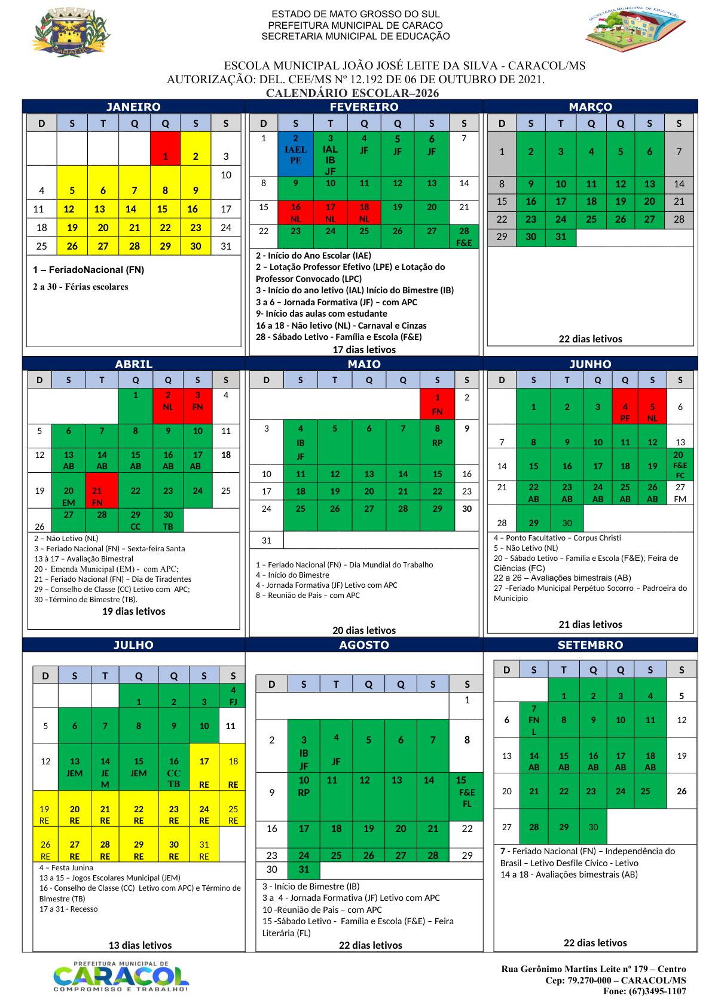
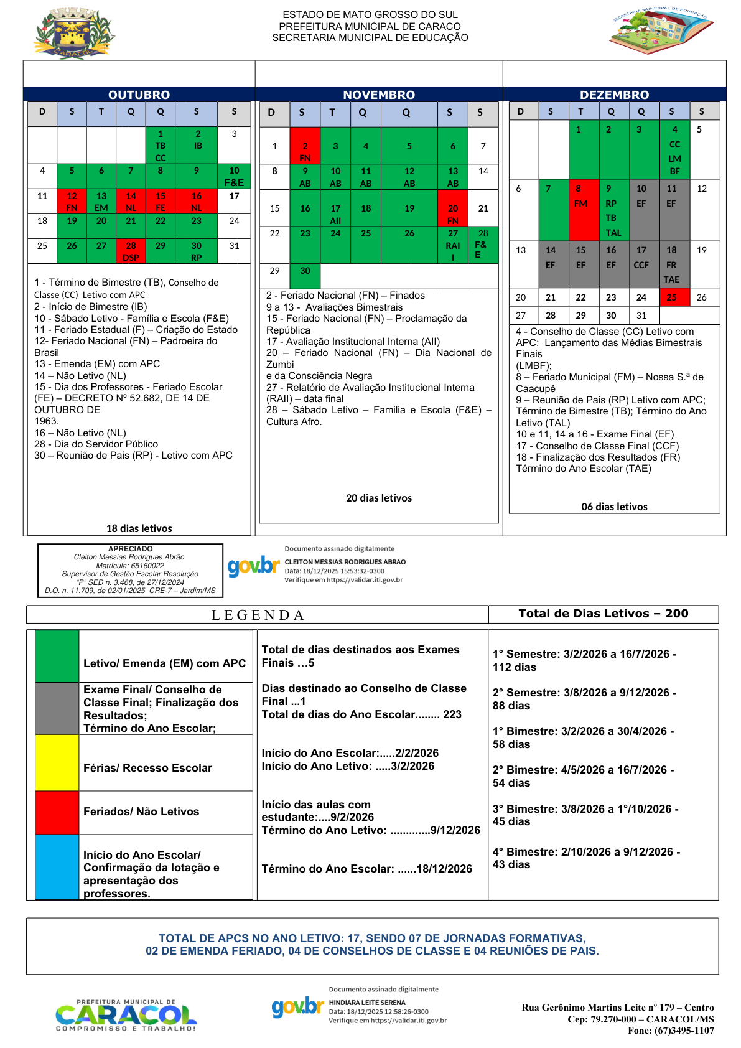
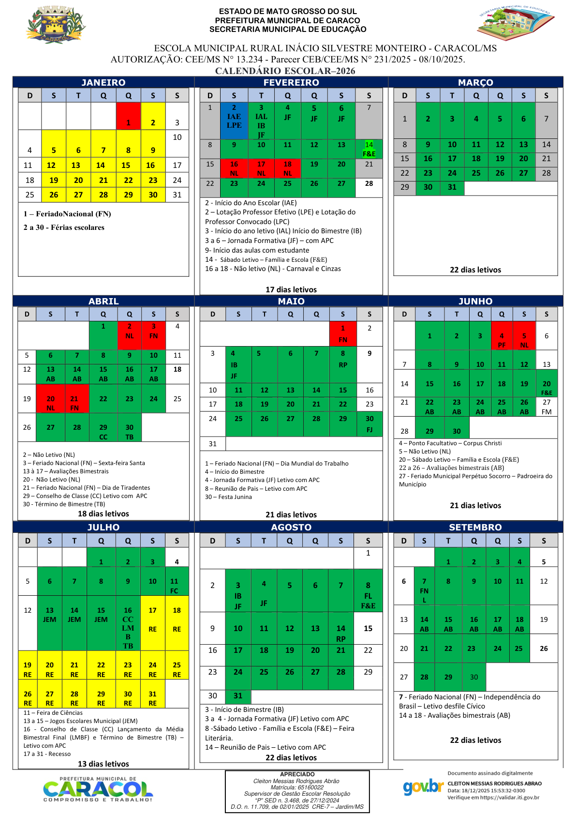
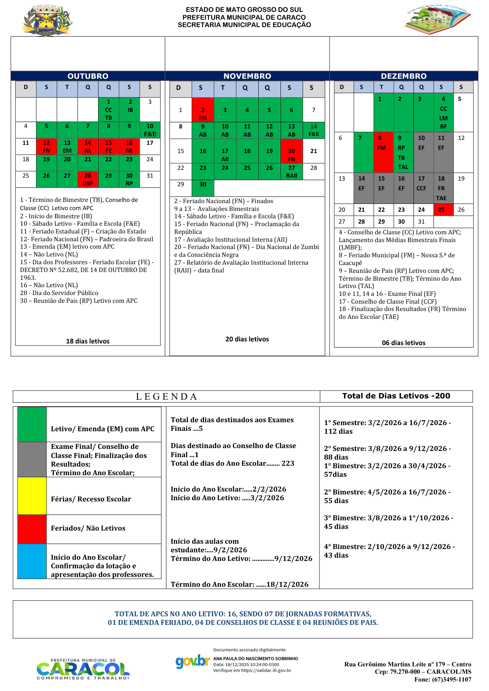
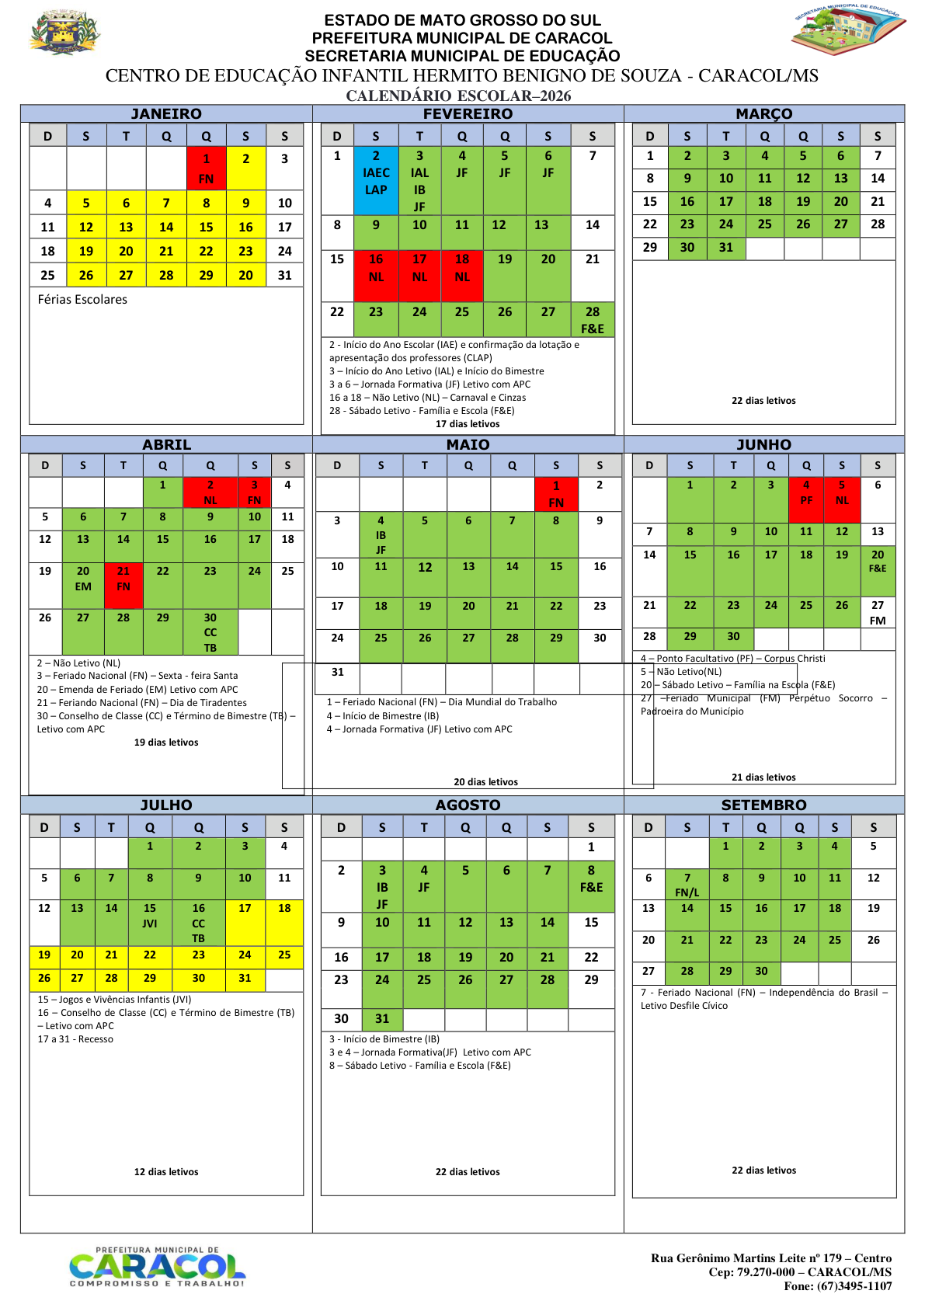
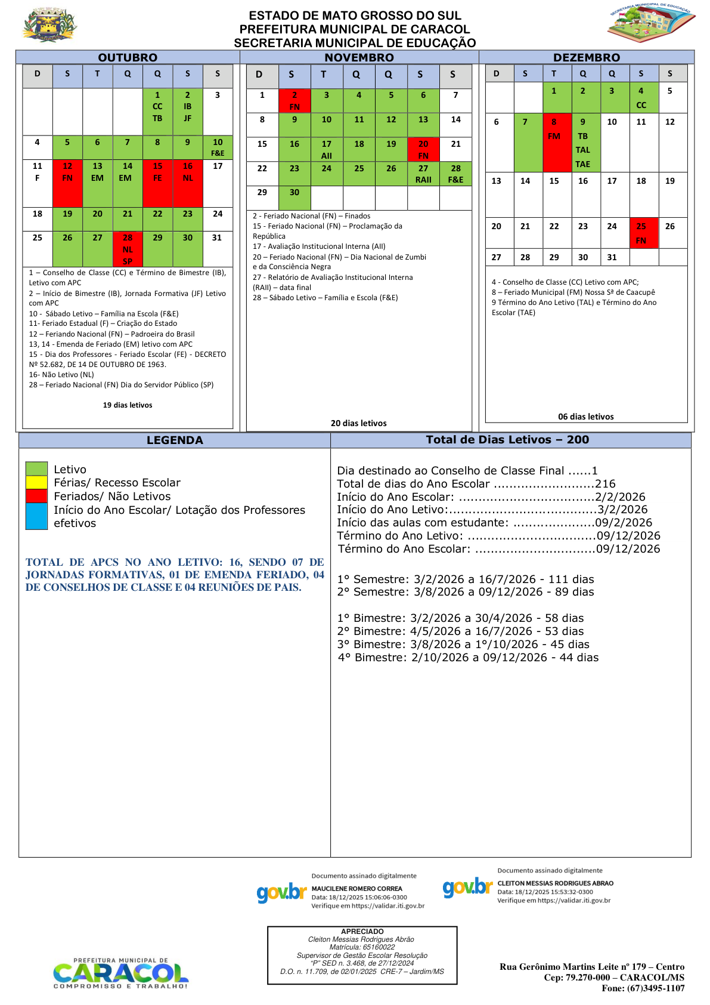

ANEXO III AO ETP
MEMÓRIA DE CÁLCULO DOS QUANTITATIVOS
- BASE DE CÁLCULO
A definição dos quantitativos dos gêneros alimentícios destinados à alimentação escolar foi realizada com base nos seguintes parâmetros:
I – Número de alunos matriculados e atendidos pela alimentação escolar;
II – Quantidade de refeições servidas diariamente em cada unidade escolar;
III – Cardápios elaborados pela Nutricionista Responsável Técnica, observando as diretrizes do Programa Nacional de Alimentação Escolar – PNAE;
IV – Calendário escolar vigente;
V – Histórico de consumo registrado nas contratações anteriores;
VI – Necessidade de manutenção do abastecimento contínuo durante toda a vigência da contratação.
- QUANTITATIVO DE ALUNOS ATENDIDOS
Unidade Escolar | Alunos
Escola Municipal João José Leite da Silva | 475
Escola Municipal Rural Inácio Silvestre Monteiro | 155
Centro de Educação Infantil Hermito Benigno de Souza | 200
Total Geral | 830
- REFEIÇÕES OFERTADAS
Escola Municipal João José Leite da Silva
• 475 alunos matriculados;
• Oferta de 01 refeição escolar por turno de funcionamento (matutino e vespertino);
• Atendimento diário dos alunos matriculados conforme a distribuição por turno.
Escola Municipal Rural Inácio Silvestre Monteiro
• 155 alunos matriculados;
• Oferta de 01 refeição diária aos estudantes atendidos.
Centro de Educação Infantil Hermito Benigno de Souza
• 200 alunos matriculados;
• Oferta de 03 refeições no período matutino e 03 refeições no período vespertino, em conformidade com a permanência integral das crianças atendidas.
As refeições são ofertadas de acordo com a etapa de ensino, faixa etária dos alunos e permanência na unidade escolar, observadas as diretrizes nutricionais do Programa Nacional de Alimentação Escolar – PNAE.
O dimensionamento dos quantitativos foi realizado considerando o número de alunos matriculados, a frequência das preparações constantes dos cardápios elaborados pela Nutricionista Responsável Técnica, o calendário escolar vigente, as per capitas adotadas para cada preparação e o histórico de consumo registrado nas unidades escolares.
- CRITÉRIO DE ESTIMATIVA DOS QUANTITATIVOS
Os quantitativos de cada gênero alimentício foram definidos a partir da combinação dos seguintes fatores:
- frequência de utilização dos alimentos nos cardápios escolares;
- per capita alimentar estabelecido pela nutricionista responsável;
- número de refeições servidas;
- histórico de consumo das unidades escolares;
- sazonalidade de determinados produtos;
- margem de segurança para garantir a continuidade do abastecimento durante toda a vigência da contratação.
- DOCUMENTOS UTILIZADOS COMO SUPORTE
Para elaboração desta memória de cálculo foram utilizados:
a) Cardápios elaborados pela Nutricionista Responsável Técnica;
b) Calendários escolares das unidades de ensino (Anexo II);
c) Histórico de consumo e quantitativos utilizados em contratações anteriores (Anexo I);
d) Relação atualizada de alunos matriculados na Rede Municipal de Ensino.
- CONCLUSÃO
Diante dos parâmetros adotados, conclui-se que os quantitativos estimados para cada item são compatíveis com a demanda projetada para atendimento da alimentação escolar da Rede Municipal de Ensino de Caracol/MS durante toda a vigência da futura contratação, garantindo a regularidade do fornecimento e o atendimento das necessidades nutricionais dos estudantes.
A memória detalhada dos quantitativos, contendo a composição das per capitas por preparação, quantitativos mensais, quantitativos anuais, número de refeições por unidade escolar e demonstrativos de cálculo utilizados para definição da demanda estimada, integra o presente processo administrativo por meio da Planilha de Composição Per Capita da Alimentação Escolar – Exercício 2027, constante do Anexo III, em formato Excel, a qual passa a fazer parte integrante deste documento para todos os fins de comprovação e instrução da contratação.

ANEXO IV AO ETP
CARDÁPIOS UTILIZADOS COMO BASE PARA DEFINIÇÃO DOS QUANTITATIVOS

Em atendimento ao Programa Nacional de Alimentação Escolar – PNAE, os quantitativos estimados dos gêneros alimentícios constantes deste Estudo Técnico Preliminar foram definidos com base nos cardápios elaborados pela Nutricionista Responsável Técnica da Secretaria Municipal de Educação, observando as necessidades nutricionais dos alunos, a faixa etária atendida e a frequência de utilização dos alimentos durante o ano letivo.
Compõem este Anexo os seguintes documentos:
I – Cardápio do Centro de Educação Infantil Hermito Benigno de Souza – CEIM (Creche) – Exercício 2027;
II – Cardápio da Escola Municipal Rural Inácio Silvestre Monteiro – Exercício 2027;
III – Cardápio da Escola Municipal João José Leite da Silva – Exercício 2027.
Os referidos cardápios serviram de base para a elaboração da memória de cálculo dos quantitativos, definição da per capita nutricional e estimativa de consumo dos gêneros alimentícios destinados ao atendimento dos 830 alunos da Rede Municipal de Ensino de Caracol/MS.

ANEXO IV-A - CARDÁPIO CEIM HERMITO BENIGNO DE SOUZA – 2027
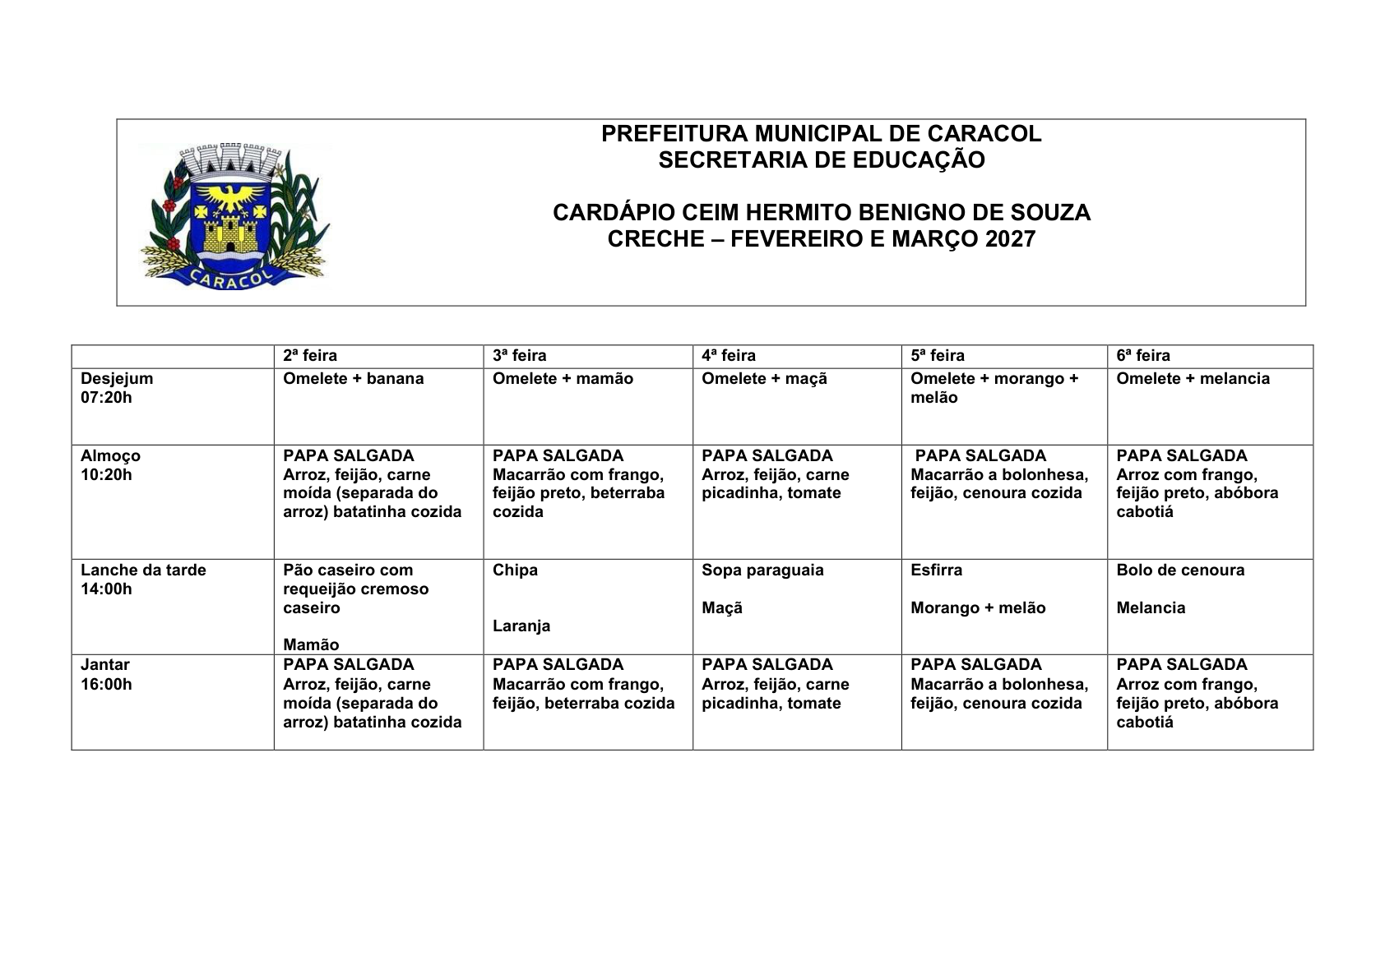
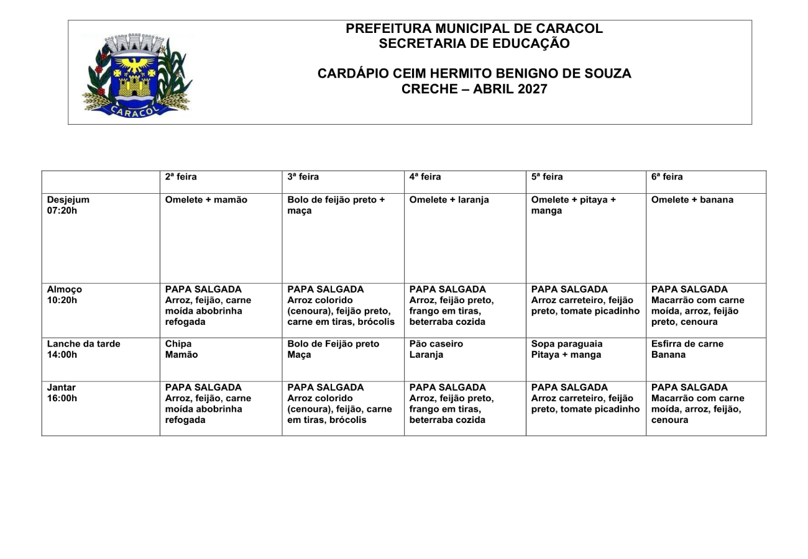

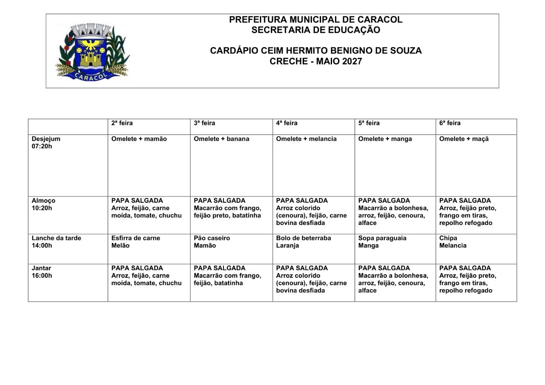
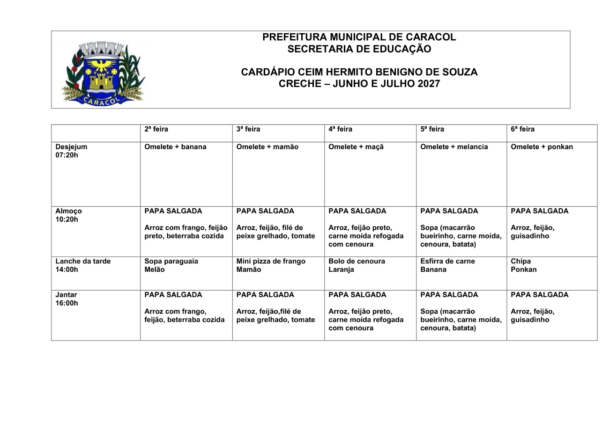

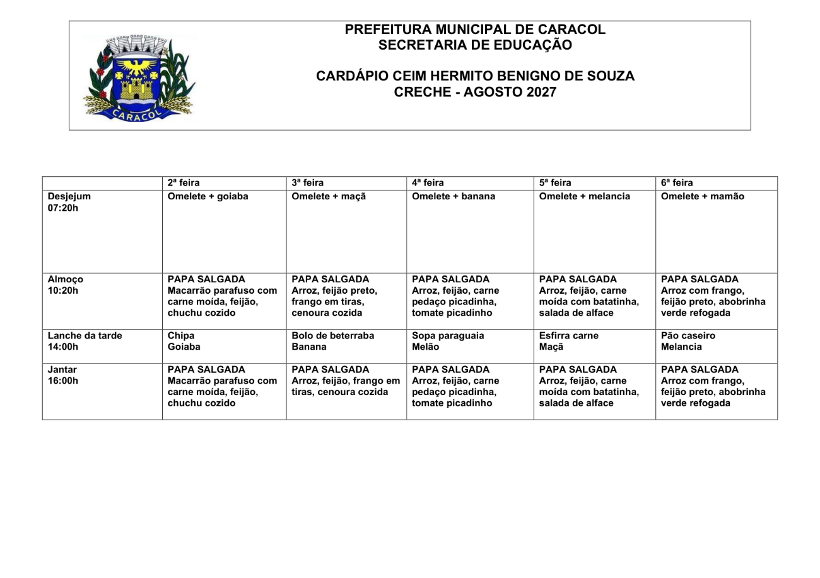

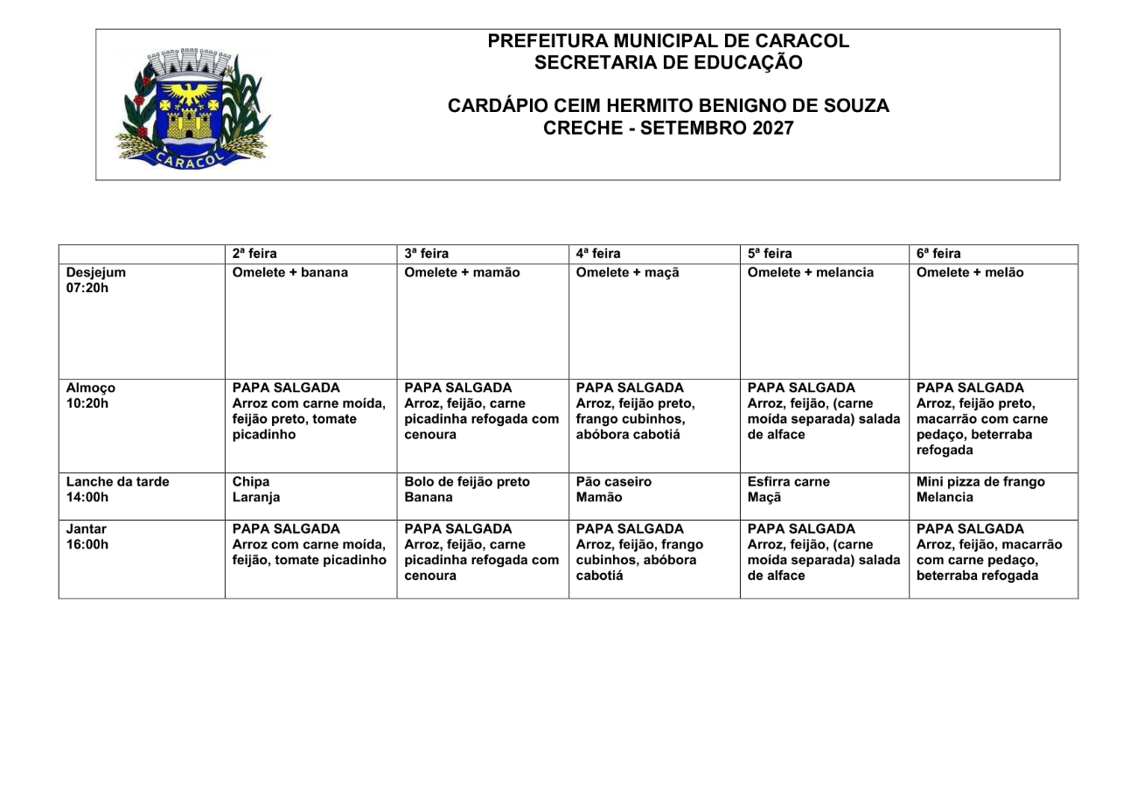

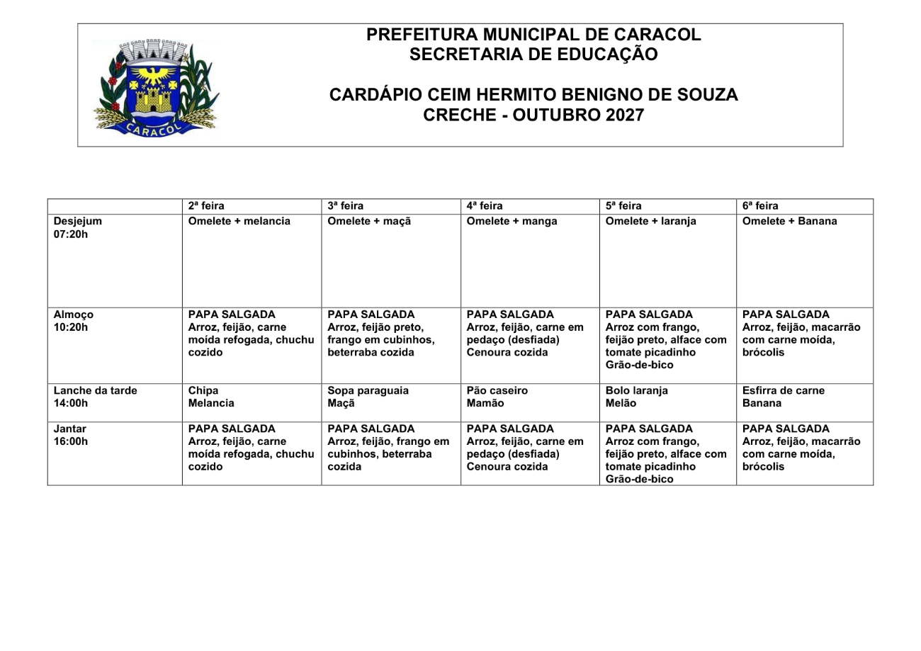

ANEXO IV-B - CARDÁPIO ESCOLA MUNICIPAL INÁCIO SILVESTRE MONTEIRO – 2027
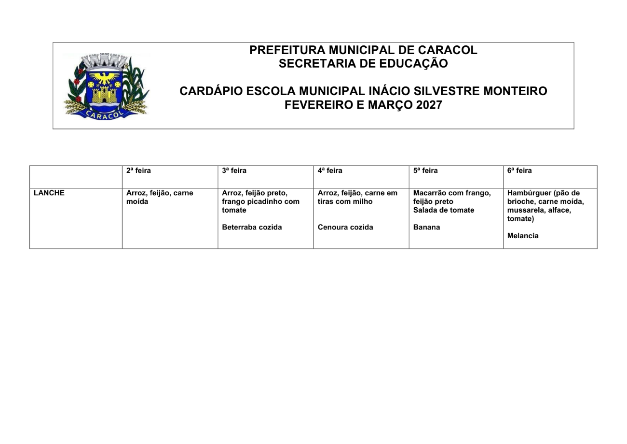

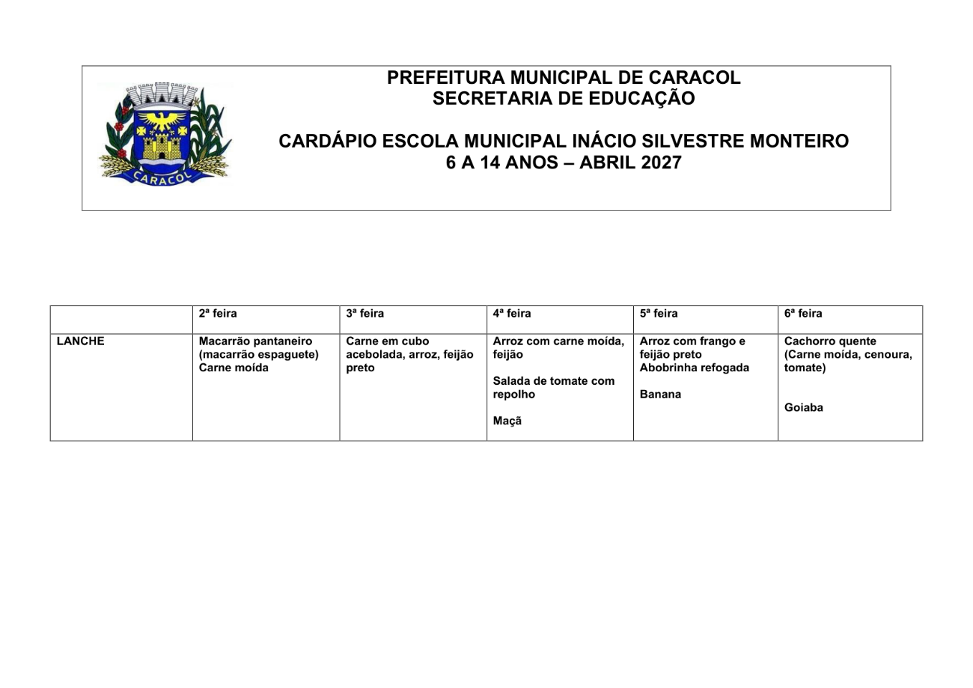

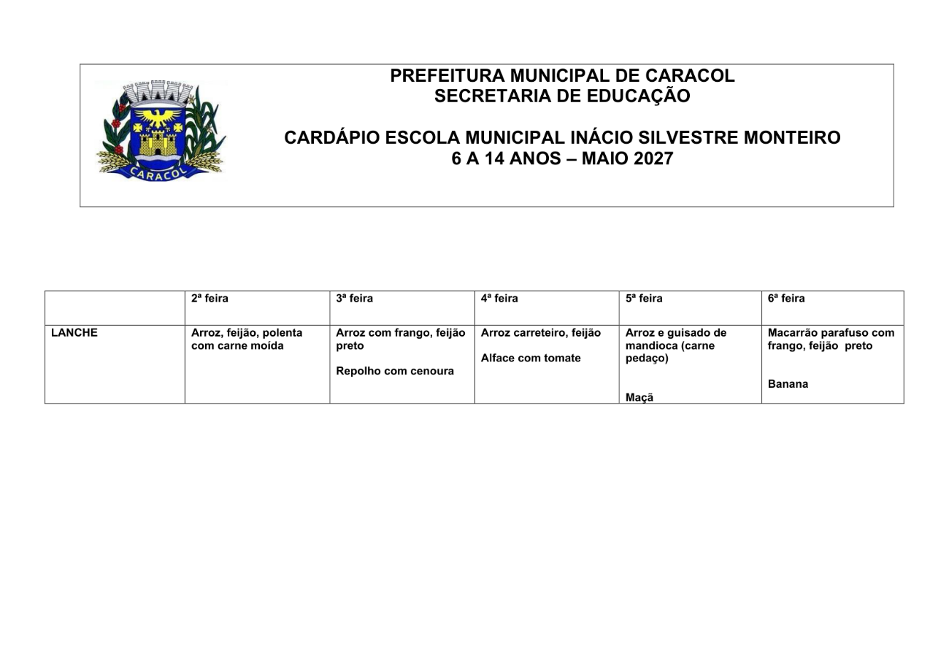

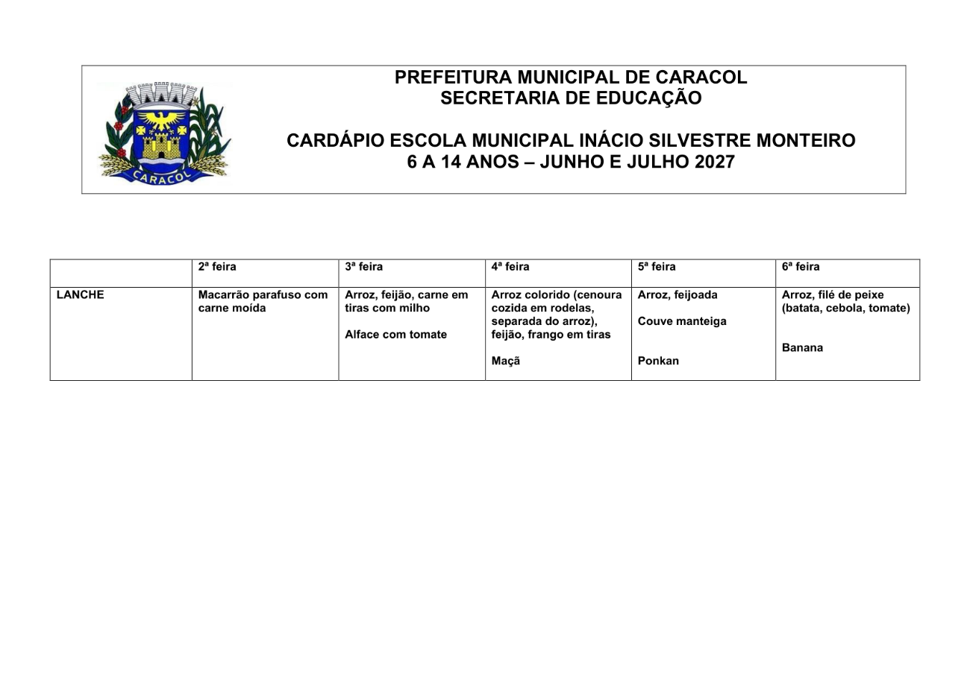

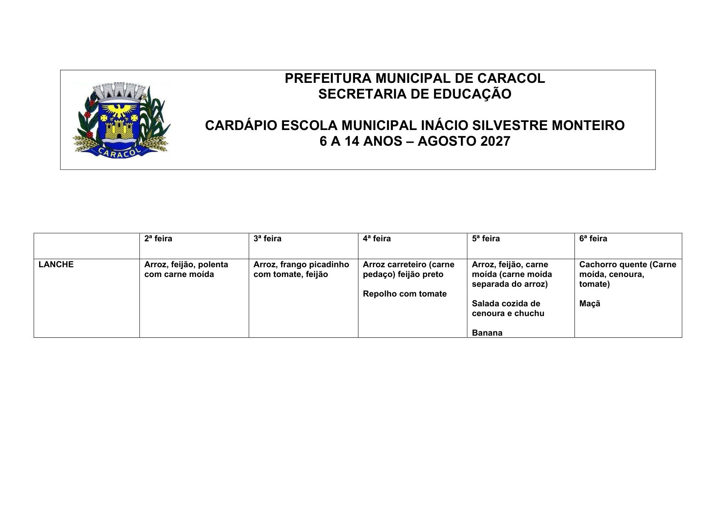

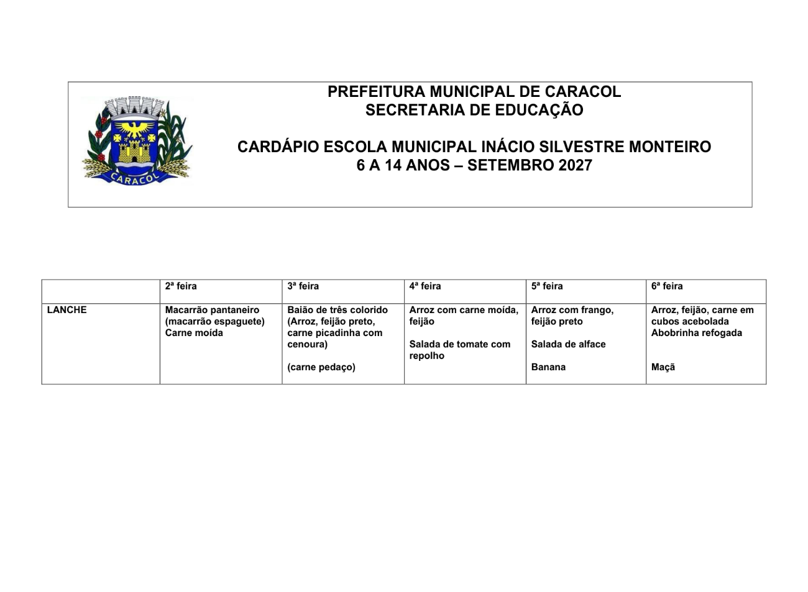

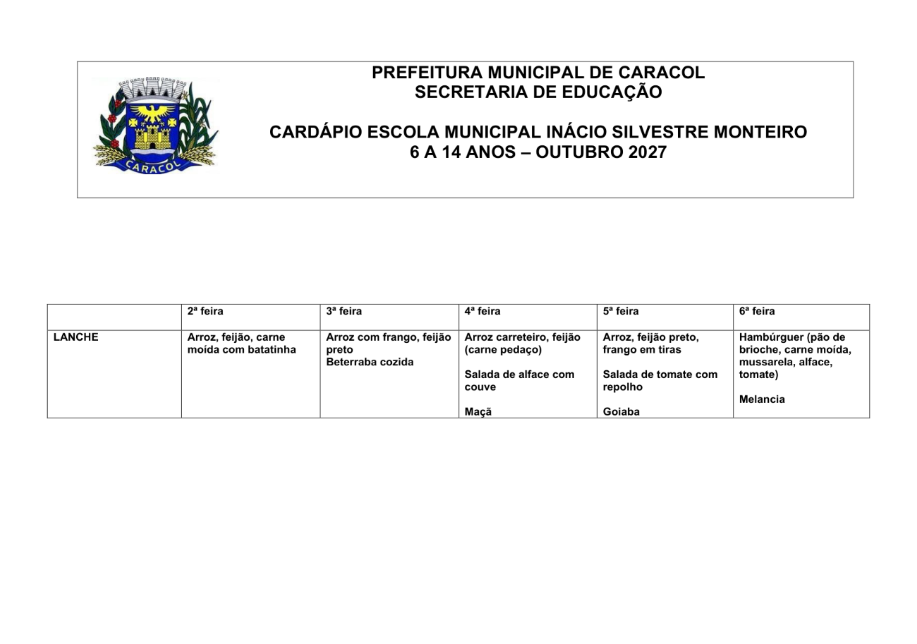
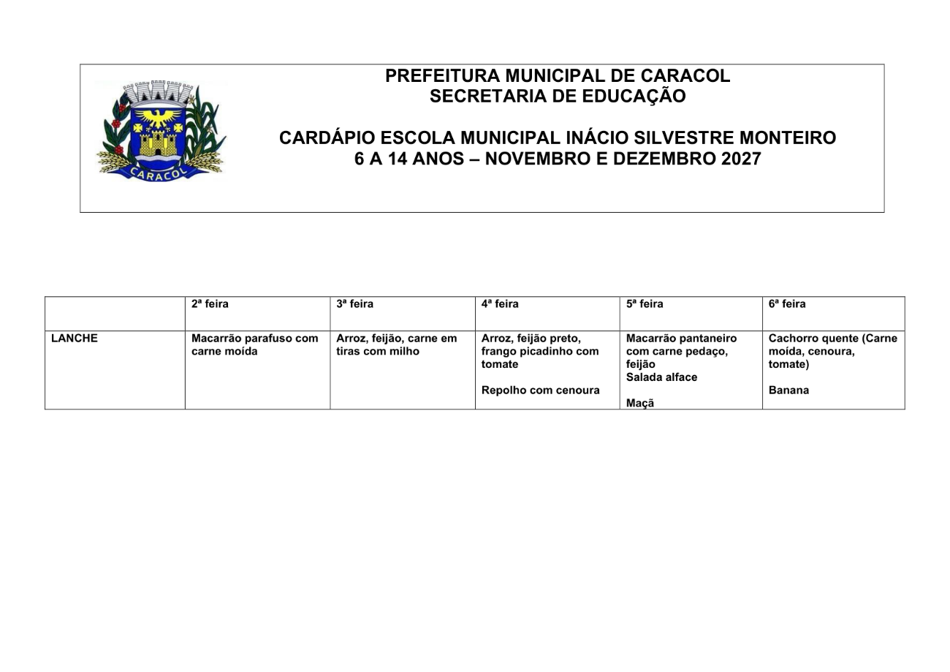

ANEXO IV-C - CARDÁPIO ESCOLA MUNICIPAL JOÃO JOSÉ LEITE DA SILVA – 2027
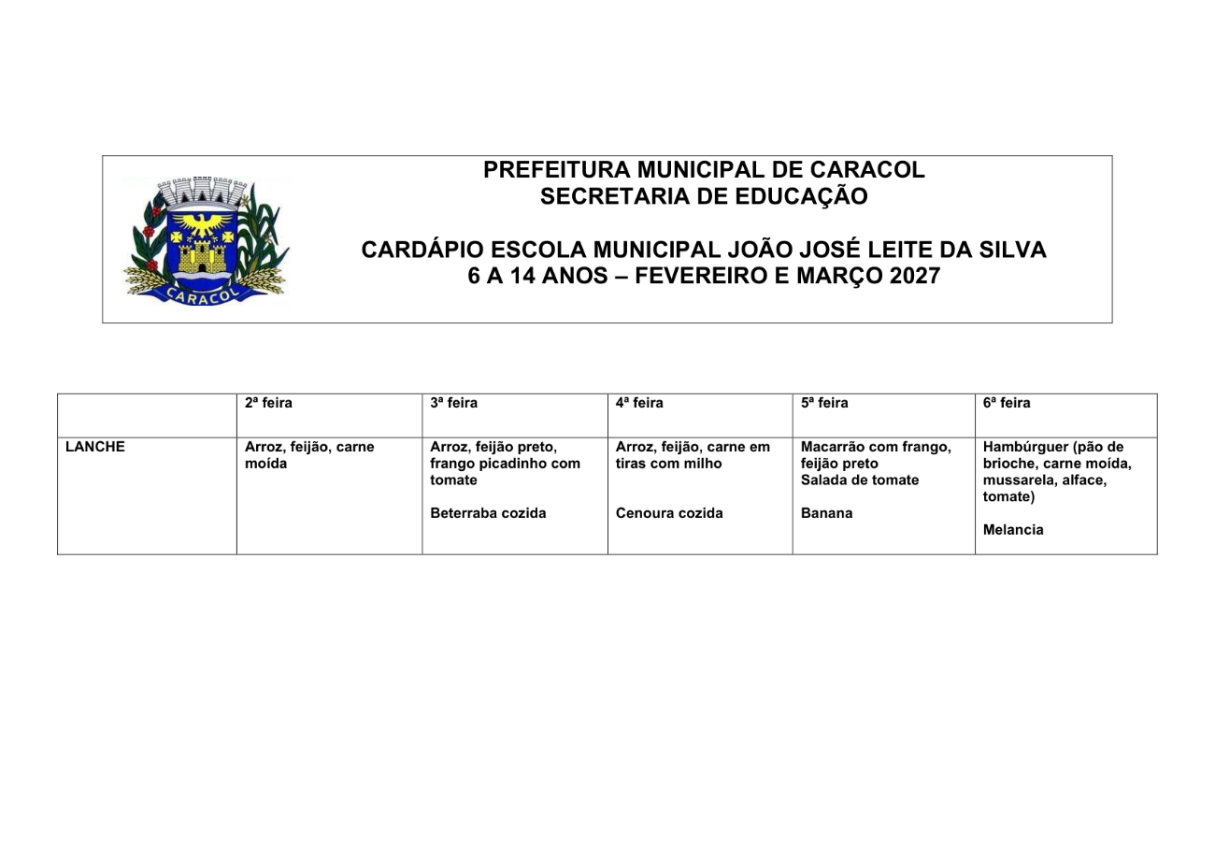

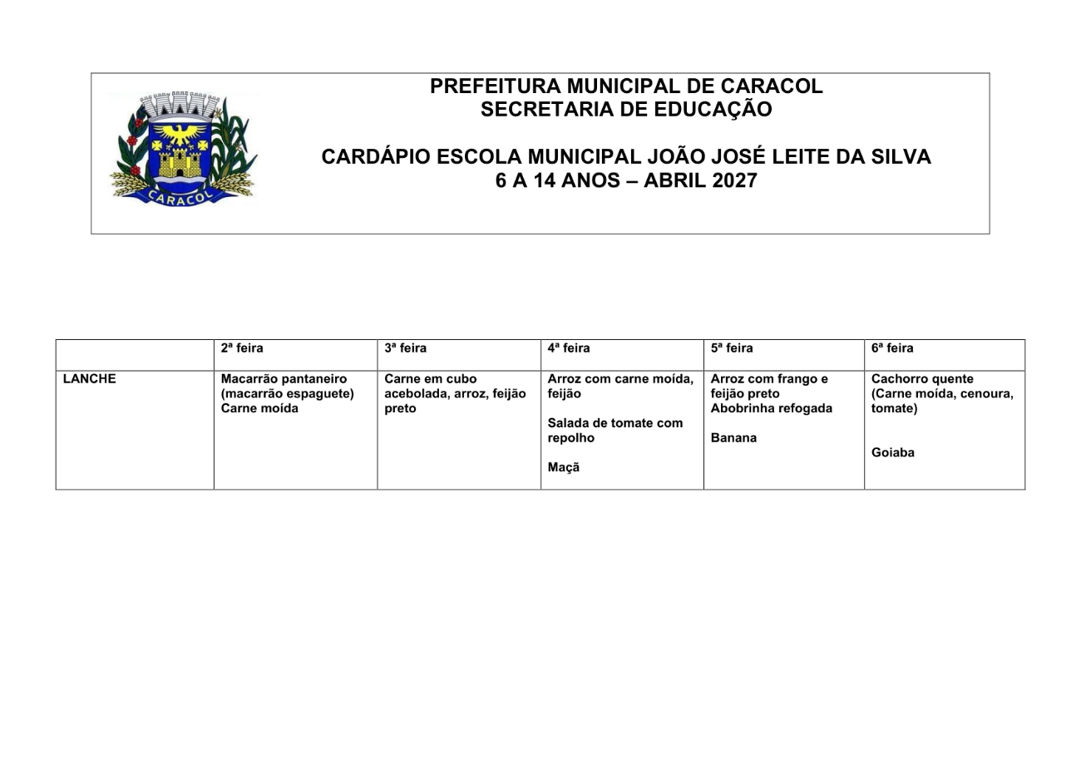

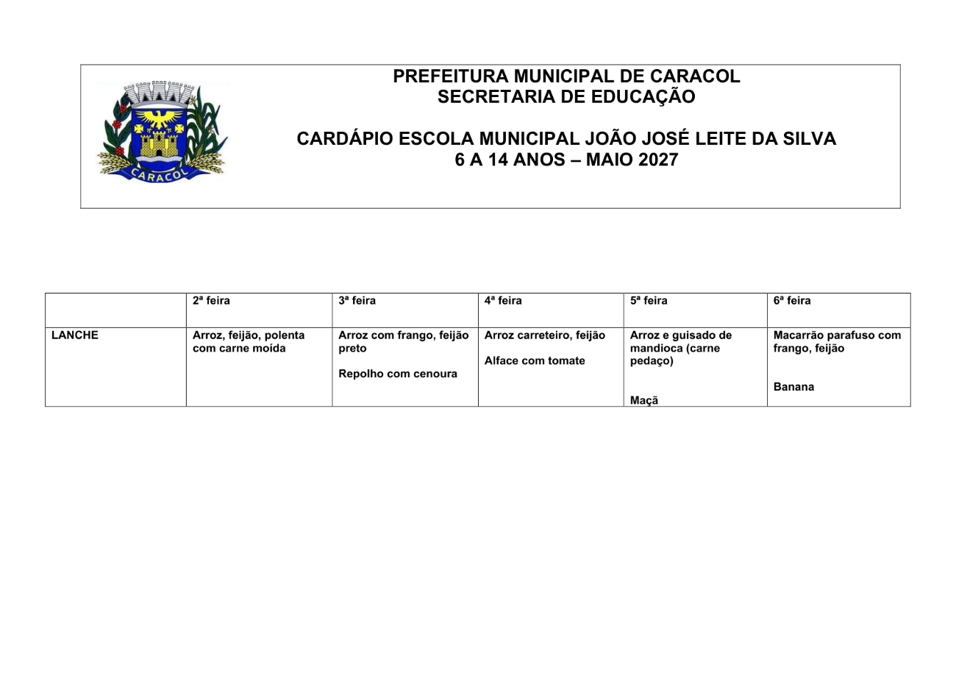

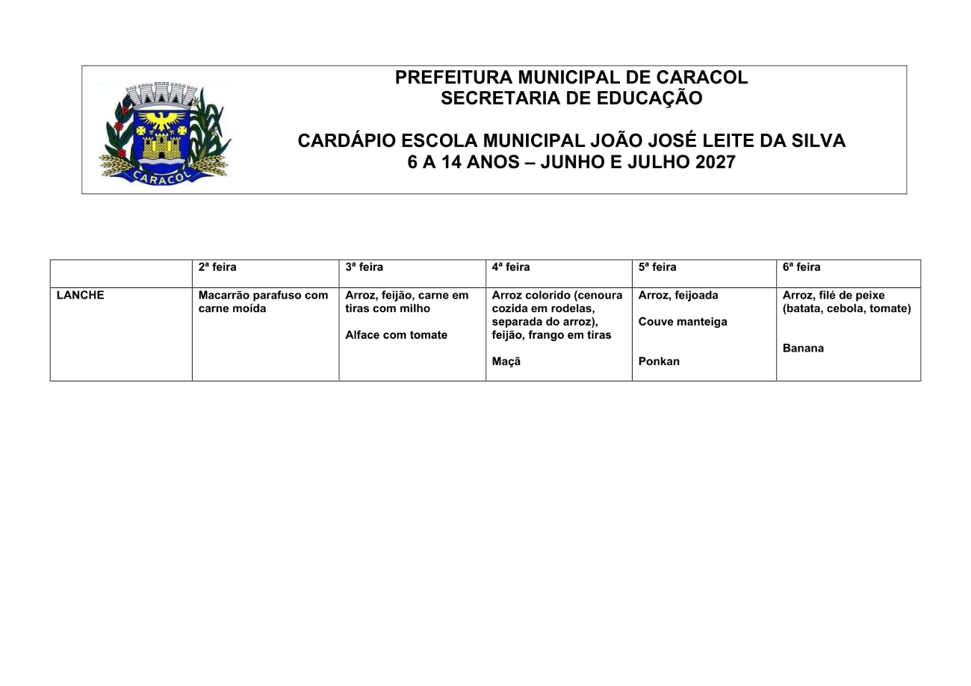

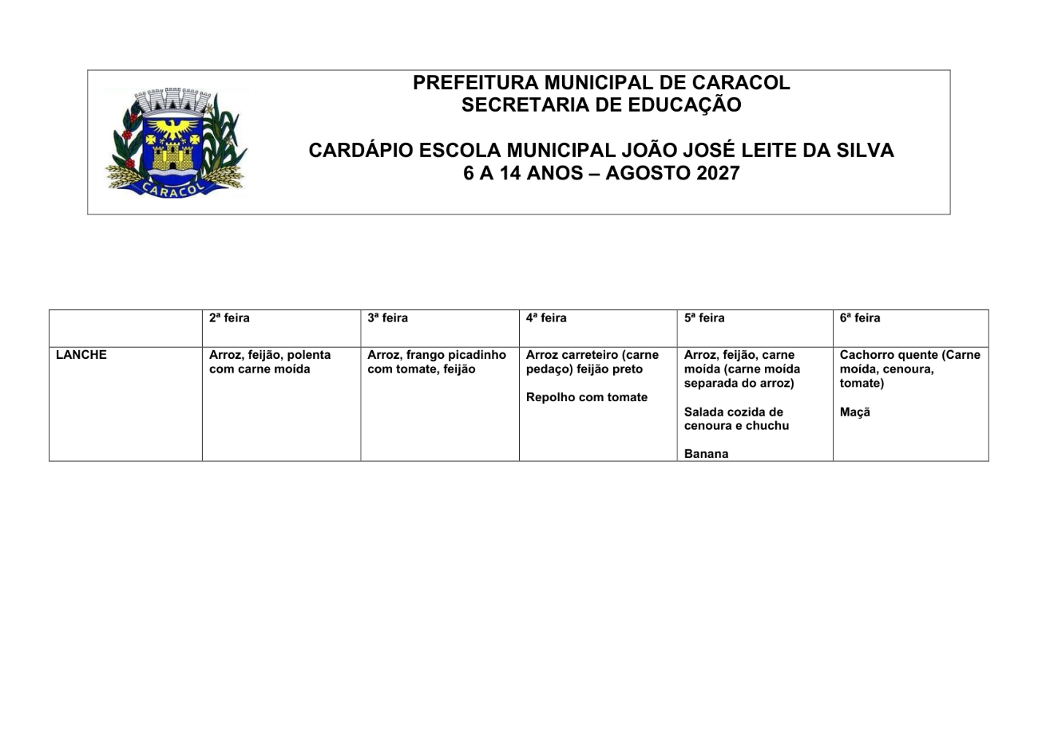

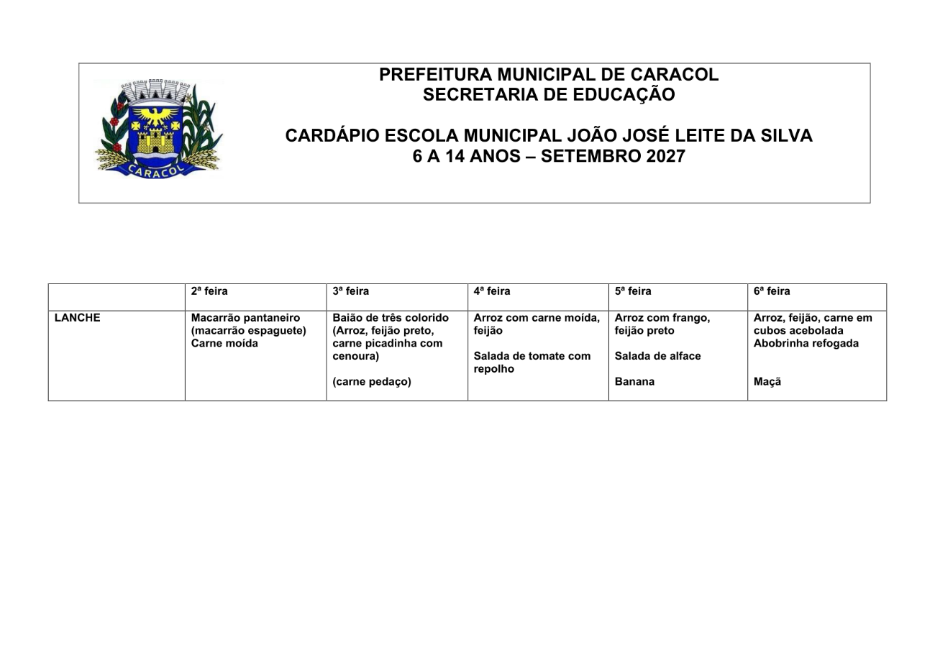

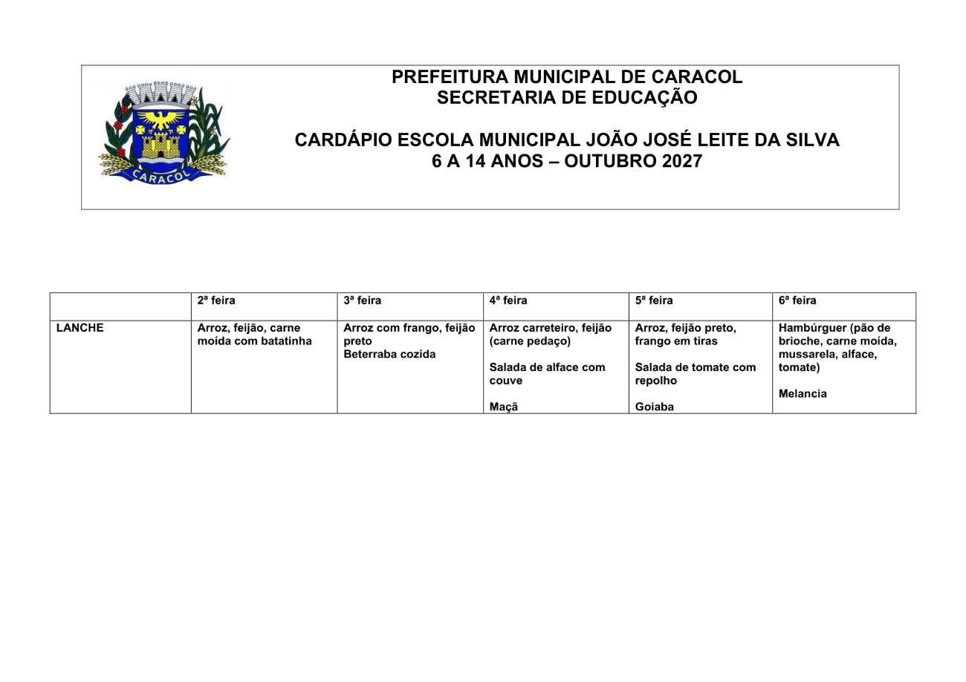

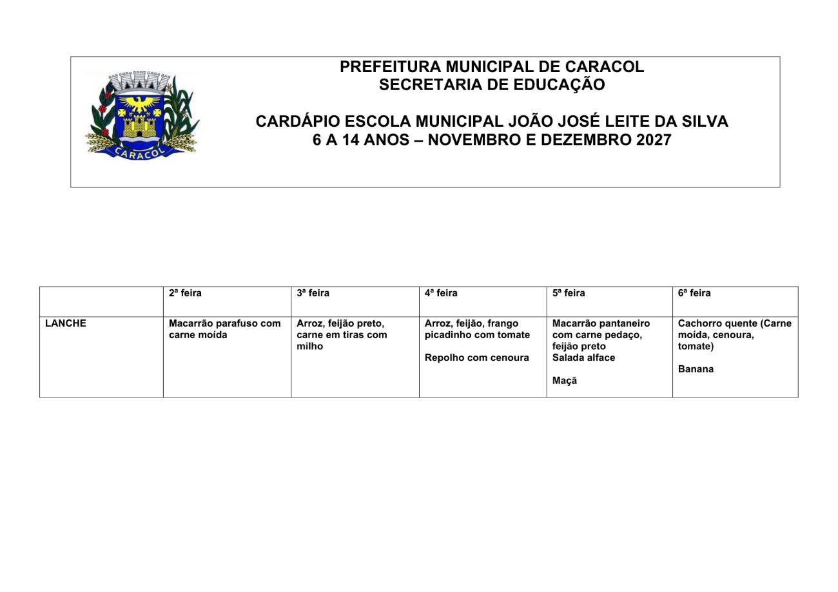

Anexo II
Minuta do Termo de Contrato
CONTRATO ADMINISTRATIVO N. XXXXXXXXXXX

CONTRATO ADMINISTRATIVO QUE FAZEM ENTRE SI O xxxxxxxxxxxxxxxxxxxxxxxxxxxxxxxxxxxx, E A EMPRESA .........................................................

O Municipio de Caracol Estado de Mato Grosso do Sul, pessoa jurídica de direito público, inscrito no CNPJ/MF sob o nº 03.217.924/00001-32, com sede administrativa localizada na Avenida Libindo Ferreira Leite, 251, Centro, CEP 79.2700-063, doravante denominado CONTRATANTE, neste ato representado pelo Prefeito Municipal, , Sr.. Xxxxxxxxxxxxxxxxx, matricula Funcional nº xxxxxx, e a empresa XXXXXXXXXXXXXXXX, com sede na Rua xxxxxxxxxxxxx n. Xxxxxxxxxx, bairro xxxxxxxxxxxxxx cidade xxxxxxxxxxxxxxxxx, inscrita no CNPJ/MF sob o nº ............................, doravante designado CONTRATADO, neste ato representada por .................................. conforme atos constitutivos da empresa OU procuração apresentada nos autos, tendo em vista o que consta no Processo nº ..../.... e em observância às disposições da Lei nº 14.133, de 2021 e demais atos normativos, resolvem celebrar o presente Termo de Contrato, decorrente da Pregão Eletrônico/ n. .../..., mediante as cláusulas e condições a seguir enunciadas.

CLÁUSULA PRIMEIRA – OBJETO (art. 92, I e II)
1.1 O objeto do presente instrumento é A AQUISIÇÃO DE GÊNEROS ALIMENTÍCIOS PARA COMPOR O CARDÁPIO DA MERENDA ESCOLAR DOS ALUNOS DA REDE MUNICIPAL DE ENSINO DO MUNICÍPIO DE CARACOL/MS, nas condições estabelecidas no Termo de Referência.
1.2 São anexos a este instrumento e vinculam esta contratação, independentemente de transcrição:
a) O Termo de Referência e seus anexos que embasou a contratação;
b) O Edital de Licitação;
c) A Proposta do Contratado;
d) Eventuais anexos dos documentos supracitados.

CLÁUSULA SEGUNDA – VIGÊNCIA E PRORROGAÇÃO.
2.1 O prazo de vigência da contratação é de 12 (doze) meses contados do dia útil subsequente a publicação do contrato na forma do artigo 105 da Lei n° 14.133/2021 e prorrogável nos termos da lei.
2.1.1 O prazo de vigência será automaticamente prorrogado, independente de termo aditivo, quando o objeto não for concluído no período firmado acima, ressalvadas as providências cabíveis no caso de culpa do contratado, previstas neste instrumento.

CLÁUSULA TERCEIRA – MODELOS DE EXECUÇÃO E GESTÃO CONTRATUAIS (art. 92, IV, VII e XVIII)
3.1 O regime de execução contratual, o modelo de gestão, assim como os prazos e condições de conclusão, entrega, observação e recebimento definitivo constam no Termo de Referência, anexo a este contrato.

CLÁUSULA QUARTA - SUBCONTRATAÇÃO
4.1 Não será admitida a subcontratação do objeto contratual.

CLÁUSULA QUINTA – PREÇO E PAGAMENTO (art. 92, V e VI)
5.1 Do preço
5.1.1 O valor total da contratação é de R$.......... (.....), conforme especificação abaixo:
ITEM | ESPECIFICAÇÃO | UNI. MEDIDA | QUANT. | MARCA | VALOR UNITÁRIO | VALOR TOTAL
5.1.2 No valor acima estão incluídas todas as despesas ordinárias diretas e indiretas decorrentes da execução do objeto, inclusive tributos e/ou impostos, encargos sociais, trabalhistas, previdenciários, fiscais e comerciais incidentes, taxa de administração, frete, seguro e outros necessários ao cumprimento integral do objeto da contratação.
5.1.3 O valor acima é meramente estimativo, de forma que os pagamentos devidos ao contratado dependerão dos quantitativos efetivamente fornecidos.
5.2 Da forma de pagamento
5.2.1 O pagamento será realizado através de ordem bancária, para crédito em banco, agência e conta corrente indicados pelo contratado.
5.2.2 Será considerada data do pagamento o dia em que constar como emitida a ordem bancária para pagamento.
5.3 prazo de pagamento
5.3.1 O pagamento será efetuado no prazo máximo de até 10 (dez) dias úteis, contados da finalização da liquidação da despesa.
5.3.2 Considera-se ocorrido o recebimento da nota fiscal ou fatura quando o órgão contratante atestar a execução do objeto do contrato.
5.3.4 No caso de atraso pelo Contratante, os valores devidos ao contratado serão atualizados monetariamente entre o termo final do prazo de pagamento até a data de sua efetiva realização, mediante aplicação do índice IPCA de correção monetária.
5.4 condições de pagamento
5.4.1 A emissão da Nota Fiscal/Fatura será precedida do recebimento definitivo do objeto da contratação, conforme disposto neste instrumento e/ou no Termo de Referência.
5.4.2 Quando houver glosa parcial do objeto, o contratante deverá comunicar a empresa para que emita a nota fiscal ou fatura com o valor exato dimensionado.
5.4.3 O setor competente para proceder o pagamento deve verificar se a Nota Fiscal ou Fatura apresentada expressa os elementos necessários e essenciais do documento, tais como:
a) o prazo de validade;
b) a data da emissão;
c) os dados do contrato e do órgão contratante;
d) o período respectivo de execução do contrato;
e) o valor a pagar; e
f) eventual destaque do valor de retenções tributárias cabíveis.
5.4.4 Havendo erro na apresentação da Nota Fiscal/Fatura, ou circunstância que impeça a liquidação da despesa, o pagamento ficará sobrestado até que o contratado providencie as medidas saneadoras. Nessa hipótese, o prazo para pagamento iniciar-se-á após a comprovação da regularização da situação, não acarretando qualquer ônus para o contratante;
5.4.5 A Nota Fiscal ou Fatura deverá ser obrigatoriamente acompanhada da comprovação da regularidade fiscal, constatada por meio de consulta on-line ao SICAF ou, na impossibilidade de acesso ao referido Sistema, mediante consulta aos sítios eletrônicos oficiais ou à documentação mencionada no art. 68 da Lei nº 14.133/2021.
5.4.6 Previamente à emissão de nota de empenho e a cada pagamento, a Administração deverá realizar consulta ao SICAF para: a) verificar a manutenção das condições de habilitação exigidas no edital; b) identificar possível razão que impeça a participação em licitação, no âmbito do órgão ou entidade, proibição de contratar com o Poder Público, bem como ocorrências impeditivas indiretas.
5.4.7 Constatando-se, junto ao SICAF, a situação de irregularidade do contratado, será providenciada sua notificação, por escrito, para que, no prazo de 5 (cinco) dias úteis, regularize sua situação ou, no mesmo prazo, apresente sua defesa. O prazo poderá ser prorrogado uma vez, por igual período, a critério do contratante.
5.4.8 Não havendo regularização ou sendo a defesa considerada improcedente, o contratante deverá comunicar aos órgãos responsáveis pela fiscalização da regularidade fiscal quanto à inadimplência do contratado, bem como quanto à existência de pagamento a ser efetuado, para que sejam acionados os meios pertinentes e necessários para garantir o recebimento de seus créditos.
5.4.9 Persistindo a irregularidade, o contratante deverá adotar as medidas necessárias à rescisão contratual nos autos do processo administrativo correspondente, assegurada ao contratado a ampla defesa.
5.4.10 Havendo a efetiva execução do objeto, os pagamentos serão realizados normalmente, até que se decida pela rescisão do contrato, caso o contratado não regularize sua situação junto ao SICAF.
5.4.11 Quando do pagamento, será efetuada a retenção tributária prevista na legislação aplicável.
5.4.12 Independentemente do percentual de tributo inserido na planilha, no pagamento serão retidos na fonte os percentuais estabelecidos na legislação vigente.
5.4.13 O contratado regularmente optante pelo Simples Nacional, nos termos da Lei Complementar nº 123, de 2006, não sofrerá a retenção tributária quanto aos impostos e contribuições abrangidos por aquele regime. No entanto, o pagamento ficará condicionado à apresentação de comprovação, por meio de documento oficial, de que faz jus ao tratamento tributário favorecido previsto na referida Lei Complementar.

CLÁUSULA SEXTA – REAJUSTE E REVISÃO DE PREÇOS (REALINHAMENTO) (art. 92, V)

6.1 Reajuste
6.1.1 Os preços inicialmente contratados são fixos e irreajustáveis no prazo de um ano contado da data de aceite da proposta pela Administração.
6.1.2 Após o interregno de um ano, e independentemente de pedido do Contratado, os preços iniciais serão reajustados, mediante a aplicação, pelo Contratante, do índice IPCA exclusivamente para as obrigações iniciadas e concluídas após a ocorrência da anualidade
6.1.3 Nos reajustes subsequentes ao primeiro, o interregno mínimo de um ano será contado a partir dos efeitos financeiros do último reajuste.
6.1.4 No caso de atraso ou não divulgação do(s) índice (s) de reajustamento, o Contratante pagará ao Contratado a importância calculada pela última variação conhecida, liquidando a diferença correspondente tão logo seja(m) divulgado(s) o(s) índice(s) definitivo(s).
6.1.5 Nas aferições finais, o(s) índice(s) utilizado(s) para reajuste será(ão), obrigatoriamente, o(s) definitivo(s).
6.1.6 Caso o(s) índice(s) estabelecido(s) para reajustamento venha(m) a ser extinto(s) ou de qualquer forma não possa(m) mais ser utilizado(s), será(ão) adotado(s), em substituição, o(s) que vier(em) a ser determinado(s) pela legislação então em vigor.
6.1.7 Na ausência de previsão legal quanto ao índice substituto, as partes elegerão novo índice oficial, para reajustamento do preço do valor remanescente, por meio de termo aditivo.
6.1.8 O reajuste será realizado por apostilamento.
6.2 Da revisão de preços (realinhamento).
6.2.1 A revisão de preços ocorre nos casos em que a modificação é decorrente de evento imprevisível, que não é refletido nos índices de variação de preços, não decorrem de circunstâncias meramente inflacionárias.
6.2.2 O pedido de realinhamento deverá ser feito por escrito e protocolado de forma física (na sede da prefeitura municipal de Caracol/MS) ou digital (sendo que neste caso, deverá ser feito exclusivamente no email: licitacao@pmcaracol.ms.gov.br).
6.2.3 O pedido de realinhamento deverá ser acompanhado de documentos hábeis (exemplo: notas fiscais) que comprovem o valor de custo que a contratada pagava anteriormente a apresentação de sua proposta ou do último realinhamento (conforme o caso) e a situação atual.
6.2.4 O realinhamento de preços será analisado em até 10 (dez) dias úteis, contados da data de seu protocolo (físico ou digital-email: licitacao@pmcaracol.ms.gov.br).
6.2.4.1 Havendo equívoco/erro na apresentação da Nota Fiscal/documento, que impeça a análise do realinhamento, ou o pedido seja enviado a outro email que não o disposto no inciso 6.2.2, o prazo descrito no item 6.2.4 ficará sobrestado até que o contratado providencie as medidas saneadoras. Nessa hipótese, o prazo para análise reiniciar-se-á após a comprovação da regularização da situação, não acarretando qualquer ônus para o contratante;
6.2.4.2 o prazo de análise do realinhamento previsto no subitem anterior poderá ser prorrogado em casos de objeto com índices de análise complexos.
6.2.4.3 o pedido de realinhamento não suspende nem prorroga os prazos de entregas/prestação de serviços dos pedidos feitos antes ou durante a análise de realinhamento, sendo que os valores realinhados só entrarão em vigor a partir da data de assinatura do termo aditivo.

CLÁUSULA SÉTIMA- OBRIGAÇÕES DO CONTRATANTE (art. 92, X, XI e XIV)
7.1 São obrigações do Contratante:
7.1.1 Exigir o cumprimento de todas as obrigações assumidas pelo Contratado, de acordo com o contrato e seus anexos;
7.1.2 Receber o objeto no prazo e condições estabelecidas no Termo de Referência;
7.1.3 Notificar o Contratado, por escrito, sobre vícios, defeitos ou incorreções verificadas no objeto fornecido, para que seja por ele substituído, reparado ou corrigido, no total ou em parte, às suas expensas;
7.1.4 Acompanhar e fiscalizar a execução do contrato e o cumprimento das obrigações pelo Contratado;
7.1.5 Efetuar o pagamento ao Contratado do valor correspondente ao fornecimento do objeto, no prazo, forma e condições estabelecidos no presente Contrato;
7.1.6 Aplicar ao Contratado sanções motivadas pela inexecução total ou parcial do Contrato;
7.1.7 Cientificar o órgão de representação judicial da Procuradoria Municipal para adoção das medidas cabíveis quando do descumprimento de obrigações pelo Contratado;
7.1.8 Explicitamente emitir decisão sobre todas as solicitações e reclamações relacionadas à execução do presente Contrato, ressalvados os requerimentos manifestamente impertinentes, meramente protelatórios ou de nenhum interesse para a boa execução do ajuste.
7.1.9 A Administração terá o prazo de 01 (um) mês, a contar da data do protocolo do requerimento para decidir, admitida a prorrogação motivada, por igual período.
7.1.10 Notificar os emitentes das garantias quanto ao início de processo administrativo para apuração de descumprimento de cláusulas contratuais.
7.1.11 A Administração não responderá por quaisquer compromissos assumidos pelo Contratado com terceiros, ainda que vinculados à execução do contrato, bem como por qualquer dano causado a terceiros em decorrência de ato do Contratado, de seus empregados, prepostos ou subordinados.

CLÁUSULA OITAVA- OBRIGAÇÕES DO CONTRATADO (art. 92, XIV, XVI e XVII)
8.1 O Contratado deve cumprir todas as obrigações constantes deste Contrato e em seus anexos, assumindo como exclusivamente seus os riscos e as despesas decorrentes da boa e perfeita execução do objeto, observando, ainda, as obrigações a seguir dispostas:
8.1.1 Entregar o objeto acompanhado do manual do usuário, com uma versão em português, e da relação da rede de assistência técnica autorizada (em se tratando de equipamentos, eletrodomésticos, eletrônicos, etc conforme o caso);
8.1.2 responsabilizar-se pelos vícios e danos decorrentes do objeto, de acordo com os artigos 12, 13 e 17 a 27, do Código de Defesa do Consumidor (Lei nº 8.078, de 1990);
8.1.3 comunicar ao Contratante, no prazo máximo de 24 (vinte e quatro) horas que antecede a data da entrega, os motivos que impossibilitem o cumprimento do prazo previsto, com a devida comprovação;
8.1.4 Atender às determinações regulares emitidas pelo fiscal ou gestor do contrato ou autoridade superior (art. 137, II) e prestar todo esclarecimento ou informação por eles solicitados;
8.1.5 Reparar, corrigir, remover, reconstruir ou substituir, às suas expensas, no total ou em parte, no prazo fixado pelo fiscal do contrato, os bens nos quais se verificarem vícios, defeitos ou incorreções resultantes da execução ou dos materiais empregados;
8.1.6 Responsabilizar-se pelos vícios e danos decorrentes da execução do objeto, bem como por todo e qualquer dano causado à Administração ou terceiros, não reduzindo essa responsabilidade a fiscalização ou o acompanhamento da execução contratual pelo Contratante, que ficará autorizado a descontar dos pagamentos devidos ou da garantia, caso exigida, o valor correspondente aos danos sofridos;
8.1.6 O contratado deverá entregar ao setor responsável pela fiscalização do contrato, junto com a Nota Fiscal para fins de pagamento, os seguintes documentos: 1) prova de regularidade relativa à Seguridade Social; 2) certidão conjunta relativa aos tributos federais e à Dívida Ativa da União; 3) certidões que comprovem a regularidade perante a Fazenda Estadual ou Distrital ou Municipal do domicílio ou sede do contratado, de acordo com o objeto; 4) Certidão de Regularidade do FGTS – CRF; e 5) Certidão Negativa de Débitos Trabalhistas – CNDT;
8.1.7 Responsabilizar-se pelo cumprimento de todas as obrigações trabalhistas, previdenciárias, fiscais, comerciais e as demais previstas em legislação específica, cuja inadimplência não transfere a responsabilidade ao contratante e não poderá onerar o objeto do contrato;
8.1.8 Comunicar ao Fiscal do contrato, no prazo de 24 (vinte e quatro) horas, qualquer ocorrência anormal ou acidente que se verifique no local da execução do objeto contratual.
8.1.9 Paralisar, por determinação do Contratante, qualquer atividade que não esteja sendo executada de acordo com a boa técnica ou que ponha em risco a segurança de pessoas ou bens de terceiros.
8.1.10 Manter durante toda a vigência do contrato, em compatibilidade com as obrigações assumidas, todas as condições exigidas para habilitação na licitação.
8.1.11 Cumprir, durante todo o período de execução do contrato, a reserva de cargos prevista em lei para pessoa com deficiência, para reabilitado da Previdência Social ou para aprendiz, bem como as reservas de cargos previstas na legislação (art. 116, da Lei Federal n. 14.133/2021);
8.1.12 Comprovar a reserva de cargos a que se refere a cláusula acima, no prazo fixado pelo fiscal do contrato, com a indicação dos empregados que preencheram as referidas vagas (art. 116, parágrafo único da Lei Federal n. 14.133/2021);
8.1.13 Guardar sigilo sobre todas as informações obtidas em decorrência do cumprimento do contrato;
8.1.14 Arcar com o ônus decorrente de eventual equívoco no dimensionamento dos quantitativos de sua proposta, inclusive quanto aos custos variáveis decorrentes de fatores futuros e incertos, devendo complementá-los, caso o previsto inicialmente em sua proposta não seja satisfatório para o atendimento do objeto da contratação, exceto quando ocorrer algum dos eventos arrolados no art. 124, II, d, da Lei nº 14.133, de 2021.
8.1.15 Cumprir, além dos postulados legais vigentes de âmbito federal, estadual ou municipal, as normas de segurança do Contratante;
8.1.16 Não permitir a utilização de qualquer trabalho do menor de dezesseis anos, exceto na condição de aprendiz para os maiores de quatorze anos, nem permitir a utilização do trabalho do menor de dezoito anos em trabalho noturno, perigoso ou insalubre.

CLÁUSULA NONA –GARANTIA DE EXECUÇÃO (art. 92, XII e XIII)
9.1 Não haverá exigência de garantia contratual da execução.

CLÁUSULA DÉCIMA– INFRAÇÕES E SANÇÕES ADMINISTRATIVAS (art. 92, XIV e Decreto Municipal n. 133/2024)

10.1 Comete infração administrativa, nos termos da Lei nº 14.133, de 2021, o contratado que:
    - der causa à inexecução parcial do contrato;
    - der causa à inexecução parcial do contrato que cause grave dano à Administração ou ao funcionamento dos serviços públicos ou ao interesse coletivo;
    - der causa à inexecução total do contrato;
    - ensejar o retardamento da execução ou da entrega do objeto da contratação sem motivo justificado;
    - apresentar documentação falsa ou prestar declaração falsa durante a execução do contrato;
    - praticar ato fraudulento na execução do contrato;
    - comportar-se de modo inidôneo ou cometer fraude de qualquer natureza;
    - praticar ato lesivo previsto no art. 5º da Lei nº 12.846, de 1º de agosto de 2013.
10.2 Serão aplicadas ao contratado que incorrer nas infrações acima descritas as seguintes sanções:
10.2.1 Advertência, quando o contratado der causa à inexecução parcial do contrato, sempre que não se justificar a imposição de penalidade mais grave (art. 156, §2º, da Lei nº 14.133, de 2021);
10.2.2. Impedimento de licitar e contratar, quando praticadas as condutas descritas nas alíneas “b”, “c” e “d” do subitem acima deste Contrato, sempre que não se justificar a imposição de penalidade mais grave (art. 156, § 4º, da Lei nº 14.133, de 2021);
10.2.3. Declaração de inidoneidade para licitar e contratar, quando praticadas as condutas descritas nas alíneas “e”, “f”, “g” e “h” do subitem acima deste Contrato, bem como nas alíneas “b”, “c” e “d”, que justifiquem a imposição de penalidade mais grave (art. 156, §5º, da Lei nº 14.133, de 2021).
10.3 Multa:
10.3.1 Moratória de 5% (cinco por cento) por dia de atraso injustificado sobre o valor da parcela inadimplida, até o limite de 30 (trinta) dias;
10.3.1.1 O atraso superior a 30 (trinta) dias autoriza a Administração a promover a extinção do contrato por descumprimento ou cumprimento irregular de suas cláusulas, conforme dispõe o inciso I do art. 137 da Lei n. 14.133, de 2021.
10.3.2 Compensatória de 10% (dez por cento) do valor do contrato.
10.4 A aplicação das sanções previstas neste Contrato não exclui, em hipótese alguma, a obrigação de reparação integral do dano causado ao Contratante (art. 156, §9º, da Lei nº 14.133, de 2021)
10.5 Todas as sanções previstas neste Contrato poderão ser aplicadas cumulativamente com a multa (art. 156, §7º, da Lei nº 14.133, de 2021).
10.6 Antes da aplicação da multa será facultada a defesa do interessado no prazo de 15 (quinze) dias úteis, contado da data de sua intimação (art. 157, da Lei nº 14.133, de 2021)
10.7 Se a multa aplicada e as indenizações cabíveis forem superiores ao valor do pagamento eventualmente devido pelo Contratante ao Contratado, além da perda desse valor, a diferença será descontada da garantia prestada ou será cobrada judicialmente (art. 156, §8º, da Lei nº 14.133, de 2021).
10.7.1 Previamente ao encaminhamento à cobrança judicial, a multa poderá ser recolhida administrativamente no prazo máximo de 30 (trinta) dias, a contar da data do recebimento da comunicação enviada pela autoridade competente.
10.8 A aplicação das sanções realizar-se-á em processo administrativo que assegure o contraditório e a ampla defesa ao Contratado, observando-se o procedimento previsto no caput e parágrafos do art. 158 da Lei nº 14.133, de 2021 e Decreto Municipal n. 133/2024), para as penalidades de impedimento de licitar e contratar e de declaração de inidoneidade para licitar ou contratar.
10.9 Na aplicação das sanções serão considerados (art. 156, §1º, da Lei nº 14.133, de 2021):
- a natureza e a gravidade da infração cometida;
- as peculiaridades do caso concreto;
- as circunstâncias agravantes ou atenuantes;
- os danos que dela provierem para o Contratante;
- a implantação ou o aperfeiçoamento de programa de integridade, conforme normas e orientações dos órgãos de controle.
10.10 Os atos previstos como infrações administrativas na Lei nº 14.133, de 2021, ou em outras leis de licitações e contratos da Administração Pública que também sejam tipificados como atos lesivos na Lei nº 12.846, de 2013, serão apurados e julgados conjuntamente, nos mesmos autos, observados o rito procedimental e autoridade competente definidos na referida Lei (art. 159).
10.11 A personalidade jurídica do Contratado poderá ser desconsiderada sempre que utilizada com abuso do direito para facilitar, encobrir ou dissimular a prática dos atos ilícitos previstos neste Contrato ou para provocar confusão patrimonial, e, nesse caso, todos os efeitos das sanções aplicadas à pessoa jurídica serão estendidos aos seus administradores e sócios com poderes de administração, à pessoa jurídica sucessora ou à empresa do mesmo ramo com relação de coligação ou controle, de fato ou de direito, com o Contratado, observados, em todos os casos, o contraditório, a ampla defesa e a obrigatoriedade de análise jurídica prévia (art. 160, da Lei nº 14.133, de 2021).
10.12 O Contratante deverá, no prazo máximo de 15 (quinze) dias úteis, contado da data de aplicação da sanção, informar e manter atualizados os dados relativos às sanções por ela aplicadas, para fins de publicidade no Cadastro Nacional de Empresas Inidôneas e Suspensas (Ceis) e no Cadastro Nacional de Empresas Punidas (Cnep), instituídos no âmbito do Poder Executivo Federal. (Art. 161, da Lei nº 14.133, de 2021).
10.13 As sanções de impedimento de licitar e contratar e declaração de inidoneidade para licitar ou contratar são passíveis de reabilitação na forma do art. 163 da Lei nº 14.133/21.
10.14 Os débitos do contratado para com a Administração contratante, resultantes de multa administrativa e/ou indenizações, não inscritos em dívida ativa, poderão ser compensados, total ou parcialmente, com os créditos devidos pelo referido órgão decorrentes deste mesmo contrato ou de outros contratos administrativos que o contratado possua com o mesmo órgão ora contratante, na forma da Instrução Normativa SEGES/ME nº 26, de 13 de abril de 2022.

CLÁUSULA DÉCIMA PRIMEIRA– DA EXTINÇÃO CONTRATUAL (art. 92, XIX)
11.1 O contrato será extinto quando cumpridas as obrigações de ambas as partes, ainda que isso ocorra antes do prazo estipulado para tanto.
11.2 Se as obrigações não forem cumpridas no prazo estipulado, a vigência ficará prorrogada até a conclusão do objeto, caso em que deverá a Administração providenciar a readequação do cronograma fixado para o contrato.
11.3 Quando a não conclusão do contrato referida no item anterior decorrer de culpa do contratado:
- ficará ele constituído em mora, sendo-lhe aplicáveis as respectivas sanções administrativas; e
- poderá a Administração optar pela extinção do contrato e, nesse caso, adotará as medidas admitidas em lei para a continuidade da execução contratual.
11.4 O contrato poderá ser extinto antes de cumpridas as obrigações nele estipuladas, ou antes do prazo nele fixado, por algum dos motivos previstos no artigo 137 da Lei nº 14.133/21, bem como amigavelmente, assegurados o contraditório e a ampla defesa.
    - Nesta hipótese, aplicam-se também os artigos 138 e 139 da mesma Lei.
11.4.2 A alteração social ou a modificação da finalidade ou da estrutura da empresa não ensejará a extinção se não restringir sua capacidade de concluir o contrato.
11.4.2.1 Se a operação implicar mudança da pessoa jurídica contratada, deverá ser formalizado termo aditivo para alteração subjetiva.
11.5 O termo de extinção, sempre que possível, será precedido:
a) Balanço dos eventos contratuais já cumpridos ou parcialmente cumpridos;
b) Relação dos pagamentos já efetuados e ainda devidos;
c) Indenizações e multas.
11.6 A extinção do contrato não configura óbice para o reconhecimento do desequilíbrio econômico-financeiro, hipótese em que será concedida indenização por meio de termo indenizatório (art. 131, caput, da Lei n.º 14.133, de 2021).
11.7 O contrato poderá ser extinto caso se constate que o contratado mantém vínculo de natureza técnica, comercial, econômica, financeira, trabalhista ou civil com dirigente do órgão ou entidade contratante ou com agente público que desempenhe função na licitação ou atue na fiscalização ou na gestão do contrato, ou que deles seja cônjuge, companheiro ou parente em linha reta, colateral ou por afinidade, até o terceiro grau (art. 14, inciso IV, da Lei n.º 14.133, de 2021).

CLÁUSULA DÉCIMA SEGUNDA– DOTAÇÃO ORÇAMENTÁRIA (art. 92, VIII)
12.1 As despesas decorrentes da presente contratação correrão à conta de recursos específicos consignados no Orçamento municipal deste exercício, na dotação abaixo discriminada:
I - Gestão/Unidade:
II - Fonte de Recursos:
III - Programa de Trabalho:
IV - Elemento de Despesa:
12.2 A dotação relativa aos exercícios financeiros subsequentes será indicada após aprovação da Lei Orçamentária respectiva e liberação dos créditos correspondentes, mediante apostilamento.

CLÁUSULA DÉCIMA TERCEIRA - OBRIGAÇÕES PERTINENTES À LGPD
13.1 As partes deverão cumprir a Lei nº 13.709, de 14 de agosto de 2018 (LGPD), quanto a todos os dados pessoais a que tenham acesso em razão do certame ou do contrato administrativo que eventualmente venha a ser firmado, a partir da apresentação da proposta no procedimento de contratação, independentemente de declaração ou de aceitação expressa.
13.2 Os dados obtidos somente poderão ser utilizados para as finalidades que justificaram seu acesso e de acordo com a boa-fé e com os princípios do art. 6º da LGPD.
- 13.3 É vedado o compartilhamento com terceiros dos dados obtidos fora das hipóteses permitidas em Lei.
13.4 A Administração deverá ser informada no prazo de 5 (cinco) dias úteis sobre todos os contratos de suboperação firmados ou que venham a ser celebrados pelo Contratado.
13.5 Terminado o tratamento dos dados nos termos do art. 15 da LGPD, é dever do contratado eliminá-los, com exceção das hipóteses do art. 16 da LGPD, incluindo aquelas em que houver necessidade de guarda de documentação para fins de comprovação do cumprimento de obrigações legais ou contratuais e somente enquanto não prescritas essas obrigações.
13.6 É dever do contratado orientar e treinar seus empregados sobre os deveres, requisitos e responsabilidades decorrentes da LGPD.
13.7 O Contratado deverá exigir de suboperadores e subcontratados o cumprimento dos deveres da presente cláusula, permanecendo integralmente responsável por garantir sua observância.
13.8 O Contratante poderá realizar diligência para aferir o cumprimento dessa cláusula, devendo o Contratado atender prontamente eventuais pedidos de comprovação formulados.
13.9 O Contratado deverá prestar, no prazo fixado pelo Contratante, prorrogável justificadamente, quaisquer informações acerca dos dados pessoais para cumprimento da LGPD, inclusive quanto a eventual descarte realizado.
13.10 Bancos de dados formados a partir de contratos administrativos, notadamente aqueles que se proponham a armazenar dados pessoais, devem ser mantidos em ambiente virtual controlado, com registro individual rastreável de tratamentos realizados (LGPD, art. 37), com cada acesso, data, horário e registro da finalidade, para efeito de responsabilização, em caso de eventuais omissões, desvios ou abusos.
13.10.1 Os referidos bancos de dados devem ser desenvolvidos em formato interoperável, a fim de garantir a reutilização desses dados pela Administração nas hipóteses previstas na LGPD.
13.11 O contrato está sujeito a ser alterado nos procedimentos pertinentes ao tratamento de dados pessoais, quando indicado pela autoridade competente, em especial a ANPD por meio de opiniões técnicas ou recomendações, editadas na forma da LGPD.

CLÁUSULA DÉCIMA QUARTA – DOS CASOS OMISSOS (art. 92, III)
14.1 Os casos omissos serão decididos pelo CONTRATANTE, segundo as disposições contidas na Lei nº 14.133, de 2021, e demais normas federais aplicáveis e, subsidiariamente, segundo as disposições contidas na Lei nº 8.078, de 1990 – Código de Defesa do Consumidor – e normas e princípios gerais dos contratos.

CLÁUSULA DÉCIMA QUINTA – ALTERAÇÕES
15.2 Eventuais alterações contratuais reger-se-ão pela disciplina dos arts. 124 e seguintes da Lei nº 14.133, de 2021.
15.2 O Contratado é obrigado a aceitar, nas mesmas condições contratuais, os acréscimos ou supressões que se fizerem necessários, até o limite de 25% (vinte e cinco por cento) do valor inicial atualizado do contrato.
15.3 As alterações contratuais deverão se promovidas mediante celebração de termo aditivo, submetido à prévia aprovação da consultoria jurídica do contratante, salvo nos casos de justificada necessidade de antecipação de seus efeitos, hipótese em que a formalização do aditivo deverá ocorrer no prazo máximo de 1 (um) mês (art. 132 da Lei Federal n. 14.133/2021).
15.4 Registros que não caracterizam alteração do contrato podem ser realizados por simples apostila, dispensada a celebração de termo aditivo, na forma do art. 136 da Lei nº 14.133, de 2021.

CLÁUSULA DÉCIMA SEXTA – PUBLICAÇÃO
16.1 Incumbirá ao Contratante providenciar a publicação deste instrumento nos termos e condições previstas na Lei nº 14.133/21.

CLÁUSULA DÉCIMA SÉTIMA – FORO (art. 92, §1º)
17.1 É eleito o Foro da Comarca de Bela Vista-MS para dirimir os litígios que decorrerem da execução deste Termo de Contrato que não possam ser compostos pela conciliação, conforme art. 92, §1º da Lei nº 14.133/21.

..........................................., .......... de.......................................... de 20.....
Representante legal do CONTRATANTE
Representante legal do CONTRATADO

TESTEMUNHAS: 1) 2)

ANEXO III
ATA DE REGISTRO DE PREÇOS N.º .........

O Município de Caracol -Estado de Mato Grosso do Sul, pessoa jurídica de direito público, inscrito no CNPJ/MF sob o nº xxxxxxxxxxxxxxxxxxxx, com sede administrativa localizada na Avenida Libindo Ferreira Leite, 251, Centro, CEP 79.2700-063, neste ato representado pelo Prefietura Municipal, Sr. Xxxxxxxxxxxxxxxxx, Matricula Funcional nº , considerando o julgamento da licitação na modalidade de pregão, na forma eletrônica, para REGISTRO DE PREÇOS nº ..../2026 publicada no ...... de ...../...../2026...., processo administrativo n.º xx/2025, RESOLVE registrar os preços da(s) empresa(s) indicada(s) e qualificada(s) nesta ATA, de acordo com a classificação por ela(s) alcançada(s) e na(s) quantidade(s) cotada(s), atendendo as condições previstas no Edital de licitação, sujeitando-se as partes às normas constantes na Lei nº 14.133, de 1º de abril de 2021, no Decreto n.º 63/2025, e em conformidade com as disposições a seguir:

1. DO OBJETO
1.1 A presente Ata tem por objeto o registro de preços visando A AQUISIÇÃO DE GÊNEROS ALIMENTÍCIOS PARA COMPOR O CARDÁPIO DA MERENDA ESCOLAR DOS ALUNOS DA REDE MUNICIPAL DE ENSINO DO MUNICÍPIO DE CARACOL/MS, especificados no item 1.1 do Termo de Referência, anexo I do edital de Licitação nº xx/2026, que é parte integrante desta Ata, assim como as propostas cujos preços tenham sido registrados, independentemente de transcrição.

- DOS PREÇOS, ESPECIFICAÇÕES E QUANTITATIVOS
  - O preço registrado, as especificações do objeto, as quantidades mínimas e máximas de cada item, fornecedor(es) e as demais condições ofertadas na(s) proposta(s) são as que seguem:
FORNECEDOR: |  |  |  |  | CNPJ:
ENDEREÇO: |  |  |  |  | CIDADE/ESTADO:
REPRESENTANTE LEGAL
NOME:
( ) SÓCIO ADMINISTRADOR
( ) PROCURADOR
ITEM | ESPECIFICAÇÃO | UNI. MEDIDA | QUANT. | MARCA |  | VALOR UNITÁRIO | VALOR TOTAL

  - A listagem do cadastro de reserva referente ao presente registro de preços consta como anexo a esta Ata.

- DO(S) ÓRGÃO(S) GERENCIADOR(ES) E PARTICIPANTE(S)
  - O órgão gerenciador será o Município de Caracol - CNPJ: 03.217.924/0001-32
  - Os órgãos participantes da presente Ata são:
    - Fundo Municipal de Saúde - CNPJ - 11.812.857/0001-22

- DA ADESÃO À ATA DE REGISTRO DE PREÇOS
  - Não será admitida a adesão à ata de registro de preços decorrente desta licitação ou desta contratação direta, conforme disposto no § 3º do art. 86 da Lei Federal nº 14.133/2021.
  - É vedado efetuar acréscimos nos quantitativos fixados na ata de registro de preços.

5. DA EXECUÇÃO CONTRATUAL, PRAZOS E CONDIÇÕES DE ENTREGA
5.1 O regime de execução contratual, o modelo de gestão, assim como os prazos e condições de conclusão, entrega, observação e recebimento definitivo constam no Termo de Referência, anexo a este documento.

6. VALIDADE, FORMALIZAÇÃO DA ATA DE REGISTRO DE PREÇOS E CADASTRO RESERVA
6.1 A validade da Ata de Registro de Preços será de 12 (doze) meses, contado a partir do primeiro dia útil subsequente à data de divulgação no PNCP ou no Diário Oficial do Município, podendo ser prorrogada por igual período, mediante a anuência do fornecedor, desde que comprovado o preço vantajoso.
6.1.1 No caso de prorrogação do prazo de vigência da Ata de registro de preços, os quantitativos fixados na licitação ou no instrumento de contratação direta serão renovados para o novo período de vigência.
6.1.2 O contrato decorrente da ata de registro de preços terá sua vigência estabelecida no próprio instrumento contratual e observará no momento da contratação e a cada exercício financeiro a disponibilidade de créditos orçamentários, bem como a previsão no plano plurianual, quando ultrapassar 1 (um) exercício financeiro.
6.1.3 Na formalização do contrato ou do instrumento substituto deverá haver a indicação da disponibilidade dos créditos orçamentários respectivos.
6.2 A contratação com os fornecedores registrados na ata será formalizada pelo órgão ou pela entidade interessada por intermédio de instrumento contratual, emissão de nota de empenho de despesa, autorização de compra ou outro instrumento hábil, conforme o art. 95 da Lei nº 14.133, de 2021.
6.2.1 O instrumento contratual de que trata o item 6.2. deverá ser assinado no prazo de validade da ata de registro de preços.
6.3 Os contratos decorrentes do sistema de registro de preços poderão ser alterados, observado o art. 124 da Lei nº 14.133, de 2021.
6.4 Após a homologação da licitação, deverão ser observadas as seguintes condições para formalização da ata de registro de preços:
6.4.1 Serão registrados na ata os preços e os quantitativos do adjudicatário, devendo ser observada a possibilidade de o licitante oferecer ou não proposta em quantitativo inferior ao máximo previsto no edital e se obrigar nos limites dela;
6.4.2 Será incluído na ata, na forma de anexo, o registro dos licitantes ou dos fornecedores que:
a) Aceitarem cotar os bens, as obras ou os serviços com preços iguais aos do adjudicatário, observada a classificação da licitação; e
b) Mantiverem sua proposta original.
6.4.3 Será respeitada, nas contratações, a ordem de classificação dos licitantes ou dos fornecedores registrados na ata.
6.5 O registro a que se refere o item 6.4.2 tem por objetivo a formação de cadastro de reserva para o caso de impossibilidade de atendimento pelo signatário da ata.
6.6 Para fins da ordem de classificação, os licitantes ou fornecedores que aceitarem reduzir suas propostas para o preço do adjudicatário antecederão aqueles que mantiverem sua proposta original.
6.7 A habilitação dos licitantes que comporão o cadastro de reserva a que se refere o 6.5 somente será efetuada quando houver necessidade de contratação dos licitantes remanescentes, nas seguintes hipóteses:
a) Quando o licitante vencedor não assinar a ata de registro de preços, no prazo e nas condições estabelecidos no edital; e
b) Quando houver o cancelamento do registro do licitante ou do registro de preços nas hipóteses previstas neste documento.
6.8 O preço registrado com indicação dos licitantes e fornecedores será divulgado no PNCP e no Portal da Transparência do órgão e ficará disponibilizado durante a vigência da ata de registro de preços.
6.9 Após a homologação da licitação, o licitante mais bem classificado, será convocado para assinar a ata de registro de preços, no prazo e nas condições estabelecidos no edital, sob pena de decair o direito, sem prejuízo das sanções previstas na Lei nº 14.133, de 2021.
6.9.1 O prazo de convocação poderá ser prorrogado 1 (uma) vez, por igual período, mediante solicitação do licitante ou fornecedor convocado, desde que apresentada dentro do prazo, devidamente justificada, e que a justificativa seja aceita pela Administração.
6.10 A ata de registro de preços será assinada por meio de assinatura digital e disponibilizada no portal da transparência do município.
6.11 Quando o convocado não assinar a ata de registro de preços no prazo e nas condições estabelecidos no edital, e observado o disposto no item 6.7 e subitens, fica facultado à Administração convocar os licitantes remanescentes do cadastro de reserva, na ordem de classificação, para fazê-lo em igual prazo e nas condições propostas pelo primeiro classificado.
6.12 Na hipótese de nenhum dos licitantes que trata o item 6.4.2 “a”, aceitar a contratação nos termos do item anterior, a Administração, observados o valor estimado e sua eventual atualização nos termos do edital poderá:
a) Convocar para negociação os demais licitantes ou fornecedores remanescentes cujos preços foram registrados sem redução, observada a ordem de classificação, com vistas à obtenção de preço melhor, mesmo que acima do preço do adjudicatário; ou
b) Adjudicar e firmar o contrato nas condições ofertadas pelos licitantes ou fornecedores remanescentes, atendida a ordem classificatória, quando frustrada a negociação de melhor condição.
6.13 A existência de preços registrados implicará compromisso de fornecimento nas condições estabelecidas, mas não obrigará a Administração a contratar, facultada a realização de licitação específica para a aquisição pretendida, desde que devidamente justificada.
6.14 É vedado à participação do órgão ou da entidade em mais de uma ata de registro de preços com o mesmo item no prazo de validade daquela de que já tiver participado.
6.15 É vedado à contratação, no mesmo órgão ou na mesma entidade, de mais de uma empresa para a execução do mesmo serviço, ressalvado o disposto no art. 49 da Lei nº 14.133, de 2021.

7. REAJUSTE E REVISÃO DE PREÇOS (REALINHAMENTO) REGISTRADOS

7.1 Reajuste
7.1.1 Os preços inicialmente contratados são fixos e irreajustáveis no prazo de um ano contado da data de aceite da proposta pela Administração.
7.1.2 Após o interregno de um ano, e independentemente de pedido do Contratado, os preços iniciais serão reajustados, mediante a aplicação, pelo Contratante, do índice IPCA exclusivamente para as obrigações iniciadas e concluídas após a ocorrência da anualidade
7.1.3 Nos reajustes subsequentes ao primeiro, o interregno mínimo de um ano será contado a partir dos efeitos financeiros do último reajuste.
7.1.4 No caso de atraso ou não divulgação do(s) índice (s) de reajustamento, o Contratante pagará ao Contratado a importância calculada pela última variação conhecida, liquidando a diferença correspondente tão logo seja(m) divulgado(s) o(s) índice(s) definitivo(s).
7.1.5 Nas aferições finais, o(s) índice(s) utilizado(s) para reajuste será(ão), obrigatoriamente, o(s) definitivo(s).
7.1.6 Caso o(s) índice(s) estabelecido(s) para reajustamento venha(m) a ser extinto(s) ou de qualquer forma não possa(m) mais ser utilizado(s), será(ão) adotado(s), em substituição, o(s) que vier(em) a ser determinado(s) pela legislação então em vigor.
7.1.7 Na ausência de previsão legal quanto ao índice substituto, as partes elegerão novo índice oficial, para reajustamento do preço do valor remanescente, por meio de termo aditivo.
7.1.8 O reajuste será realizado por apostilamento.
7.2 Da revisão de preços (realinhamento).
7.2.1 A revisão de preços ocorre nos casos em que a modificação é decorrente de evento imprevisível, que não é refletido nos índices de variação de preços, não decorrem de circunstâncias meramente inflacionárias.
7.2.2 O pedido de realinhamento deverá ser feito por escrito e protocolado de forma física (na sede da prefeitura municipal de Caracol/MS) ou digital (sendo que neste caso, deverá ser feito exclusivamente no email: licitacao@pmcaracol.ms.gov.br).
7.2.3 O pedido de realinhamento deverá ser acompanhado de documentos hábeis (exemplo: notas fiscais) que comprovem o valor de custo que a contratada pagou anteriormente a apresentação de sua proposta ou do último realinhamento (conforme o caso) e a situação atual.
7.2.4 O realinhamento de preços será analisado em até 10 (dez) dias úteis, contados da data de seu protocolo (físico ou digital-email: licitacao@pmcaracol.ms.gov.br).
7.2.4.1 Havendo equívoco/erro na apresentação da Nota Fiscal/documento, que impeça a análise do realinhamento, ou o pedido seja enviado a outro email que não o disposto no inciso 7.2.2, o prazo descrito no item 7.2.4 ficará sobrestado até que o contratado providencie as medidas saneadoras. Nessa hipótese, o prazo para análise reiniciar-se-á após a comprovação da regularização da situação, não acarretando qualquer ônus para o contratante;
7.2.4.2 o prazo de análise do realinhamento previsto no subitem anterior poderá ser prorrogado em casos de objeto com índices de análise complexos.
7.2.4.3 o pedido de realinhamento não suspende nem prorroga os prazos de entregas/prestação de serviços dos pedidos feitos antes ou durante a análise de realinhamento, sendo que os valores realinhados só entrarão em vigor a partir da data de assinatura do termo aditivo.

8. NEGOCIAÇÃO DE PREÇOS REGISTRADOS
  - Na hipótese de o preço registrado tornar-se superior ao preço praticado no mercado por motivo superveniente, o órgão ou entidade gerenciadora convocará o fornecedor para negociar a redução do preço registrado.
    - Caso não aceite reduzir seu preço aos valores praticados pelo mercado, o fornecedor será liberado do compromisso assumido quanto ao item registrado, sem aplicação de penalidades administrativas.
    - Na hipótese prevista no item anterior, o gerenciador convocará os fornecedores do cadastro de reserva, na ordem de classificação, para verificar se aceitam reduzir seus preços aos valores de mercado e não convocará os licitantes ou fornecedores que tiveram seu registro cancelado.
    - Se não obtiver êxito nas negociações, o órgão ou entidade gerenciadora procederá ao cancelamento da ata de registro de preços, adotando as medidas cabíveis para obtenção de contratação mais vantajosa.
    - Na hipótese de redução do preço registrado, o gerenciador comunicará aos órgãos e às entidades que tiverem firmado contratos decorrentes da ata de registro de preços para que avaliem a conveniência e a oportunidade de diligenciarem negociação com vistas à alteração contratual, observado o disposto no art. 124 da Lei nº 14.133, de 2021.
  - Na hipótese de o preço de mercado tornar-se superior ao preço registrado e o fornecedor não poder cumprir as obrigações estabelecidas na ata, será facultado ao fornecedor requerer ao gerenciador a alteração do preço registrado, mediante comprovação de fato superveniente que supostamente o impossibilite de cumprir o compromisso.
    - Neste caso, o fornecedor encaminhará, juntamente com o pedido de alteração, a documentação comprobatória ou a planilha de custos que demonstre a inviabilidade do preço registrado em relação às condições inicialmente pactuadas.
    - Na hipótese de não comprovação da existência de fato superveniente que inviabilize o preço registrado, o pedido será indeferido pelo órgão ou entidade gerenciadora e o fornecedor deverá cumprir as obrigações estabelecidas na ata, sob pena de cancelamento do seu registro, nos termos do item 10.1, sem prejuízo das sanções previstas na Lei nº 14.133, de 2021, e na legislação aplicável.
    - Na hipótese de cancelamento do registro do fornecedor, nos termos do item anterior, o gerenciador convocará os fornecedores do cadastro de reserva, na ordem de classificação, para verificar se aceitam manter seus preços registrados, observado o disposto no item 6.7.
    - Se não obtiver êxito nas negociações, o órgão ou entidade gerenciadora procederá ao cancelamento da ata de registro de preços, nos termos do item 10.4, e adotará as medidas cabíveis para a obtenção da contratação mais vantajosa.
    - Na hipótese de comprovação da majoração do preço de mercado que inviabilize o preço registrado, conforme previsto no item 8.2 e no item 8.2.1, o órgão ou entidade gerenciadora atualizará o preço registrado, de acordo com a realidade dos valores praticados pelo mercado.
    - O órgão ou entidade gerenciadora comunicará aos órgãos e às entidades que tiverem firmado contratos decorrentes da ata de registro de preços sobre a efetiva alteração do preço registrado, para que avaliem a necessidade de alteração contratual, observado o disposto no art. 124 da Lei nº 14.133, de 2021.

- REMANEJAMENTO DAS QUANTIDADES REGISTRADAS NA ATA DE REGISTRO DE PREÇOS
  - As quantidades previstas para os itens com preços registrados nas atas de registro de preços poderão ser remanejadas pelo órgão ou entidade gerenciadora entre os órgãos ou as entidades participantes do registro de preços.
  - O remanejamento somente poderá ser feito:
    - De órgão ou entidade participante para órgão ou entidade participante;
    - Entre os participantes de processo de compra centralizada.
  - O órgão ou entidade gerenciadora que tiver estimado as quantidades que pretende contratar será considerado participante para efeito do remanejamento.
  - Competirá ao órgão ou à entidade gerenciadora autorizar o remanejamento solicitado, com a redução do quantitativo inicialmente informado pelo órgão ou pela entidade participante, desde que haja prévia anuência do órgão ou da entidade que sofrer redução dos quantitativos informados.
  - Na hipótese da compra centralizada, não havendo indicação pelo órgão ou pela entidade gerenciadora, dos quantitativos dos participantes da compra centralizada, nos termos do item 9.3, a distribuição das quantidades para a execução descentralizada será por meio do remanejamento.

- CANCELAMENTO DO REGISTRO DO LICITANTE VENCEDOR E DOS PREÇOS REGISTRADOS
  - O registro do fornecedor será cancelado pelo gerenciador, quando o fornecedor:
    - Descumprir as condições da ata de registro de preços, sem motivo justificado;
    - Não retirar a nota de empenho, ou instrumento equivalente, no prazo estabelecido pela Administração sem justificativa razoável;
    - Não aceitar manter seu preço registrado
    - Sofrer sanção prevista nos incisos III ou IV do caput do art. 156 da Lei nº 14.133, de 2021.
10.1.5 Na hipótese de aplicação de sanção prevista nos incisos III ou IV do caput do art. 156 da Lei nº 14.133, de 2021, caso a penalidade aplicada ao fornecedor não ultrapasse o prazo de vigência da ata de registro de preços, poderá o órgão ou a entidade gerenciadora poderá, mediante decisão fundamentada, decidir pela manutenção do registro de preços, vedadas contratações derivadas da ata enquanto perdurarem os efeitos da sanção.
  - O cancelamento de registros nas hipóteses previstas no item 10.1 será formalizado por despacho do órgão ou da entidade gerenciadora, garantidos os princípios do contraditório e da ampla defesa.
  - Na hipótese de cancelamento do registro do fornecedor, o órgão ou a entidade gerenciadora poderá convocar os licitantes que compõem o cadastro de reserva, observada a ordem de classificação.
  - O cancelamento dos preços registrados poderá ser realizado pelo gerenciador, em determinada ata de registro de preços, total ou parcialmente, nas seguintes hipóteses, desde que devidamente comprovadas e justificadas:
    - Por razão de interesse público;
    - A pedido do fornecedor, decorrente de caso fortuito ou força maior; ou
    - Se não houver êxito nas negociações, nas hipóteses em que o preço de mercado tornar-se superior ou inferior ao preço registrado.

- DAS PENALIDADES
  - O descumprimento da Ata de Registro de Preços ensejará aplicação das penalidades estabelecidas no edital e seus anexos, nos termos da Lei Federal n. 14.133/2021 e Decreto Municipal n. 133/2024.
    - As sanções também se aplicam aos integrantes do cadastro de reserva no registro de preços que, convocados, não honrarem o compromisso assumido injustificadamente após terem assinado a ata.
  - É da competência do gerenciador a aplicação das penalidades decorrentes do descumprimento do pactuado nesta ata de registro de preço, exceto nas hipóteses em que o descumprimento disser respeito às contratações dos órgãos ou entidade participante, caso no qual caberá ao respectivo órgão participante a aplicação da penalidade.
  - O órgão ou entidade participante deverá comunicar ao órgão gerenciador qualquer das ocorrências previstas no item 10.1, dada a necessidade de instauração de procedimento para cancelamento do registro do fornecedor.

- CONDIÇÕES GERAIS
  - As condições gerais de execução do objeto, tais como os prazos para entrega e recebimento, as obrigações da Administração e do fornecedor registrado, penalidades e demais condições do ajuste, encontram-se definidos no Termo de Referência, Anexo ao Edital.
Para firmeza e validade do pactuado, a presente Ata foi lavrada em 1 (uma) via, que, depois de lida e achada em ordem, vai assinada pelas partes.

Local e data

Assinaturas

Carlos Humberto Pagliosa
Prefeito Municipal de Caracol/MS

representante(s) legal(is) do(s) fornecedor(s) registrado(s)

Anexo único à ARP n. xxxxxxxxxxx

Cadastro Reserva

Seguindo a ordem de classificação, segue relação de fornecedores que aceitaram cotar os itens com preços iguais ao adjudicatário:

Classificação | Fornecedor | CNPJ

ANEXO IV – Modelo de Declaração

A Empresa _______________________, inscrita no CNPJ n° _____________________, por intermédio de seu representante legal o(a) Sr.(a) _______________________, portador (a) da Carteira de Identidade n° _________________ expedida pela SSP/____ e de CPF n° _________________ DECLARA, para fins do disposto no Edital de MODALIDADE PREGÃO ELETRÔNICO Nº XX/2026, sob as sanções administrativas cabíveis e sob penas da Lei, que esta empresa, na presente data:

I - Que até a presente data inexistem fatos impeditivos para habilitação e contratação com a administração pública, ciente da obrigatoriedade de declarar ocorrências posteriores.
II - estamos ciente e concorda com as condições contidas no edital e seus anexos, bem como de que a proposta apresentada compreende a integralidade dos custos para atendimento dos direitos trabalhistas assegurados na Constituição Federal, nas leis trabalhistas, nas normas infralegais, nas convenções coletivas de trabalho e nos termos de ajustamento de conduta vigentes na data de sua entrega em definitivo e que cumpre plenamente os requisitos de habilitação definidos no instrumento convocatório;
III- não empregamos menor de 18 anos em trabalho noturno, perigoso ou insalubre e não emprega menor de 16 anos, salvo menor, a partir de 14 anos, na condição de aprendiz, nos termos do artigo 7°, XXXIII, da Constituição;
IV não possuímos empregados executando trabalho degradante ou forçado, observando o disposto nos incisos III e IV do art. 1º e no inciso III do art. 5º da Constituição Federal;
V – cumprimos as exigências de reserva de cargos para pessoa com deficiência e para reabilitado da Previdência Social, previstas em lei e em outras normas específicas.
VI - não possuímos sócio ou dirigente que mantenha vínculo de natureza técnica, comercial, econômica, financeira, trabalhista ou civil com dirigente do órgão ou entidade contratante ou com agente público que desempenhe função na licitação ou atue na fiscalização ou na gestão do contrato, ou que deles seja cônjuge, companheiro ou parente em linha reta, colateral ou por afinidade, até o terceiro grau;

(Localidade)_______, de ____________de______.

____________________________________________
Nome e número da identidade e do CPF do declarante
(Representante Legal da empresa)

ANEXO V

MODELO DE DECLARAÇÃO ME – EPP

A Empresa _______________________, inscrita no CNPJ n° _____________________, por intermédio de seu representante legal o(a) Sr.(a) _______________________, portador (a) da Carteira de Identidade n° _________________ expedida pela SSP/____ e de CPF n° _________________ DECLARA, para fins do disposto no Edital de PREGÃO ELETRÔNICO Nº XXX/2026, sob as sanções administrativas cabíveis e sob penas da Lei, que esta empresa, na presente data, é considerada:

() MICROEMPRESA, conforme Inciso I, art. 3° da Lei Complementar n° 123/2006;
() EMPRESA DE PEQUENO PORTE, conforme inciso II, art. 3° da lei Complementar n° 123/2006.

DECLARA ainda que a empresa esteja excluída das vedações constantes do parágrafo 4° do artigo 3° da Lei Complementar n° 123, de 14 de dezembro de 2006.

DECLARA FINALMENTE QUE, no ano-calendário de realização da licitação, ainda não celebrou contratos com a Administração Pública cujos valores somados extrapolem a receita bruta máxima admitida para fins de enquadramento como empresa de pequeno porte.

(Localidade)_______, de ____________de______.

____________________________________________
Nome e número da identidade e do CPF do declarante
(Representante Legal da empresa)

ANEXO VI
Minuta de Empenho

